COMUNE DI MADDALONI

Documento Unico
di Programmazione
2026/2028

Schema di DUP 2026/2028 approvato con delibera di Giunta Comunale n. del ________.
COMUNE DI MADDALONI

Nota di Aggiornamento al Documento Unico
di Programmazione
2026/2028

Schema di Nota di Aggiornamento al DUP 2026/2028 approvata con delibera di Giunta Comunale n. ________ del ________.
Sommario

PREMESSA 1
Sezione Strategica (SeS) 2
1 - Programma di mandato dell’amministrazione 3
1.1 - Principali scelte che caratterizzano il programma dell’amministrazione da realizzare nel corso del mandato 3
1.2 - Politiche di mandato 3
1.3 - Indirizzi generali di programmazione 3
2 - Programmazione Nazionale 3
2.1 Situazione e previsioni del quadro economico-finanziario italiano 4
2.2 Conto di cassa del settore pubblico – previsioni tendenziali 4
3 - Dati e Situazione Socio economica dell’Ente 6
3.1 - Analisi della situazione demografica 6
3.2- Analisi della situazione socio economica 7
3.3 - Analisi della situazione territoriale 8
3.4 - Analisi delle strutture 9
3.5 - Analisi delle risorse umane 10
3.6 - Analisi dei servizi pubblici locali 10
Servizi gestiti in forma diretta 12
Servizi gestiti in forma associata 12
Servizi affidati a organismi partecipati 12
Servizi affidati ad altri soggetti 13
Altre modalità di gestione di servizi pubblici 13
4 - Indirizzi generali in materia di: 16
4.1 - Investimenti e realizzazione di opere pubbliche 16
4.2 - Programmi e progetti di investimento in corso e non ancora conclusi 18
4.3 - Tributi e tariffe dei servizi pubblici 19
4.4 - Spesa corrente e funzioni fondamentali 20
4.5 - Necessità finanziarie e strutturali 22
4.6 - Gestione del patrimonio 23
4.7 - Indebitamento 24
4.8 - Equilibri generali del bilancio e equilibri di cassa 26
5 - Rispetto termini di pagamento 27
6 - Coerenza e compatibilità presente e futura con i vincoli di finanza pubblica 29
6.1 - Equilibri di bilancio 29
6.2 - Debiti fuori bilancio 30
6.3 - Ripiano disavanzo da riaccertamento straordinario dei residui 31
7 - Indirizzi e obiettivi strategici per Missione 33
8 - Strumenti di rendicontazione dei risultati 58
SEZIONE OPERATIVA (SeO) 59
1 - Indirizzi e obiettivi degli organismi facenti parte del gruppo amministrazione pubblica 61
1.1 - Componenti del GAP 61
1.2 - Esclusioni dal GAP 61
1.3 - Bilancio Consolidato 62
2 - Dimostrazione della coerenza delle previsioni di bilancio con gli strumenti urbanistici vigenti 64
3 - Valutazione generale sui mezzi finanziari, fonti di finanziamento e andamento storico degli stessi ed i relativi vincoli 65
3.1 - Entrate di parte corrente 65
Titolo I: Entrate correnti di natura tributaria, contributiva e perequativa 65
Titolo II: Entrate da Trasferimenti correnti 69
Titolo III: Entrate extratributarie 69
3.2 - Entrate di parte capitale 71
Titolo IV: Entrate in conto capitale 71
Titolo V: Entrate per riduzione di attività finanziarie 73
Titolo VI – Accensione di prestiti 73
Titolo VII - Anticipazioni da Istituto Tesoriere/Cassiere 74
3.3 - Indirizzi in materia di tributi e tariffe dei servizi 75
TASI 75
TARI 75
IMU 77
Addizionale comunale IRPEF 78
Imposta di Soggiorno 80
Servizi Pubblici e Servizi a Domanda Individuale 81
Canone unico 83
Altre entrate 84
3.4 - Analisi e valutazione degli impegni pluriennali di spesa già assunti 85
3.5 - Valutazione sulla situazione economico – finanziaria degli organismi gestionali esterni 86
3.6 - Obiettivi per ciascun Programma, nell’ambito di ciascuna Missione 87
Missione 1 - Servizi istituzionali, generali e di gestione 87
Missione 2 - Giustizia 99
Missione 3 - Ordine pubblico e sicurezza 101
Missione 4 - Istruzione e diritto allo studio 103
Missione 5 - Tutela e valorizzazione dei beni e delle attività culturali 110
Missione 6 - Politiche giovanili, sport e tempo libero 112
Missione 7 - Turismo 115
Missione 8 - Assetto del territorio ed edilizia abitativa 117
Missione 9 - Sviluppo sostenibile e tutela del territorio e dell'ambiente 120
Missione 10 - Trasporti e diritto alla mobilità 129
Missione 11 - Soccorso civile 134
Missione 12 - Diritti sociali, politiche sociali e famiglia 136
Missione 13 - Tutela della salute 146
Missione 14 - Sviluppo economico e competitività 147
Missione 15 - Politiche per il lavoro e la formazione professionale 152
Missione 16 - Agricoltura, politiche agroalimentari e pesca 155
Missione 17 - Energia e diversificazione delle fonti energetiche 158
Missione 18 - Relazioni con le altre autonomie territoriali e locali 159
Missione 19 - Relazioni internazionali 161
Missione 20 - Fondi e accantonamenti 162
Missione 50 - Debito pubblico 165
Missione 60 - Anticipazioni finanziarie 167
Missione 99 - Servizi per conto terzi 168
4 - Programmazione in materia di lavori pubblici 170
5 - Programma triennale di acquisti di beni e servizi 171
6 - La gestione del Patrimonio 172
7 - Individuazione delle risorse finanziarie da destinare ai fabbisogni di personale entro i limiti spesa e della capacità assunzionale 173
8 - Altri strumenti di programmazione 174

PREMESSA
La programmazione è un processo di analisi e valutazione finalizzato a confrontare e coordinare in modo coerente le politiche e i piani per il governo del territorio. Tale processo consente di organizzare, all'interno di un orizzonte temporale definito, le attività e le risorse necessarie al perseguimento di obiettivi di interesse pubblico, promuovendo lo sviluppo economico e sociale delle comunità di riferimento.
Il processo di programmazione si svolge nel rispetto dei vincoli economico-finanziari e tiene conto della possibile evoluzione della gestione dell’ente. Esso prevede il coinvolgimento degli stakeholder secondo modalità stabilite da ciascun ente e si conclude con la formalizzazione delle decisioni politiche e gestionali, che si traducono in programmi e piani futuri in linea con le missioni istituzionali.
La programmazione è attuata nel rispetto dei principi contabili generali definiti nell’allegato 4/1 del D. Lgs. 23 giugno 2011, n. 118, e nel relativo aggiornamento del 4 agosto 2023.
Il Documento Unico di Programmazione (DUP), disciplinato dall’art. 170 del TUEL (come modificato dal D. Lgs. 118/2011), rappresenta lo strumento essenziale per l’attività strategica e operativa degli enti locali. Esso consente di gestire in modo organico, continuo e sistematico le discontinuità ambientali e organizzative.
In particolare, il DUP:
- Costituisce il presupposto indispensabile per tutti gli altri documenti di programmazione, nel rispetto del principio di coordinamento e coerenza con i documenti di bilancio.
- Deve essere presentato dalla Giunta al Consiglio, di norma, entro il 31 luglio, salvo eventuali proroghe ministeriali.
- È articolato in due sezioni:
  - Sezione Strategica (SeS): definisce gli indirizzi strategici dell’ente con un orizzonte temporale corrispondente alla durata del mandato amministrativo.
  - Sezione Operativa (SeO): individua gli obiettivi operativi in coerenza con la programmazione finanziaria, con un orizzonte temporale pari a quello del bilancio di previsione.

Sezione Strategica (SeS)
La Sezione Strategica (SeS) sviluppa e concretizza le linee programmatiche di mandato, come previsto dall’art. 46, comma 3, del D. Lgs. 18 agosto 2000, n. 267, definendo gli indirizzi strategici dell’Ente in coerenza con il quadro normativo di riferimento.

Il quadro strategico viene elaborato tenendo conto delle linee di indirizzo della programmazione regionale e del contributo dell’Ente al perseguimento degli obiettivi di finanza pubblica definiti a livello nazionale, nel rispetto delle procedure e dei criteri stabiliti dall’Unione Europea.
In particolare, la SeS individua, in coerenza con il quadro normativo vigente e con gli obiettivi generali di finanza pubblica:
- le principali scelte strategiche che caratterizzano il programma dell’amministrazione per l’intero mandato e che possono avere un impatto di medio-lungo periodo;
- le politiche di mandato che l’Ente intende sviluppare per il raggiungimento delle proprie finalità istituzionali e per l’esercizio delle proprie funzioni fondamentali;
- gli indirizzi generali di programmazione riferiti al periodo di mandato.
Trasparenza e Rendicontazione
La SeS specifica, inoltre, gli strumenti attraverso cui l’Ente garantisce un rendiconto sistematico e trasparente del proprio operato durante il mandato, assicurando ai cittadini un’informazione chiara sullo stato di attuazione dei programmi, sul raggiungimento degli obiettivi e sulle responsabilità politiche e amministrative correlate.
Definizione degli Obiettivi Strategici
Nel primo anno del mandato amministrativo, una volta individuati gli indirizzi strategici, vengono definiti gli obiettivi strategici per ciascuna missione di bilancio, da perseguire entro la fine del mandato.
Gli obiettivi strategici sono determinati con riferimento all’Ente e, per ognuno di essi, viene identificato il contributo che il gruppo amministrazione pubblica può e deve fornire per il loro conseguimento.
L’individuazione degli obiettivi strategici avviene attraverso un processo di analisi strategica, che considera:
- le condizioni esterne e interne all’Ente, sia nella situazione attuale che nelle prospettive future;
- la definizione di indirizzi generali di natura strategica, in linea con la missione istituzionale dell’Ente.

1 - Programma di mandato dell’amministrazione

1.1 - Principali scelte che caratterizzano il programma dell’amministrazione da realizzare nel corso del mandato

1.2 - Politiche di mandato

1.3 - Indirizzi generali di programmazione

2 - Programmazione Nazionale
Fonte D.E.F 2025 Min.Economia e Finanze

2.1 - Situazione e previsioni del quadro economico-finanziario italiano
Il Documento di Economia e Finanza aggiorna le previsioni di finanza pubblica per il periodo 2025-2027 e fornisce i relativi elementi informativi anche in relazione all’anno 2028, che entrerà a tutti gli effetti, con la prossima legge di bilancio, nel triennio di riferimento della manovra stessa.
Le previsioni del Conto economico delle Amministrazioni pubbliche sono elaborate sulla base dei risultati di consuntivo rilasciati dall’ISTAT, dell’aggiornamento dello scenario macroeconomico e considerano gli effetti finanziari associati ai provvedimenti legislativi approvati a tutto marzo 2025.
La previsione tiene, inoltre, conto dell’aggiornamento, allo stato, del profilo temporale delle spese finanziate da sovvenzioni a fondo perduto e prestiti nell’ambito del PNRR. Tale previsione non include gli effetti che potranno derivare dalla riprogrammazione in corso con le autorità europee e che dovrebbe essere approvata entro la fine del prossimo maggio.
Nello scenario tendenziale, l’indebitamento netto in rapporto al PIL per il 2025 è previsto al 3,3 per cento, in linea con quello indicato dalla NTI 2025,seppur con un saldo primario più elevato di 0,1 p.p.
Per il biennio successivo è confermato l’indebitamento netto nella misura del 2,8 per cento nel 2026 e del 2,6 per cento nel 2027. Il consolidamento proseguirebbe anche nel 2028, quando il disavanzo del Conto delle Amministrazioni pubbliche si attesterebbe al 2,3 per cento, in linea con la previsione del Piano strutturale di bilancio di medio termine (PSBMT) 2025-2029.

2.2 - Conto di cassa del settore pubblico – previsioni tendenziali
Le previsioni di cassa del Settore pubblico sono state elaborate sulla base del quadro macroeconomico, degli effetti della legge di bilancio 2025-2027, dei provvedimenti approvati a tutto marzo 2025, nonché di ogni valutazione derivante dall’attività di monitoraggio sull’andamento degli incassi e dei pagamenti.
Per il 2025 si prevede un saldo del Settore pubblico pari a -128.124 milioni (-5,7% del PIL), in peggioramento di 6.343 milioni rispetto al risultato del 2024 (-121.781 milioni, -5,6% del PIL). Nel 2026 si prevede un miglioramento del saldo rispetto all’anno precedente di 7.198 milioni (-120.926 milioni, -5,2% del PIL), miglioramento che continuerà in modo sempre più marcato fino al 2028.
La tendenza negativa del saldo prevista per il 2025 è riconducibile alla stima in diminuzione degli incassi finali (-21.898 milioni) più consistente di quella dei pagamenti finali (-15.556 milioni); invece, nel 2026, il miglioramento, sconta l’aumento degli incassi finali (+28.036 milioni) più elevato rispetto a quello dei pagamenti finali (+20.838 milioni).
Il saldo primario è previsto migliorare progressivamente negli anni portandosi in avanzo nel 2028.
Aumentano gli incassi correnti su tutto l’arco previsivo, mentre gli incassi in conto capitale, che seguono l’andamento degli accrediti dall’Unione Europea in attuazione del programma Next Generation EU, registrano una flessione nel 2027 dopo la crescita nel 2025 e 2026.
Gli incassi tributari sono previsti in aumento dal +1,8 per cento nel 2025 fino al +3,1 per cento nel 2027, riflettendo la dinamica degli indicatori macroeconomici e gli effetti degli interventi fiscali adottati con la manovra di bilancio.
Gli incassi contributivi presentano un andamento in crescita per effetto sia della dinamica dell’occupazione e delle retribuzioni, sia delle ipotesi relative al rinnovo dei contratti del pubblico impiego per i trienni 2022-2024 e 2025-2027,nonché delle misure presenti a normativa vigente. Le previsioni scontano, fra l’altro, il venir meno dell’agevolazione contributiva per l’occupazione in aree svantaggiate (c.d. “decontribuzione sud”) a seguito della decisione della Commissione Europea C(2024) 4512 final del 25 giugno 2024.
I pagamenti correnti sono previsti in crescita fino al 2027, tendenza che continua anche nel 2028, invece quelli in conto capitale aumentano nel 2025, si stabilizzano nel 2026 e poi si riducono per il minore impatto dei progetti PNRR.
La spesa di personale è attesa aumentare nel 2025 per i rinnovi contrattuali del pubblico impiego relativi al triennio 2022-2024 nonché per gli effetti finanziari prodotti dalle leggi di bilancio e dalle norme che hanno previsto assunzioni in deroga alle ordinarie facoltà assunzionali, per stabilizzarsi nel 2026 e poi riprendere a crescere nel 2027, per effetto dell’avvio dei rinnovi contrattuali relativi al triennio 2025-2027.
I trasferimenti correnti alle famiglie sono previsti in aumento su tutto l’arco previsivo e nel 2025 risentono anche delle maggiori spese per il bonus IRPEF, o trattamento integrativo, previsto dalla legge di bilancio 2025. A tale aumento concorrono le prestazioni erogate dagli enti di previdenza che risentono delle misure introdotte dalla legge di bilancio 2025, degli interventi già presenti a legislazione vigente, nonché della rivalutazione annuale delle prestazioni.
In aumento fino al 2028 la previsione della spesa per interessi passivi netti.
Per quanto riguarda i pagamenti in conto capitale, la spesa per investimenti fissi lordi è attesa in crescita nel 2025 e 2026, mentre è in calo nel 2027 per il minore impatto dei progetti PNRR, per poi sostanzialmente stabilizzarsi nel 2028.
L’andamento delle previsioni dei trasferimenti in conto capitale alle famiglie, stabile nel 2025 e 2026 e in riduzione negli anni successivi, risente del minor utilizzo delle agevolazioni fiscali per i bonus edilizi.
I trasferimenti in conto capitale alle imprese, che riflettono la dinamica dei tiraggi prevista per le principali misure agevolative, in particolare i crediti d’imposta per le misure “Transizione 4.0” e “Transizione 5.0”, crescono nel 2025 e si riducono nel triennio 2026-2028.
La tendenza delle operazioni di carattere finanziario non considera l’aumento e la riduzione degli attivi finanziari, che si compensano a fine anno.

2.3 - Verso ACCRUAL - Progetto "Accrual per gli Enti Locali" – Una nuova contabilità per una migliore gestione pubblica
Il progetto "Accrual per gli Enti Locali" ha l’obiettivo di aiutare Comuni, Province e Città Metropolitane a migliorare il modo in cui gestiscono e raccontano l’uso delle risorse pubbliche.
Si tratta di introdurre un nuovo sistema contabile, chiamato accrual accounting, che permette di avere un quadro più completo e preciso della situazione economica e patrimoniale degli enti locali. Questo metodo, già usato in molti Paesi europei, consente di prendere decisioni più informate, pianificare meglio gli investimenti e garantire maggiore trasparenza verso i cittadini.
Il progetto prevede attività pratiche, come formazione per il personale degli enti, supporto tecnico e sperimentazioni sul campo, così da accompagnare passo dopo passo le amministrazioni in questo cambiamento.
Principali interventi previsti nel 2026:
- Formazione estesa e personalizzata per dirigenti, funzionari e revisori degli enti locali sul nuovo modello contabile.
- Attivazione di progetti pilota in un numero crescente di enti per testare strumenti e metodologie accrual.
- Sviluppo e diffusione di software aggiornati in grado di gestire sia la contabilità economico-patrimoniale che finanziaria.
- Linee guida operative nazionali per uniformare l’applicazione del principio accrual e garantire coerenza tra gli enti.
- Monitoraggio e valutazione dei risultati ottenuti nella fase sperimentale, con raccolta di buone pratiche.
In sintesi, "Accrual per gli Enti Locali" è un’opportunità per rendere la pubblica amministrazione più moderna, efficiente e vicina ai bisogni della comunità.
SEZIONE STRATEGICA

Quadro delle condizioni esterne dell’Ente

Tra gli elementi citati dal principio applicato della programmazione, a supporto dell’analisi del contesto in cui si colloca la pianificazione comunale, sono citate le condizioni esterne. Si ritiene pertanto opportuno tracciare, seppur sinteticamente, lo scenario economico internazionale, italiano e regionale, nonché riportare le linee principali di pianificazione regionale per il prossimo triennio.
L’individuazione degli obiettivi strategici consegue a un processo conoscitivo di analisi strategica delle condizioni esterne ed interne all’ente, sia in termini attuali che prospettici e alla definizione di indirizzi generali di natura strategica.
Con riferimento alle condizioni esterne, l’analisi strategica ha l'obiettivo di approfondire i seguenti profili:
gli obiettivi individuati dal Governo per il periodo considerato anche alla luce degli indirizzi e delle scelte contenute nei documenti di programmazione comunitari e nazionali;
la valutazione corrente e prospettica della situazione socio-economica del territorio di riferimento e della domanda di servizi pubblici locali anche in considerazione dei risultati e delle prospettive future di sviluppo socio-economico;
i parametri economici essenziali utilizzati per identificare, a legislazione vigente, l’evoluzione dei flussi finanziari ed economici dell’ente e dei propri enti strumentali, segnalando le differenze rispetto ai parametri considerati nella Decisione di Economia e Finanza (DEF).

Le principali norme statali emanate per l’anno 2024 in relazione alla riduzione dei tempi di pagamento delle pubbliche amministrazioni.

Con la circolare n. 1/2024, emanata il 3 gennaio 2024, il Dipartimento della Ragioneria Generale dello Stato e il Dipartimento della Funzione Pubblica forniscono prime indicazioni operative in merito all’applicazione dell'articolo 4-bis del decreto-legge 24 febbraio 2023, n. 13, convertito, con modificazioni, dalla legge 21 aprile 2023, n. 41 recante “Disposizioni in materia di riduzione dei tempi di pagamento delle pubbliche amministrazioni”. La circolare si articola in tre sezioni.
La prima illustra la Riforma n. 1.11 - Riduzione dei tempi di pagamento delle pubbliche amministrazioni e delle autorità sanitarie e i target che devono essere conseguiti dai seguenti quattro comparti della pubblica amministrazione: le Amministrazioni Centrali, le Regioni e le Province Autonome, gli Enti Locali e gli Enti del Servizio Sanitario Nazionale. Tali obiettivi quantitativi sono espressi in termini di tempo medio di pagamento e tempo medio di ritardo (rispettivamente trenta e zero giorni per gli EELL) e, in accordo con le modifiche al PNRR approvate lo scorso dicembre dal Consiglio Ecofin, dovranno essere conseguiti entro il primo trimestre 2025 e confermati al primo trimestre 2026. In questo quadro, vale per i Comuni e per gli Enti Locali in generale, il richiamo della circolare alla corretta alimentazione della piattaforma dei crediti commerciali (PCC) con particolare riguardo a: la tempestiva registrazione delle informazioni di pagamento; la comunicazione degli importi di fatture che devono essere considerati sospesi e di quelli non liquidabili; la comunicazione della corretta data di scadenza delle fatture che, in ogni caso, non può superare i 60 giorni.
La seconda sezione riguarda la valutazione della performance mediante assegnazione, da parte delle Amministrazioni pubbliche di cui all’articolo 1, comma 2, del decreto legislativo 30 marzo 2001, n. 165, di obiettivi annuali funzionali al rispetto dei tempi di pagamento ai dirigenti responsabili dei pagamenti delle fatture commerciali, nonché a quelli apicali delle relative strutture, di cui al comma 2 dell'articolo 4-bis in esame.
La terza sezione afferisce gli adempimenti degli organi di controllo di regolarità amministrativa e contabile ai quali, secondo quanto disposto dallo stesso articolo 4-bis in coerenza con la disciplina in materia di tempestività dei pagamenti, è demandata la verifica del raggiungimento degli obiettivi. In merito alla verifica propedeutica circa l’integrazione dei contratti con la previsione di specifici obiettivi annuali relativi al rispetto dei tempi di pagamento da valutarsi ai fini della retribuzione di risultato, la circolare richiama, nel caso degli EELL, la specifica disciplina dettata dall’art. 72 del decreto legislativo 23 giugno 2011, n. 118 e dal Titolo VII del decreto legislativo 18 agosto 2000, n. 267.
Inoltre, la circolare chiarisce che, ai fini della verifica del raggiungimento dell’obiettivo annuale relativo al rispetto dei tempi di pagamento, il parametro di riferimento, ai fini del riconoscimento della retribuzione di risultato, è l’indicatore di ritardo annuale di cui all’art. 1, commi 859, lettera b), e 861, della legge 30 dicembre 2018, n. 145, elaborato mediante la PCC e calcolato sulle fatture ricevute e scadute nell’anno precedente.

PARTE PRIMA

1.1 - Condizioni esterne ed interne dell'ente

Prima di procedere ad esporre i principali contenuti del DUP 2025-2027 ci si sofferma sui principali fatti avvenuti in tema di bilancio e della situazione amministrativo-contabile dell’ultimo triennio.

Con le seguenti deliberazioni sono stati approvati i sotto indicati strumenti di programmazione:

Gli strumenti della programmazione del Comune di Maddaloni

Sono stati approvati i seguenti strumenti di programmazione:

-la Delibera di C.C. n. 18 del 20.03.2025, esecutiva ai sensi di legge, con al quale è stato approvato il D.U.P. 2025/2027;

-la Delibera di C. C. n. 21 del 20.03.2025, esecutiva ai sensi di legge, con la quale è stato approvato il Bilancio di Previsione 2025/2027;

-la Delibera di G. C. n. 38 del 20.03.2025, esecutiva ai sensi di legge, di approvazione del P.E.G. 2025-2026-2027;

-la Delibera di G. C. n. 69 del 20.5.2025, esecutiva ai sensi legge, di approvazione del PIAO 2025/2027;
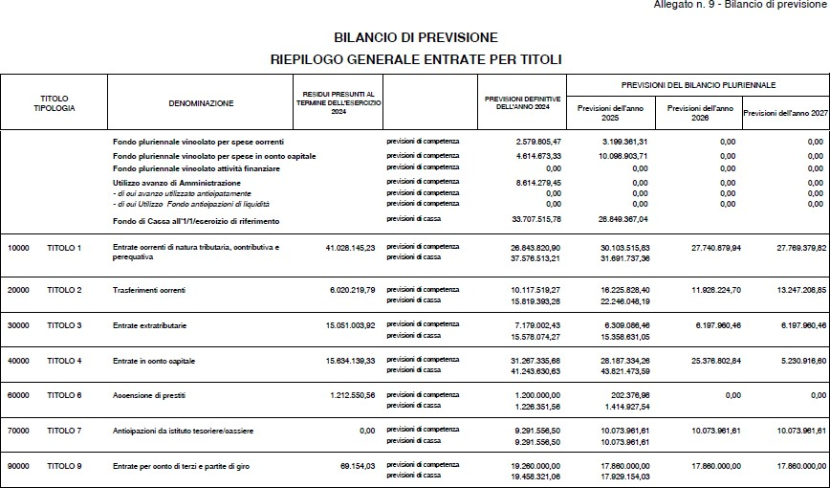
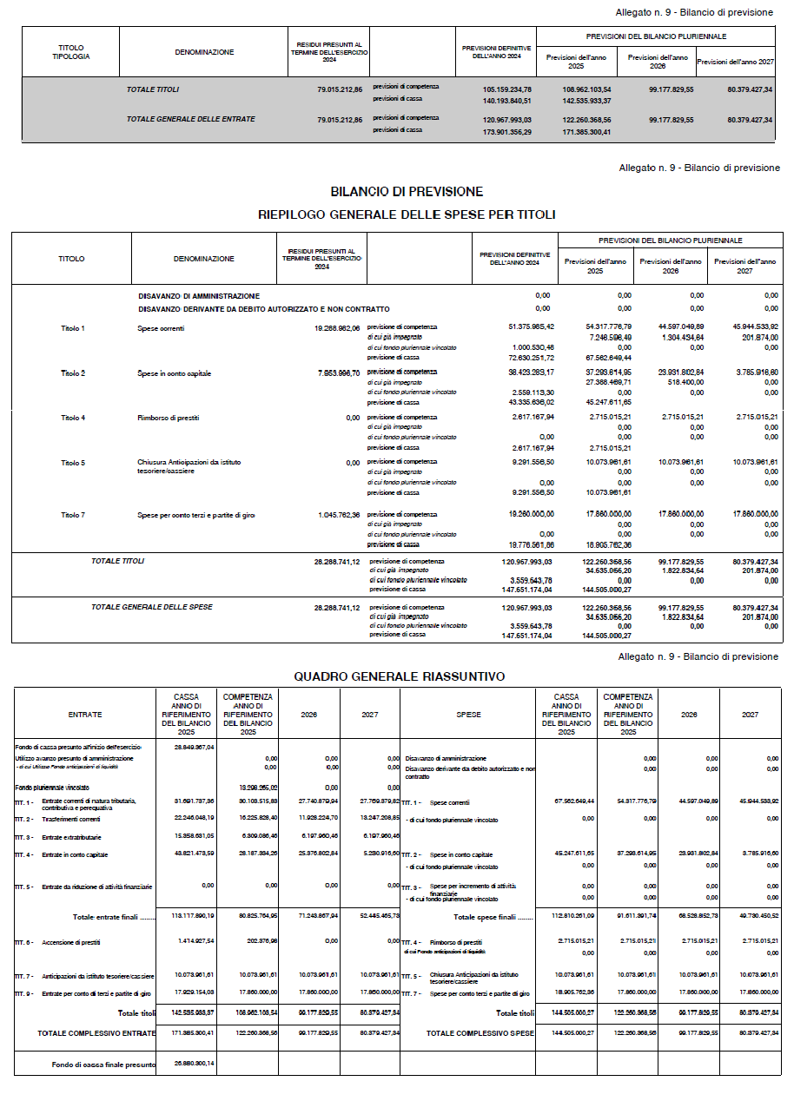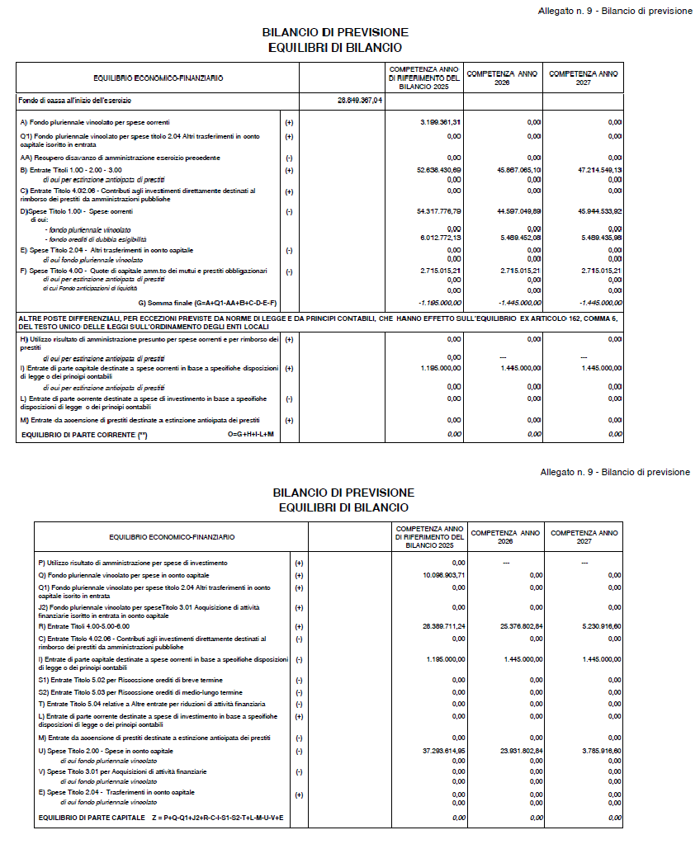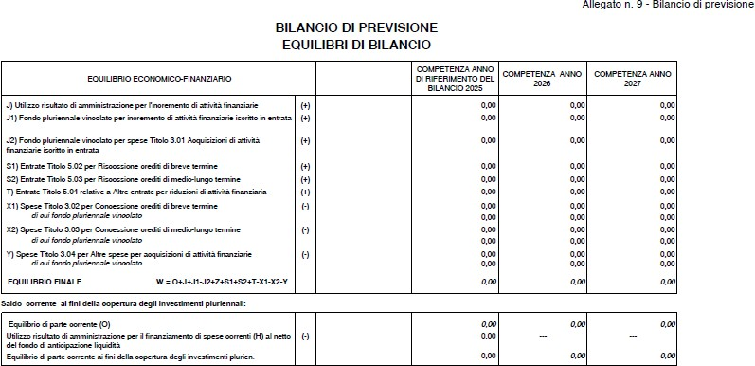

VISTE, inoltre

- di Giunta Comunale n. 54 del 10/04/2025 di approvazione Riaccertamento Ordinario dei Residui passivi e attivi ai sensi dell’art. 3, comma 4 del D.lgs. 118/2011 e s.m.i. - Anno 2024 -;

- la Delibera di Consiglio Comunale n. 46 del 27/05/2025 di approvazione del rendiconto inerente alla gestione dell’esercizio finanziario 2024 ai sensi dell’art. 228 comma 3, D.lgs. n. 267/00 e s.m.d.;

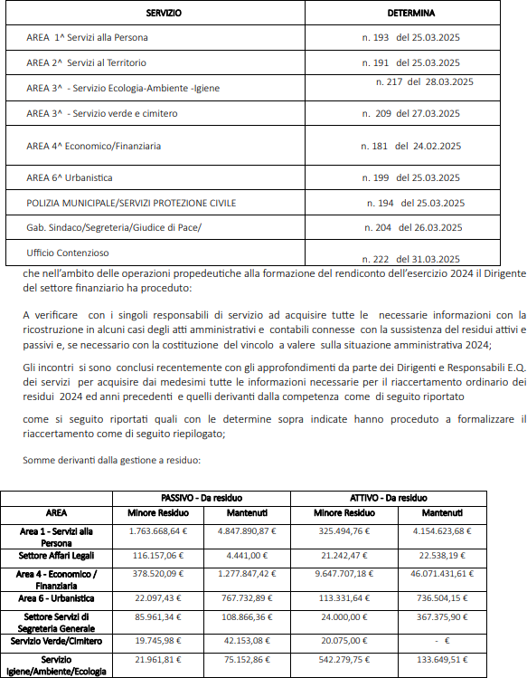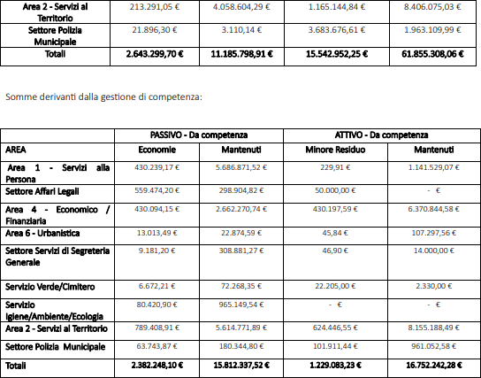

RILEVATO che sono ad oggi intervenute le seguenti variazioni di bilancio, storni compensativi e prelievi dal fondo di riserva ordinario.

Variazione di Bilancio, storni compensativi e prelievi dal fondo di riserva ordinario in corso di esercizio

Provvedimento n.  del | Oggetto | Istituzione capitoli Entrata/SPESA
Delibera di Giunta Comunale n. 49  del 31.03.2025 | Variazione di bilancio ai sensi art.42, co.4-bis Finanziamento strada Autostrada/Interporto | E/822.01  S/3096.09
Delibera di Giunta Comunale n. 53  del 10.04.2025  Ratificata con atto di C.C. n.41 del 27.05.2025 | VARIAZIONE DI BILANCIO Approv. Preconsuntivo- Applicazione Avanzo Vincolato
Delibera di Giunta Comunale n. 55  del 15.04.2025  Ratificata con atto di C.C. n.42 del 27.05.2025 | Variazione di bilancio art.42, co.4 e 175 TUEL -Ufficio Tributi Quote perequative
Determina Dirigenziale n. 348 del  30.04.2025 | Variazione PEG ai sensi art.175, c.5-quater, lett. a) Verde Pubblico
Determina Dirigenziale  n.359 del 05.05.2025 | Variazione PEG ai sensi art.175, c.5-quater, lett. a) Centro Giovanile
Delibera di Giunta Comunale n. 67  del 09.05.2025 | Variazione di Bilancio art. 166 e 176 TUEL-PRELIEVO FONDO DI RISERVA-TRIBUTI
Delibera di Giunta Comunale n. 71  del 20.05.2025 | Variazione di Bilancio art. 166 e 176 TUEL-PRELIEVO FONDO DI RISERVA-uff. Patrimonio
Determina Dirigenziale  n.408 del 16.05.2025 | Variazione PEG ai sensi art.175, c.5-quater, lett. a) TUEL- MANIFESTAZIONI SPORTIVE
Determina Dirigenziale  n.409 del 16.05.2025 | Variazione PEG ai sensi art.175, c.5-quater, lett. a) TUEL- MANIFESTAZIONI ESTIVE
Delibera di Giunta Comunale n. 72  del 20.05.2025 | Variazione di Bilancio art. 166 e 176 TUEL-PRELIEVO FONDO DI RISERVA- Area 1 -1^ Biennale Museo
Determina Dirigenziale  n.445 del 26.05.2025. | Variazione PEG ai sensi art.175, c.5-quater, lett. a) TUEL- ufficio CED
Delibera di Giunta Comunale n. 83  del 05.06.2025  Ratificata  Delibera di C.C.  n. 49 del  30.07.2025 | Variazione di Bilancio ai sensi art.175, co.4 TUEL-APPL.AVANZO VINCOLATO IST.S. DOMENICO-VIA MONACA | Applicazione Avanzo Vincolato Amministrazione per € 442.004,04  Cap. S/2039.11  Ciao. S/2080.16
Delibera di Giunta Comunale  n. 85 del  10.06.2025  ratificata  Delibera di C.C.  n.67 del 30.07.25 | Variazione di Bilancio ai sensi art.175, co.4TUEL-APPLIC.AVANZO VINCOLATO Site De Nicola Vecchio | Applicazione Avanzo Vincolato  amministrazione per di € 1.543.472,71  cap. S/2526.00
Deliberazione Giunta Comunale  n. 89 del  12.06.2025  Ratificata con delibera di C.C. n.67 del 30.07.2025 | Variazione di bilancio ai sensi art.175, co.4e 5 TUEL -Applicazione Avanzo Libero-VIA VALLONE | Applicazione avanzo libero nella misura di € 80.000,00  Cap. S/3096.07
Deliberazione di  G.M. n. 90 del 12.06.2025 | Variazione di bilancio ai sensi art.175, co.4e 5 TUEL -Appagavano Libero-VIA CALABRICITO VIA CUCCIARELLA | Variazione di bilancio ai sensi art.175, co.4e 5 TUEL -Apple. Avanzo Libero-VIA CALABRICITO/  Via CUCCIARELLA  Cap. S/3098.17
Delibera G.M. n. 88 del  12.06.2025  Ratificata con delibera di C.C. n.50 del 30.07.2025 | Variazione di bilancio ai sensi art.42 e 175 TUEL -Finanziamento PNRR Formazione-  Cap. E/293.01  Cap. S/108.05
Delibera C.C. n. 66 E N.67 del  30.07.2025 | Variazione di salvaguardia e assestamento bilancio 2025
Delibera di Giunta Comunale n. 67  del 09.05.2025 | Variazione di Bilancio art. 166 e 176 TUEL-PRELIEVO FONDO DI RISERVA- Area 3 -barriere architettoniche
Determina n. 594  del 30.06.2025 | Variazione esigibilità ai sensi art. 175co.5-quater lette-bis TUEL -servizi. sociali
Delibera G.M.  n.101 del 07.07.2025  ratificata con delibera di C.C. n.67 del 30.07.2025 | Variazioni di bilancio ai sensi art. 175, co.4 e 5 TUEL-3^ Applicavano Libero-Complesso S. MARIA DE COMMENDATIS | Applicazione AvanzoLibero nella misura di  € 299.958,30  Cap. S/2039.00
Delibera di G.M. n. 107 del 31.07.2025 | Variazione di Bilancio art. 166 e 176 TUEL-PRELIEVO FONDO DI RISERVA-DEBLATTIZZAZIONE TERRITORIO COMUNALE
Delibera G.M. n. 111 del  09.09.2025 | Variaz.di bilancio ai sensi art. 175, co.4 e 5 TUEL-3^ Applicavano Libero-Manto Stradale Via LIBERTA’ | Applicazione Avanzo Libero nella misura di € 120.449,33  Cap. S/3098.18
Delibera G.M.114  n. da ratificare | Variaz.di bilancio ai sensi art. 175, co.4 e 5 TUEL-3^ Applic.Avanzo Libero-CENTRO CONFERIMENTO RIFIUTI | Applicazione Avanzo Libero nella misura di € 116.957,58  Cap. S/3169.02
Delibera di G.M.n.122 del 25.09.2025 | Variaz.di bilancio ai sensi art. 175, co.4 e 5 TUEL-3^ Applic.Avanzo Accantonato per riconoscimento d.f.b. | Applicazione Avanzo Accantonato nella misura di € 991.592,03
Delibera di G.M.n. 128 del 09.10.2025 da ratificare | Variaz.di bilancio ai sensi art. 175 e 42 del TUEL -Biblioteca
Delibera di G.M.n. 130 del 14.10.2025 da ratificare | Variazione di bilancio ai sensi art. 175, co.4 e 5 TUEL-3^ Applic.Avanzo Libero-realizzazione tratto fognario Via Gaudio e Messa in sicurezza di sollevamento acqua idropotabile Via P. Carolino | Applicazione Avanzo Libero nella misura di €171.085,11  Cap. S/1216.24 x € 133.265,11 e cap. 1216.27 x € 37.820,00
Delibera di G.M.n. 129 del 14.10.2025 da ratificare | Variazione d’urgenza .di bilancio ai sensi art. 175 e 42 del TUEL-Affari legali
Delibera di Giunta Comunale n.141 del 04/11/25 | Variazione di bilancio art.42 e 175 TUEL -EVENTI NATALIZI-
Delibera di Giunta Comunale n.140 del 04/11/25 | Variazione di bilancio art.42 e 175 TUEL -FORUM DEI GIOVANI
Delibera di Consiglio Comunale n.74 del 06/11/25 | Variazione di bilancio art. 175, comma 2 TUEL -FONDO ROTATIVO PROGETTAZIONE CASTELLO
Determina n.989 del 06/11/25 | Variazione compensativa P.E.G. 2025 -GAB. SINDACO
Determina n. 1096 del 02/12/25 | VARIAZIONE ART.175.CO.5quater,lett. a) TUEL-ECOLOGIA
Determina n. 1122 del 05/12/25 | Variazione ai sensi art. 175, co.5-quater, lett. a) TUEL PROT. CIVILE
Delibera di Giunta Comunale n.160 del 11/12/25 | art. 166 e 176 TUEL-PRELIEVO FONDO DI RISERVA-ECOLOGIA-SMALTIMENTO R.S.U.

ATTESO CHE relativamente al fondo di riserva ordinario la previsione originaria era pari ad euro 196.000,00 e che con la deliberazione di Giunta Comunale n. 53 del 10/04/2025, ratificata con delibera di Consiglio Comunale
N. 41 del 27/05/2025 si è proceduto a “Impinguamento del capitolo 358.01 del fondo di riserva ordinario nella misura complessiva pari a 764.981,01 Fondo di riserva ordinario per le motivazioni riportate nel provvedimento citato, che non supera i limiti del 2% come da tabella di seguito riportata:

Quota massima 2% | Quota stanziata a bilancio | Ulteriore quota stanziata a bilancio | Ammontare complessivo fondo di riserva ordinario 2025 | Prelievi già disposti nel corso dell’esercizio | Disponibilità residua
1.086.355,53 (pari al 2%) | 196.000,00 | 764.981,01 | 960.981,01 | 6.710,00 | 800.908,45
 |  |  |  | 25.000,00
 |  |  |  | 28.362.56
 |  |  |  | 100.000,00

Si analizzano di seguito le varie componenti dell’avanzo di amministrazione 2024 come di seguito riportato, con gli impieghi gia’ avvenuti alla data di adozione del presente provvedimento e la disponibilità residua;

Componenti | Ammontare | Impieghi | Disponibilità residua
Avanzo di amministrazione accantonato | 57.752.081,81 | 2.875.791,50 | 54.876.290,31
Fondo crediti di dubbia esigibilità | 44.531.353,09
Fal. fondo anticipazione di liquidità | 9.119.210,38
Fondo contenzioso | 1.622.840,78 | 1.500.000,00 | 122.840,78
Fondo debiti fuori bilancio | 1.100.000,00 | 991.592,03 | 108.407,97
Fondo perdite società partecipate | 33.000,00
Altri accantonamenti | 1.345.677,56 |  | 1.345.677,56
Avanzo di amministrazione vincolato | 5.104.716,20 | 1.985.472,75 | 3.119.244,13
Da trasferimenti | 4.659.966,17 | 442.000,04 + 1.543.472,71 | 3.074.493,42
Avanzo vincolato di amministrazione | 444.750,03 |  | 444.750,03
Avanzo di amministrazione per spese d’investimento | -
 |  | 80.000,00 + €
Avanzo libero | 3.283.726,03 | 353.360,95 + € | 2.141.914,76
 |  | 299.958,30 + €
 |  | 120.449,33 + €
 |  | 171.085,11 + €
 |  | 116.957,58 + €

Con le deliberazioni di seguito indicate si è proceduto ad approvare la verifica formale degli equilibri di bilancio per l’esercizio 2024 e nel contempo all’assestamento generale:

- deliberazione consiliare n.66 del 30.07.2025 ad oggetto “VERIFICA DELLA PERMANENZA DEGLI EQUILIBRI GENERALI DI BILANCIO 2024-2026 AI SENSI DELL'ART. 193, C. 2, D.LGS. N. 267/2000 - ESAME ED APPROVAZIONE”facendo rinvio alla seconda verifica degli equilibri di bilancio in riferimento alla verifica di alle seguenti partite di entrata di indubbio accertamento ( somma dovuta dalla società interporto pari a circa 17 milioni di euro) nonché gli accertamenti IMU di competenza tenuto conto di una maggior previsione di circa 500 mila euro rispetto all’anno precedente per effetto della rivalutazione dei terreni.

- Deliberazione consiliare n. 67 del 30.07.2025 avente ad oggetto “VARIAZIONE DI ASSESTAMENTO GENERALE AL BILANCIO DI PREVISIONE 2024-2026, AI SENSI DELL'ART. 175, C. 8, D.LGS. N. 267/2000”

- Vista la deliberazione adottata nella seduta odierna da parte del Consiglio Comunale con la quale si procede alla seconda verifica degli equilibri di bilancio per l’anno 2025 contestualmente alla previsioni definitive 2025.

- La seconda verifica degli equilibri di bilancio 2025 è in corso di definizione .

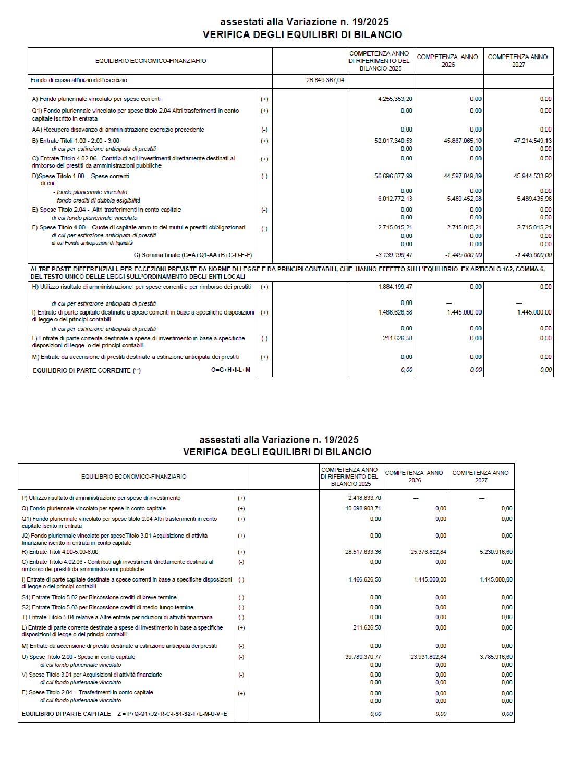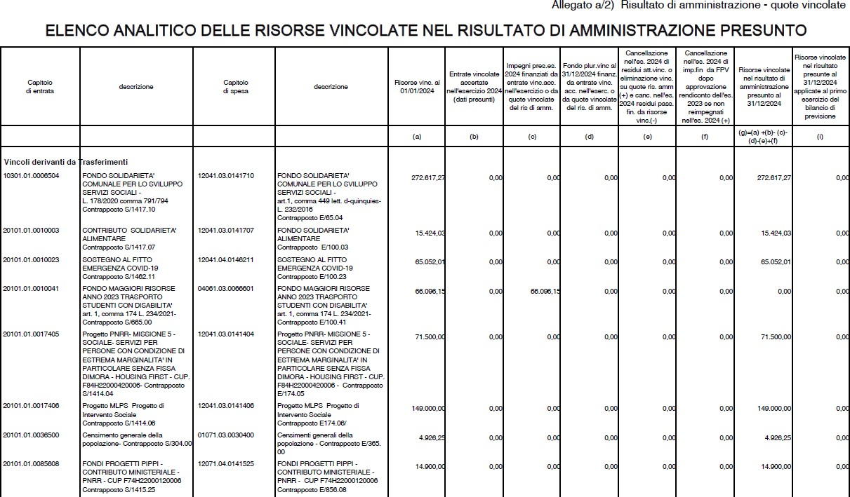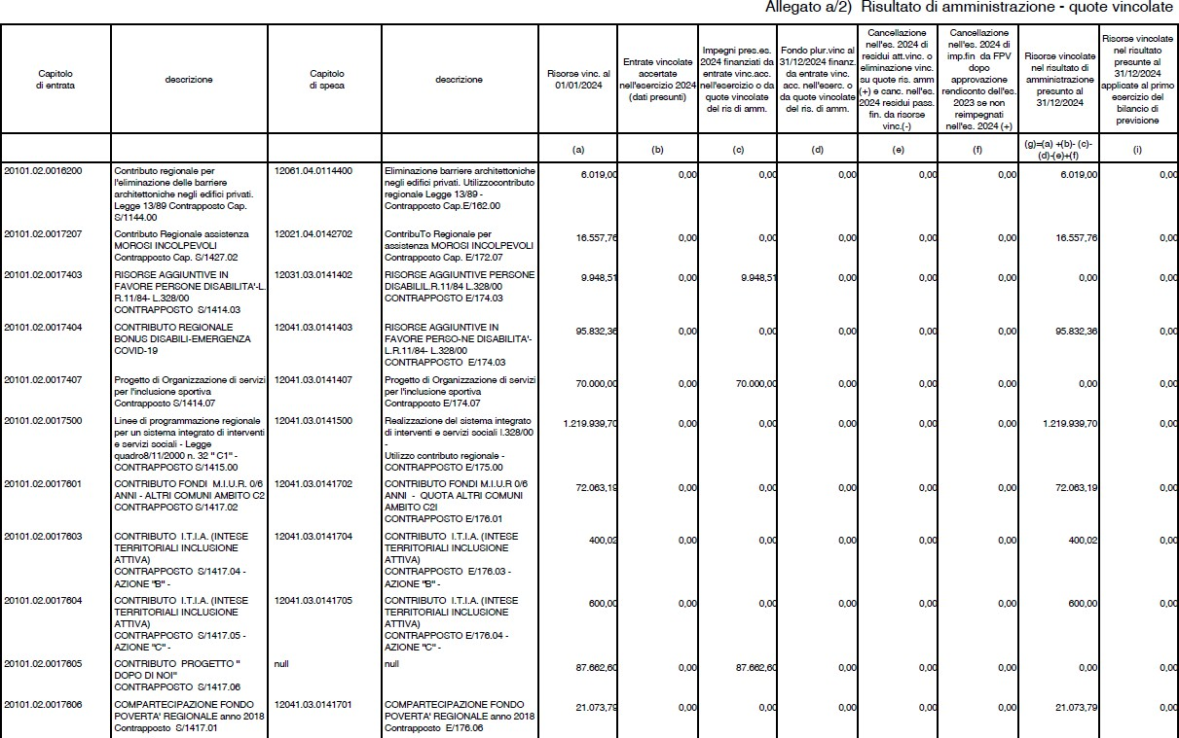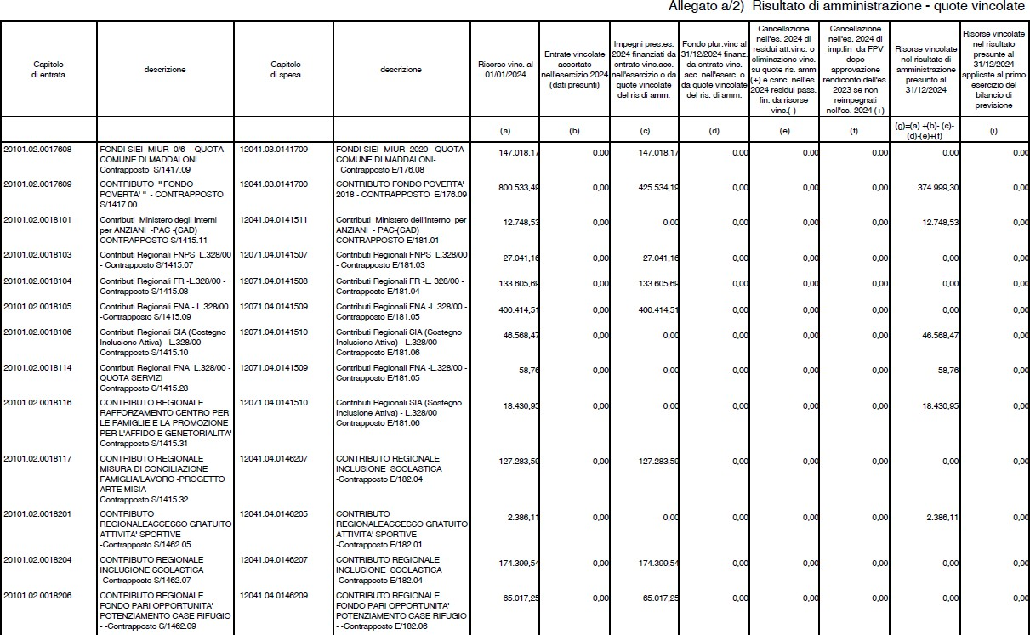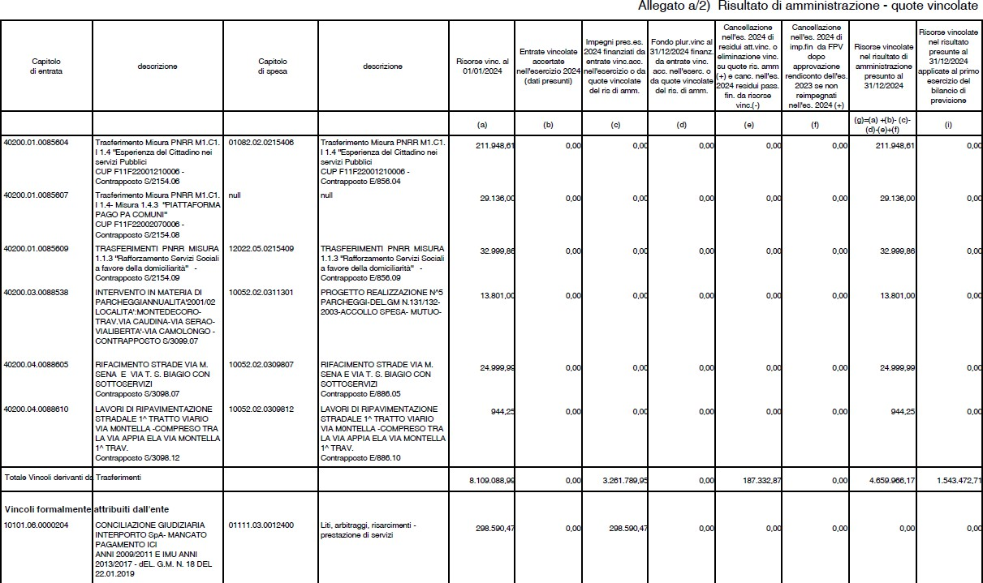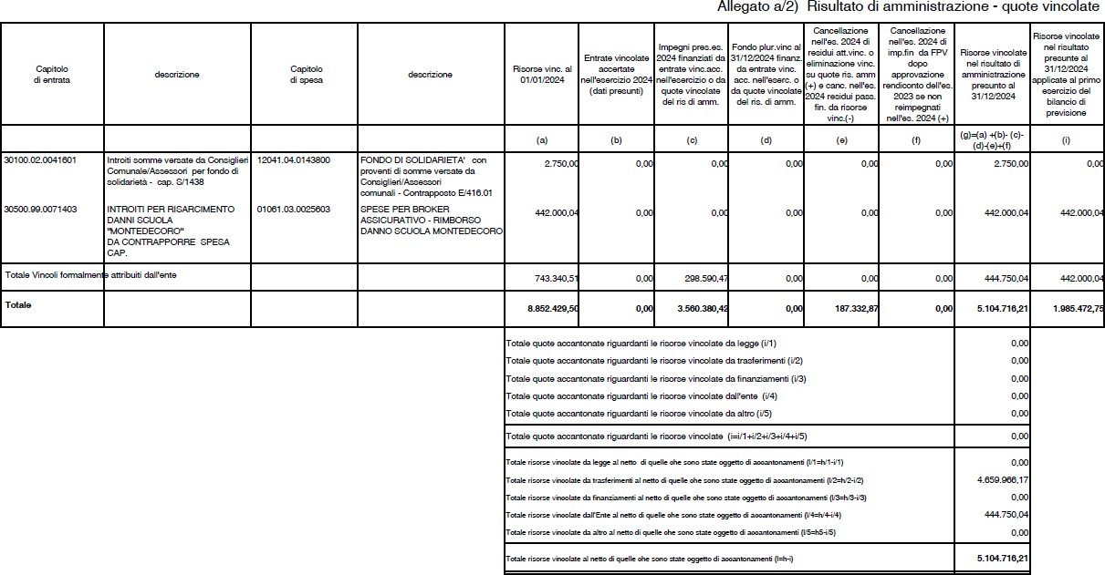

Equilibri di bilancio 2025-2027 prima della variazione di assestamento

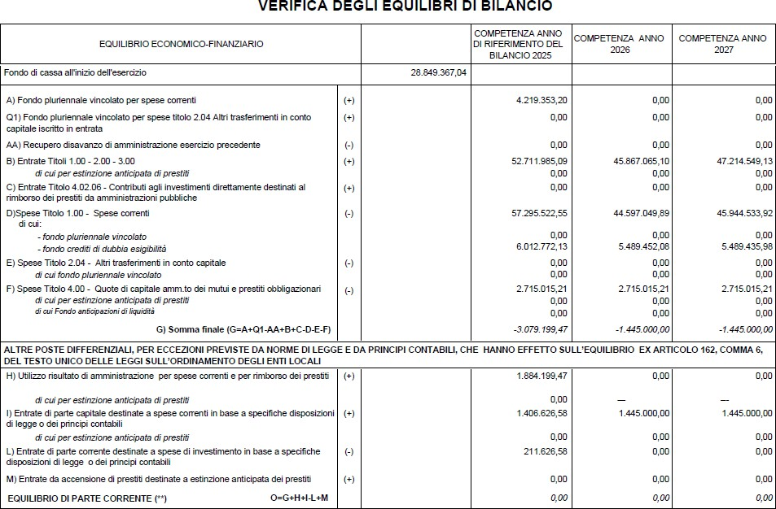

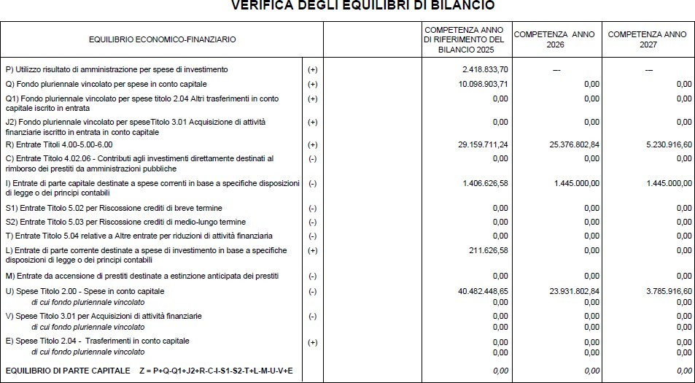

A seguito della verifica della salvaguardia degli equilibri di bilancio 2025/2027 termini di alle analisi condotte per
tutti i capitoli di bilancio come sopra dettagliato in termini di accertamenti e impegni già perfezionati e
all’andamento tendenziale valutato sino al termine dell’esercizio si accerta che il bilancio di previsione
2025/2027 al momento attuale le previsioni.

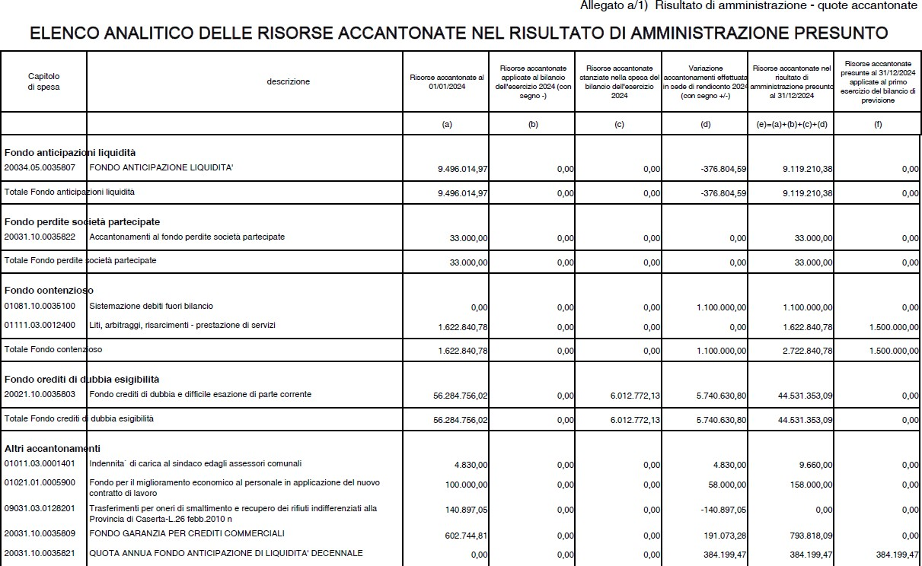
delle entrate correnti valutate, quale andamento tendenziale sino al termine dell’esercizio 2025 se accertate e riscosse nella misura prevista per cui si impone in ogni caso una seconda verifica degli formale degli equilibri di bilancio 2025
Variazione di assestamento generale di bilancio 25-26-27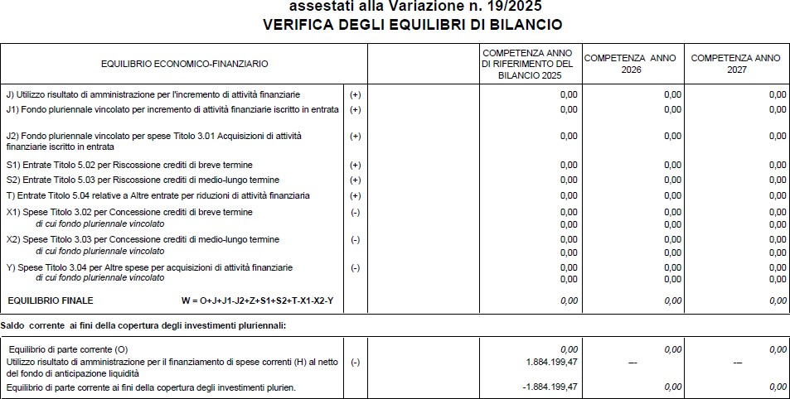

Predisposizione documenti contabili riferiti agli esercizi 2025-2027 –
Atto di indirizzo adottato dalla delibera 109 del 19-09-2024., fatta salva la trasposizione nel DUP

Ambito | Indirizzo
Chiusura conti 2025 con definizione risultato presunto di amministrazione al fine di definire preventivamente gli esiti della gestione | In sede di elaborazione del bilancio di previsione 2026/2028 è necessario definire ammontare del presunto avanzo di amministrazione con riferimento agli impegni e agli accertamenti di parte corrente valutati al termine dell’esercizio (andamento tendenziale) nonché i presunti impegni di conto capitale, della costituzione del fondo pluriennale vincolato.  E’ inoltre necessario definire le varie componenti dell’avanzo di amministrazione con distinzione tra fondi accantonati, vincolati da investimenti e fondi liberi,
Imposizione tributaria | Individuazione del gettito atteso sulla scorta delle attuali aliquote e tariffe dei tributi locali per le quali non si prevedono aumenti, nonchè implementazione delle entrate mediante della base imponibile . A questo riguardo sarà cura dei competenti uffici la definizione del PEF riferito alla TARI
Servizi a domanda individuale | Determinazione del livello di copertura delle spese dei servizi a domanda individuale da garantire
Riscossione | Valutazione delle possibili azioni volte a migliorare la capacità di riscossione, quali ad esempio:  -modifiche nell’organizzazione dei servizi volte a limitare il rischio di insoluto;  - modifiche ai tempi di riscossione delle entrate volte a rendere concomitante l’utilizzo del servizio ed il suo pagamento;  - immediata attivazione di politiche volte a sollecitare il credito;  - valutazione della migliore forma di gestione del servizio di riscossione coattiva
Personale | Individuazione delle risorse da destinare a nuove assunzioni a copertura del turn over o a copertura di posti disponibili in dotazione organica, nonché delle risorse da destinare alla contrattazione decentrata tenuto conto della necessità di contenere le spese nei limiti di legge. Al riguardo tenuto conto di quanto stabilito nel PIAO in relazione alla spesa di personale si indicano i servizi per i quali è necessario procedere a nuove assunzioni
Consumi intermedi | Ottimizzazione della spesa per i consumi intermedi, anche attraverso un miglioramento della capacità di programmazione del fabbisogno e sulla base dell’art. 37 del D. Lgs. 36/2023, primo comma, lettera a) relativamente al programma triennale degli acquisti di beni e servizi.
Acquisizione di lavori, beni e servizi | Previa individuazione dei fabbisogni, ricorso anche ad accordi quadro al fine di garantire maggiore flessibilità di spesa in relazione alle risorse disponibili e alle esigenze dell’ente. Implementare le spese inerenti la manutenzione ordinaria e degli istituti scolastici.
Mappatura della spesa | Ottimizzazione delle spese correnti distinte tra destinate a funzioni fondamentali attenzione dovrà altresì essere posta alla distinzione- tra spese ricorrenti e non ricorrenti, anche in relazione alle correlate entrate, così come alle spese finanziate da entrate con vincolo di destinazione.  Ricognizione dei contratti pluriennali in essere al fine di determinare la rigidità della spesa. Rideterminazione corretta del Fondo pluriennale vincolato sia per la parte corrente, sia per la parte in conto capitale tenendo conto dei cronoprogrammi riferiti a contratti pluriennali.
Valutare il monitoraggio fisico,
procedimentale, finanziario ed economico patrimoniale dei progetti PNRR e PNC;
Esaminare i seguenti principali argomenti:
PNRR EE INVESTIMENTI DIVERSI DA ALTRE FONTI DI FINANZIAMENTO | anticipazioni richieste e gestite;  Situazione delle “milestone” e dei “Target” per ogni progetto di cui il Comune risulti ente attuatore;  Criticità sui progetti PNRR e individuazione delle possibili soluzioni da sottoporre agli organi di Governo;  Emersione dei ritardi eventualmente accumulati nell’attuazione dei progetti in argomento e possibili soluzioni per recuperarlo;  Situazione delle rendicontazioni in Regis;  Situazione del Bilancio Comunale e del Rendiconto agli effetti dei progetti de quo;  Individuazione dei fascicoli elettronici o cartacei tenuti per singolo progetto e della tracciabilità finanziaria;  Osservanza delle circolari RGS sul PNRR e PNC con particolare riferimento a quelle più rilevanti per raggiungere l’obiettivo finale e ottenere regolarmente i fondi da rendiconta- zione;  Rapporti tra ufficio tecnico e ragioneria sul PNRR e PNC;  Funzionamento della cabina di Regia sul PNRR e verbali relativi delle riunioni;  Individuazione di eventuali rallentamenti nei cantieri e contenziosi in formazione o in essere;
Applicazione delle stesse regole anche ai progetti finanziati da risorse diverse dal PNRR e PNC
Rispetto delle norme contenute nella circolare della Ragioneria Generale dello stato n.22/2025 in relazione al rispetto dei tempi per la conclusione dei lavori e per le altre scadenze di legge.
Investimenti | Valutare la realizzazione degli investimenti attraverso il reperimento di contributi esterni o da forme di partenariato pubblico privato al fine di evitare l’esborso di risorse proprie e snellire i tempi di realizzazione delle opere. Programma triennale delle Opere Pubbliche in base a quanto indicato nell’esempio n.2 sopra riportato. Completamento opere relative alle infrastrutture della rete idrica e viaria.
Previsioni di cassa | I Dirigenti/Responsabili di E.Q. della gestione, in relazione alle risorse a ciascuno assegnate, sono chiamati a formulare le previsioni di cassa (sia per l’entrata che per la spesa). In parte spesa, relativamente a ciascun capitolo di propria pertinenza, con esclusione delle spese relative alle competenze fisse e accessorie da corrispondere al personale, sono tenuti, a predisporre ed aggiornare, contestualmente all’assunzione del medesimo impegno, un apposito piano finanziario pluriennale dei pagamenti, sulla base del quale ordinano e pagano le spese.
Tempestività dei pagamenti | In base a quanto stabilito dall’articolo . di seguito riportato occorre che siano definite le modalità di applicazione delle norme.  Art. 4 - bis Disposizioni in materia di riduzione dei tempi di pagamento delle pubbliche amministrazioni In vigore dal 22/04/2023 Modificato da: Legge del 21/04/2023 n. 41 Allegato  1. Ai fini dell'attuazione della Riforma 1.11, «Riduzione dei tempi di pagamento delle pubbliche amministrazioni e delle autorità sanitarie», della Missione 1, componente 1, del PNRR le Amministrazioni centrali dello Stato adottano specifiche misure, anche di carattere organizzativo,
Documento unico di programmazione 2026– 2028 – tempistica | Al fine dell’osservanza dei rapporti inter organici con il Consiglio Comunale formulare in tempi rapidi, non superiori a 20 giorni da oggi, il DUP 2026– 2028 nel quale dovranno essere unificati organicamente gli indirizzi in oggetto con approvazione del bilancio di Previsione 2026/2028 entro il 31.12.2025

3 - Dati e Situazione Socio economica dell’Ente
Nei prossimi paragrafi saranno esposti alcuni dati che si ritiene possano essere interessanti per definire le caratteristiche e le peculiarità del territorio, delle attività e dei residenti e/o di chi interagisce con il territorio stesso.

3.1 - Analisi della situazione demografica

 | Numero
Popolazione residente al 31/12/2025 | 36.869
di cui: maschi | 17.951
femmine | 18.918
di cui: In età prescolare (0/5 anni) | 1.465
In età scuola obbligo (6/16 anni) | 4.369
In forza lavoro prima occupazione (17/29 anni) | 5.768
In età adulta (30/65 anni) | 18.336
Oltre 65 anni | 6.931
nuclei familiari | 13.801
comunità/convivenze | 3
Popolazione residente al 01/01/2024 | 37.074
Nati nell'anno | 285
Deceduti nell'anno | 319
Saldo naturale | - 34
Immigrati nell'anno | 396
Emigrati nell'anno | - 42
saldo migratorio | 354

Popolazione residente dell’ultimo quinquennio

Anno 2021 | 2022 | 2023 | 2024 | 2025
0 | 0 | 37422 | 37226 | 37074

Tasso di natalità dell’ultimo quinquennio

Anno 2021 | 2022 | 2023 | 2024 | 2025
0,00% | 0,00% | 0,00% | 0,00% | 0,00%

Tasso di mortalità dell’ultimo quinquennio

Anno 2021 | 2022 | 2023 | 2024 | 2025
0,00% | 0,00% | 0,00% | 0,00% | 0,00%

3.2 - Analisi della situazione socio economica

Settore | Sedi Anno  2025 | Addetti Anno  2025 | Sedi Anno  2025 | Addetti Anno  2025
Agricoltura, silvicoltura, pesca
Estrazioni di minerali da cave e miniere
Attività manifatturiere
Fornitura di energia elettrica, gas, vapore
Fornitura di acqua, reti fognarie
Costruzioni
Commercio all’ingrosso e al dettaglio, riparazioni
Trasporto e magazzinaggio
Attività di servizi e di alloggio e di ristorazione
Servizi di informazione e comunicazione
Attività finanziarie e assicurative
Attività immobiliari
Attività professionali, scientifiche e tecniche
Noleggio, agenzie di viaggio, servizi di supporto alle imprese
Istruzione
Sanità e assistenza sociale
Attività artistiche, sportive, di intrattenimento e divertimento
Altre attività di servizi
Imprese non classificate
TOTALE

3.3 - Analisi della situazione territoriale

COMUNE DI MADDALONI
Superficie in kmq |  | 36,67
Risorse idriche
Strade
Statali Km | 3 | Provinciali Km | 7 | Comunali Km | 78
Vicinali Km | 0 | Autostrade Km | 4 | Itinerari Ciclopedonali Km | 0
Piani e Strumenti urbanistici vigenti
Piano regolatore adottato |  |  | SI/NO | SI
Piano regolatore approvato |  |  | SI/NO | SI
Programma di fabbricazione |  |  | SI/NO | NO
Piano edilizia economica e popolare |  |  | SI/NO | NO
Piano Insediamento Produttivi
Industriali |  |  | SI/NO | NO
Artigianali |  |  | SI/NO | SI
Commerciali |  |  | SI/NO | SI
Altri strumenti (specificare) |  |  | SI/NO | SI
Esistenza della coerenza delle previsioni annuali e  pluriennali con gli strumenti urbanistici vigenti  (art.12, comma 7, D. L.vo 77/95) |  |  | SI/NO | NO
Se SI indicare l’area della superficie fondiaria (in mq.)
 |  | AREA INTERESSATA |  | AREA DISPONIBILE
P.E.E.P.
P.I.P

3.4 - Analisi delle strutture
Tipologia |  | 2025 | 2026 | 2027 | 2028
Asili nido | n | 4 | 1 | 0 | 0
Scuole materne | n | 9 | 9 | 9 | 9
Scuole elementari | n | 9 | 9 | 9 | 9
Scuole medie | n | 4 | 4 | 4 | 4
Strutture residenziali per anziani | n | 0 | 0 | 0 | 0
Farmacie Comunali | n | 2 | 2 | 2 | 2
Rete fognaria in
Bianca | Km | 0 | 0 | 0 | 0
Nera | Km | 0 | 0 | 0 | 0
Mista | Km | 65 | 0 | 0 | 0
Esistenza depuratore | SI/NO | NO | NO | NO | NO
Rete acquedotto | Km | 72 | 72 | 72 | 72
Attuazione servizio idrico integrato | SI/NO | NO | NO | NO | NO
Aree verdi, parchi, giardini | n | 37 | 37 | 37 | 37
Aree verdi, parchi, giardini | hq | 7,29 | 7,29 | 7,29 | 7,29
Punti luce illuminazione pubblica | n | 4550 | 4550 | 4550 | 4550
Rete gas | Km | 45 | 45 | 45 | 45
Raccolta rifiuti in quintali:
Civile | n | 114760 | 114760 | 114760 | 114760
Industriale | n | 0 | 0 | 0 | 0
Raccolta differenziata | SI/NO | SI | SI | SI | SI
Esistenza discarica | SI/NO | NO | NO | NO | NO
Mezzi operativi | n | 0 | 0 | 0 | 0
Veicoli | n | 13 | 13 | 13 | 13
Centro elaborazione dati | n | 1 | 1 | 1 | 1
Personal computer | n | 150 | 150 | 150 | 150
Altre Strutture (Specificare) | n | 0 | 0 | 0 | 0

3.5 - Analisi delle risorse umane
La pianta organica del personale viene configurata, dal vigente ordinamento, come elemento strutturale correlato all’assetto organizzativo dell’ente per il quale è previsto un blocco delle assunzioni, a fronte dell’obbligo di assumere un'adeguata programmazione diretta a conseguire obiettivi di efficienza ed economicità della gestione.
Il personale presenta la seguente composizione:

CATEGORIA E POSIZIONE ECONOMICA | Personale  in servizio al  31/12/2024 | Di cui  Maschi | Di cui  Femmine
Area degli Operatori (ex cat. A) | 0 | 0 | 0
Area degli Operatori Esperti (ex cat. B1 e ex cat B3) | 20 | 17 | 3
Area degli Istruttori (ex cat. C) | 66 | 44 | 22
Area dei Funzionari ed elevata Qualificazione (ex cat. D) | 31 | 19 | 12
Dirigenti (compresi 110 c1) | 4 | 3 | 1
TOTALE | 121 | 83 | 38

3.6 - Analisi dei servizi pubblici locali

Una corretta valutazione delle attività programmate richiede un'analisi strategica dei principali servizi offerti ai cittadini e agli utenti. Per questi servizi, il COMUNE DI MADDALONI ha deciso di intervenire adottando le diverse modalità di gestione dei servizi pubblici previste dalla normativa.

Le forme di gestione

L’articolo 14 del decreto legislativo n. 201/2022 individua le diverse forme di gestione del servizio pubblico locale:
- affidamento a terzi, secondo la disciplina in materia di contratti pubblici (d.lgs 50 del 2016), ossia attraverso i contratti di appalto o di concessione.
- affidamento a società mista pubblico-privata, come disciplinata dal decreto legislativo 19 agosto 2016, n. 175, il cui socio privato deve essere individuato secondo la procedura di cui all'articolo 17 del medesimo decreto;
- affidamento a società in house, nei limiti e secondo le modalità di cui alla disciplina in materia di contratti pubblici e di cui al decreto legislativo n.175 del 2016. L’art. 17 del d.lgs 201/22 precisa che, per gli affidamenti di importo superiore alle soglie di rilevanza europea, la motivazione della scelta di affidamento deve dare espressamente conto delle ragioni del mancato ricorso al mercato ai fini di un'efficiente gestione del servizio, illustrando i benefici per la collettività della forma di gestione prescelta con riguardo agli investimenti, alla qualità del servizio, ai costi dei servizi per gli utenti, all'impatto sulla finanza pubblica, nonché agli obiettivi di universalità, socialità, tutela dell'ambiente e accessibilità dei servizi, anche in relazione ai risultati conseguiti in eventuali pregresse gestioni in house. Tale motivazione può essere fondata anche sulla base degli atti e degli indicatori (costi dei servizi, schemi-tipo, indicatori e livelli minimi di qualità dei servizi) predisposti dalle competenti autorità di regolazione nonché tenendo conto dei dati e delle informazioni risultanti dalle verifiche periodiche a cura degli enti locali sulla situazione gestionale.
Nel caso dei servizi pubblici locali a rete, alla deliberazione deve essere altresì allegato un piano economico-finanziario (PEF), asseverato, che, fatte salve le discipline di settore, contiene anche la proiezione, su base triennale e per l'intero periodo di durata dell'affidamento, dei costi e dei ricavi, degli investimenti e dei relativi finanziamenti, nonché la specificazione dell'assetto economico-patrimoniale della società, del capitale proprio investito e dell'ammontare dell'indebitamento. Il PEF deve essere aggiornato ogni triennio.
Il contratto può essere stipulato dopo un periodo di standstill di 60 giorni dalla pubblicazione della delibera di affidamento accompagnata dalla motivazione qualificata.
Fino a quando la predetta deliberazione di affidamento non viene trasmessa e pubblicata non è dunque possibile procedere con la stipula del contratto di servizio, con ogni conseguenza di legge.
- gestione in economia o mediante aziende speciali limitatamente ai servizi diversi da quelli a rete. La gestione in economia consente l’assunzione diretta del servizio mediante l’utilizzazione dell’apparato amministrativo e delle ordinarie strutture dell’ente affidante; l’attività di gestione del servizio viene esercitata dall’amministrazione locale attraverso l’utilizzazione del personale dell’amministrazione medesima. L’azienda speciale è, invece, un ente strumentale dell’ente locale dotato di personalità giuridica, di autonomia imprenditoriale e di proprio statuto (art. 114, c. 1 del d.lgs 267/00 - TUEL).

Servizi gestiti in forma diretta
Si elencano in tabella i servizi gestiti in forma diretta

Descrizione | Modalità di gestione
Gestione ordinaria, recupero evasione e riscossione coattiva di tutte le entrate tributarie (ad eccezione dell’addizionale comunale) e riscossione coattiva di tutte le entrate patrimoniali. | Limitatamente alla gestione coattiva mentre il contenzioso e afffidato a far data dal 15 ottobre 2025 ---------------
Gestione Canone Unico Patrimoniale | Project Finnacing
Servizio asilo nido | -------------
Servizio refezione scolastica | Gestione diretta
Gestione sosta a pagamento | Societa esterna
Servizi museali | Gestione diretta
Servizi cimiteriali | Proget financing
Gestione idrico integrato | Gestione diretta
Servizio rifiuti | Affidamento con appalto all’estermo

Servizi gestiti in forma associata
Si elencano in tabella i servizi gestiti in forma associata

SERVIZIO | SETTORE | SOGGETTO
Servizi ambito servizi socio sanitari | Servizi sociali | Ambito CE02
 |  | Azienda speciale consortile atto costitutivo del 19 Luglio 2024

Altre modalità di gestione di servizi pubblici

Andamento del Fondo cassa nel triennio precedente
2021

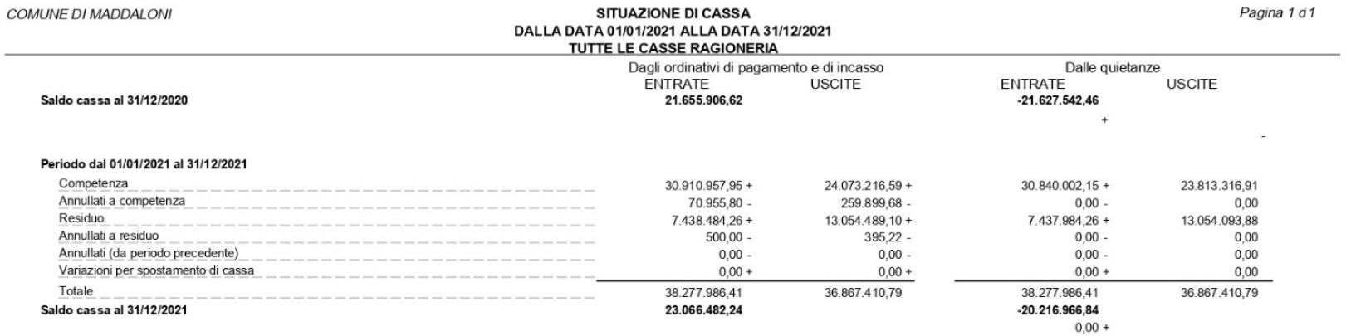

2022
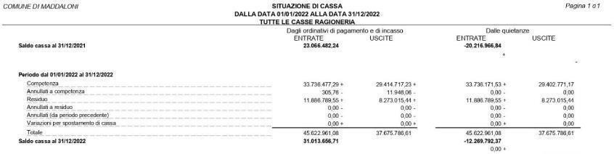

2023
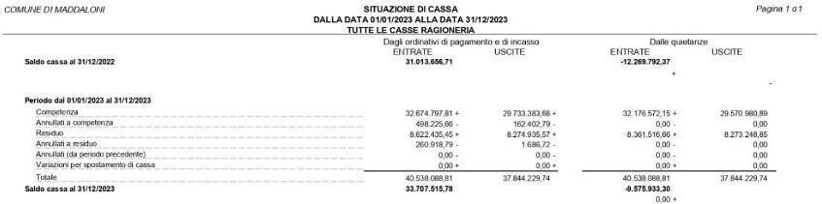

2024

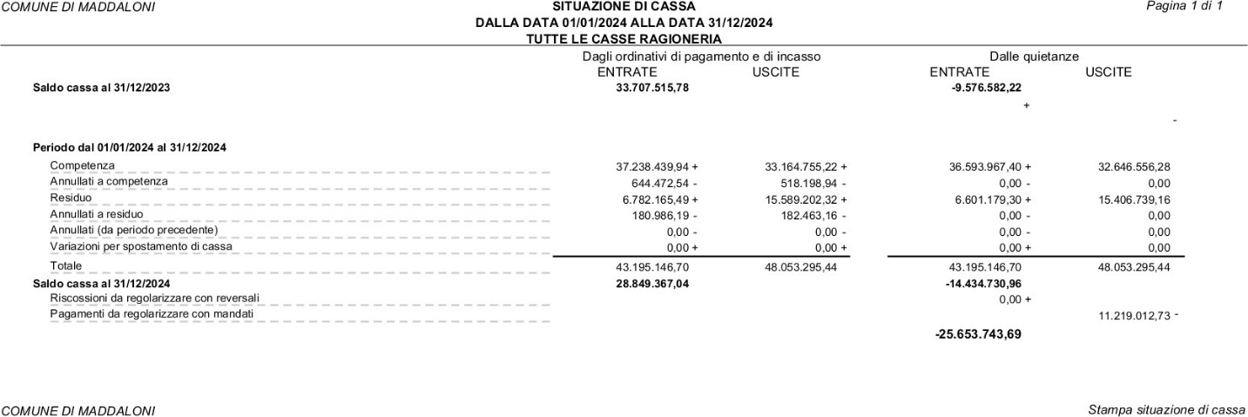

2025
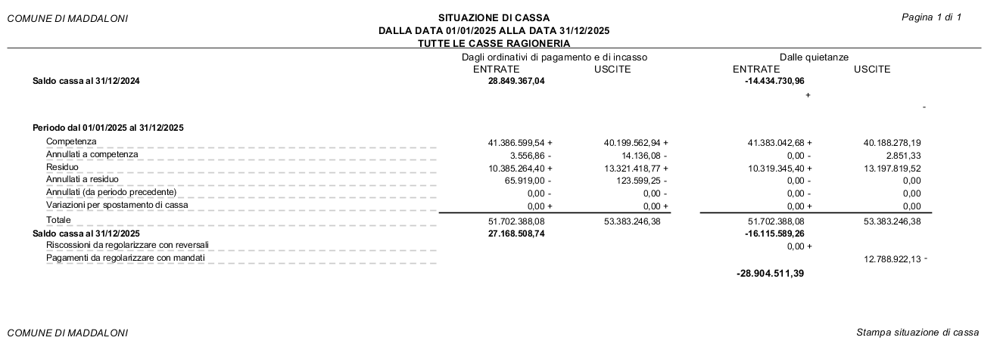

Di cui fondi vincolati per Euro 20.579.446,34

Presso l’amministrazione delle poste sussistono fondi postali nella misura di
Ccp 13808811 | 22.656,98 | euro
Ccp 17023813 | 158.224,80 | euro
Ccp 65638280 | 131,51 | euro
Ccp 87080578 | 4.993,24 | euro
Ccp 12417812 | 26.410,78 | euro

Si è proceduto ad applicare con variazione d’urgenza (delibera n.122 del 25.09.2025) l’ avanzo di amministrazione accantonato nella misura di euro 991.592,03
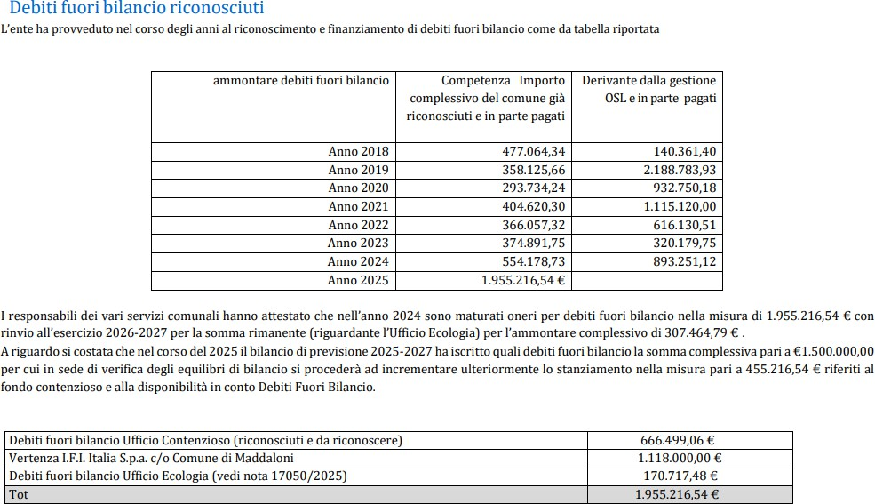

CDP + CS + OPI | 2023 | 2024 | 2025 | 2026 | 2027 | 2028
Residuo del debito al 01.01 | 8.436.322,25 | 7.292.928,38 | 7.305.449,17 | 6.041.245,46 | 5.808.066,79 | 5.566.521,67
Nuovi prestiti (titolo VI entrate) | - | 1.200.000,00 | - | - | -
Estinzione mutuo | - | - | - | - | -
Prestiti rimborsati | 1.143.393,87 | 1.187.479,21 | 1.264.203,71 | 233.178,67 | 241.545,12 | 225.108,03
Altre variazioni (cancellazioni mutui e linee di credito)
Altre variazioni (cancellazioni mutui e linee di credito) | - | - | - | - | -
Residuo debito al 31.12 | 7.292.928,38 | 7.305.449,17 | 6.041.245,46 | 5.808.066,79 | 5.566.521,67 | 5.341.413,64
OSL | 2023 | 2024 | 2025 | 2026 | 2027 | 2028
Residuo del debito al 01.01 | 13.121.398,33 | 12.089.275,07 | 11.043.785,80 | 9.984.757,45 | 8.912.014,70 | 5.341.413,64
Nuovi prestiti (titolo VI | - | - | - | - | -
entrate)
Estinzione mutuo | - | - | - | - | -
Prestiti rimborsati | 1.032.123,26 | 1.045.489,27 | 1.059.028,35 | 1.072.742,76 | 1.086.634,79
Altre variazioni (cancellazioni mutui e linee di credito)
 | - | - | - | - | -
Residuo debito al 31.12 | 12.089.275,07 | 11.043.785,80 | 9.984.757,45 | 8.912.014,69 | 7.825.379,91
FAL | 2023 | 2024 | 2025 | 2026 | 2027 | 2028
Residuo del debito al 01.01 | 9.910.219,93 | 9.533.415,42 | 9.149.215,95 | 8.757.432,80 | 8.320.471,49 | 7.912.932,82
Nuovi prestiti (titolo VI entrate) | - | - | - | - | -
Estinzione mutuo | - | - | - | - | -
Adeguamento in base a
Delibera di GC n. 98 del 30/11/2023 | - 37.400,30 | - | - | - | -
Prestiti rimborsati | 376.804,51 | 384.199,47 | 391.783,15 | 399.561,01 | 407.538,67 | 391.783,15
Altre variazioni (cancellazioni mutui e linee di credito)
 | - | - | - | - | -
Residuo debito al 31.12 | 9.496.015,12 | 9.111.815,65 | 8.720.032,50 | 8.320.471,49 | 7.912.932,82 | 7.521.149,67

Limite d’Indebitamento
L’ammontare dei prestiti previsti per il finanziamento di spese in conto capitale risulta compatibile per gli anni 2024, 2025 e 2026 con il limite della capacità di indebitamento previsto dall’articolo 204 del TUEL. e nel rispetto dell’art.203 del TUEL
.La previsione di spesa per gli anni 2025 per interessi passivi e oneri finanziari diversi è congrua sulla base del riepilogo predisposto dal responsabile del servizio finanziario dei prestiti contratti a tutt’oggi e rientra nel limite di indebitamento previsto dall’articolo 204 del TUEL come calcolato nel seguente prospetto.

Ricognizione PNRR
Quanto al PNRR con l’apposita Deliberazione di G.C. si procede alla ricognizione puntuale dei progetti riferiti al PNRR come risulta dalla situazione di seguito riportata:
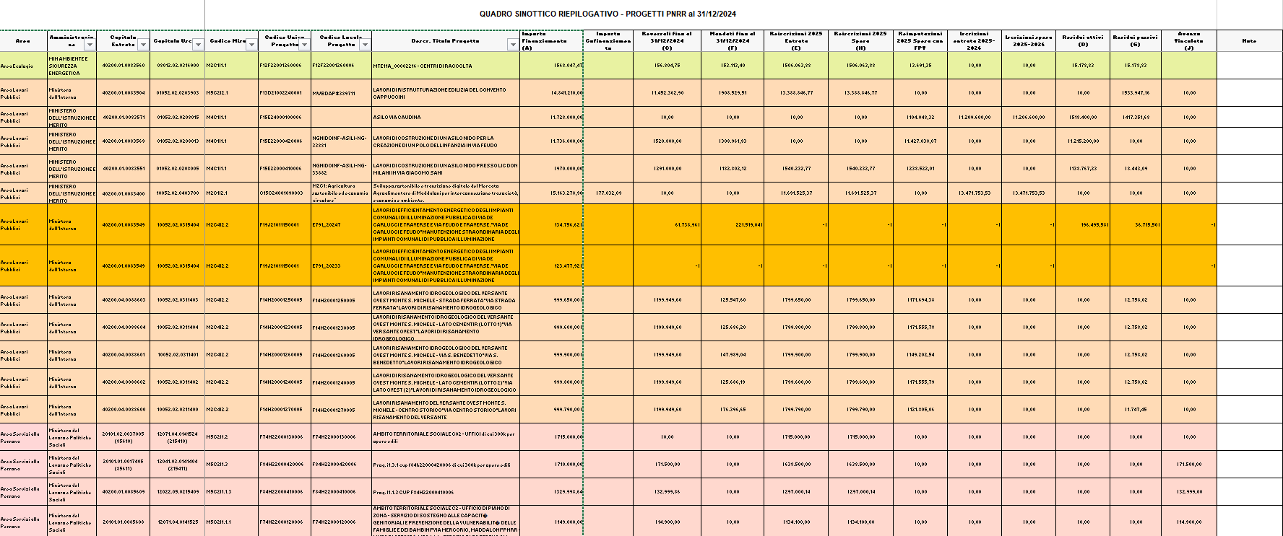
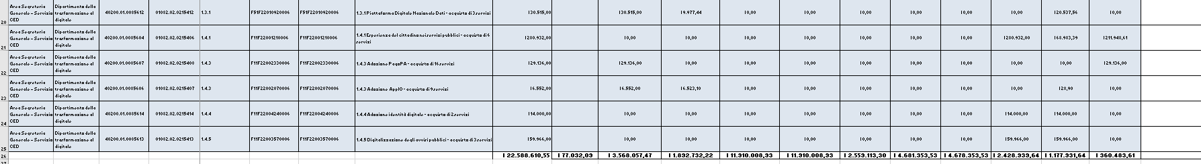

Il Comune, nei mesi successivi si vedrà impegnato a provvedere a quanto in appresso:
- ad aggiornare le previsioni di entrata e di uscita in base ai cronoprogrammi tenuto conto dei tempi in cui si svolgeranno le gare di appalto e dei tempi di esecuzione dei singoli contratti;
- di eventuali imprevisti che potrebbero avvenire nel corso dell’esecuzione dei lavori;

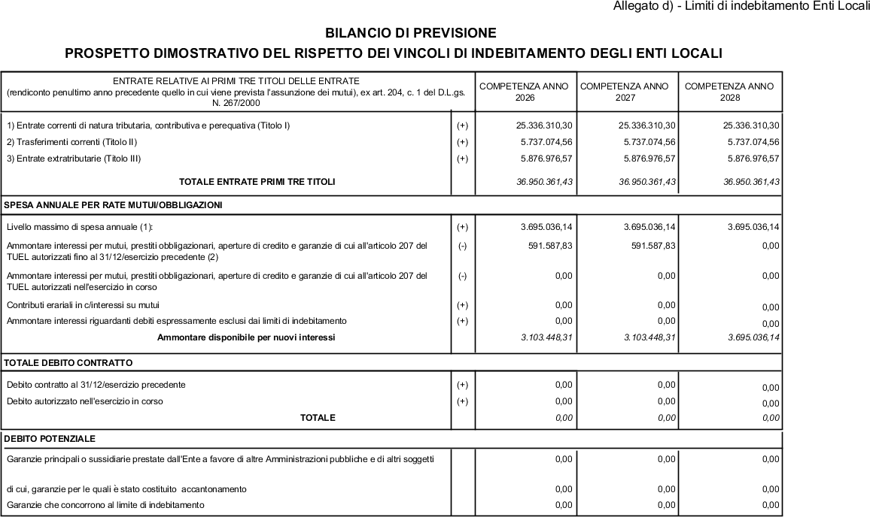

Fondo di garanzia debiti commerciali

In merito alla relazione di cui all’art. 41 del D.L. 66/2014 introduce nelle pubbliche amministrazioni l’obbligo di allegare alle relazioni ai bilanci consuntivi o di esercizio, a decorrere dall’esercizio finanziario 2014, “un prospetto, sottoscritto dal rappresentante legale e dal responsabile finanziario, attestante l’importo dei pagamenti relativi a transazioni commerciali effettuate dopo la scadenza dei termini” previsti dal citato d.lgs. n.231/2002 - come modificato dal d.lgs. n. 192/2012- “nonché un indicatore dei propri tempi medi di pagamento relativi agli acquisti di beni, servizi e forniture”.
La norma dispone, altresì, che le relazioni ai bilanci consuntivi o di esercizio debbano indicare, nelle ipotesi di superamento dei termini di pagamento previsti dall’art. 4 del medesimo d.lgs. n.231/2002, anche “le misure adottate o previste per consentire la tempestiva effettuazione dei pagamenti”. Le attestazioni e le misure adottate per la risoluzione delle criticità che hanno generato il ritardo dei pagamenti, contenute nel prospetto, sono oggetto di verifica da parte dell’organo di controllo di regolarità amministrativa e contabile, che ne deve dare atto nella relazione al bilancio di esercizio.
Al riguardo le recenti nome, avuto riguardo in particolare dell’ art. 4 - bis Disposizioni in materia di riduzione dei tempi di pagamento delle pubbliche amministrazioni In vigore dal 22/04/2023 come modificato da: Legge del 21/04/2023 n. 41 Allegato che così recita.

Ai fini dell’attuazione della Riforma 1.11, «Riduzione dei tempi di pagamento delle pubbliche amministrazioni e delle autorità sanitarie», della Missione 1, componente 1, del PNRR le Amministrazioni centrali dello Stato adottano specifiche misure, anche di carattere organizzativo, finalizzate all'efficientamento dei rispettivi processi di spesa, dandone conto nell'ambito della nota integrativa al rendiconto secondo gli schemi indicati dal Dipartimento della Ragioneria generale dello Stato del Ministero dell'economia e delle finanze nell'ambito della circolare annuale sul rendiconto generale dello Stato.
Le amministrazioni pubbliche di cui all'articolo 1, comma 2, del decreto legislativo 30 marzo 2001, n. 165, nell'ambito dei sistemi di valutazione della performance previsti dai rispettivi ordinamenti, provvedono ad assegnare, integrando i rispettivi contratti individuali, ai dirigenti responsabili dei pagamenti delle fatture commerciali nonche' ai dirigenti apicali delle rispettive strutture specifici obiettivi annuali relativi al rispetto dei tempi di pagamento previsti dalle vigenti disposizioni e valutati, ai fini del riconoscimento della retribuzione di risultato, in misura non inferiore al 30 per cento. Ai fini dell'individuazione degli obiettivi annuali, si fa riferimento all'indicatore di ritardo annuale di cui all'articolo 1, commi 859, lettera b), e 861, della legge 30 dicembre 2018, n. 145.
La verifica del raggiungimento degli obiettivi relativi al rispetto dei tempi di pagamento è effettuata dal competente organo di controllo di regolarità amministrativa e contabile sulla base degli indicatori elaborati mediante la piattaforma elettronica per la gestione telematica del rilascio delle certificazioni di cui all'articolo 7, comma 1, del decreto-legge 8 aprile 2013, n. 35, convertito, con modificazioni, dalla legge 6 giugno 2013, n. 64.
Ai fini del monitoraggio e della rendicontazione degli obiettivi della Riforma di cui al comma 1, il Dipartimento della Ragioneria generale dello Stato del Ministero dell'economia e delle finanze definisce, entro trenta giorni dalla data di entrata in vigore della legge di conversione del presente decreto, la base di calcolo e le modalità di rappresentazione degli indicatori ivi previsti.
Visto quanto sopra espresso, si riscontrano i seguenti dati desunti dalla “Piattaforma Crediti Commerciali” come di seguito riportato:

FONDO INDENNITA' DI FINE MANDATO AL SINDACO
Le spese per indennità di fine mandato, costituiscono una spesa potenziale dell'Ente, in considerazione della quale si ritiene opportuno prevedere tra le spese del Bilancio di Previsione,al cap. 358.20 con uno stanziamento nella misura di €. 9.660,00
Su tale capitolo non è possibile impegnare e pagare e, a fine esercizio, l'economia di Bilancio confluisce nella quota accantonata del risultato di amministrazione, immediatamente utilizzabile.

4 - Indirizzi generali in materia di:

4.1 - Investimenti e realizzazione di opere pubbliche

Nelle tabelle sottostanti si riportano gli stanziamenti del macroaggregato 2.02 per il triennio 2026/2028

Investimenti | 2026 (Stanziamenti) | 2027 (Stanziamenti) | 2028 (Stanziamenti)
Macroaggregato 2.02 | € 43.072.702,20 | € 19.198.265,38 | € 4.734.130,46

Gli interventi previsti nel piano degli investimenti per gli anni 2026/2028 riguardano i seguenti ambiti di intervento:

Missione | 2026 (Stanziamenti) | 2027 (Stanziamenti) | 2028 (Stanziamenti) | Totale
1 - Servizi istituzionali, generali e di gestione | € 15.850.107,17 | € 8.333.000,00 | € 1.999.000,00 | € 26.182.107,17
2 - Giustizia | € 0,00 | € 0,00 | € 0,00 | € 0,00
3 - Ordine pubblico e sicurezza | € 0,00 | € 0,00 | € 0,00 | € 0,00
4 - Istruzione e diritto allo studio | € 5.199.056,41 | € 3.520.048,00 | € 20.048,00 | € 8.739.152,41
5 - Tutela e valorizzazione dei beni e attività culturali | € 0,00 | € 1.000.000,00 | € 1.000.000,00 | € 2.000.000,00
6 - Politiche giovanili, sport e tempo libero | € 424.620,80 | € 0,00 | € 0,00 | € 424.620,80
7 - Turismo | € 0,00 | € 0,00 | € 0,00 | € 0,00
8 - Assetto del territorio ed edilizia abitativa | € 950.853,07 | € 440.000,00 | € 440.000,00 | € 1.830.853,07
9 - Sviluppo sostenibile e tutela del territorio e dell'ambiente | € 5.469.231,46 | € 1.005.217,38 | € 386.968,70 | € 6.861.417,54
10 - Trasporti e diritto alla mobilità | € 11.745.305,68 | € 4.900.000,00 | € 888.113,76 | € 17.533.419,44
11 - Soccorso civile | € 0,00 | € 0,00 | € 0,00 | € 0,00
12 - Diritti sociali, politiche sociali e famiglia | € 40.150,00 | € 0,00 | € 0,00 | € 40.150,00
13 - Tutela della salute | € 0,00 | € 0,00 | € 0,00 | € 0,00
14 - Sviluppo economico e competitività | € 3.393.377,61 | € 0,00 | € 0,00 | € 3.393.377,61
15 - Politiche per il lavoro e la formazione professionale | € 0,00 | € 0,00 | € 0,00 | € 0,00
16 - Agricoltura, politiche agroalimentari e pesca | € 0,00 | € 0,00 | € 0,00 | € 0,00
17 - Energia e diversificazione delle fonti energetiche | € 0,00 | € 0,00 | € 0,00 | € 0,00
18 - Relazioni con le altre autonomie territoriali e locali | € 0,00 | € 0,00 | € 0,00 | € 0,00
19 - Relazioni internazionali | € 0,00 | € 0,00 | € 0,00 | € 0,00
20 - Fondi e accantonamenti | € 0,00 | € 0,00 | € 0,00 | € 0,00
50 - Debito pubblico | € 0,00 | € 0,00 | € 0,00 | € 0,00
60 - Anticipazioni finanziarie | € 0,00 | € 0,00 | € 0,00 | € 0,00
99 - Servizi per conto terzi | € 0,00 | € 0,00 | € 0,00 | € 0,00
Totale Investimenti | € 43.072.702,20 | € 19.198.265,38 | € 4.734.130,46 | € 67.005.098,04

Le fonti di finanziamento per il triennio 2026/2028, sono così ripartite:

RISORSE PROPRIE | 2026 | 2027 | 2028
ALIENAZIONI PATRIMONIALI
FINANZ. OO.UU.
PROVENTI MONETIZZAZIONE
ALIENAZIONE AZIONI
ENTRATE CORRENTI A INVESTIMENTO da sanzioni C.D.S.
ENTRATE CORRENTI A INVESTIMENTO da Imposta di Soggiorno
ALTRO
TOTALE FONTI RISORSE PROPRIE

ALTRE RISORSE | 2026 | 2027 | 2028
CONTRIBUTO U.E. IN C/CAPITALE
CONTRIBUTO STATALE IN C/CAPITALE
CONTRIBUTO REGIONALE IN C/CAPITALE
CONTRIBUTO DA PROVINCIA
CONTRIBUTO DI TERZI
MUTUI
ALTRO
TOTALE ALTRE RISORSE

TOTALE PIANO INVESTIMENTI

Per quanto riguarda la programmazione delle nuove opere pubbliche, si rimanda alla sezione operativa al paragrafo “Programmazione in materia di lavori pubblici”.

4.2 - Programmi e progetti di investimento in corso e non ancora conclusi

Nel DUP devono essere analizzati gli investimenti che sono ancora in corso di realizzazione e non sono stati conclusi. Di seguito, viene presentato l'elenco dei principali investimenti attualmente in fase di realizzazione, per i quali vengono indicati il CUP, la descrizione dell'opera, lo stato di avanzamento e l'importo del quadro economico."

ELENCO DELLE OPERE PUBBLICHE FINANZIATE NEGLI ANNI PRECEDENTI E NON REALIZZATE (IN TUTTO O IN PARTE)

Opere non PNRR

CUP | DESCRIZIONE INVESTIMENTO | ANNO DI IMPEGNO FONDI | IMPORTO TOTALE | IMPORTO GIÀ LIQUIDATO | IMPORTO DA LIQUIDARE

In merito l’Amministrazione ______________________________________________________

Vengono di seguito riportati gli interventi finanziati con risorse PNRR in essere alla data di predisposizione del presente documento.

CUP | DESCRIZIONE INVESTIMENTO | ANNO DI IMPEGNO FONDI | IMPORTO TOTALE | IMPORTO GIÀ LIQUIDATO | IMPORTO DA LIQUIDARE

4.3 - Tributi e tariffe dei servizi pubblici

Partendo dal programma di mandato dell'amministrazione e dall'analisi delle condizioni esterne e interne dell'ente, nonché dell'evoluzione finanziaria e dei vincoli imposti dalla normativa nazionale, vengono definiti di seguito gli indirizzi generali di bilancio. Per i dettagli specifici, si rimanda alla Sezione Operativa.

Tributi e tariffe dei servizi pubblici:

La gestione delle entrate tributarie dell’ente dovrà avvenire sulla base di criteri di equità, progressività, tutela delle fasce deboli e recupero dell’evasione.
Pertanto, proseguirà l’attività di accertamento e di contrasto all’evasione fiscale.
Particolare attenzione verrà posta al miglioramento e alla velocizzazione della riscossione delle entrate accertate, attraverso il potenziamento di nuovi strumenti quali PagoPA e appIO.
Per quanto riguarda le tariffe, sarà necessario analizzare e definire attentamente il contributo dei cittadini e degli utenti alla copertura del costo dei servizi, per i quali è prevista l’applicazione di una tariffa, anche a garanzia e tutela delle fasce più deboli. In particolare, continueranno ad essere oggetto di studio le politiche tariffarie dei servizi erogati, finalizzate ad accrescere il numero di utenti, e quelle relative ad alcuni servizi amministrativi, con l’obiettivo di recuperare efficienza.
Nel corso del periodo di riferimento, le politiche tributarie e tariffarie dovranno essere orientate a:

Caso 1)
Garantire l’incremento del gettito delle entrate tributarie/tariffarie, mantenendo invariate le aliquote/tariffe, attraverso il potenziamento dell’attività di recupero dell’evasione, l’ampliamento della base imponibile e il miglioramento del grado di riscossione.

Caso 2)
Garantire l’invarianza del gettito delle entrate tributarie/tariffarie, potenziando l’attività di \recupero dell’evasione, l’ampliamento della base imponibile e il miglioramento del grado di riscossione, e destinando le maggiori entrate alla riduzione della pressione fiscale sui contribuenti, attraverso riduzioni di aliquote/tariffe.

Caso 3)
Prevedere incrementi tributari/tariffari in specifici settori, al fine di disporre delle risorse necessarie per garantire la continuità o il miglioramento dei servizi, con particolare riferimento a
____________________________________________________________________________

Altre considerazioni ______________________________________________________

4.4 - Spesa corrente e funzioni fondamentali
Proseguiranno le azioni volte al contenimento della spesa corrente attraverso interventi organizzativi e gestionali finalizzati a migliorare l’efficienza operativa e razionalizzare l’uso delle risorse. Particolare priorità sarà data alle iniziative per il risparmio energetico, alla semplificazione e digitalizzazione dei processi, nonché alla valorizzazione del capitale umano interno. In questo contesto, saranno rafforzati gli strumenti di formazione del personale e introdotti criteri meritocratici per la valutazione della produttività. Le attività dell’Ente dovranno essere coerenti con l’obiettivo del rispetto del pareggio di bilancio e dei vincoli imposti dalla finanza pubblica, nel rispetto del DM nuova governance che stabilisce che a decorrere dall’anno 2025, per i comuni, le province e le città metropolitane delle regioni a statuto ordinario, della Regione siciliana e della regione Sardegna, l’equilibrio di cui all’articolo 1, comma 821, della legge 30 dicembre 2018, n.145, è rispettato in presenza di un saldo non negativo tra le entrate e le spese di competenza finanziaria del bilancio, comprensivo dell’utilizzo dell’avanzo di amministrazione e del recupero del disavanzo di amministrazione e degli utilizzi del fondo pluriennale vincolato, al netto delle entrate vincolate e accantonate non utilizzate nel corso dell’esercizio.
Decreto del Ministro dell'economia e delle finanze, di concerto con il Ministro dell'interno del 4 marzo 2025, di cui all’articolo 1, comma 788 della legge 30 dicembre 2024, n. 207, concernente i criteri e le modalità di determinazione del contributo alla finanza pubblica, per gli anni dal 2025 al 2029, in attuazione dei vincoli economici e finanziari della nuova governance europea.
L’’articolo 1 del decreto interministeriale, come disposto dal citato articolo 1, comma 788, della legge n. 207 del 2024, prevede che i comuni, le province e le città metropolitane delle regioni a statuto ordinario, della Regione siciliana e della regione Sardegna assicurano un contributo alla finanza pubblica, aggiuntivo rispetto a quello previsto a legislazione vigente, pari a 140 milioni di euro per l’anno 2025, 290 milioni di euro per ciascuno degli anni dal 2026 al 2028 e 490 milioni di euro per l’anno 2029, di cui 130 milioni di euro per l’anno 2025, 260 milioni di euro per ciascuno degli anni dal 2026 al 2028 e 440 milioni di euro per l’anno 2029 a carico dei comuni e 10 milioni di euro per l’anno 2025, 30 milioni di euro per ciascuno degli anni dal 2026 al 2028 e 50 milioni di euro per l’anno 2029 a carico delle province e città metropolitane.
Sono esclusi dal predetto contributo:
- gli enti in dissesto ai sensi dell'articolo 244 del testo unico delle leggi sull'ordinamento degli enti locali, di cui al decreto legislativo 18 agosto 2000, n. 267;
- gli enti in procedura di riequilibrio finanziario, ai sensi dell'articolo 243-bis del medesimo testo unico di cui al decreto legislativo 18 agosto 2000, n. 267, alla data del 1° gennaio 2025;
- gli enti con il periodo di risanamento terminato, come definito dall’articolo 265, primo comma del decreto legislativo n. 267 del 2000, ma con l'Organismo straordinario di liquidazione ancora insediato;
- gli enti che hanno sottoscritto gli accordi di cui all'articolo 1, comma 572, della legge 30 dicembre 2021, n. 234, e di cui all'articolo 43, comma 2, del decreto-legge 17 maggio 2022, n. 50, convertito, con modificazioni, dalla legge 15 luglio 2022, n. 91.
I criteri e le modalità adottati per la determinazione degli importi del citato contributo a carico di ciascun ente per gli anni dal 2025 al 2029 sono individuati nell’Allegato A “Nota metodologica comuni” e nell’Allegato B “Nota metodologica province e città metropolitane”, parti integranti del decreto interministeriale del 4 marzo 2025.Gli importi del contributo a carico di ciascun ente per gli anni dal 2025 al 2029 sono definiti nella Tabella di cui all’Allegato C per i comuni, e nella Tabella di cui all’Allegato D per le province e città metropolitane, parti integranti del predetto decreto.Il decreto interministeriale del 4 marzo 2025 indica, altresì, all’articolo 2, puntuali disposizioni contabili per gli enti di cui sopra, connessi al contributo aggiuntivo di cui al comma 788 dell’articolo 1 della legge di bilancio 2025, prevedendo, per ciascuno degli anni dal 2025 al 2029, l’iscrizione nella missione 20, Fondi e accantonamenti, della parte corrente di ciascuno degli esercizi del bilancio di previsione, alla voce U.1.10.01.07.001 “Fondo obiettivi di finanza pubblica”, un importo pari al predetto contributo annuale alla finanza pubblica indicato nelle Tabelle di cui agli Allegati C e D del decreto.Fermo restando il rispetto dell’equilibrio di bilancio di parte corrente di cui all’articolo 162, comma 6, del decreto legislativo 18 agosto 2000, n. 267, la costituzione del fondo è finanziata attraverso le risorse di parte corrente.
Alla luce di siffatto decreto il contributo alla finanza pubblica a carico dell’ente da considerare per l’approvazione dei bilancio dal 2026 è il seguente:

- Es. 2026 : euro 123.719,00
- Es. 2027 : euro 123.719,00
- Es. 2028 : euro 123.719,00
- Es. 2029 : euro 209.371,00

4.5 - Necessità finanziarie e strutturali

L’articolo 183 comma 2 del TUEL individua quali obbligatorie le spese per:
- il trattamento economico tabellare già attribuito al personale dipendente e per i relativi oneri riflessi;
- le rate di ammortamento dei mutui e dei prestiti, interessi di preammortamento ed ulteriori oneri accessori nei casi in cui non si sia provveduto all'impegno nell'esercizio in cui il contratto di finanziamento è stato perfezionato;
- i contratti di somministrazione riguardanti prestazioni continuative, nei casi in cui l'importo dell'obbligazione sia definita contrattualmente. Se l'importo dell'obbligazione non è predefinito nel contratto, con l'approvazione del bilancio si provvede alla prenotazione della spesa, per un importo pari al consumo dell'ultimo esercizio per il quale l'informazione è disponibile.

Con il DM 25 luglio 2023, il 16° decreto correttivo dell’armonizzazione contabile (D.Lgs 118/2011), ha assunto ancora maggiore importanza l’ulteriore suddivisione delle entrate e delle spese in ricorrenti e non ricorrenti.

Sono da considerare non ricorrenti le seguenti Entrate:
- donazioni. Sanatorie, abusi edilizi e sanzioni;
- condono;
- gettiti derivanti dalla lotta all’evasione tributaria;
- entrate per eventi calamitosi;
- alienazione di immobilizzazioni;
- le accensioni di prestiti;
- i contributi agli investimenti, a meno che non siano espressamente definiti continuativi dal provvedimento o dalla norma che ne autorizza l’erogazione.

Sono da considerare non ricorrenti le seguenti Uscite:
- le consultazioni elettorali o referendarie locali;
- i ripiani dei disavanzi pregressi di aziende e società e gli altri trasferimenti in c/capitale;
- gli eventi calamitosi;
- le sentenze esecutive ed atti equiparati;
- gli investimenti diretti;
- i contributi agli investimenti.

4.6 - Gestione del patrimonio

In merito alla gestione del patrimonio l’Ente nel periodo di mandato intende __________

In merito alla gestione del patrimonio ed alla programmazione urbanistica e del territorio l’Ente nel periodo di bilancio non si rilevano cambiamento da annotare.

Beni dati in uso a terzi

L’assegnazione di beni in uso a terzi è una pratica comune negli enti pubblici, specialmente nei comuni italiani. Questi enti possono concedere l'uso temporaneo di propri beni, come edifici, spazi pubblici o attrezzature, a enti, associazioni o privati per svariati scopi, inclusi quelli culturali, ricreativi, sociali o economici. Questa modalità consente ai comuni di ottimizzare l'utilizzo delle risorse e di promuovere lo sviluppo locale, offrendo a terzi l'accesso a beni che altrimenti rimarrebbero inutilizzati. Tuttavia, la gestione di questo processo richiede una rigorosa valutazione delle richieste, l'istituzione di regole chiare e trasparenti, nonché la stipula di appositi accordi contrattuali che definiscano diritti, doveri e responsabilità delle parti coinvolte. È essenziale che tale pratica venga condotta nel rispetto delle normative vigenti e degli interessi della collettività.

Verso ACCRUAL
in attesa di riferimenti normativi più precisi rispetto all’applicazione pratica della nuova contabilità, nel corso del 2026 ci si propone in ogni caso di procedere alla riclassificazione e revisione del patrimonio materiale dell’Ente secondo le indicazioni delle linee guida di cui all’ITAS 4.

4.7 - Indebitamento
Nel contesto degli enti locali, il limite massimo di indebitamento è determinato dall'incidenza del costo degli interessi sulle entrate correnti. Secondo le disposizioni dell'articolo 204 del Decreto Legislativo n. 267/2000, a partire dal 2015, un ente locale può contrarre nuovi mutui o accedere ad altre forme di finanziamento disponibili sul mercato solo se l'importo annuale degli interessi, sommato agli oneri preesistenti (come mutui già contratti, prestiti obbligazionari già emessi, aperture di credito e garanzie prestate, al netto dei contributi statali e regionali in conto interessi), non supera il 10% delle entrate correnti (relative ai primi tre titoli di entrata) del rendiconto dell'anno penultimo rispetto a quello in cui si prevede la contrazione dei nuovi mutui. Come specificato dall'articolo 16, comma 11, del D.L. n. 95/2012, tali limiti devono essere osservati nell'anno in cui si assume il nuovo indebitamento.
Segue un'analisi della situazione dell'indebitamento dell'ente sulla base degli ultimi consuntivi approvati.

Tabella dimostrativa del rispetto del limite di indebitamento

Anno | 2024
Interessi passivi impegnati (a) | € 439.799,53
Entrate accertate tit. 1-2-3 (b) | € 36.950.361,43

Andamento del livello di indebitamento

 | 2022 | 2023 | 2024
Residuo debito (+) | € 16.594.398,25 | € 14.118.001,60 | € 11.565.679,95
Nuovi prestiti (+) | € 0,00 | € 0,00 | € 0,00
Prestiti rimborsati (-) | € 2.476.396,65 | € 2.552.321,65 | € 2.617.167,93
Estinzioni anticipate (-) | € 0,00 | € 0,00 | € 0,00
Altre variazioni +/- (da specificare) | € 0,00 | € 0,00 | € 0,00
Totale fine anno | € 14.118.001,60 | € 11.565.679,95 | € 8.948.512,02
Nr. Abitanti al 31/12 | 37422 | 37226 | 37074
Debito medio per abitante | € 377,26 | € 310,69 | € 241,37

Impatto sul bilancio stanziamenti di quota capitale e oneri finanziari

Quota | 2026 | 2027 | 2028
Quota interessi | € 412.972,15 | € 412.972,15 | € 412.972,15
Quota capitale | € 1.704.416,41 | € 1.704.416,41 | € 1.704.416,41

In materia di indebitamento, l’indirizzo strategico per la durata del mandato, prevede:

Caso 1)
Azioni di riduzione del livello di indebitamento.
A tal fine, considerato il livello attuale di indebitamento e di rigidità della spesa corrente, già gravata da oneri per il rimborso del debito, l’Ente non procederà a contrarre nuovo debito, riducendo, attraverso il rimborso delle quote annuali, il valore complessivo del debito sia in termini assoluti che in termini di rapporto debito/popolazione.

Caso 2)
Azioni di riduzione del livello di indebitamento.
A tal fine, considerato il livello attuale di indebitamento e di rigidità della spesa corrente, già gravata da oneri per il rimborso del debito, l’Ente, oltre a non procedere a contrarre nuovo debito, porrà in essere azioni per ridurre il proprio livello di indebitamento, attraverso operazioni di estinzione dei mutui in ammortamento, destinando a tal fine quote di avanzo di amministrazione disponibile, entrate da alienazioni o altro.

Caso 3)
Previsione di ricorso a nuovo indebitamento, al fine di disporre delle risorse necessarie al finanziamento degli investimenti programmati.
A tal fine, saranno individuati i limiti di tale nuovo e/o maggiore indebitamento entro i limiti previsti dalla normativa vigente.(oppure, ad esempio, nei limiti delle quote capitale annualmente rimborsate, al fine di non peggiorare il valore del debito residuo complessivo o altro).

Azioni di gestione attiva del debito
In merito alla gestione degli strumenti di indebitamento già in essere, nel corso del mandato verranno poste in essere azioni al fine di ridurre l’onere a carico del bilancio dell’Ente, derivante dai mutui già contratti.
In particolare, dovranno essere attentamente valutate tutte le possibili proposte di rinegoziazione, analizzandone il valore attuale e prospettico, l’impatto e la sostenibilità di bilancio.
In merito ai mutui a tasso variabile, considerato l’andamento dei tassi, si provvederà a ________________.
In merito ad eventuali strumenti di finanza derivata ancora in essere, l’Ente provvederà a ________________.

4.8 - Equilibri generali del bilancio e equilibri di cassa

Al fine di garantire il rispetto degli equilibri di bilancio, per tutta la durata del mandato, l’Ente ha previsto di:
- Destinare entrate derivanti da permessi a costruire a finanziamento di spese di manutenzione ordinaria relative a opere di urbanizzazione primaria e secondaria
- Utilizzare entrate da alienazioni a finanziamento di quote capitale per il rimborso del debito (ivi compresa la quota relativa al 10% da destinare obbligatoriamente) nel rispetto delle condizioni previste dalla norma
- Destinare entrate di parte corrente a finanziamento di spese di investimento (specificare la fattispecie)
- Altro…..

Relativamente alla gestione finanziaria dei flussi di cassa la gestione dovrà essere indirizzata a:

- Approvare ed aggiornare trimestralmente il Piano Annuale dei Flussi di Cassa di cui ai sensi legge n. 189/2024 di concerto con tutti i responsabili di settore
- Monitorare e attuare il programma dei pagamenti, mediante ___________
- Attuare azioni per l’anticipazione della riscossione delle entrate, mediante ______ (es. anticipare l’emissione dei ruoli TARI, avviare azioni di recupero evasione, ecc.)
- Ridurre l’utilizzo dell’anticipazione di liquidità, mediante _______________
- Evitare il ricorso all’anticipazione di liquidità mediante _________________
- L’ente presenta una giacenza di cassa iniziale che garantisce il rispetto dei tempi di pagamento e garantisce l’assolvimento delle ordinarie obbligazioni
- Altro…..

5 - Rispetto termini di pagamento

Le pubbliche amministrazioni devono effettuare il pagamento delle fatture entro 30 giorni dalla data di ricevimento, con un’eccezione per gli enti del Servizio Sanitario Nazionale, per i quali il termine è di 60 giorni. Il rispetto di queste scadenze è essenziale per la stabilità economica e per l’adeguamento alle direttive europee, sottoposte a stretto controllo della Commissione Europea.Nell’ambito del Piano Nazionale di Ripresa e Resilienza (PNRR), l’Italia ha previsto la Riforma 1.11 per ridurre i tempi di pagamento delle amministrazioni pubbliche e sanitarie. Gli obiettivi da raggiungere entro il primo trimestre del 2025, con conferma nel 2026, includono un tempo medio di pagamento di 30 giorni per le amministrazioni pubbliche e di 60 giorni per gli enti sanitari, con un tempo medio di ritardo pari a zero per tutti i comparti.Il Ministero dell’Economia e delle Finanze monitora il rispetto di tali obblighi attraverso la Piattaforma dei Crediti Commerciali (PCC), che raccoglie dati sulle fatture delle oltre 22.000 amministrazioni registrate. Ogni ente locale deve garantire il pagamento delle transazioni nei termini previsti e ridurre il debito commerciale di almeno il 10% rispetto all’anno precedente, salvo che il debito residuo sia inferiore al 5% delle fatture ricevute.Gli enti non conformi devono accantonare risorse nel "Fondo di garanzia debiti commerciali" entro il 28 febbraio, con un valore pari al 5% della spesa per beni e servizi in caso di ritardi superiori a 60 giorni, ridotto progressivamente per ritardi minori. L’importo accantonato viene liberato nell’esercizio successivo, qualora entrambi i parametri siano rispettati.
Infine, il decreto-legge n. 13/2023 stabilisce che le amministrazioni, escluse quelle sanitarie, debbano assegnare obiettivi specifici ai dirigenti responsabili dei pagamenti, integrando i loro contratti individuali con parametri di performance legati al rispetto dei tempi di pagamento.Ai fini della verifica del rispetto dei tempi di pagamento gli indicatori sono calcolati dalla PCC/Area Rgs, così come lo stock di debito commerciale scaduto e non pagato a fine anno.
L’ente presenta al 31 dicembre 2024 i seguenti dati:

Stock di debito commerciale al 31 dicembre 2025 | 1.152.376,89
Stock di debito commerciale al 31 dicembre 2024 | 2.451.512,33
Stock di debito commerciale al 31 dicembre 2023 | 2.446.396,82

Il Tempo Medio di Pagamento (TMP): misura il periodo temporale mediamente intercorrente fra la data di ricevimento della fattura e la data del relativo pagamento, ponderato con l’importo della fattura.

L’ente ha registrato TMP pari a:

 | Anno 2023 | 2024 | 2025
Tempo Medio di Pagamento | 58.4 | 59.96 | 25,79

Tempo Medio di Ritardo (TMR): misura il periodo temporale mediamente intercorrente fra la data di scadenza della fattura e la data del relativo pagamento, ponderato con l’importo della fattura.

L’ente ha registrato TMR pari a:

 | Anno 2023 | 2024 | 2025
Tempo Medio di Ritardo | 23,04 | 14,3 | -3,79

6 - Coerenza e compatibilità presente e futura con i vincoli di finanza pubblica

6.1 - Equilibri di bilancio
I commi 819-826 della Legge di Bilancio 2019 hanno abolito il saldo di competenza in vigore dal 2016 e le regole aggiuntive del "Patto di stabilità interno", semplificando il quadro normativo per gli enti locali. A partire dal 2019, in attuazione delle sentenze della Corte Costituzionale n. 247/2017 e n. 101/2018, città metropolitane, province e comuni possono utilizzare integralmente sia il Fondo pluriennale vincolato di entrata sia l’avanzo di amministrazione per garantire l’equilibrio di bilancio.
Da allora, il vincolo di finanza pubblica coincide con gli equilibri contabili ordinari stabiliti dal D.lgs 118/2011 e dal TUEL, senza il limite imposto dal saldo finale di competenza. L’equilibrio finanziario è verificato attraverso il prospetto degli equilibri allegato al rendiconto di gestione (Allegato 10 al D.lgs 118/2011).
Il Decreto 1° agosto 2019 ha introdotto tre saldi contabili per valutare l’equilibrio di bilancio a consuntivo:
- W1 – Risultato di competenza, che misura il saldo della gestione di bilancio;
- W2 – Equilibrio di bilancio, che verifica la copertura integrale degli impegni e accantonamenti;
- W3 – Equilibrio complessivo, che riflette l’andamento generale dell’ente e il rapporto con il risultato di amministrazione.
La Commissione Arconet ha ribadito l’obbligo di conseguire un Risultato di competenza (W1) non negativo e ha sottolineato l’importanza del rispetto dell’Equilibrio di bilancio (W2) per garantire la sostenibilità finanziaria dell’ente.
Infine, dall’analisi dell’ultimo rendiconto disponibile (anno 2024), si rileva se l’ente abbia raggiunto o meno un saldo positivo per W1, W2 e W3.
Di seguito si riporta l’andamento di risultato di competenza e equilibri degli ultimi tre rendiconti:

Anno di riferimento | 2023 | 2024 | 2025
W1) RISULTATO DI COMPETENZA | € 9.588.867,38 | € 6.377.817,22 | 6.073.725,53
W2) EQUILIBRIO DI BILANCIO | € 631.786,97 | € 6.377.817,22 | 631.786,97
W3) EQUILIBRIO COMPLESSIVO | € 16.274.904,19 | € 16.910.819,04 | 16.274.904,19

Il comma 2 dell’articolo 104 della Legge di Bilancio 2025 esplicita la definizione di equilibrio di bilancio prevista dall’articolo 1, comma 821, della legge n. 145 del 2018, specificando che, a decorrere dal 2025, il singolo ente si considera in equilibrio in presenza di un saldo non negativo tra le entrate e le spese di competenza finanziaria del bilancio, comprensivo dell’utilizzo dell’avanzo di amministrazione e del recupero del disavanzo di amministrazione e degli utilizzi del fondo pluriennale vincolato, al netto delle entrate vincolate e accantonate non utilizzate nel corso dell’esercizio. Per gli enti locali si tratta del saldo W2 risultante dal prospetto degli equilibri in sede di rendiconto 2025.
Pertanto, fermo restando l’obbligo di conseguire un Risultato di competenza (W1) non negativo, ai fini della verifica del rispetto degli equilibri di cui al comma 821 dell’articolo 1 della Legge n. 145 del 2018, gli Enti devono tendere al rispetto dell’Equilibrio di bilancio (W2), che rappresenta l’effettiva capacità dell’Ente di garantire, a consuntivo, la copertura integrale degli impegni, del ripiano del disavanzo, dei vincoli di destinazione e degli accantonamenti di bilancio. Tale impostazione è già stata definita dalla Ragioneria Generale dello Stato con la Circolare 5/2020
Possibili criticità nella gestione finanziaria derivano dal riconoscimento di debiti fuori bilancio, che possono originarsi da:
- Sentenze esecutive;
- Disavanzi di enti strumentali e società partecipate;
- Espropri per opere pubbliche;
- Acquisti di beni e servizi in deroga alle regole di spesa.
Gli enti locali devono quindi monitorare attentamente il rispetto degli equilibri di bilancio per garantire la sostenibilità finanziaria.
Per il finanziamento dei debiti fuori bilancio, l’articolo 194 del D.Lgs. 267/2000 consente agli enti locali, in caso di piani di rateizzazione superiori all’anno, di garantire la copertura finanziaria delle quote annuali nei bilanci corrispondenti.
Sfruttando questa possibilità, l’Ente ha riconosciuto i seguenti debiti fuori bilancio che avranno impatto sulle annualità previste nel presente DUP:

2026 | 1.100.000,00
2027 | 490.000,00
2028 | 490.000,00
__________

6.2 - Debiti fuori bilancio
Negli ultimi tre esercizi sono stati riconosciuti i seguenti i debiti fuori bilancio

ammontare debiti fuori bilancio | Importo complessivo | Derivante dalla gestione OSL
Anno 2021 | 404.620,30 | 1.115.120,00
Anno 2022 | 366.057,32 | 616.130,51
Anno 2023 | 374.891,75 | 320.179,75
Anno 2024 | 554.178,73 | 893.251,12
Anno 2025 | 1.256.679,26 | 321.359,11
Totale | 2.956.427,36 | 3.266.040,49

Per il finanziamento dei debiti fuori bilancio, l’articolo 194 del D.Lgs. 267/2000 consente agli enti locali, in caso di piani di rateizzazione superiori all’anno, di garantire la copertura finanziaria delle quote annuali nei bilanci corrispondenti.

Sfruttando questa possibilità, l’Ente ha riconosciuto i seguenti debiti fuori bilancio che avranno impatto sulle annualità previste nel presente DUP:
2026 | 543.238,63
2027 | 489.463,79
2028 | 489.463,79
__________

6.3 - Ripiano disavanzo da riaccertamento straordinario dei residui
A seguito del riaccertamento straordinario dei residui, di cui alla deliberazione C.C. n. 16 del 29/07//2015, l’Ente ha rilevato un disavanzo di amministrazione pari ad € 11.888.660,58 per il quale il Consiglio Comunale ha definito un piano di rientro in n. 30 annualità, con un importo di recupero annuale pari ad € 396.288,69 ;

6.4 - Ripiano ulteriori disavanzi

Si elencano come segue le diverse tipologie di disavanzo, singolarmente derivanti da:
- passaggio del calcolo del Fondo crediti dubbia esigibilità con il metodo semplificato al metodo ordinario (in 15 anni a partire dal 2021);
- contabilizzazione del Fondo Anticipazione di liquidità a seguito della sentenza della Corte Costituzionale n. 4/2020;
- mancato trasferimento di somme dovute da altri livelli di governo, a seguito di sentenze della Corte Costituzionale e di sentenze esecutive di altre giurisdizioni, come previsto dall’art. 1 comma 876 della L 160/2019 (in tre anni);
- disavanzo tecnico (art. 3, comma 13, del d. lgs. n. 118/2011);
- stralcio delle cartelle esattoriali fino a € 1.000 (art. 11-bis, comma 6, del d.l. n. 135/2018; in 5 anni);
- disavanzo ordinario di amministrazione art. 188 del D. lgs. 267/2000 (max 3 anni ma non oltre la durata della consiliatura);
- piano di riequilibrio economico-finanziario (da 4 a 20 anni)

6.4 - Il Bilancio Tecnico - le norme e il percorso

Le nuove regole in materia di approvazione di bilanci di previsione 2026-2028.

L'art. 16, comma 9-ter, del decreto-legge 9 agosto 2022, n. 115, convertito con modificazioni dalla legge 21 settembre 2022, n. 142, per favorire l'approvazione del bilancio di previsione degli enti locali entro i termini previsti dalla legge, ha previsto che nell'allegato 4/1 del citato decreto legislativo n. 118 del 2011 siano specificati i ruoli, i compiti e le tempistiche del processo di approvazione del bilancio di previsione degli enti locali, anche nel corso dell'esercizio provvisorio.
Al riguardo, il D.M. 25 luglio 2023 “Aggiornamento degli allegati al decreto legislativo 23 giugno 2011, n. 188, recante: «Disposizioni in materia di armonizzazione dei sistemi contabili e degli schemi di bilancio delle regioni, degli enti locali e dei loro organismi, a norma degli articoli 1 e 2 della legge 5 maggio 2009, n. 42” che in base a quanto sopra richiamato stabilisce, tra l’altro la modifica all’allegato 4/1 – Principio contabile applicato concernente la programmazione: Il DM 25/07/2023 si sofferma sui documenti di programmazione, DUP in primis, adeguandolo alle disposizioni che disciplinano il Piano Integrato di attività e Organizzazione (PIAO). E’ riformata altresì la programmazione annuale e triennale del fabbisogno di personale e il Piano esecutivo di gestione (PEG), oltre ad essere adeguati alcuni allegati al d.lgs. 118/2011, tra i quali il Piano dei Conti Integrato, lo schema di rendiconto (allegato 10) (a partire dal rendiconto 2023), l’elenco delle missioni, programmi, macroaggregati e titoli di spesa (allegato 4) (a decorrere dal bilancio di previsione 2025-2027) e lo schema di Bilancio di previsione (allegato 9) (sempre a decorrere dal bilancio di previsione 2025-2027).

Il processo di bilancio degli enti locali dovrà essere avviato entro il 15 settembre di ciascun esercizio con l’invio ai responsabili dei servizi:
- dell’atto di indirizzo per la predisposizione delle previsioni di bilancio, elaborato in coerenza con le linee strategiche ed operative del DUP (anche se non ancora approvato dal Consiglio) e tenuto conto dello scenario economico generale e del quadro normativo di riferimento vigente, predisposto dall’organo esecutivo;
- dello schema del bilancio di previsione a legislazione vigente e ad amministrazione invariata (cd. bilancio tecnico) predisposto dal responsabile del servizio finanziario.

Il c.d. “bilancio tecnico” è costituito da:
- i prospetti del bilancio riguardanti le previsioni delle entrate e delle spese riferiti almeno al triennio successivo, il prospetto degli equilibri e almeno gli allegati relativi al fondo pluriennale vincolato e al fondo crediti di dubbia esigibilità, per la cui definitiva elaborazione è richiesta la collaborazione dei responsabili dei servizi;
- l’elenco dei capitoli distinti per centri di responsabilità riferito ai medesimi esercizi considerati nel bilancio di previsione destinato ad essere successivamente inserito, con gli obiettivi generali di primo livello, nel piano esecutivo di gestione (PEG). Il responsabile del servizio finanziario valuta se articolare l’elenco dei capitoli anche per assessorati;
- i dati contabili della nota di aggiornamento al DUP, se risulta la necessità di integrare o modificare il DUP.

Il responsabile del servizio finanziario predispone il bilancio tecnico e lo trasmette ai responsabili dei servizi dell’ente, con la richiesta di proporre le previsioni di bilancio di rispettiva competenza ai sensi dell’art. 153, comma 4, del TUEL, anche in assenza degli atti di indirizzo dell’organo esecutivo. Il bilancio tecnico e la documentazione trasmessa ai responsabili dei servizi sono inviati anche all’organo esecutivo. Al fine di favorire la predisposizione delle previsioni di bilancio, il responsabile del servizio finanziario trasmette ai responsabili dei servizi anche le necessarie informazioni di natura contabile. Se nel corso dell’elaborazione del bilancio tecnico emergono squilibri di bilancio, il responsabile del servizio finanziario ne dà immediatamente notizia all’organo esecutivo, al segretario comunale e al direttore generale ove previsto, con la richiesta di individuare gli interventi da inserire nella nota di aggiornamento al DUP e nel bilancio di previsione per compensare gli squilibri, attraverso maggiori entrate e/o minori spese. A tal fine il responsabile del servizio finanziario segnala i possibili interventi da adottare per riequilibrare il bilancio (ad esempio l’aumento di imposte e tasse, il potenziamento della lotta all’evasione, il miglioramento della riscossione delle entrate, la riduzione di spese non ricorrenti fornendone l’elenco con i relativi stanziamenti). In assenza di indirizzi dell’organo esecutivo, il responsabile del servizio finanziario predispone in ogni caso il bilancio tecnico in equilibrio, riducendo in primo luogo gli stanziamenti delle spese non ricorrenti non impegnate e, a seguire, delle spese ricorrenti non contrattualizzate non riguardanti le funzioni fondamentali dell’ente.
Gli interventi di riduzione della spesa previsti nel bilancio tecnico sono descritti nella documentazione inviata ai responsabili dei servizi con la richiesta di segnalare le criticità derivanti dai tagli e di proporre ulteriori interventi da sottoporre all’organo esecutivo.

Sulla base del DUP, degli atti di indirizzo e della documentazione ricevuta, entro il 5 ottobre i responsabili dei servizi predispongono e comunicano al responsabile del servizio finanziario le previsioni di entrata e di spesa di competenza inviando proposte di integrazione e modifica del bilancio tecnico, unitamente alle indicazioni per la predisposizione dell’eventuale nota di aggiornamento al DUP (dati statistici, dati relativi alla modalità di gestione dei servizi – scadenze affidamenti, proroghe, nuovi appalti e/o convenzioni da stipulare e/o esternalizzazioni da effettuare – dati inerenti il personale e qualsiasi altro dato utile a rappresentare le caratteristiche dell’ente ed aggiornare eventualmente gli indirizzi programmatici).
Entro il 20 ottobre, tenuto conto degli atti di indirizzo dell’organo esecutivo, il responsabile del servizio finanziario verifica le previsioni di entrata e di spesa avanzate dai vari servizi nel rispetto dell’art. 153, comma 4, del TUEL e le iscrive nel bilancio, determina il risultato di amministrazione presunto, predispone la versione finale del bilancio di previsione e degli allegati e trasmette all’organo esecutivo la documentazione necessaria per la delibera di approvazione del bilancio di previsione (escluso il parere dell’organo di revisione).
L’organo esecutivo esamina la documentazione trasmessa dal responsabile del servizio finanziario con l’assistenza del Segretario comunale e/o del Direttore Generale ove previsto e, in attuazione dell’articolo 174 del TUEL, predispone lo schema di bilancio di previsione e lo presenta all'organo consiliare unitamente ai relativi allegati entro il 15 novembre di ogni anno.
L’organo di revisione rende il proprio parere non oltre i quindici giorni successivi, salvo diversa disposizione regolamentare. Salvo diversa disposizione regolamentare, il segretario comunale provvede tempestivamente alla trasmissione al Consiglio della relazione dell’organo di revisione, che riporta il parere sullo schema del bilancio di previsione.

Tipologia di disavanzo | Composizione del disavanzo | RECUPERO DEL DISAVANZO
Tipologia di disavanzo | Composizione del disavanzo | Esercizio 2026 | Esercizio 2027 | Esercizio 2028 | Esercizi successivi
DISAVANZO AL 31/12/____
(ultimo rendiconto approvato) di cui:
Da riaccertamento straordinario residui
Da passaggio calcolo FCDE da metodo semplificato a metodo ordinario
Da Fondo Anticipi Liquidità (FAL)
Da mancato trasf. Di somme dovute da altri livelli di governo a seguito sentenze
Da disavanzo tecnico
Da stralcio cartelle esattoriali inferiori a 1.000 euro
Da Piano di riequilibrio economico finanziario
Da disavanzo derivante dalla gestione dell’esercizio

7 - Indirizzi e obiettivi strategici per Missione

Il DUP guida la redazione dei documenti contabili di previsione, definendo per ogni missione di bilancio gli obiettivi triennali dell’ente, anche oltre il mandato amministrativo.

Questi obiettivi, vincolanti per la programmazione successiva, devono orientare la definizione dei progetti e l’assegnazione di risorse ai responsabili dei servizi.

Il loro monitoraggio periodico consente di verificarne il raggiungimento e, se necessario, di modificarli con adeguata giustificazione per garantire una rappresentazione fedele dell’andamento dell’ente.

Qui di seguito, la descrizione da Glossario di ogni missione:

7 - Indirizzi e obiettivi strategici per Missione

Il DUP guida la redazione dei documenti contabili di previsione, definendo per ogni missione di bilancio gli obiettivi triennali dell’ente, anche oltre il mandato amministrativo.

Questi obiettivi, vincolanti per la programmazione successiva, devono orientare la definizione dei progetti e l’assegnazione di risorse ai responsabili dei servizi.

Il loro monitoraggio periodico consente di verificarne il raggiungimento e, se necessario, di modificarli con adeguata giustificazione per garantire una rappresentazione fedele dell’andamento dell’ente.
- Destinare entrate di parte corrente a finanziamento di spese di investimento (specificare la fattispecie)
- Altro
Con riferimento alla Missione, l’ente, nel corso del periodo di riferimento, intende:

MISSIONE 01 - Servizi istituzionali, generali e di gestione

Amministrazione e funzionamento dei servizi generali, dei servizi statistici e informativi, delle attività per lo sviluppo dell'ente in una ottica di governance e partenariato e per la comunicazione istituzionale. Amministrazione, funzionamento e supporto agli organi esecutivi e legislativi. Amministrazione e funzionamento dei servizi di pianificazione economica in generale e delle attività per gli affari e i servizi finanziari e fiscali. Sviluppo e gestione delle politiche per il personale. Interventi che rientrano nell'ambito della politica regionale unitaria di carattere generale e di assistenza tecnica.

Con riferimento alla Missione, l’ente, nel corso del periodo di riferimento, intende:

N. | Obiettivo operativo | Descrizione | Stakeholder  finali | Orizzonte temporale
1 | Potenziare gli strumenti di comunicazione e di partecipazione popolare. | L’Ente si ripromette di informare i cittadini e presentare, con chiarezza ed esaustività, le innovazioni e le informazioni di pubblica utilità, utilizzando e incentivando anche strumenti di comunicazione offerti dai social media e rendendo più diretto e immediato il dialogo tra cittadino e pubblica amministrazione. | Cittadini | 2026-2028
2 | Aggiornamento annuale del Piano triennale di prevenzione della corruzione e della trasparenza. | Aggiornamento della sezione rischi corruttivi e trasparenza OIA “=”& /2028 Lazione prevede l’aggiornamento della sezione rischi corruttivi e trasparenza del PIAO 2026/22028 | Cittadini | 2026-2028
3 | Digitalizzazione, semplificazione e innovazione dei processi di programmazione, gestione e rendicontazione. | Sulla base del processo complessivo di semplificazione delle procedure e dei rapporti tra i servizi del Comune (eliminazione del cartaceo, delle comunicazioni ripetitive tra i vari servizi e soprattutto nei confronti del servizio economico-finanziario, utilizzo di modelli predefiniti per atti e certificazioni) una digitalizzazione all’interno del sistema organizzativo dei rapporti tra l’ente e i terzi, grazie anche ai progetti PNRR. | Cittadini | 2026-2028
4 | Garantire la regolarità amministrativa e contabile. | Garantire la tempestività delle procedure di entrata e di spesa con salvaguardia degli equilibri del bilancio nel rispetto della regolarità contabile dell’azione amministrativa | Interni e cittadini | 2026-2028
5 | Gestire i tributi locali. | Gestire le attività di riscossione delle entrate per assicurare la continuità dei servizi, la flessibilità delle competenze e una maggiore assistenza ai cittadini.  Garantire l'equità fiscale e la corretta applicazione delle norme in materia tributaria, riducendo i fenomeni di evasione.  Potenziare l’informazione per i contribuenti al fine di guidarli a un maggiore consapevolezza sulla correlazione fra tributo pagato e servizio erogato.  Implementare gli strumenti informatici riferiti alle banche dati da bonificare ed integrare, per acquisire tutte le informazioni riguardanti gli archivi dei vari tributi comunali.  Il triennio vedrà gli uffici tributari impegnati, oltre a garantire l’implementazione degli archivi informativi, anche nel recupero del contenzioso in atto, oltre ad una verifica capillare sull’intero territorio comunale delle situazioni anomale e da regolarizzare anche con l’ausilio di soggetti esterni. | Cittadini | 2026-2028
6 | Attivazione delle procedure per l’alienazione dei beni disponibili. | Propagandare con immediatezza anche avvalendosi di soggetti esterni gli immobili da alienare. | Cittadini | 2026-2028
7 | Mantenere con interventi ricorrenti i beni immobili dell’ente. | Preservare la salubrità dei beni mobili ed immobili dell’ente garantendone un costante monitoraggio e conservazione. | Cittadini | 2026-2028
8 | Manutenzione ordinaria e straordinaria immobili comunali. | Mantenimento e miglioramento della sicurezza e della fruibilità degli spazi. | Cittadini | 2026-2028
9 | Riqualificazione energetica del patrimonio pubblico | Interventi atti a riqualificare gli involucri edilizi e i sistemi di illuminazione degli immobili pubblici, al fine di ottenere un complessivo efficientamento energetico del patrimonio pubblico, anche grazie ai progetti PNRR. | Cittadini | 2026-2028
10 | Adeguamento applicativo Stato Civile | Allineamento dell’applicativo di stato civile alla piattaforma anagrafica, anche grazie ai progetti PNRR. | Utenti interni, Cittadini | 2026-2028
11 | Corretta gestione degli strumenti di incentivazione al personale | Garantire una corretta gestione delle risorse economiche finalizzate all'incentivazione del personale dipendente e all'istituzione di servizi. | Utenti interni | 2026-2028

MISSIONE 03 - Ordine pubblico e sicurezza

Amministrazione e funzionamento delle attività collegate all’ordine pubblico e alla sicurezza a livello locale, alla polizia locale, commerciale e amministrativa. Sono incluse le attività di supporto alla programmazione, al coordinamento e al monitoraggio delle relative politiche. Sono comprese anche le attività in forma di collaborazione con altre forze di polizia presenti sul territorio. Interventi che rientrano nell'ambito della politica regionale unitaria in materia di ordine pubblico e sicurezza.

Con riferimento alla Missione, l’ente, nel corso del periodo di riferimento, intende:

N. | Obiettivo operativo | Descrizione | Stakeholder  finali | Orizzonte temporale
1 | Miglioramento della viabilità interna e maggior rispetto del Codice della strada | Attivazione di interventi di prevenzione, mirati a rafforzare il senso di sicurezza dei cittadini nell'ambito del contesto urbano e sulle strade. | Utenti interni ed esterni | 2026-2028
2 | Potenziamento delle attività di controllo e di accertamento delle violazioni in materia di circolazione stradale | Miglioramento efficacia delle attività di controllo in materia di circolazione stradale anche attraverso degli istituti della turnazione e della reperibilità | Cittadini | 2026-2028
3 | Garantire la funzione di ricovero animali | Attraverso la realizzazione di un anile comunale | Cittadini | 2026-2028

MISSIONE 04 - Istruzione e diritto allo studio

Amministrazione, funzionamento ed erogazione di istruzione di qualunque ordine e grado per l'obbligo formativo e dei servizi connessi (quali assistenza scolastica, trasporto e refezione), ivi inclusi gli interventi per l'edilizia scolastica e l'edilizia residenziale per il diritto allo studio. Sono incluse le attività di supporto alla programmazione, al coordinamento e al monitoraggio delle politiche per l'istruzione. Interventi che rientrano nell'ambito della politica regionale unitaria in materia di istruzione e diritto allo studio.

Con riferimento alla Missione, l’ente, nel corso del periodo di riferimento, intende:

N. | Obiettivo operativo | Descrizione | Stakeholder  finali | Orizzonte temporale
1 | Sostenere economicamente il sistema  di istruzione nelle scuole dell’infanzia. | Fornire alle scuole dell’infanzia il supporto economico per il miglioramento dell’offerta formativa anche attraverso l’impiego di fondi regionali e/o statali. | Cittadini | 2026-2028
2 | Garantire i servizi di assistenza scolastica in modo efficace ed efficiente | Continuare a svolgere, in un’ottica di costante miglioramento ed anche attraverso l’ausilio di soggetti esterni, nonché di refezione scolastica, provvedendo altresì al soddisfacimento dei bisogni speciali di quanti ne abbiano necessità. | Cittadini | 2026-2028
3 | Interventi di manutenzione straordinaria | Riqualificazione delle aree esterne di pertinenza dei plessi scolastici per favorirne la fruizione degli studenti | Cittadini | 2026-2028

MISSIONE 05 - Tutela e valorizzazione dei beni e delle attività culturali

Amministrazione e funzionamento delle attività di tutela e sostegno, di ristrutturazione e manutenzione dei beni di interesse storico, artistico e culturale e del patrimonio archeologico e architettonico Amministrazione, funzionamento ed erogazione di servizi culturali e di sostegno alle strutture e alle attività culturali non finalizzate al turismo. Sono incluse le attività di supporto alla programmazione, al coordinamento e al monitoraggio delle relative politiche. Interventi che rientrano nell'ambito della politica regionale unitaria in materia di tutela e valorizzazione dei beni e delle attività culturali.

Con riferimento alla Missione, l’ente, nel corso del periodo di riferimento, intende:
N. | Obiettivo operativo | Descrizione | Stakeholder  finali | Orizzonte temporale
1 | Realizzazione del calendario on line delle iniziative culturali e aggregative del territorio | Costante raccolta di informazioni da parte del comune, redazione del calendario on line delle iniziative. | Cittadini | 2026-2028
2 | Realizzazione di progetti culturali in collaborazione con le associazioni del territorio. | Realizzare rassegne su un tema specifico, conferenze, presentazioni di libri, mostre, interventi musicali, laboratori. | Cittadini | 2026-2028
3 | Mantenimento e potenziamento capisaldi culturali consolidati | Puntando sul patrimonio museale, soprattutto archeologico, creare eventi di ampio respiro culturale capaci di attrarre interessi anche ultra isolani, sulla scia delle già realizzate mostre. Importanti potenzialità derivano anche dalla rivisitazione di iniziative sviluppate in passato, che hanno avuto una forte ispirazione nelle tradizioni locali e che sono riuscite a produrre forti momenti di aggregazione e partecipazione popolare. | Cittadini | 2026-2028
4 | Nuove iniziative culturali | Rafforzare l’interazione tra amministrazione pubblica e associazioni culturali qualificate giacchè in questi ultimi tempi è emerso un ravvivato interesse per i beni storici mobili, immobili e immateriali presenti sul territorio- | Cittadini e organizzazioni del territorio | 2026-2028
5 | Miglioramento della qualità dei servizi al cittadino. | Garantire il sostegno economico alle associazioni (attraverso la predeterminazione di modalità e criteri oggettivi di erogazione di tali vantaggi economici e nei limiti delle accertate disponibilità di bilancio), presenti sul territorio comunale, per favorire le azioni a supporto della popolazione e tutela del territorio a presidio delle attività svolte e efficiente utilizzo delle risorse finanziarie messe a disposizione. | Cittadini | 2026-2028

MISSIONE 06 - Politiche giovanili, sport e tempo libero

Amministrazione e funzionamento di attività sportive, ricreative e per i giovani, incluse la fornitura di servizi sportivi e ricreativi, le misure di sostegno alle strutture per la pratica dello sport o per eventi sportivi e ricreativi e le misure di supporto alla programmazione, al coordinamento e al monitoraggio delle relative politiche. Interventi che rientrano nell'ambito della politica regionale unitaria in materia di politiche giovanili, per lo sport e il tempo libero.

Con riferimento alla Missione, l’ente, nel corso del periodo di riferimento, intende:
N. | Obiettivo operativo | Descrizione | Stakeholder  finali | Orizzonte temporale
1 | Gestione campi sportivi comunali. | Affidamento esterno della gestione dei campi sportivi in modo da ottimizzare il servizio nei confronti degli utenti. | Cittadini | 2026-2028
2 | Incremento dotazione di impianti e strutture sportive | Rintracciare adeguate forme di finanziamento atte a garantire i necessari adeguamenti, in ordine alla idoneità e messa in sicurezza, degli impianti sportivi esistenti | Cittadini | 2026-2028
3 | Svago ludico e sportivo | Rintracciare adeguate forme di finanziamento atte a garantire la realizzazione di un’area per lo svago sportivo e/o ludico, quotidiano, dei fanciulli ed adolescenti. | Fanciulli ed adolescenti | 2026-2028
6 | Miglioramento della qualità dei servizi al cittadino. | Garantire il sostegno economico alle associazioni (attraverso la predeterminazione di modalità e criteri oggettivi di erogazione di tali vantaggi economici e nei limiti delle accertate disponibilità di bilancio), presenti sul territorio comunale, per favorire le azioni a supporto della popolazione e tutela del territorio a presidio delle attività svolte e efficiente utilizzo delle risorse finanziarie messe a disposizione. | Cittadini | 2026-2028

MISSIONE 07 - Turismo

Amministrazione e funzionamento delle attività e dei servizi relativi al turismo e per la promozione e lo sviluppo del turismo sul territorio, ivi incluse le attività di supporto alla programmazione, al coordinamento e al monitoraggio delle relative politiche. Interventi che rientrano nell'ambito della politica regionale unitaria in materia di turismo.

Con riferimento alla Missione, l’ente, nel corso del periodo di riferimento, intende:
N. | Obiettivo operativo | Descrizione | Stakeholder  finali | Orizzonte temporale
1 | Accoglienza e promozione turistica del territorio | Promuovere il turismo | Turisti, operatori economici del settore, soggetti e organizzazioni interessati | 2026- 2028

MISSIONE 08 - Assetto del territorio ed edilizia abitativa

Amministrazione, funzionamento e fornitura dei servizi e delle attività relativi alla pianificazione e alla gestione del territorio e per la casa, ivi incluse le attività di supporto alla programmazione, al coordinamento e al monitoraggio delle relative politiche. Interventi che rientrano nell'ambito della politica regionale unitaria in materia di assetto del territorio e di edilizia abitativa.

Con riferimento alla Missione, l’ente, nel corso del periodo di riferimento, intende:

N. | Obiettivo operativo | Descrizione | Stakeholder  finali | Orizzonte temporale
1 | Implementazione piano urbanistico comunale | Vigilanza sulla corretta attuazione dei piani urbanistico | Cittadini, progettisti, operatori economici del settore edile, Enti | 2026-2028
3 | Controllo del territorio | L’assetto del territorio è concetto che non va separato da quello del controllo del territorio stesso. L’azione amministrativa deve prevedere la progettazione e la realizzazione di un sistema diffuso di telecamere a controllo remoto che vada a beneficio della polizia locale ma anche delle altre forze dell’ordine per fronteggiare traffico selvaggio, vandalismo, traffici illeciti, microcriminalità e abbandono di rifiuti. | Cittadini, Forze dell’Ordine, operatori economici | 2026-2028
4 | Le periferie | Questa condizione alimenta un senso di distanziamento ed emarginazione che non giova allo spirito di unità e di appartenenza che deve essere il collante di una comunità, per cui vanno individuate forme adeguate di attenzione e considerazione per cui le comunità non si sentano più un’entità marginale del territorio. | Cittadini | 2026-2028
5
6 | La riqualificazione urbana | Anche il tema della riqualificazione appartiene alle linee di assetto del territorio. | Cittadini, turisti ed operatori economici | 2026-2028
7 | Ricognizione aree acquisite in mano pubblica | Altro campo di intervento deve essere quello della ricognizione di tutte le aree acquisite in mano pubblica per effetto delle operazioni urbanistiche, delle quali – anche a causa dell’unificazione – si è persa traccia; esse rappresentano un patrimonio dell’amministrazione da razionalizzare e valorizzare al fine di incrementare la dotazione di standard e di servizi. | Cittadini, turisti ed operatori economici | 2026-2028

MISSIONE 09 - Sviluppo sostenibile e tutela del territorio e dell’ambiente

N. | Obiettivo operativo | Descrizione | Stakeholder  finali | Orizzonte temporale
1 | Interventi di manutenzione del territorio | Preservare l’habitat naturale e garantire il deflusso delle acque a e tutelare il territorio circonstante dal rischio idraulico e idrogeologico con interventi di messa in sicurezza del territorio. | Cittadini | 2026-2028
2 | Rendere e creare i parchi ed i giardini luoghi sicuri, piacevoli e confortevoli per la fruizione della cittadinanza | Utilizzare le manutenzioni ordinaria e straordinaria come strumenti operativi periodici per il raggiungimento dell’obiettivo di sicurezza e ricreazione dei cittadini. | Cittadini | 2026-2028
3 | Incremento del livello di pulizia e decoro urbano delle strade e dei marciapiedi | Monitoraggio e controllo del corretto adempimento da parte del gestore del servizio. | Cittadini | 2026-2028
4 | Incrementare la disponibilità di verde pubblico e ad uso pubblico | Aumentare la disponibilità di aree verdi attraverso la predisposizione e attuazione di convenzioni urbanistiche e la realizzazione di progetti di riqualificazione del verde pubblico esistente. | Cittadini | 2026-2028
5 | Inserimento di nuove proposte migliorative del servizio di igiene ambientale. | Programmazione di attività perfezionanti i servizi ambientali comportanti un aumento percentuale della raccolta differenziata | Cittadini | 2026-2028
6 | Sensibilizzare la cittadinanza sugli effetti positivi della raccolta differenziata. | Campagne informative per sensibilizzare e formare i cittadini all’approccio consapevole della gestione dei rifiuti, vertenti al rispetto dell’ambiente e all’incremento della raccolta differenziata. | Cittadini | 2026-2028
7 | Servizio idrico integrato | Controllo dell’attività degli Enti preposti alla gestione del servizio idrico integrato individuando e segnalando gli interventi sulla rete idrica / fognaria di manutenzione / sostituzione.  Regolarizzazione rapporti crediti/ debiti con la stessa. | Cittadini | 2026-2028

MISSIONE 10 - Trasporti e diritto alla mobilità

Amministrazione, funzionamento e regolamentazione delle attività inerenti la pianificazione, la gestione e l'erogazione di servizi relativi alla mobilità sul territorio. Sono incluse le attività di supporto alla programmazione, al coordinamento e al monitoraggio delle relative politiche. Interventi che rientrano nell'ambito della politica regionale unitaria in materia di trasporto e diritto alla mobilità.

Con riferimento alla Missione, l’ente, nel corso del periodo di riferimento, intende:

N. | Obiettivo operativo | Descrizione | Stakeholder  finali | Orizzonte temporale
2 | Completamento interventi di manutenzione ordinaria e straordinaria della rete stradale. | Completamento investimenti in fase di realizzazione nel corredo infrastrutturale del paese. | Cittadini | 2026-2028
3 | Piano strategico mobilità | Il programma prevede anche la promozione di un PUMS per individuare le aree più adatte a soddisfare il sempre crescente bisogno di parcheggi, non disdegnando soluzioni multipiano sulle aree già destinate a parcheggio, nonché le aree di pregio che possono essere pedonalizzate o soggette a traffico limitato. | Cittadini, turisti ed operatori economici | 2026-2028

MISSIONE 11 - Soccorso civile

Amministrazione e funzionamento delle attività relative agli interventi di protezione civile sul territorio, per la previsione, la prevenzione, il soccorso e il superamento delle emergenze e per fronteggiare le calamità naturali. Programmazione, coordinamento e monitoraggio degli interventi di soccorso civile sul territorio, ivi comprese anche le attività in forma di collaborazione con altre amministrazioni competenti in materia. Interventi che rientrano nell'ambito della politica regionale unitaria in materia di soccorso civile.

Con riferimento alla Missione, l’ente, nel corso del periodo di riferimento, intende:
N. | Obiettivo operativo | Descrizione | Stakeholder  finali | Orizzonte temporale
1 | Collaborazione con associazione di volontariato per attività di tutela del territorio e prevenzione incendi | Attività di prevenzione degli incendi e di vigilanza con l'ausilio dell'Associazione di Volontariato Protezione Civile, la quale mediante un costante presidio sul territorio attua azioni di pulizia dei tratti di strada particolarmente esposti al rischio incendi. | Cittadini, fruitori del territorio | 2026-2028

MISSIONE 12 - Diritti sociali, politiche sociali e famiglia

Amministrazione, funzionamento e fornitura dei servizi e delle attività in materia di protezione sociale a favore e a tutela dei diritti della famiglia, dei minori, degli anziani, dei disabili, dei soggetti a rischio di esclusione sociale, ivi incluse le misure di sostegno e sviluppo alla cooperazione e al terzo settore che operano in tale ambito. Sono incluse le attività di supporto alla programmazione, al coordinamento e al monitoraggio delle relative politiche. Interventi che rientrano nell'ambito della politica regionale unitaria in materia di diritti sociali e famiglia.

Con riferimento alla Missione, l’ente, nel corso del periodo di riferimento, intende:

N. | Obiettivo operativo | Descrizione | Stakeholder  finali | Orizzonte temporale
1 | Incentivare i servizi domiciliari. | Il Comune si impegna attraverso l’azienda consortile a coprire i bisogni emergenti con incremento dell’assistenza domiciliare. Creare luoghi dedicati a favorire l’aggregazione, a trascorrere il tempo, a ridurre il rischio di isolamento e di abbandono; è anche necessario creare le condizioni per agevolare le esigenze di spostamento per il soddisfacimento dei bisogni di servizi essenziali. | Cittadini | 2026-2028
2 | Garantire risposte in campo abitativo. | Aiuto nella ricerca dell’alloggio ai cittadini fragili; previsione di alloggi da destinare ad emergenze abitative, anche per il tramite dell’acquisizione al patrimonio comunale di immobili nell’ambito dell’attività di contrasto all’abusivismo edilizio. | Cittadini | 2026-2028
3 | Miglioramento della qualità della vita e dei servizi al cittadino. | Garantire il sostegno economico alle associazioni di volontariato (attraverso la predeterminazione di modalità e criteri oggettivi di erogazione di tali vantaggi economici), presenti sul territorio comunale, per favorire le azioni a supporto della popolazione e tutela del territorio a presidio delle attività svolte e efficiente utilizzo delle risorse finanziarie messe a disposizione. | Cittadini | 2026-2028
4 | Dare attuazione alle politiche previste nel Piano Cimiteriale. | TTUAZIONE DEL PROGET Ginanzcin e realizzazione manufatti per la tumulazione di salme/resti e ceneri. | Cittadini | 2026-2028

MISSIONE 14 - Sviluppo economico e competitività

Amministrazione e funzionamento delle attività per la promozione dello sviluppo e della competitività del sistema economico locale, ivi inclusi i servizi e gli interventi per lo sviluppo sul territorio delle attività produttive, del commercio, dell'artigianato, dell'industria e dei servizi di pubblica utilità. Attività di promozione e valorizzazione dei servizi per l'innovazione, la ricerca e lo sviluppo tecnologico del territorio. Sono incluse le attività di supporto alla programmazione, al coordinamento e al monitoraggio delle relative politiche. Interventi che rientrano nell'ambito della politica regionale unitaria in materia di sviluppo economico e competitività.

Con riferimento alla Missione, l’ente, nel corso del periodo di riferimento, intende:
N. | Obiettivo operativo | Descrizione | Stakeholder  finali | Orizzonte temporale
1 | Illuminazione punti di interesse della città. | Si intende realizzare progetti di valorizzazione con sistemi di illuminazione dei principali punti di interesse della città | Cittadini | 2026-2028

MISSIONE 20 - Fondi e accantonamenti
Accantonamenti a fondi di riserva per le spese obbligatorie e per le spese impreviste, a fondi speciali per leggi che si perfezionano successivamente all'approvazione del bilancio, al fondo crediti di dubbia esigibilità. Non comprende il fondo pluriennale vincolato.

Con riferimento alla Missione, l’ente, nel corso del periodo di riferimento, intende:
Con riferimento agli stanziamenti della Missione, l’ente, nel corso del periodo di riferimento, intende:

MISSIONE 50 - Debito pubblico

Pagamento delle quote interessi e delle quote capitale sui mutui e sui prestiti assunti dall'ente e relative spese accessorie. Comprende le anticipazioni straordinarie.

MISSIONE 60 - Anticipazioni finanziarie

Spese sostenute per la restituzione delle risorse finanziarie anticipate dall'Istituto di credito che svolge il servizio di tesoreria, per fare fronte a momentanee esigenze di liquidità.

MISSIONE 99 - Servizi per conto terzi

Spese effettuate per conto terzi. Partite di giro. Anticipazioni per il finanziamento del sistema sanitario nazionale.

STORICO STANZIAMENTI PER MISSIONE
Si riepilogano di seguito il trend storico e gli stanziamenti per ciascuna missione previsti nel triennio di riferimento del Bilancio:

Missione | Descrizione | 2023 | 2024 | 2025 | 2026 | 2027 | 2028
Missione | Descrizione | (Impegni) | (Impegni) | (Prev. Assestate) | (Stanziamenti) | (Stanziamenti) | (Stanziamenti)
1 | Servizi istituzionali, generali e di gestione | 7.275.721,22 | 11.010.433,30 | 28.665.277,86 | 29.220.198,88 | 20.066.573,14 | 13.697.659,43
2 | Giustizia | 51.238,09 | 130.827,93 | 34.500,00 | 40.000,00 | 40.000,00 | 40.000,00
3 | Ordine pubblico e sicurezza | 1.555.971,73 | 1.425.825,12 | 1.682.142,20 | 2.195.207,20 | 2.215.207,20 | 2.215.207,20
4 | Istruzione e diritto allo studio | 1.878.876,56 | 1.576.994,92 | 5.401.857,66 | 7.358.849,90 | 5.521.284,68 | 2.021.284,68
5 | Tutela e valorizzazione dei beni e attività culturali | 305.053,17 | 364.707,76 | 747.767,00 | 919.260,00 | 1.909.260,00 | 1.821.151,50
6 | Politiche giovanili, sport e tempo libero | 739.960,20 | 567.254,35 | 1.373.768,03 | 647.086,68 | 222.465,88 | 222.465,88
7 | Turismo | 98.004,34 | 118.439,00 | 197.393,00 | 160.000,00 | 160.000,00 | 160.000,00
8 | Assetto del territorio ed edilizia abitativa | 4.701.682,15 | 1.234.467,55 | 969.592,81 | 1.066.253,07 | 555.400,00 | 555.400,00
9 | Sviluppo sostenibile e tutela del territorio e dell'ambiente | 12.255.398,97 | 12.232.404,77 | 20.479.357,67 | 17.027.729,05 | 12.692.183,80 | 11.988.466,34
10 | Trasporti e diritto alla mobilità | 1.402.384,70 | 4.152.819,12 | 14.850.035,83 | 13.095.385,18 | 6.245.079,50 | 2.233.193,26
11 | Soccorso civile | 58.033,81 | 89.531,26 | 140.205,00 | 220.000,00 | 150.101,00 | 150.101,00
12 | Diritti sociali, politiche sociali e famiglia | 9.925.192,08 | 7.123.884,31 | 17.300.869,95 | 18.593.224,01 | 3.916.260,49 | 3.916.260,49
14 | Sviluppo economico e competitività | 488.190,80 | 788.176,11 | 809.819,12 | 4.382.910,24 | 999.532,63 | 1.009.532,63
20 | Fondi e accantonamenti | 126.874,90 | - | 6.220.616,82 | 6.023.652,99 | 6.023.644,33 | 6.023.644,33
50 | Debito pubblico | 2.557.321,65 | 2.620.034,51 | 2.721.015,21 | 1.710.416,41 | 1.710.416,41 | 1.710.416,41
60 | Anticipazioni finanziarie | - | - | 10.073.961,61 | 9.237.590,37 | 9.237.590,37 | 9.237.590,37
99 | Servizi per conto terzi | 3.763.373,10 | 5.023.093,79 | 20.015.248,52 | 17.860.000,00 | 17.860.000,00 | 17.860.000,00

8 - Strumenti di rendicontazione dei risultati

Gli strumenti di programmazione degli enti locali e la loro tempistica sono:

- Il Documento unico di programmazione (DUP), presentato al Consiglio entro il 31 luglio di ciascun anno per le conseguenti deliberazioni.
- Eventuale nota di aggiornamento del Documento unico di programmazione (DUP), da presentare al Consiglio entro il 15 novembre di ogni anno per le conseguenti deliberazioni.
- Lo schema di delibera del bilancio di previsione finanziario, da presentare al Consiglio entro il 15 novembre di ogni anno. A seguito di variazioni del quadro normativo di riferimento, la Giunta aggiorna lo schema di delibera di bilancio di previsione in corso di approvazione unitamente al DUP.
- Il piano esecutivo di gestione, approvato dalla Giunta entro 20 giorni dall'approvazione del bilancio.
- Il piano degli indicatori di bilancio, presentato al Consiglio unitamente al bilancio di previsione e al rendiconto, o entro 30 giorni dall'approvazione di tali documenti.
- Lo schema di delibera di assestamento del bilancio, comprendente lo stato di attuazione dei programmi e il controllo della salvaguardia degli equilibri di bilancio.
- Le variazioni di bilancio.
- Lo schema di rendiconto sulla gestione, che conclude il sistema di bilancio dell'ente, da approvare da parte della Giunta entro il 30 aprile dell'anno successivo all'esercizio di riferimento e entro il 31 maggio da parte del Consiglio.

Tutti i documenti di verifica saranno pubblicati sul sito internet del Comune per garantire la più ampia diffusione e conoscenza, anche mediante l'uso di documenti semplificati per facilitare la comprensione da parte dei cittadini.

Il Bilancio Consolidato consente altresì la rendicontazione dei costi sostenuti dall'intero gruppo "Ente Locale", offrendo una visione completa delle attività dell'ente.

SEZIONE OPERATIVA (SeO)

La Sezione Operativa (SeO) del Documento Unico di Programmazione (DUP) ha un carattere generale e programmatico, fornendo supporto al processo di previsione sulla base degli indirizzi strategici della Sezione Strategica (SeS).
Essa contiene la programmazione operativa dell’ente su base annuale e pluriennale, guidando la redazione dei documenti contabili di previsione. Redatta per competenza sull’intero periodo e per cassa sul primo esercizio, si fonda su valutazioni economico-patrimoniali e supporta la manovra di bilancio.
La SeO definisce per ogni missione i programmi operativi, specificando gli obiettivi annuali e pluriennali, le risorse assegnate e gli strumenti necessari alla loro realizzazione. I programmi costituiscono l'elemento centrale della programmazione e devono essere coerenti con gli indirizzi strategici della SeS.
La SeO ha i seguenti obiettivi:
- Definire gli obiettivi dei programmi e le relative necessità finanziarie.
- Orientare le deliberazioni del Consiglio e della Giunta.
- Fornire una base per il controllo strategico, monitorando l’attuazione dei programmi.
Il contenuto minimo della SeO comprende:
- Gli indirizzi e gli obiettivi per il gruppo di amministrazione pubblica.
- La coerenza delle previsioni di bilancio con gli strumenti urbanistici.
- La valutazione delle entrate, le politiche fiscali e tariffarie.
- Gli indirizzi sul ricorso all’indebitamento.
- La programmazione della spesa per missioni e programmi.
- L’analisi degli impegni pluriennali e la sostenibilità economico-finanziaria degli organismi esterni.
- La programmazione dei lavori pubblici, degli acquisti di beni e servizi, delle risorse per il personale e del Piano delle alienazioni e valorizzazioni patrimoniali.

Struttura della SeO:
- Parte 1:
  - Definisce i programmi operativi con obiettivi annuali e pluriennali.
  - Assicura la coerenza tra le scelte programmatiche e gli strumenti di bilancio.
  - Supporta il processo decisionale e il controllo strategico.
- Parte 2:
  - Contiene la programmazione dettagliata di lavori pubblici, gestione del patrimonio e risorse per il personale.
  - Include il programma triennale dei lavori pubblici e il Piano delle alienazioni e valorizzazioni patrimoniali.
La SeO garantisce una programmazione chiara ed efficace, fornendo un quadro strategico e operativo per la gestione finanziaria dell’ente.

Il comune di Maddaloni con atto di G.M. 109 del 09.09.2025 , con successiva presa d’atto in Consiglio Comunale in corso di approvazione, ha accertato sulla base degli elementi di seguito riportati che l’ente non deve procedere alla compilazione del bilancio consolidato

1 - Indirizzi e obiettivi degli organismi facenti parte del gruppo amministrazione pubblica

Il Gruppo Amministrazione Pubblica (GAP) è composto da un insieme di soggetti che, a vario titolo, sono riconducibili all’amministrazione pubblica capogruppo. La sua definizione è regolata dal D.P.C.M. 28/12/2011 in attuazione del D. Lgs. n. 118/2011, con successivi aggiornamenti normativi.

1.1 - Componenti del GAP
- Organismi strumentali: articolazioni organizzative dell’amministrazione pubblica capogruppo, privi di personalità giuridica ma con autonomia contabile. Sono già inclusi nel rendiconto dell’ente capogruppo.
- Enti strumentali: soggetti pubblici o privati con personalità giuridica e autonomia contabile, tra cui aziende speciali, enti autonomi, consorzi e fondazioni.
- Enti strumentali controllati: enti pubblici o privati su cui la capogruppo esercita controllo attraverso:
  - Possesso della maggioranza dei voti esercitabili.
  - Potere di nomina/rimozione della maggioranza degli organi decisionali.
  - Maggioranza dei diritti di voto nelle decisioni strategiche.
  - Obbligo di ripianare disavanzi in misura superiore alla quota di partecipazione.
  - Influenza dominante su gestione e tariffe, derivante da contratti o statuti.
- Enti strumentali partecipati: soggetti in cui l’amministrazione detiene una partecipazione, senza però esercitare un controllo diretto.

- Società partecipate e controllate:
  - Società controllate: la capogruppo detiene la maggioranza dei voti o esercita un’influenza dominante tramite patti parasociali o clausole contrattuali. L’attività si considera prevalente se oltre l’80% del fatturato deriva da rapporti con l’ente controllante.
  - Società partecipate: società a totale partecipazione pubblica affidatarie dirette di servizi pubblici locali. Dal 2019, includono società in cui l’ente detiene almeno il 20% dei voti (o il 10% se quotata).

1.2 - Esclusioni dal GAP
Non rientrano nel perimetro di consolidamento gli enti e le aziende sottoposti a procedura concorsuale, mentre sono inclusi quelli in liquidazione.

1.3 - Bilancio Consolidato
Il GAP può includere gruppi intermedi di amministrazioni pubbliche o imprese, aggregando i relativi bilanci consolidati per una visione unitaria della gestione finanziaria. Questa definizione garantisce trasparenza e uniformità nel rendiconto delle amministrazioni pubbliche, assicurando un controllo efficace sulle risorse e sulle partecipazioni.

Di seguito si riporta il gruppo di amministrazione pubblica approvato e il perimetro di consolidamento con atto __________ in data __________ .

TIPOLOGIA | DENOMINAZIONE | C.F./P.IV | SEDE | OGGETTO SOCIALE | % POSSESSO | DIRETTA/ INDIRETTA | CAPOGRUPPO INTERMEDIA | INCLUSA NEL PERIMETRO DI CONSOLIDAMENTO | METODO DI CALCOLO

Nel periodo di riferimento, relativamente al Gruppo Amministrazione Pubblica, vengono definiti i seguenti indirizzi e obiettivi relativi alla gestione dei servizi affidati.

Enti strumentali controllati

____________________________________________________________________________

Società controllate

____________________________________________________________________________

Nel periodo di riferimento, relativamente agli organismi partecipati, vengono definiti i seguenti indirizzi relativi alla gestione dei servizi affidati.

Enti strumentali partecipati

____________________________________________________________________________

Società partecipate

____________________________________________________________________________

2 - Dimostrazione della coerenza delle previsioni di bilancio con gli strumenti urbanistici vigenti

La programmazione relativa al triennio di riferimento tiene conto della situazione territoriale vigente, delle esigenze della popolazione e delle azioni di sviluppo già programmate.

In particolare, sulla base degli strumenti urbanistici vigenti:

3 - Valutazione generale sui mezzi finanziari, fonti di finanziamento e andamento storico degli stessi ed i relativi vincoli

La ricerca delle fonti di finanziamento, sia per la copertura della spesa corrente che per quella d'investimento, costituisce il primo passo nell'attività di programmazione dell'ente. Per sua natura, un ente locale ha il compito di perseguire fini sociali e promuovere lo sviluppo economico e civile delle comunità di riferimento attraverso la fornitura di servizi. Questa missione trova sostegno in un'attività parallela di acquisizione delle risorse finanziarie.

La ricerca delle fonti di finanziamento è fondamentale per garantire la veridicità e l'affidabilità del processo di programmazione dell'ente. Dall'esito di questa attività e dall'ammontare delle risorse previste deriva la sostenibilità finanziaria delle proposte di spesa formulate durante la programmazione. Di conseguenza, la programmazione operativa del DUP si sviluppa definendo in modo accurato le entrate di cui l'ente potrà disporre, al fine di assicurare la copertura finanziaria delle attività necessarie per raggiungere gli obiettivi stabiliti.

3.1 - Entrate di parte corrente

Titolo I: Entrate correnti di natura tributaria, contributiva e perequativa

L’articolo 119 della Costituzione garantisce l'autonomia finanziaria di entrata e di spesa a Comuni, Province, Città metropolitane e Regioni, nel rispetto dell’equilibrio di bilancio e dei vincoli economici e finanziari dell’Unione Europea. Questi enti dispongono di risorse proprie, possono stabilire tributi ed entrate autonome in conformità con la Costituzione e partecipano al gettito di tributi erariali riferibili al loro territorio. Inoltre, la legge statale prevede un fondo perequativo, senza vincoli di destinazione, a favore dei territori con minore capacità fiscale. La previsione delle entrate tributarie si basa su una stima realistica, considerando gli accertamenti in corso, le informazioni disponibili dalle banche dati dell’ente e l’evoluzione normativa.

Tipologia/Categoria | 2023  (Accertamenti) | 2024  (Accertamenti) | 2025  (Prev. Assestate) | 2026  (Stanziamenti) | 2027  (Stanziamenti) | 2028  (Stanziamenti)
Tassa smaltimento rifiuti solidi urbani | € 8.991.261,31 | € 9.106.869,29 | € 10.699.679,31 | € 9.311.911,20 | € 9.305.911,20 | € 9.315.911,20
Imposta di soggiorno | € 0,00 | € 0,00 | € 0,00 | € 0,00 | € 0,00 | € 0,00
Imposta municipale propria | € 7.606.268,55 | € 7.473.517,83 | € 9.284.123,66 | € 12.706.005,37 | € 12.286.073,15 | € 12.107.672,16
Addizionale comunale IRPEF | € 2.303.205,82 | € 2.186.597,20 | € 2.300.000,00 | € 1.900.000,00 | € 1.900.000,00 | € 1.900.000,00
Altre entrata di natura tributaria | € 590.086,97 | € 559.735,11 | € 799.420,14 | € 497.756,47 | € 497.756,47 | € 497.756,47
Fondi perequativi da Amministrazioni Centrali | € 5.946.792,46 | € 6.009.590,87 | € 5.237.514,87 | € 5.267.527,32 | € 5.267.527,32 | € 5.267.527,32
TOTALE | € 25.437.615,11 | € 25.336.310,30 | € 28.320.737,98 | € 29.683.200,36 | € 29.257.268,14 | € 29.088.867,15

In merito alle entrate di natura tributaria, contributiva e perequativa, si evidenzia quanto segue:

IMU

L'Imposta Municipale Propria (IMU) è regolata dall'articolo 1, commi 739-783, della Legge n. 160/2019. Essa si applica al possesso di immobili, escludendo le abitazioni principali e le relative pertinenze, salvo quelle appartenenti alle categorie catastali A/1, A/8 e A/9. L’imposta è calcolata sul valore degli immobili in base alla rendita catastale.
I Comuni hanno la facoltà di determinare le aliquote, entro i limiti stabiliti dalla legge, potendo anche azzerarle per specifiche fattispecie imponibili. Il gettito IMU è destinato ai Comuni, con l’eccezione degli immobili appartenenti al gruppo catastale D, per i quali l’aliquota dello 0,76% è riservata allo Stato. Inoltre, una parte dell’IMU comunale è trattenuta dall’Agenzia delle Entrate per il Fondo di solidarietà comunale, distribuito ai Comuni secondo criteri variabili. In base all’articolo 6 del D.L. 16/2014, l’IMU deve essere registrata nel bilancio comunale al netto delle somme trattenute dallo Stato.
Risultano attualmente vigenti le seguenti aliquote, come approvate con deliberazione del Consiglio Comunale n. ____ del __/__/____:

ALIQUOTE IMU PER L’ANNO 2025
Aliquota ordinaria, da applicarsi per tutte le fattispecie imponibili ad eccezione di quelle espressamente approvate
Aliquota per l’abitazione principale, se classificata nelle categorie catastali A/1, A/8 e A/9, e relative pertinenze
Aliquota per terreni agricoli
Aliquota per i fabbricati rurali ad uso strumentale
Aliquota per immobili concessi in locazione a titolo di abitazione principale e relative pertinenze secondo gli accordi territoriali di cui all'art. 2 comma 3 L. 431/1998
Detrazione per l’abitazione principale

Per il triennio 20262028 l'Amministrazione Comunale intende _________.

TARI

La TARI (Tassa sui Rifiuti) finanzia il servizio di raccolta e smaltimento dei rifiuti ed è dovuta dai possessori o detentori, a qualsiasi titolo, di locali o aree scoperte suscettibili di produrre rifiuti urbani. Il tributo è calcolato sulla base di una tariffa annuale determinata secondo i criteri stabiliti dal D.P.R. n. 158/1999.
La tariffazione deve garantire la copertura integrale dei costi di investimento e gestione del servizio. I Comuni definiscono le tariffe in base al piano economico-finanziario del servizio di gestione dei rifiuti, elaborato dal gestore e validato dall’Autorità d’ambito. Dal 2020, l’approvazione spetta all’Autorità di Regolazione per Energia, Reti e Ambiente (ARERA), che definisce il metodo tariffario di riferimento.
In merito alle tariffe TARI, l’ente ha approvato il Piano Finanziario con deliberazione del Consiglio Comunale n. ____ del __/__/____ e, sono state definite le vigenti tariffe con deliberazione del Consiglio Comunale n. ____ del __/__/____ in questo modo:

Aliquote per utenze domestiche

 | 2025 |  | 2026
Occupanti | Quota fissa  TARIFFA €/MQ. | Quota variabile  TARIFFA PER NUCLEO FAMILIARE | Quota fissa  TARIFFA €/MQ. | Quota variabile  TARIFFA PER NUCLEO FAMILIARE

Aliquote per utenze non domestiche

 |  | 2025 |  | 2026
Categoria | Attività | Quota fissa  TARIFFA €/MQ. | Quota variabile  TARIFFA €/MQ. | Quota fissa  TARIFFA €/MQ. | Quota variabile  TARIFFA €/MQ.

Addizionale comunale IRPEF

Nel quadro della fiscalità locale si colloca inoltre l’Addizionale Comunale IRPEF, tale risorsa deriva dalla base imponibile del reddito delle persone fisiche residenti sul territorio comunale. Si tratta tuttavia di un tributo che non viene gestito direttamente dall'ente impositore ma segue il regime principale dell'Imposta sulle persone fisiche, gestita e controllata direttamente dall'Agenzia delle Entrate. Questo tributo è soggetto al rischio di forti oscillazioni, in quanto è determinato sulla base del reddito prodotto dai lavoratori e che a sua volta è influenzato dalle dinamiche del mercato del lavoro. La complessità nella determinazione del gettito deriva anche dal fatto che soltanto a consuntivo è possibile verificare i gettiti previsti.
Le aliquote vigenti applicate, definite con deliberazione del Consiglio Comunale n. ____ del __/__/____ sono le seguenti:

Fascia di Reddito | Aliquota
Reddito fino a 15.000,00€
Reddito da 15.000,01 a 28.000,00€
Reddito da 28.000,01 a 50.000,00€
Reddito oltre 50.000,01€

L’Ente ha istituito il tributo con Regolamento comunale approvato con deliberazione del Consiglio Comunale n.______ del ________________

Per il triennio 20262028 l'Amministrazione Comunale intende _________.

Imposta di soggiorno

L'imposta di soggiorno, prevista dall'art. 4 del D.Lgs. n. 23/2011, è un tributo locale applicato a chi pernotta in una struttura ricettiva situata in un Comune che l'ha istituita. Possono introdurla i Comuni capoluogo di provincia, le unioni di comuni e quelli riconosciuti come località turistiche o città d’arte.
L’imposta viene riscossa dalla struttura ricettiva al momento del pagamento del soggiorno. L'importo è stabilito dal Comune, con un limite massimo di 5 euro per persona a notte, elevabile fino a 10 euro per i capoluoghi con elevati flussi turistici.
L’Ente ha istituito il tributo con Regolamento comunale approvato con deliberazione del Consiglio Comunale n.______ del ________________

Per il triennio 20262028 l'Amministrazione Comunale intende _________.

Altre entrate tributarie

Fondo di solidarietà comunale

Il Fondo di solidarietà comunale (FSC) è alimentato principalmente dal gettito IMU trattenuto dal Ministero per ciascun Comune, con una componente orizzontale, e da risorse aggiuntive provenienti dal bilancio statale, destinate a compensare la perdita dei gettiti tributari (come IMU prima casa e TASI).
Le risorse sono ripartite secondo due criteri:
- Criterio storico: basato sui trasferimenti ricevuti dai singoli enti, fiscalizzati e confrontati con il gettito IMU-TASI.
- Criterio perequativo: determinato dai fabbisogni standard calcolati dalla Commissione tecnica (CTSF) in base alla capacità fiscale. Questo criterio aumenterà progressivamente, raggiungendo il 60% nel 2025, il 65% nel 2026 e il 100% entro il 2030.
I valori dei trasferimenti, inclusi quelli del FSC, sono pubblicati sul sito web del Ministero dell'Interno.
Gli importi per il triennio 20262028 risultano stimati in _________.

Titolo II: Entrate da Trasferimenti correnti

Le entrate del Titolo II provengono principalmente dai trasferimenti dello Stato e della Regione, destinati a coprire i progetti specifici con le relative quote di spesa. Nella voce "Trasferimenti Erariali" sono incluse le somme non soggette a fiscalizzazione, corrisposte dal Ministero dell’Interno agli enti locali, come l'ex Fondo Sviluppo Investimenti e il Contributo dello Stato per il pagamento delle rate dei mutui. Sono previsti anche trasferimenti per il rimborso del minor gettito IMU derivante dalle esenzioni previste da specifici decreti per determinati immobili.
Altri trasferimenti includono il contributo statale per il servizio rifiuti nelle scuole e contributi regionali per progetti assistenziali, occupazionali, formativi e di cooperazione internazionale, derivanti principalmente da bandi. Infine, sono previsti trasferimenti da enti pubblici e privati per finanziare interventi di spesa corrente.
Il quadro delle entrate relative ai trasferimenti correnti è il seguente:

Tipologia | Descrizione | 2023  (Accertamenti) | 2024  (Accertamenti) | 2025  (Prev. Assestate) | 2026  (Stanziamenti) | 2027  (Stanziamenti) | 2028  (Stanziamenti)
101 | Trasferimenti correnti da Amministrazioni pubbliche | € 9.869.198,57 | € 5.737.074,56 | € 16.042.201,09 | € 5.275.449,80 | € 4.718.667,29 | € 4.688.577,29
105 | Trasferimenti correnti dall'Unione Europea e dal Resto del Mondo | € 0,00 | € 0,00 | € 47.372,00 | € 0,00 | € 0,00 | € 0,00
 | TOTALE | € 9.869.198,57 | € 5.737.074,56 | € 16.089.573,09 | € 5.275.449,80 | € 4.718.667,29 | € 4.688.577,29

Per il triennio 20262028 l'Amministrazione Comunale intende _________.

Titolo III: Entrate extratributarie

Le entrate extratributarie comprendono le risorse derivanti dalla vendita di beni e servizi, dalla gestione di beni di proprietà dell'ente, dai proventi dell'attività di controllo e repressione degli illeciti, dalla riscossione di interessi attivi e altri redditi da capitale, nonché da rimborsi e altre entrate correnti. Tra i proventi derivanti dai beni comunali è incluso il gettito del canone unico patrimoniale, che ha sostituito i prelievi tributari precedenti, come la Tosap e l’imposta sulla pubblicità.

Il quadro delle entrate extratributarie è il seguente:

Tipologia | Descrizione | 2023  (Accertamenti) | 2024  (Accertamenti) | 2025  (Prev. Assestate) | 2026  (Stanziamenti) | 2027  (Stanziamenti) | 2028  (Stanziamenti)
100 | Vendita di beni e servizi e proventi derivanti dalla gestione dei beni | € 4.051.585,07 | € 4.478.148,63 | € 5.428.830,67 | € 5.723.686,46 | € 5.698.686,46 | € 5.698.686,46
200 | Proventi derivanti dall'attività di controllo e repressione delle irregolarità e degli illeciti | € 755.000,00 | € 1.159.467,63 | € 503.200,00 | € 500.000,00 | € 500.000,00 | € 500.000,00
300 | Interessi attivi | € 3.706,26 | € 8.858,07 | € 21.435,70 | € 11.521,79 | € 11.521,79 | € 11.521,79
400 | Altre entrate da redditi da capitale | € 0,00 | € 4,25 | € 500,00 | € 1.000,00 | € 1.000,00 | € 1.000,00
500 | Rimborsi e altre entrate correnti | € 178.741,44 | € 230.497,99 | € 703.000,00 | € 717.001,00 | € 717.000,00 | € 717.000,00
 | TOTALE | € 4.989.032,77 | € 5.876.976,57 | € 6.656.966,37 | € 6.953.209,25 | € 6.928.208,25 | € 6.928.208,25

3.2 - Entrate di parte capitale
L'analisi delle risorse finanziarie in conto capitale riguarda le fonti di finanziamento a lungo termine per progetti di investimento e spese straordinarie. Include la valutazione di opzioni come contributi, trasferimenti in conto capitale e prestiti a lungo termine, esaminandone gli impatti sulla situazione finanziaria complessiva dell'ente. Questa pianificazione è fondamentale per una gestione efficace delle risorse pubbliche e per il successo dei progetti di sviluppo locale.

Titolo IV: Entrate in conto capitale

In merito alle entrate in conto capitale, nel corso del periodo di riferimento del presente DUP, l’ente effettua la seguente programmazione.

Entrate da alienazioni

Le entrate da alienazioni sono definite nel Piano delle alienazioni e valorizzazioni dei beni, allegato al DUP, che identifica i beni immobili non essenziali per le funzioni istituzionali del Comune, da valorizzare o vendere. L’obbligazione giuridica nasce al momento del rogito, momento in cui l'entrata viene accertata e imputata all'esercizio previsto nel contratto. Se l'entrata è incassata prima del rogito, l'accertamento avviene anticipatamente, rispettando i requisiti di legge.
Essendo entrate straordinarie, sono destinate a finanziare spese di investimento che aumentino il valore patrimoniale dell'ente, con una quota del 10% destinata all'estinzione anticipata dei prestiti, come previsto dall'articolo 7, comma 5 del decreto legge n. 78 del 2015.

Sulla base del piano delle alienazioni e valorizzazioni patrimoniali, l’ente prevede di attuare le seguenti dismissioni immobiliari:

_________________________________________________________________.

Entrate da contributi in conto capitale da altri Enti Pubblici

Le entrate in conto capitale comprendono i contributi agli investimenti e i trasferimenti in conto capitale.
I contributi agli investimenti sono erogazioni a favore di terzi per finanziare spese di investimento, senza controprestazione. L'assenza di controprestazione comporta una riduzione del patrimonio dell'erogante e un incremento di quello del beneficiario. In assenza di vincoli specifici, tali contributi sono destinati genericamente agli investimenti.
I trasferimenti in conto capitale sono anch'essi erogazioni senza controprestazione, ma destinate a spese non relative a investimenti, come:
- Copertura di spese eccezionali o perdite;
- Lasciti e donazioni non vincolati a investimenti o spese correnti (se di valore modesto, sono trasferimenti correnti);
- Indennizzi per danni o lesioni gravi non coperti da assicurazione;
- Cancellazione di crediti inesigibili derivanti da finanziamenti a fondo perduto.
I contributi agli investimenti comprendono anche finanziamenti ministeriali o regionali, come quelli del P.N.R.R., destinati a opere pubbliche.
Durante il periodo di riferimento, l'ente prevede di:
- Cercare finanziamenti per specifici progetti;
- Accertare entrate da contributi già previsti per iniziative come l'efficientamento energetico;
- Registrare finanziamenti già concessi secondo i cronoprogrammi approvati.

Entrate da rilascio di permessi a costruire

Tra le entrate in conto capitale, le entrate da permessi a costruire rivestono particolare importanza. In base alla programmazione urbanistica vigente o agli strumenti urbanistici attuativi previsti, l’ente prevede ___________.
Ai sensi del comma 460 dell'art. 1 della Legge 232/2016, i proventi derivanti dai titoli abilitativi edilizi e dalle sanzioni sono destinati esclusivamente a:
- Realizzazione e manutenzione delle opere di urbanizzazione primaria e secondaria;
- Risanamento di complessi edilizi in centri storici e periferie degradate;
- Interventi di riuso, rigenerazione e demolizione di costruzioni abusive;
- Acquisizione e realizzazione di aree verdi pubbliche;
- Tutela e riqualificazione dell'ambiente e del paesaggio, anche per la prevenzione e mitigazione dei rischi;
- Promozione dell'insediamento di attività agricole nell'ambito urbano;
- Spese di progettazione per opere pubbliche.
Dal 1° aprile 2020, le risorse non utilizzate possono essere destinate al completamento delle infrastrutture e delle opere di urbanizzazione primaria e secondaria dei piani di zona esistenti.
Le entrate da permessi a costruire dell’ente saranno destinate:
- Al finanziamento di spese di investimento per ___________;
- Al finanziamento di spese correnti per ___________.

Il quadro delle entrate in conto capitale è il seguente:

Tipologia | Descrizione | 2023  (Accertamenti) | 2024  (Accertamenti) | 2025  (Prev. Assestate) | 2026  (Stanziamenti) | 2027  (Stanziamenti) | 2028  (Stanziamenti)
200 | Contributi agli investimenti | € 1.774.030,70 | € 9.463.992,40 | € 25.977.476,54 | € 22.360.514,83 | € 17.071.296,68 | € 2.607.161,76
300 | Altri trasferimenti in conto capitale | € 0,00 | € 0,00 | € 386.968,70 | € 4.251.171,31 | € 636.968,70 | € 636.968,70
400 | Entrate da alienazione di beni materiali e immateriali | € 2.075,00 | € 0,00 | € 220.825,00 | € 140.150,00 | € 100.000,00 | € 100.000,00
500 | Altre entrate in conto capitale | € 838.305,07 | € 708.762,06 | € 1.790.000,00 | € 14.878.182,78 | € 2.215.000,00 | € 2.215.000,00
 | TOTALE | € 2.614.410,77 | € 10.172.754,46 | € 28.375.270,24 | € 41.630.018,92 | € 20.023.265,38 | € 5.559.130,46

Per il triennio 20262028 l'Amministrazione Comunale intende _________.

Titolo V: Entrate per riduzione di attività finanziarie

Le entrate del Titolo V comprendono quelle derivanti da alienazione o riduzione di quote di partecipazione in organismi gestionali esterni (imprese controllate e/o partecipate), riscossione di crediti, prelievi dai depositi e entrate da strumenti di finanza derivata. Queste entrate devono essere utilizzate per finanziare le attività finanziarie (Titolo III della Spesa).
In caso di saldo positivo delle partite finanziarie, tale somma deve essere destinata a finanziare spese di investimento. Se il saldo è negativo, la differenza deve essere coperta con entrate correnti.
Il quadro delle entrate da riduzione di attività finanziarie è il seguente:

Tipologia | Descrizione | 2023  (Accertamenti) | 2024  (Accertamenti) | 2025  (Prev. Assestate) | 2026  (Stanziamenti) | 2027  (Stanziamenti) | 2028  (Stanziamenti)
 | TOTALE | € 0,00 | € 0,00 | € 0,00 | € 0,00 | € 0,00 | € 0,00

Per il triennio 20262028 l'Amministrazione Comunale intende _________.

Titolo VI – Accensione di prestiti

Secondo l'articolo 119 della Costituzione, gli Enti Locali possono indebitarsi esclusivamente per finanziare spese di investimento, con l'individuazione specifica dell'opera da finanziare. Per contrarre debiti, è necessario che siano stati approvati il rendiconto dell'anno precedente e il bilancio preventivo, che deve includere le previsioni di finanziamento. Inoltre, gli oneri di ammortamento devono essere coperti nel bilancio pluriennale degli esercizi successivi.
L'art. 204, comma 1 del TUEL stabilisce che l'ente locale può assumere nuovi mutui solo se l'importo annuale degli interessi e dei debiti precedenti non supera il 10% delle entrate dei primi tre titoli del rendiconto dell'anno precedente, al netto dei contributi statali e regionali per gli interessi.
Il quadro delle entrate da accensione di prestiti è il seguente:

Tipologia | Descrizione | 2023  (Accertamenti) | 2024  (Accertamenti) | 2025  (Prev. Assestate) | 2026  (Stanziamenti) | 2027  (Stanziamenti) | 2028  (Stanziamenti)
300 | Accensione Mutui e altri finanziamenti a medio lungo termine | € 0,00 | € 1.200.000,00 | € 512.376,98 | € 1.974.580,20 | € 1.500.000,00 | € 1.500.000,00
 | TOTALE | € 0,00 | € 1.200.000,00 | € 512.376,98 | € 1.974.580,20 | € 1.500.000,00 | € 1.500.000,00

Sulla base del Piano triennale degli investimenti previsti e delle capacità di indebitamento, l’Ente nel corso del triennio 20262028 prevede ____________________.

Titolo VII - Anticipazioni da Istituto Tesoriere/Cassiere

Per affrontare situazioni di carenza di liquidità, l'Ente può richiedere anticipazioni di cassa al Tesoriere, con l'obbligo di restituzione entro la fine dell'esercizio finanziario. Secondo l'articolo 222 del Testo Unico degli Enti Locali, le anticipazioni possono essere richieste fino a un massimo di tre dodicesimi delle entrate accertate nell'anno precedente, relative ai primi tre titoli di entrata. Questo limite è stato temporaneamente aumentato a 5/12 fino al 2025. Prima di richiedere anticipazioni, l'Ente può utilizzare le entrate disponibili su fondi vincolati per coprire le spese correnti, sempre entro lo stesso limite.

Di seguito è riportato l'andamento storico dell'utilizzo delle anticipazioni e la pianificazione per il triennio di riferimento.

Tipologia | Descrizione | 2023  (Accertamenti) | 2024  (Accertamenti) | 2025  (Prev. Assestate) | 2026  (Stanziamenti) | 2027  (Stanziamenti) | 2028  (Stanziamenti)
100 | Anticipazioni da istituto tesoriere/cassiere | € 0,00 | € 0,00 | € 10.073.961,61 | € 9.237.590,37 | € 9.237.590,37 | € 9.237.590,37
 | TOTALE | € 0,00 | € 0,00 | € 10.073.961,61 | € 9.237.590,37 | € 9.237.590,37 | € 9.237.590,37

3.3 - Indirizzi in materia di tributi e tariffe dei servizi

Con riferimento ai tributi e alle tariffe dei servizi, si procede di seguito all'analisi delle principali entrate, stabilendo gli indirizzi per il triennio considerato.

TASI

La TASI è dovuta da chiunque possieda o detenga a qualsiasi titolo fabbricati e aree edificabili, come definiti ai sensi dell’imposta municipale propria (IMU), esclusa l’abitazione principale e loro pertinenze (C2, C6 e C7 in misura di uno per tipologia) ad eccezione degli immobili di lusso (A1, A8 e A9). La base imponibile è quella prevista per l’applicazione dell’imposta municipale propria (IMU). Anche se abrogata, viene esposta per dettagliare eventuali accertamenti ancora a residuo.

TARI
Dal 1° gennaio 2014 in base all'art. 1 L. 27 dicembre 2013, n. 147 e s.m.i., è istituita in tutti i Comuni del territorio nazionale la tassa sui rifiuti (TARI) , a copertura dei costi del servizio di raccolta e smaltimento dei rifiuti, a carico dell’utilizzatore, in sostituzione della TARES.
Presupposto per l'applicazione del tributo è il possesso o la detenzione, a qualsiasi titolo e anche di fatto, di locali o unità immobiliari suscettibili di produrre rifiuti urbani in qualità di utenze non domestiche.
La tariffa è determinata applicando alla superficie imponibile le tariffe per unità di superficie riferite alla tipologia di attività svolta, sulla base dei criteri determinati con il Regolamento per l’istituzione e l’applicazione della tassa sui rifiuti.

In merito alle tariffe TARI, l’ente ha approvato il Piano Finanziario con deliberazione del Consiglio Comunale n. ____ del __/__/____ e, sono state definite le tariffe con deliberazione del Consiglio Comunale n. ____ del __/__/____ in questo modo:

Aliquote per utenze domestiche

 | 2025 |  | 2026
Occupanti | Quota fissa  TARIFFA €/MQ. | Quota variabile  TARIFFA PER NUCLEO FAMILIARE | Quota fissa  TARIFFA €/MQ. | Quota variabile  TARIFFA PER NUCLEO FAMILIARE

Aliquote per utenze non domestiche

 |  | 2025 |  | 2026
Categoria | Attività | Quota fissa  TARIFFA €/MQ. | Quota variabile  TARIFFA €/MQ. | Quota fissa  TARIFFA €/MQ. | Quota variabile  TARIFFA €/MQ.

Di seguito è esposto il prospetto degli incassi dell’ultimo triennio:

Anno | Accertato | Incassato | % riscossione | FCDE accantonato a bilancio
2024 | € 9.106.869,29 | € 5.780.932,90 | 63,48% | € 3.688.043,41
2023 | € 8.991.261,31 | € 1.395.173,66 | 15,52% | € 3.688.043,41
2022 | € 9.223.203,13 | € 3.510.277,30 | 38,06% | € 3.688.043,41

Dai dati rilevati dal Piano finanziario TARI per il triennio considerato, emerge che i costi rimangono invariati rispetto all'esercizio precedente. Di conseguenza, non risulta necessario apportare modifiche alle tariffe.

Dai dati rilevati dal Piano finanziario TARI per il triennio considerato, emerge un aumento dei costi rispetto all'esercizio precedente. Pertanto, è necessario procedere a modifiche tariffarie, come segue: __________

Dai dati rilevati dal Piano finanziario TARI per il triennio considerato, emerge un aumento dei costi rispetto all'esercizio precedente. Considerando anche l'incremento della base imponibile derivante dalle azioni di recupero evasione poste in essere dall'Ente, non risulta necessario procedere a modifiche tariffarie.

IMU

IMU | Delibera Numero | Data | Modalità  di gestione | Modalità  di riscossione | Note
Approvazione
Tariffe esercizio 2025

Trattandosi di entrata accertata per cassa, sulla base delle somme riscosse fino alla data della chiusura del rendiconto, su tali entrate non è previsto l’accantonamento al FCDE

Opzione 1 nessuna variazione di gettito
Analizzando i dati del triennio, emerge che non vi è stato un aumento significativo del gettito fiscale. Questo può essere attribuito al fatto che non sono state apportate variazioni alle tariffe durante il periodo considerato.

Opzione 2 variazione di gettito per aumento delle tariffe
L'aumento del gettito registrato è il risultato diretto dell'incremento delle tariffe. Tale aumento ha inciso positivamente sulle risorse finanziarie dell'ente locale, fornendo una fonte supplementare di finanziamento per sostenere la spesa corrente e permettere il miglioramento dei servizi pubblici offerti alla comunità.

Opzione 3 variazione di gettito attività di recupero (coattivo)
È stato registrato un aumento del gettito, il quale può essere attribuito principalmente all'incremento dell'attività di recupero credito. Questa strategia ha contribuito significativamente ad aumentare le entrate dell’Ente, rappresentando un elemento chiave nel potenziamento delle risorse finanziarie necessarie per sostenere le attività interna e a potenziare i servizi pubblici offerti alla comunità.

Addizionale comunale IRPEF

Nel quadro della fiscalità locale si colloca inoltre l’Addizionale Comunale IRPEF, tale risorsa deriva dalla base imponibile del reddito delle persone fisiche residenti sul territorio comunale. Si tratta tuttavia di un tributo che non viene gestito direttamente dall'ente impositore ma segue il regime principale dell'Imposta sulle persone fisiche, gestita e controllata direttamente dall'Agenzia delle Entrate. Questo tributo è soggetto al rischio di forti oscillazioni, in quanto è determinato sulla base del reddito prodotto dai lavoratori e che a sua volta è influenzato dalle dinamiche del mercato del lavoro. La complessità nella determinazione del gettito deriva anche dal fatto che soltanto a consuntivo è possibile verificare i gettiti previsti.
Le aliquote applicate, definite le tariffe con deliberazione del Consiglio Comunale n. ____ del __/__/____ sono le seguenti:

Fascia di Reddito | Aliquota
Reddito fino a 15.000,00€
Reddito da 15.000,01 a 28.000,00€
Reddito da 28.000,01 a 50.000,00€
Reddito oltre 50.000,01€

Di seguito è esposto il prospetto degli incassi dell’ultimo triennio:

Anno | Accertato | Incassato | % riscossione | FCDE accantonato a bilancio
2024 | € 2.186.597,20 | € 2.065.976,15 | 94,48% | € 0,00
2023 | € 2.303.205,82 | € 2.188.337,26 | 95,01% | € 0,00
2022 | € 2.291.882,25 | € 2.291.882,25 | 100,00% | € 0,00

Trattandosi di entrata accertata per cassa, sulla base delle somme riscosse fino alla data della chiusura del rendiconto, su tali entrate non è previsto l’accantonamento al FCDE

Opzione 1 nessuna variazione di gettito
Analizzando i dati del triennio, emerge che non vi è stato un aumento significativo del gettito fiscale. Questo può essere attribuito al fatto che non sono state apportate variazioni alle tariffe durante il periodo considerato.

Opzione 2 variazione di gettito per aumento delle tariffe
L'aumento del gettito registrato è il risultato diretto dell'incremento delle aliquote approvato nell’esercizio precedente. Tale aumento ha inciso positivamente sulle risorse finanziarie dell'ente locale, fornendo una fonte supplementare di finanziamento per sostenere la spesa corrente e permettere il miglioramento dei servizi pubblici offerti alla comunità.

Opzione 3 variazione di gettito attività di recupero (coattivo)
È stato registrato un aumento del gettito, il quale può essere attribuito principalmente all'incremento della base imponibile, a seguito di incremento del PIL (altro __________)
Tale maggiore entrata consente di sostenere le attività interne e di potenziare i servizi pubblici offerti alla comunità.

Imposta di Soggiorno

Imposta di Soggiorno | Delibera Numero | Data | Modalità  di gestione | Modalità  di riscossione | Note
Approvazione
Tariffe esercizio 2025

Trattandosi di entrata accertata per cassa, sulla base delle somme riscosse fino alla data della chiusura del rendiconto, su tali entrate non è previsto l’accantonamento al FCDE

Opzione 1 nessuna variazione di gettito
Analizzando i dati del triennio, emerge che non vi è stato un aumento significativo del gettito fiscale.
Questo può essere attribuito al fatto che non è stato attuato alcun aumento delle tariffe durante il periodo considerato, piuttosto che, in caso di aumenti tariffari, ad un calo dell’affluenza turistica sul territorio.

Opzione 2 variazione di gettito per aumento delle tariffe
L'aumento del gettito registrato è il risultato diretto dell'incremento delle tariffe. Tale aumento ha inciso positivamente sulle risorse finanziarie dell'ente locale, fornendo una fonte supplementare di finanziamento per sostenere la spesa corrente e permettere il miglioramento dei servizi pubblici offerti alla comunità.

Opzione 3 variazione di gettito attività di recupero (coattivo)
È stato registrato un aumento del gettito, attribuibile all’incremento della presenza turistica sul territorio a seguito di particolari azioni di promozione / eventi / altro…...
Questa strategia ha contribuito significativamente ad aumentare le entrate dell’Ente, rappresentando un elemento chiave nel potenziamento delle risorse finanziarie necessarie per sostenere le attività interna e a potenziare i servizi pubblici offerti alla comunità.

Servizi Pubblici e Servizi a Domanda Individuale

Si riporta di seguito la tabella relativa ai Servizi Pubblici e dei Servizi A Domanda Individuale

Dati ultimo rendiconto approvato | Proventi | Costi | Saldo | % di copertura realizzata | % di copertura prevista
Asilo nido
Casa riposo anziani
Fiere e mercati
Mense scolastiche
Musei e pinacoteche
Teatri, spettacoli e mostre
Colonie e soggiorni stagionali
Corsi extrascolastici
Impianti sportivi
Parchimetri
Servizi turistici
Trasporti funebri, pompe funebri
Uso locali non istituzionali
Centro creativo
Altri servizi
Totali

Servizi Pubblici e Servizi a Domanda Individuale | Delibera Numero | Data | Modalità  di gestione | Modalità  di riscossione | Note
Approvazione
Tariffe esercizio 2025

 | Accertato | Incassato | % riscossione | FCDE  accantonato a bilancio
2024
2023
2022

Opzione 1 nessuna variazione di gettito
Analizzando i dati del triennio, emerge che non vi è stato un aumento significativo del gettito tariffario. Questo può essere attribuito al fatto che non è stato attuato alcun aumento delle tariffe durante il periodo considerato e che l’andamento nella gestione dei servizi non ha registrato significativi incrementi.

Opzione 2 variazione di gettito per aumento delle tariffe
L'aumento del gettito registrato è il risultato diretto dell'incremento delle tariffe. Tale aumento ha inciso positivamente sulle risorse finanziarie dell'ente locale, fornendo una fonte supplementare di finanziamento per sostenere la spesa corrispondente e permettere il mantenimento / miglioramento dei servizi pubblici offerti alla comunità.

Opzione 3 variazione di gettito attività di recupero (coattivo)
È stato registrato un aumento del gettito, il quale può essere attribuito principalmente all'incremento dell'attività di recupero crediti. Questa strategia ha contribuito significativamente ad aumentare le entrate dell’Ente, rappresentando un elemento chiave nel potenziamento delle risorse finanziarie necessarie per sostenere le attività interna e a potenziare i servizi pubblici offerti alla comunità.

Altro ___________

Canone unico

Canone Unico | Delibera Numero | Data | Modalità  di gestione | Modalità  di riscossione | Note
Approvazione
Tariffe esercizio 2025

 | Accertato | Incassato | % riscossione | FCDE  accantonato a  bilancio
2024 | € 0,00 | € 0,00 | 0,00% | € 0,00
2023 | € 0,00 | € 0,00 | 0,00% | € 0,00
2022 | € 0,00 | € 0,00 | 0,00% | € 0,00

Opzione 1 nessuna variazione di gettito
Analizzando i dati del triennio, emerge che non vi è stato un aumento significativo del gettito.
Questo può essere attribuito al fatto che non è stato attuato alcun aumento delle tariffe durante il periodo considerato e che non risultano significativi incrementi di utilizzo del suolo pubblico sul territorio dell’Ente.

Opzione 2 variazione di gettito per aumento delle tariffe
L'aumento del gettito registrato è il risultato diretto dell'incremento delle tariffe. Tale aumento ha inciso positivamente sulle risorse finanziarie dell'ente locale, fornendo una fonte supplementare di finanziamento per sostenere la spesa corrente e permettere il miglioramento dei servizi pubblici offerti alla comunità.

Opzione 3 variazione di gettito attività di recupero (coattivo)
È stato registrato un aumento del gettito, il quale può essere attribuito principalmente all'incremento dell'attività di recupero credito. Questa strategia ha contribuito significativamente ad aumentare le entrate dell’Ente, rappresentando un elemento chiave nel potenziamento delle risorse finanziarie necessarie per sostenere le attività interna e a potenziare i servizi pubblici offerti alla comunità.

Altre entrate

3.4 - Analisi e valutazione degli impegni pluriennali di spesa già assunti

Sono stati già assunti impegni pluriennali che devono essere presi in considerazione nella preparazione degli stanziamenti del bilancio per il triennio di riferimento, come segue:

Titolo | Descrizione | 2026 | 2027 | 2028
1 | Spese correnti | € 7.328.167,75 | € 1.338.788,87 | € 489.463,79
2 | Spese in conto capitale | € 25.499.492,62 | € 0,00 | € 0,00
4 | Rimborso di prestiti | € 0,00 | € 0,00 | € 0,00
5 | Chiusura Anticipazioni da istituto tesoriere/cassiere | € 0,00 | € 0,00 | € 0,00
7 | Spese per conto terzi e partite di giro | € 0,00 | € 0,00 | € 0,00
 | TOTALE | € 32.827.660,37 | € 1.338.788,87 | € 489.463,79

3.5 - Valutazione sulla situazione economico – finanziaria degli organismi gestionali esterni

Di seguito si riporta una tabella per esporre Risultato di esercizio e Patrimonio Netto rilevato dalle società partecipate dell’ente

Denominazione | C.F./P.IVA | Utile/Perdita | Patrimonio netto

3.6 - Obiettivi per ciascun Programma, nell’ambito di ciascuna Missione

Missione 1 - Servizi istituzionali, generali e di gestione

Titolo | 2026  (Stanziamenti di Competenza) | 2026  (Stanziamenti di Cassa) | 2027  (Stanziamenti di Competenza) | 2028  (Stanziamenti di Competenza)
TITOLO 1 - Spese correnti | € 13.370.091,71 | € 12.702.597,07 | € 11.733.573,14 | € 11.698.659,43
TITOLO 2 - Spese in conto capitale | € 15.850.107,17 | € 14.701.107,17 | € 8.333.000,00 | € 1.999.000,00
TITOLO 3 - Spese per incremento di attività finanziarie | € 0,00 | € 0,00 | € 0,00 | € 0,00
TITOLO 4 - Rimborso di prestiti | € 0,00 | € 0,00 | € 0,00 | € 0,00
TITOLO 5 - Chiusura Anticipazioni da istituto tesoriere/cassiere | € 0,00 | € 0,00 | € 0,00 | € 0,00
TITOLO 7 - Spese per conto terzi e partite di giro | € 0,00 | € 0,00 | € 0,00 | € 0,00
TOTALE | € 29.220.198,88 | € 27.403.704,24 | € 20.066.573,14 | € 13.697.659,43

Programma 1 - Organi istituzionali
Amministrazione, funzionamento e supporto agli organi esecutivi e legislativi dell'ente.
Comprende le spese relative a:
- l’ufficio del capo dell’esecutivo a tutti i livelli dell’amministrazione: l’ufficio del governatore, del presidente, del sindaco, ecc.;
- gli organi legislativi e gli organi di governo a tutti i livelli dell’amministrazione: assemblee, consigli, ecc.;
- il personale consulente, amministrativo e politico assegnato agli uffici del capo dell’esecutivo e del corpo legislativo;
- le attrezzature materiali per il capo dell’esecutivo, il corpo legislativo e loro uffici di supporto;
- le commissioni e i comitati permanenti o dedicati creati dal o che agiscono per conto del capo dell’esecutivo o del corpo legislativo.
Non comprende le spese relative agli uffici dei capi di dipartimento, delle commissioni, ecc. che svolgono specifiche funzioni e sono attribuibili a specifici programmi di spesa. Comprende le spese per lo sviluppo dell'ente in un'ottica di governance e partenariato; le spese per la comunicazione istituzionale (in particolare in relazione ai rapporti con gli organi di informazione) e le manifestazioni istituzionali (cerimoniale). Comprende le spese per le attività del difensore civico.

Descrizione delle attività
Motivazione delle scelte
Finalità da conseguire
Risorse Strumentali

Risorse Finanziarie destinate al programma

Titolo | 2026  (Stanziamenti di Competenza) | 2026  (Stanziamenti di Cassa) | 2027  (Stanziamenti di Competenza) | 2028  (Stanziamenti di Competenza)
TITOLO 1 - Spese correnti | € 2.355.859,29 | € 2.228.414,65 | € 2.413.942,00 | € 2.379.028,29
di cui spese di personale | € 120.500,00 | € 120.000,00 | € 120.500,00 | € 120.500,00
TITOLO 2 - Spese in conto capitale | € 1.333.784,27 | € 1.333.784,27 | € 0,00 | € 0,00
TITOLO 3 - Spese per incremento di attività finanziarie | € 0,00 | € 0,00 | € 0,00 | € 0,00
TITOLO 4 - Rimborso di prestiti | € 0,00 | € 0,00 | € 0,00 | € 0,00
TITOLO 5 - Chiusura Anticipazioni da istituto tesoriere/cassiere | € 0,00 | € 0,00 | € 0,00 | € 0,00
TITOLO 7 - Spese per conto terzi e partite di giro | € 0,00 | € 0,00 | € 0,00 | € 0,00
TOTALE | € 3.689.643,56 | € 3.562.198,92 | € 2.413.942,00 | € 2.379.028,29

Programma 2 - Segreteria generale
Amministrazione, funzionamento e supporto, tecnico, operativo e gestionale alle attività deliberative degli organi istituzionali e per il coordinamento generale amministrativo.
Comprende le spese relative: allo svolgimento delle attività affidate al Segretario Generale e al Direttore Generale (ove esistente) o che non rientrano nella specifica competenza di altri settori; alla raccolta e diffusione di leggi e documentazioni di carattere generale concernenti l'attività dell'ente; alla rielaborazione di studi su materie non demandate ai singoli settori; a tutte le attività del protocollo generale, incluse la registrazione ed archiviazione degli atti degli uffici dell'ente e della corrispondenza in arrivo ed in partenza.

Descrizione delle attività
Motivazione delle scelte
Finalità da conseguire
Risorse Strumentali

Risorse Finanziarie destinate al programma

Titolo | 2026  (Stanziamenti di Competenza) | 2026  (Stanziamenti di Cassa) | 2027  (Stanziamenti di Competenza) | 2028  (Stanziamenti di Competenza)
TITOLO 1 - Spese correnti | € 2.555.113,96 | € 2.136.213,96 | € 2.170.710,44 | € 2.170.710,44
di cui spese di personale | € 1.270.290,80 | € 1.270.290,80 | € 891.590,80 | € 891.590,80
TITOLO 2 - Spese in conto capitale | € 0,00 | € 0,00 | € 0,00 | € 0,00
TITOLO 3 - Spese per incremento di attività finanziarie | € 0,00 | € 0,00 | € 0,00 | € 0,00
TITOLO 4 - Rimborso di prestiti | € 0,00 | € 0,00 | € 0,00 | € 0,00
TITOLO 5 - Chiusura Anticipazioni da istituto tesoriere/cassiere | € 0,00 | € 0,00 | € 0,00 | € 0,00
TITOLO 7 - Spese per conto terzi e partite di giro | € 0,00 | € 0,00 | € 0,00 | € 0,00
TOTALE | € 2.555.113,96 | € 2.136.213,96 | € 2.170.710,44 | € 2.170.710,44

Programma 3 - Gestione economica, finanziaria, programmazione e provveditorato
Amministrazione e funzionamento dei servizi per la programmazione economica e finanziaria in generale. Comprende le spese per la formulazione, il coordinamento e il monitoraggio dei piani e dei programmi economici e finanziari in generale, per la gestione dei servizi di tesoreria, del bilancio, di revisione contabile e di contabilità ai fini degli adempimenti fiscali obbligatori per le attività svolte dall'ente.
Amministrazione e funzionamento delle attività del provveditorato per l’approvvigionamento dei beni mobili e di consumo nonché dei servizi di uso generale necessari al funzionamento dell’ente. Comprende le spese per incremento di attività finanziarie (titolo 3 della spesa) non direttamente attribuibili a specifiche missioni di spesa. Sono incluse altresì le spese per le attività di coordinamento svolte dall’ente per la gestione delle società partecipate, sia in relazione ai criteri di gestione e valutazione delle attività svolte mediante le suddette società, sia in relazione all’analisi dei relativi documenti di bilancio per le attività di programmazione e controllo dell’ente, qualora la spesa per tali società partecipate non sia direttamente attribuibile a specifiche missioni di intervento.
Non comprende le spese per gli oneri per la sottoscrizione o l’emissione e il pagamento per interessi sui mutui e sulle obbligazioni assunte dall'ente.

Descrizione delle attività
Motivazione delle scelte
Finalità da conseguire
Risorse Strumentali

Risorse Finanziarie destinate al programma

Titolo | 2026  (Stanziamenti di Competenza) | 2026  (Stanziamenti di Cassa) | 2027  (Stanziamenti di Competenza) | 2028  (Stanziamenti di Competenza)
TITOLO 1 - Spese correnti | € 1.071.749,10 | € 1.062.749,10 | € 1.059.749,10 | € 1.059.749,10
di cui spese di personale | € 611.390,80 | € 611.390,80 | € 599.390,80 | € 599.390,80
TITOLO 2 - Spese in conto capitale | € 0,00 | € 0,00 | € 0,00 | € 0,00
TITOLO 3 - Spese per incremento di attività finanziarie | € 0,00 | € 0,00 | € 0,00 | € 0,00
TITOLO 4 - Rimborso di prestiti | € 0,00 | € 0,00 | € 0,00 | € 0,00
TITOLO 5 - Chiusura Anticipazioni da istituto tesoriere/cassiere | € 0,00 | € 0,00 | € 0,00 | € 0,00
TITOLO 7 - Spese per conto terzi e partite di giro | € 0,00 | € 0,00 | € 0,00 | € 0,00
TOTALE | € 1.071.749,10 | € 1.062.749,10 | € 1.059.749,10 | € 1.059.749,10

Programma 4 - Gestione delle entrate tributarie e servizi fiscali
Amministrazione e funzionamento dei servizi fiscali, per l'accertamento e la riscossione dei tributi, anche in relazione alle attività di contrasto all'evasione e all'elusione fiscale, di competenza dell'ente.
Comprende le spese relative ai rimborsi d’imposta.
Comprende le spese per i contratti di servizio con le società e gli enti concessionari della riscossione dei tributi, e, in generale, per il controllo della gestione per i tributi dati in concessione.
Comprende le spese per la gestione del contenzioso in materia tributaria.
Comprende le spese per le attività di studio e di ricerca in ordine alla fiscalità dell'ente, di elaborazione delle informazioni e di riscontro della capacità contributiva, di progettazione delle procedure e delle risorse informatiche relative ai servizi fiscali e tributari, e della gestione dei relativi archivi informativi.
Comprende le spese per le attività catastali.

Descrizione delle attività
Motivazione delle scelte
Finalità da conseguire
Risorse Strumentali

Risorse Finanziarie destinate al programma

Titolo | 2026  (Stanziamenti di Competenza) | 2026  (Stanziamenti di Cassa) | 2027  (Stanziamenti di Competenza) | 2028  (Stanziamenti di Competenza)
TITOLO 1 - Spese correnti | € 1.159.330,00 | € 1.129.230,00 | € 967.422,00 | € 967.422,00
di cui spese di personale | € 272.000,00 | € 272.000,00 | € 272.000,00 | € 272.000,00
TITOLO 2 - Spese in conto capitale | € 0,00 | € 0,00 | € 0,00 | € 0,00
TITOLO 3 - Spese per incremento di attività finanziarie | € 0,00 | € 0,00 | € 0,00 | € 0,00
TITOLO 4 - Rimborso di prestiti | € 0,00 | € 0,00 | € 0,00 | € 0,00
TITOLO 5 - Chiusura Anticipazioni da istituto tesoriere/cassiere | € 0,00 | € 0,00 | € 0,00 | € 0,00
TITOLO 7 - Spese per conto terzi e partite di giro | € 0,00 | € 0,00 | € 0,00 | € 0,00
TOTALE | € 1.159.330,00 | € 1.129.230,00 | € 967.422,00 | € 967.422,00

Programma 5 – Gestione dei beni demaniali e patrimoniali
Amministrazione e funzionamento del servizio di gestione del patrimonio dell'ente.
Comprende le spese per la gestione amministrativa dei beni immobili patrimoniali e demaniali, le procedure di alienazione, le valutazioni di convenienza e le procedure tecnico-amministrative, le stime e i computi relativi ad affittanze attive e passive.
Comprende le spese per la tenuta degli inventari, la predisposizione e l’aggiornamento di un sistema informativo per la rilevazione delle unità immobiliari e dei principali dati tecnici ed economici relativi all’utilizzazione del patrimonio e del demanio di competenza dell'ente.
Non comprende le spese per la razionalizzazione e la valorizzazione del patrimonio di edilizia residenziale pubblica.

Descrizione delle attività
Motivazione delle scelte
Finalità da conseguire
Risorse Strumentali

Risorse Finanziarie destinate al programma

Titolo | 2026  (Stanziamenti di Competenza) | 2026  (Stanziamenti di Cassa) | 2027  (Stanziamenti di Competenza) | 2028  (Stanziamenti di Competenza)
TITOLO 1 - Spese correnti | € 86.100,01 | € 86.100,01 | € 66.500,00 | € 66.500,00
di cui spese di personale | € 0,00 | € 0,00 | € 0,00 | € 0,00
TITOLO 2 - Spese in conto capitale | € 13.848.395,31 | € 12.848.395,31 | € 7.984.000,00 | € 1.850.000,00
TITOLO 3 - Spese per incremento di attività finanziarie | € 0,00 | € 0,00 | € 0,00 | € 0,00
TITOLO 4 - Rimborso di prestiti | € 0,00 | € 0,00 | € 0,00 | € 0,00
TITOLO 5 - Chiusura Anticipazioni da istituto tesoriere/cassiere | € 0,00 | € 0,00 | € 0,00 | € 0,00
TITOLO 7 - Spese per conto terzi e partite di giro | € 0,00 | € 0,00 | € 0,00 | € 0,00
TOTALE | € 13.934.495,32 | € 12.934.495,32 | € 8.050.500,00 | € 1.916.500,00

Programma 6 – Ufficio tecnico
Amministrazione e funzionamento dei servizi per l'edilizia relativi a: gli atti e le istruttorie autorizzative (permessi di costruire, dichiarazioni e segnalazioni per inizio attività edilizia, certificati di destinazione urbanistica, condoni ecc.); le connesse attività di vigilanza e controllo; le certificazioni di agibilità. Amministrazione e funzionamento delle attività per la programmazione e il coordinamento degli interventi nel campo delle opere pubbliche inserite nel programma triennale ed annuale dei lavori previsto dal D.Lgs. 12 aprile 2006 n. 163, e successive modifiche e integrazioni, con riferimento ad edifici pubblici di nuova edificazione o in ristrutturazione/adeguamento funzionale, destinati a varie tipologie di servizi (sociale, scolastico, sportivo, cimiteriale, sedi istituzionali).
Non comprende le spese per la realizzazione e la gestione delle suddette opere pubbliche, classificate negli specifici programmi in base alla finalità della spesa.
Comprende le spese per gli interventi, di programmazione, progettazione, realizzazione e di manutenzione ordinaria e straordinaria, programmati dall'ente nel campo delle opere pubbliche relative agli immobili che sono sedi istituzionali e degli uffici dell'ente, ai monumenti e agli edifici monumentali (che non sono beni artistici e culturali) di competenza dell'ente.

Descrizione delle attività
Motivazione delle scelte
Finalità da conseguire
Risorse Strumentali

Risorse Finanziarie destinate al programma

Titolo | 2026  (Stanziamenti di Competenza) | 2026  (Stanziamenti di Cassa) | 2027  (Stanziamenti di Competenza) | 2028  (Stanziamenti di Competenza)
TITOLO 1 - Spese correnti | € 2.175.113,60 | € 2.128.113,60 | € 2.037.239,60 | € 2.037.239,60
di cui spese di personale | € 1.223.489,60 | € 1.223.489,60 | € 1.161.989,60 | € 1.161.989,60
TITOLO 2 - Spese in conto capitale | € 0,00 | € 0,00 | € 0,00 | € 0,00
TITOLO 3 - Spese per incremento di attività finanziarie | € 0,00 | € 0,00 | € 0,00 | € 0,00
TITOLO 4 - Rimborso di prestiti | € 0,00 | € 0,00 | € 0,00 | € 0,00
TITOLO 5 - Chiusura Anticipazioni da istituto tesoriere/cassiere | € 0,00 | € 0,00 | € 0,00 | € 0,00
TITOLO 7 - Spese per conto terzi e partite di giro | € 0,00 | € 0,00 | € 0,00 | € 0,00
TOTALE | € 2.175.113,60 | € 2.128.113,60 | € 2.037.239,60 | € 2.037.239,60

Programma 7 - Elezioni e consultazioni popolari - Anagrafe e stato civile
Amministrazione e funzionamento dell'anagrafe e dei registri di stato civile.
Comprende le spese per la tenuta e l'aggiornamento dei registri della popolazione residente e dell'A.I.R.E. (Anagrafe Italiani Residenti all'Estero), il rilascio di certificati anagrafici e carte d'identità, l'effettuazione di tutti gli atti previsti dall'ordinamento anagrafico, quali l'archivio delle schede anagrafiche individuali, di famiglia, di convivenza, certificati storici; le spese per la registrazione degli eventi di nascita, matrimonio, morte e cittadinanza e varie modifiche dei registri di stato civile.
Comprende le spese per notifiche e accertamenti domiciliari effettuati in relazione ai servizi demografici. Amministrazione e funzionamento dei servizi per l'aggiornamento delle liste elettorali, il rilascio dei certificati di iscrizione alle liste elettorali, l'aggiornamento degli albi dei presidenti di seggio e degli scrutatori.
Comprende le spese per consultazioni elettorali e popolari.

Descrizione delle attività
Motivazione delle scelte
Finalità da conseguire
Risorse Strumentali

Risorse Finanziarie destinate al programma

Titolo | 2026  (Stanziamenti di Competenza) | 2026  (Stanziamenti di Cassa) | 2027  (Stanziamenti di Competenza) | 2028  (Stanziamenti di Competenza)
TITOLO 1 - Spese correnti | € 672.900,00 | € 649.900,00 | € 502.900,00 | € 502.900,00
di cui spese di personale | € 285.000,00 | € 285.000,00 | € 285.000,00 | € 285.000,00
TITOLO 2 - Spese in conto capitale | € 0,00 | € 0,00 | € 0,00 | € 0,00
TITOLO 3 - Spese per incremento di attività finanziarie | € 0,00 | € 0,00 | € 0,00 | € 0,00
TITOLO 4 - Rimborso di prestiti | € 0,00 | € 0,00 | € 0,00 | € 0,00
TITOLO 5 - Chiusura Anticipazioni da istituto tesoriere/cassiere | € 0,00 | € 0,00 | € 0,00 | € 0,00
TITOLO 7 - Spese per conto terzi e partite di giro | € 0,00 | € 0,00 | € 0,00 | € 0,00
TOTALE | € 672.900,00 | € 649.900,00 | € 502.900,00 | € 502.900,00

Programma 8 - Statistica e sistemi informativi
Amministrazione e funzionamento delle attività per la realizzazione di quanto previsto nella programmazione statistica locale e nazionale, per la diffusione dell'informazione statistica, per la realizzazione del coordinamento statistico interno all'ente, per il controllo di coerenza, valutazione ed analisi statistica dei dati in possesso dell'ente, per la promozione di studi e ricerche in campo statistico, per le attività di consulenza e formazione statistica per gli uffici dell'ente. Amministrazione e funzionamento delle attività a supporto, per la manutenzione e l'assistenza informatica generale, per la gestione dei documenti informatici (firma digitale, posta elettronica certificata ecc.) e per l'applicazione del codice dell'amministrazione digitale (D. Lgs. 7 marzo 2005 n° 82).
Comprende le spese per il coordinamento e il supporto generale ai servizi informatici dell'ente, per lo sviluppo, l'assistenza e la manutenzione dell'ambiente applicativo (sistema operativo e applicazioni) e dell'infrastruttura tecnologica (hardware ecc.) in uso presso l'ente e dei servizi complementari (analisi dei fabbisogni informatici, monitoraggio, formazione ecc.).
Comprende le spese per la definizione, la gestione e lo sviluppo del sistema informativo dell'ente e del piano di e-government, per la realizzazione e la manutenzione dei servizi da erogare sul sito web istituzionale dell'ente e sulla intranet dell'ente. Comprende le spese per la programmazione e la gestione degli acquisti di beni e servizi informatici e telematici con l'utilizzo di strumenti convenzionali e di e-procurement.
Comprende le spese per i censimenti (censimento della popolazione, censimento dell'agricoltura, censimento dell'industria e dei servizi).

Descrizione delle attività
Motivazione delle scelte
Finalità da conseguire
Risorse Strumentali

Risorse Finanziarie destinate al programma

Titolo | 2026  (Stanziamenti di Competenza) | 2026  (Stanziamenti di Cassa) | 2027  (Stanziamenti di Competenza) | 2028  (Stanziamenti di Competenza)
TITOLO 1 - Spese correnti | € 1.175.050,00 | € 1.173.000,00 | € 565.050,00 | € 565.050,00
di cui spese di personale | € 30.000,00 | € 30.000,00 | € 30.000,00 | € 30.000,00
TITOLO 2 - Spese in conto capitale | € 389.537,55 | € 240.537,55 | € 349.000,00 | € 149.000,00
TITOLO 3 - Spese per incremento di attività finanziarie | € 0,00 | € 0,00 | € 0,00 | € 0,00
TITOLO 4 - Rimborso di prestiti | € 0,00 | € 0,00 | € 0,00 | € 0,00
TITOLO 5 - Chiusura Anticipazioni da istituto tesoriere/cassiere | € 0,00 | € 0,00 | € 0,00 | € 0,00
TITOLO 7 - Spese per conto terzi e partite di giro | € 0,00 | € 0,00 | € 0,00 | € 0,00
TOTALE | € 1.564.587,55 | € 1.413.537,55 | € 914.050,00 | € 714.050,00

Programma 9 - Assistenza tecnico-amministrativa agli enti locali
Amministrazione e funzionamento delle attività per l'assistenza tecnico-amministrativa agli enti locali ricompresi nel territorio dell'ente. Non comprende le spese per l'erogazione a qualunque titolo di risorse finanziarie agli enti locali, già ricomprese nei diversi programmi di spesa in base alle finalità della stessa o nella missione 18 "Relazioni con le altre autonomie territoriali e locali".

Descrizione delle attività
Motivazione delle scelte
Finalità da conseguire
Risorse Strumentali

Risorse Finanziarie destinate al programma

Titolo | 2026  (Stanziamenti di Competenza) | 2026  (Stanziamenti di Cassa) | 2027  (Stanziamenti di Competenza) | 2028  (Stanziamenti di Competenza)
TITOLO 1 - Spese correnti | € 0,00 | € 0,00 | € 0,00 | € 0,00
di cui spese di personale | € 0,00 | € 0,00 | € 0,00 | € 0,00
TITOLO 2 - Spese in conto capitale | € 0,00 | € 0,00 | € 0,00 | € 0,00
TITOLO 3 - Spese per incremento di attività finanziarie | € 0,00 | € 0,00 | € 0,00 | € 0,00
TITOLO 4 - Rimborso di prestiti | € 0,00 | € 0,00 | € 0,00 | € 0,00
TITOLO 5 - Chiusura Anticipazioni da istituto tesoriere/cassiere | € 0,00 | € 0,00 | € 0,00 | € 0,00
TITOLO 7 - Spese per conto terzi e partite di giro | € 0,00 | € 0,00 | € 0,00 | € 0,00
TOTALE | € 0,00 | € 0,00 | € 0,00 | € 0,00

Programma 10 - Risorse umane
Amministrazione e funzionamento delle attività a supporto delle politiche generali del personale dell'ente. Comprende le spese: per la programmazione dell'attività di formazione, qualificazione e aggiornamento del personale; per il reclutamento del personale; per la programmazione della dotazione organica, dell'organizzazione del personale e dell'analisi dei fabbisogni di personale; per la gestione della contrattazione collettiva decentrata integrativa e delle relazioni con le organizzazioni sindacali; per il coordinamento delle attività in materia di sicurezza sul lavoro.
Non comprende le spese relative al personale direttamente imputabili agli specifici programmi di spesa delle diverse missioni.

Descrizione delle attività
Motivazione delle scelte
Finalità da conseguire
Risorse Strumentali

Risorse Finanziarie destinate al programma

Titolo | 2026  (Stanziamenti di Competenza) | 2026  (Stanziamenti di Cassa) | 2027  (Stanziamenti di Competenza) | 2028  (Stanziamenti di Competenza)
TITOLO 1 - Spese correnti | € 159.500,00 | € 159.500,00 | € 159.500,00 | € 159.500,00
di cui spese di personale | € 128.000,00 | € 128.000,00 | € 128.000,00 | € 128.000,00
TITOLO 2 - Spese in conto capitale | € 0,00 | € 0,00 | € 0,00 | € 0,00
TITOLO 3 - Spese per incremento di attività finanziarie | € 0,00 | € 0,00 | € 0,00 | € 0,00
TITOLO 4 - Rimborso di prestiti | € 0,00 | € 0,00 | € 0,00 | € 0,00
TITOLO 5 - Chiusura Anticipazioni da istituto tesoriere/cassiere | € 0,00 | € 0,00 | € 0,00 | € 0,00
TITOLO 7 - Spese per conto terzi e partite di giro | € 0,00 | € 0,00 | € 0,00 | € 0,00
TOTALE | € 159.500,00 | € 159.500,00 | € 159.500,00 | € 159.500,00

Programma 11 - Altri servizi generali
Amministrazione e funzionamento delle attività e dei servizi aventi carattere generale di coordinamento amministrativo, di gestione e di controllo per l'ente non riconducibili agli altri programmi di spesa della missione 01 e non attribuibili ad altre specifiche missioni di spesa. Comprende le spese per l'Avvocatura, per le attività di patrocinio e di consulenza legale a favore dell'ente. Comprende le spese per lo sportello polifunzionale al cittadino.

Descrizione delle attività
Motivazione delle scelte
Finalità da conseguire
Risorse Strumentali

Risorse Finanziarie destinate al programma

Titolo | 2026  (Stanziamenti di Competenza) | 2026  (Stanziamenti di Cassa) | 2027  (Stanziamenti di Competenza) | 2028  (Stanziamenti di Competenza)
TITOLO 1 - Spese correnti | € 1.959.375,75 | € 1.949.375,75 | € 1.790.560,00 | € 1.790.560,00
di cui spese di personale | € 1.058.645,75 | € 1.058.645,75 | € 899.080,00 | € 899.080,00
TITOLO 2 - Spese in conto capitale | € 278.390,04 | € 278.390,04 | € 0,00 | € 0,00
TITOLO 3 - Spese per incremento di attività finanziarie | € 0,00 | € 0,00 | € 0,00 | € 0,00
TITOLO 4 - Rimborso di prestiti | € 0,00 | € 0,00 | € 0,00 | € 0,00
TITOLO 5 - Chiusura Anticipazioni da istituto tesoriere/cassiere | € 0,00 | € 0,00 | € 0,00 | € 0,00
TITOLO 7 - Spese per conto terzi e partite di giro | € 0,00 | € 0,00 | € 0,00 | € 0,00
TOTALE | € 2.237.765,79 | € 2.227.765,79 | € 1.790.560,00 | € 1.790.560,00

Missione 2 - Giustizia

Titolo | 2026  (Stanziamenti di Competenza) | 2026  (Stanziamenti di Cassa) | 2027  (Stanziamenti di Competenza) | 2028  (Stanziamenti di Competenza)
TITOLO 1 - Spese correnti | € 40.000,00 | € 40.000,00 | € 40.000,00 | € 40.000,00
TITOLO 2 - Spese in conto capitale | € 0,00 | € 0,00 | € 0,00 | € 0,00
TITOLO 3 - Spese per incremento di attività finanziarie | € 0,00 | € 0,00 | € 0,00 | € 0,00
TITOLO 4 - Rimborso di prestiti | € 0,00 | € 0,00 | € 0,00 | € 0,00
TITOLO 5 - Chiusura Anticipazioni da istituto tesoriere/cassiere | € 0,00 | € 0,00 | € 0,00 | € 0,00
TITOLO 7 - Spese per conto terzi e partite di giro | € 0,00 | € 0,00 | € 0,00 | € 0,00
TOTALE | € 40.000,00 | € 40.000,00 | € 40.000,00 | € 40.000,00

Programma 1 - Uffici giudiziari
Amministrazione e funzionamento dei servizi di supporto tecnico, amministrativo e gestionale per gli acquisti, i servizi e le manutenzioni di competenza del Comune necessari al funzionamento e mantenimento di tutti gli Uffici Giudiziari cittadini ai sensi della normativa vigente.

Descrizione delle attività
Motivazione delle scelte
Finalità da conseguire
Risorse Strumentali

Risorse Finanziarie destinate al programma

Titolo | 2026  (Stanziamenti di Competenza) | 2026  (Stanziamenti di Cassa) | 2027  (Stanziamenti di Competenza) | 2028  (Stanziamenti di Competenza)
TITOLO 1 - Spese correnti | € 40.000,00 | € 40.000,00 | € 40.000,00 | € 40.000,00
di cui spese di personale | € 0,00 | € 0,00 | € 0,00 | € 0,00
TITOLO 2 - Spese in conto capitale | € 0,00 | € 0,00 | € 0,00 | € 0,00
TITOLO 3 - Spese per incremento di attività finanziarie | € 0,00 | € 0,00 | € 0,00 | € 0,00
TITOLO 4 - Rimborso di prestiti | € 0,00 | € 0,00 | € 0,00 | € 0,00
TITOLO 5 - Chiusura Anticipazioni da istituto tesoriere/cassiere | € 0,00 | € 0,00 | € 0,00 | € 0,00
TITOLO 7 - Spese per conto terzi e partite di giro | € 0,00 | € 0,00 | € 0,00 | € 0,00
TOTALE | € 40.000,00 | € 40.000,00 | € 40.000,00 | € 40.000,00

Programma 2 - Casa circondariale e altri servizi
Amministrazione e funzionamento dei servizi di supporto tecnico, amministrativo e gestionale per gli acquisti, i servizi e le manutenzioni di competenza del Comune necessari al funzionamento e mantenimento delle case circondariali ai sensi della normativa vigente.

Descrizione delle attività
Motivazione delle scelte
Finalità da conseguire
Risorse Strumentali

Risorse Finanziarie destinate al programma

Titolo | 2026  (Stanziamenti di Competenza) | 2026  (Stanziamenti di Cassa) | 2027  (Stanziamenti di Competenza) | 2028  (Stanziamenti di Competenza)
TITOLO 1 - Spese correnti | € 0,00 | € 0,00 | € 0,00 | € 0,00
di cui spese di personale | € 0,00 | € 0,00 | € 0,00 | € 0,00
TITOLO 2 - Spese in conto capitale | € 0,00 | € 0,00 | € 0,00 | € 0,00
TITOLO 3 - Spese per incremento di attività finanziarie | € 0,00 | € 0,00 | € 0,00 | € 0,00
TITOLO 4 - Rimborso di prestiti | € 0,00 | € 0,00 | € 0,00 | € 0,00
TITOLO 5 - Chiusura Anticipazioni da istituto tesoriere/cassiere | € 0,00 | € 0,00 | € 0,00 | € 0,00
TITOLO 7 - Spese per conto terzi e partite di giro | € 0,00 | € 0,00 | € 0,00 | € 0,00
TOTALE | € 0,00 | € 0,00 | € 0,00 | € 0,00

Missione 3 - Ordine pubblico e sicurezza

Titolo | 2026  (Stanziamenti di Competenza) | 2026  (Stanziamenti di Cassa) | 2027  (Stanziamenti di Competenza) | 2028  (Stanziamenti di Competenza)
TITOLO 1 - Spese correnti | € 2.195.207,20 | € 2.096.207,20 | € 2.215.207,20 | € 2.215.207,20
TITOLO 2 - Spese in conto capitale | € 0,00 | € 0,00 | € 0,00 | € 0,00
TITOLO 3 - Spese per incremento di attività finanziarie | € 0,00 | € 0,00 | € 0,00 | € 0,00
TITOLO 4 - Rimborso di prestiti | € 0,00 | € 0,00 | € 0,00 | € 0,00
TITOLO 5 - Chiusura Anticipazioni da istituto tesoriere/cassiere | € 0,00 | € 0,00 | € 0,00 | € 0,00
TITOLO 7 - Spese per conto terzi e partite di giro | € 0,00 | € 0,00 | € 0,00 | € 0,00
TOTALE | € 2.195.207,20 | € 2.096.207,20 | € 2.215.207,20 | € 2.215.207,20

Programma 1 - Polizia locale e amministrativa
Amministrazione e funzionamento dei servizi di polizia municipale e locale per garantire la sicurezza urbana, anche in collaborazione con altre forze dell'ordine presenti sul territorio. Comprende le spese per le attività di polizia stradale, per la prevenzione e la repressione di comportamenti illeciti tenuti nel territorio di competenza dell'ente.
Amministrazione e funzionamento dei servizi di polizia commerciale, in particolare di vigilanza sulle attività commerciali, in relazione alle funzioni autorizzatorie dei settori comunali e dei diversi soggetti competenti.
Comprende le spese per il contrasto all'abusivismo su aree pubbliche, per le ispezioni presso attività commerciali anche in collaborazione con altri soggetti istituzionalmente preposti, per il controllo delle attività artigiane, commerciali, degli esercizi pubblici, dei mercati al minuto e all'ingrosso, per la vigilanza sulla regolarità delle forme particolari di vendita.
Comprende le spese per i procedimenti in materia di violazioni della relativa normativa e dei regolamenti, multe e sanzioni amministrative e gestione del relativo contenzioso.
Amministrazione e funzionamento delle attività di accertamento di violazioni al codice della strada cui corrispondano comportamenti illeciti di rilevo, che comportano sanzioni amministrative pecuniarie e sanzioni accessorie quali il fermo amministrativo (temporaneo) di autoveicoli e ciclomotori o la misura cautelare del sequestro, propedeutico al definitivo provvedimento di confisca, adottato dal Prefetto.
Comprende le spese per l'attività materiale ed istruttoria per la gestione del procedimento di individuazione, verifica, prelievo, conferimento, radiazione e smaltimento dei veicoli in stato di abbandono.
Non comprende le spese per il funzionamento della polizia provinciale.

Descrizione delle attività
Motivazione delle scelte
Finalità da conseguire
Risorse Strumentali

Risorse Finanziarie destinate al programma

Titolo | 2026  (Stanziamenti di Competenza) | 2026  (Stanziamenti di Cassa) | 2027  (Stanziamenti di Competenza) | 2028  (Stanziamenti di Competenza)
TITOLO 1 - Spese correnti | € 2.195.207,20 | € 2.096.207,20 | € 2.215.207,20 | € 2.215.207,20
di cui spese di personale | € 1.621.000,00 | € 1.621.000,00 | € 1.621.000,00 | € 1.621.000,00
TITOLO 2 - Spese in conto capitale | € 0,00 | € 0,00 | € 0,00 | € 0,00
TITOLO 3 - Spese per incremento di attività finanziarie | € 0,00 | € 0,00 | € 0,00 | € 0,00
TITOLO 4 - Rimborso di prestiti | € 0,00 | € 0,00 | € 0,00 | € 0,00
TITOLO 5 - Chiusura Anticipazioni da istituto tesoriere/cassiere | € 0,00 | € 0,00 | € 0,00 | € 0,00
TITOLO 7 - Spese per conto terzi e partite di giro | € 0,00 | € 0,00 | € 0,00 | € 0,00
TOTALE | € 2.195.207,20 | € 2.096.207,20 | € 2.215.207,20 | € 2.215.207,20

Programma 2 - Sistema integrato di sicurezza urbana
Amministrazione e funzionamento delle attività di supporto collegate all’ordine pubblico e sicurezza: attività quali la formulazione, l’amministrazione, il coordinamento e il monitoraggio delle politiche, dei piani, dei programmi connessi all’ordine pubblico e alla sicurezza in ambito locale e territoriale; predisposizione ed attuazione della legislazione e della normativa relative all’ordine pubblico e sicurezza.
Comprende le spese per la promozione della legalità e del diritto alla sicurezza.
Comprende le spese per la programmazione e il coordinamento per il ricorso a soggetti privati che concorrono ad aumentare gli standard di sicurezza percepita nel territorio, al controllo del territorio e alla realizzazione di investimenti strumentali in materia di sicurezza.

Descrizione delle attività
Motivazione delle scelte
Finalità da conseguire
Risorse Strumentali

Risorse Finanziarie destinate al programma

Titolo | 2026  (Stanziamenti di Competenza) | 2026  (Stanziamenti di Cassa) | 2027  (Stanziamenti di Competenza) | 2028  (Stanziamenti di Competenza)
TITOLO 1 - Spese correnti | € 0,00 | € 0,00 | € 0,00 | € 0,00
di cui spese di personale | € 0,00 | € 0,00 | € 0,00 | € 0,00
TITOLO 2 - Spese in conto capitale | € 0,00 | € 0,00 | € 0,00 | € 0,00
TITOLO 3 - Spese per incremento di attività finanziarie | € 0,00 | € 0,00 | € 0,00 | € 0,00
TITOLO 4 - Rimborso di prestiti | € 0,00 | € 0,00 | € 0,00 | € 0,00
TITOLO 5 - Chiusura Anticipazioni da istituto tesoriere/cassiere | € 0,00 | € 0,00 | € 0,00 | € 0,00
TITOLO 7 - Spese per conto terzi e partite di giro | € 0,00 | € 0,00 | € 0,00 | € 0,00
TOTALE | € 0,00 | € 0,00 | € 0,00 | € 0,00

Missione 4 - Istruzione e diritto allo studio

Titolo | 2026  (Stanziamenti di Competenza) | 2026  (Stanziamenti di Cassa) | 2027  (Stanziamenti di Competenza) | 2028  (Stanziamenti di Competenza)
TITOLO 1 - Spese correnti | € 2.159.793,49 | € 2.135.556,81 | € 2.001.236,68 | € 2.001.236,68
TITOLO 2 - Spese in conto capitale | € 5.199.056,41 | € 5.179.008,41 | € 3.520.048,00 | € 20.048,00
TITOLO 3 - Spese per incremento di attività finanziarie | € 0,00 | € 0,00 | € 0,00 | € 0,00
TITOLO 4 - Rimborso di prestiti | € 0,00 | € 0,00 | € 0,00 | € 0,00
TITOLO 5 - Chiusura Anticipazioni da istituto tesoriere/cassiere | € 0,00 | € 0,00 | € 0,00 | € 0,00
TITOLO 7 - Spese per conto terzi e partite di giro | € 0,00 | € 0,00 | € 0,00 | € 0,00
TOTALE | € 7.358.849,90 | € 7.314.565,22 | € 5.521.284,68 | € 2.021.284,68

Programma 1 - Istruzione prescolastica
Amministrazione, gestione e funzionamento delle scuole dell'infanzia (livello ISCED-97 "0") situate sul territorio dell'ente. Comprende la gestione del personale, delle iscrizioni, delle rette, del rapporto con gli utenti, della pulizia e sanificazione degli ambienti, della rilevazione delle presenze degli alunni.
Comprende le spese per il sostegno alla formazione e all'aggiornamento del personale insegnante e ausiliario.
Comprende le spese per l'edilizia scolastica, per gli acquisti di arredi, gli interventi sugli edifici, gli spazi verdi, le infrastrutture anche tecnologiche e le attrezzature destinate alle scuole dell'infanzia. Comprende le spese a sostegno delle scuole e altre istituzioni pubbliche e private che erogano istruzione prescolastica (scuola dell'infanzia).
Comprende le spese per il diritto allo studio e le spese per borse di studio, buoni libro, sovvenzioni, prestiti e indennità a sostegno degli alunni. Non comprende le spese per la gestione, l'organizzazione e il funzionamento dei servizi di asili nido, ricompresi nel programma "Interventi per l'infanzia e per i minori" della missione 12 "Diritti sociali, politiche sociali e famiglia". Non comprende le spese per i servizi ausiliari all’istruzione prescolastica (trasporto, refezione, alloggio, assistenza ...).

Descrizione delle attività
Motivazione delle scelte
Finalità da conseguire
Risorse Strumentali

Risorse Finanziarie destinate al programma

Titolo | 2026  (Stanziamenti di Competenza) | 2026  (Stanziamenti di Cassa) | 2027  (Stanziamenti di Competenza) | 2028  (Stanziamenti di Competenza)
TITOLO 1 - Spese correnti | € 396.736,68 | € 379.500,00 | € 326.736,68 | € 326.736,68
di cui spese di personale | € 155.500,00 | € 155.500,00 | € 155.500,00 | € 155.500,00
TITOLO 2 - Spese in conto capitale | € 1.543.472,71 | € 1.543.472,71 | € 3.500.000,00 | € 0,00
TITOLO 3 - Spese per incremento di attività finanziarie | € 0,00 | € 0,00 | € 0,00 | € 0,00
TITOLO 4 - Rimborso di prestiti | € 0,00 | € 0,00 | € 0,00 | € 0,00
TITOLO 5 - Chiusura Anticipazioni da istituto tesoriere/cassiere | € 0,00 | € 0,00 | € 0,00 | € 0,00
TITOLO 7 - Spese per conto terzi e partite di giro | € 0,00 | € 0,00 | € 0,00 | € 0,00
TOTALE | € 1.940.209,39 | € 1.922.972,71 | € 3.826.736,68 | € 326.736,68

Programma 2 - Altri ordini di istruzione non universitaria
Amministrazione, gestione e funzionamento delle attività a sostegno delle scuole che erogano istruzione primaria (livello ISCED-97 "1"), istruzione secondaria inferiore (livello ISCED-97 "2") , istruzione secondaria superiore (livello ISCED-97 "3") situate sul territorio dell'ente.
Comprende la gestione del personale, delle iscrizioni, delle rette, del rapporto con gli utenti, della pulizia e sanificazione degli ambienti, della rilevazione delle presenze degli alunni.
Comprende le spese per il sostegno alla formazione e all'aggiornamento del personale insegnante e ausiliario.
Comprende le spese per l'edilizia scolastica, per gli acquisti di arredi, gli interventi sugli edifici, gli spazi verdi, le infrastrutture anche tecnologiche e le attrezzature destinate alle scuole che erogano istruzione primaria, secondaria inferiore e secondaria superiore.
Comprende le spese a sostegno delle scuole e altre istituzioni pubbliche e private che erogano istruzione primaria.
Comprende le spese per il diritto allo studio e le spese per borse di studio, buoni libro, sovvenzioni, prestiti e indennità a sostegno degli alunni.
Comprende le spese per il finanziamento degli Istituti comprensivi.
Non comprende le spese per i servizi ausiliari all’istruzione primaria, secondaria inferiore e secondaria superiore (trasporto, refezione, alloggio, assistenza ...).

Descrizione delle attività
Motivazione delle scelte
Finalità da conseguire
Risorse Strumentali

Risorse Finanziarie destinate al programma

Titolo | 2026  (Stanziamenti di Competenza) | 2026  (Stanziamenti di Cassa) | 2027  (Stanziamenti di Competenza) | 2028  (Stanziamenti di Competenza)
TITOLO 1 - Spese correnti | € 574.500,00 | € 574.500,00 | € 574.500,00 | € 574.500,00
di cui spese di personale | € 0,00 | € 0,00 | € 0,00 | € 0,00
TITOLO 2 - Spese in conto capitale | € 3.655.583,70 | € 3.635.535,70 | € 20.048,00 | € 20.048,00
TITOLO 3 - Spese per incremento di attività finanziarie | € 0,00 | € 0,00 | € 0,00 | € 0,00
TITOLO 4 - Rimborso di prestiti | € 0,00 | € 0,00 | € 0,00 | € 0,00
TITOLO 5 - Chiusura Anticipazioni da istituto tesoriere/cassiere | € 0,00 | € 0,00 | € 0,00 | € 0,00
TITOLO 7 - Spese per conto terzi e partite di giro | € 0,00 | € 0,00 | € 0,00 | € 0,00
TOTALE | € 4.230.083,70 | € 4.210.035,70 | € 594.548,00 | € 594.548,00

Programma 4 - Istruzione universitaria
Amministrazione, gestione e funzionamento delle attività a sostegno delle università e degli istituti e delle accademie di formazione di livello universitario situate sul territorio dell'ente.
Comprende le spese per l'edilizia universitaria, per gli acquisti di arredi, gli interventi sugli edifici, gli spazi verdi, le infrastrutture anche tecnologiche e le attrezzature destinate alle università e agli istituti e alle accademie di formazione di livello universitario.
Comprende le spese a sostegno delle università e degli istituti e delle accademie di formazione di livello universitario pubblici e privati.
Comprende le spese per il diritto allo studio universitario e le spese per borse di studio, buoni libro, sovvenzioni, prestiti e indennità a sostegno degli studenti.
Non comprende le spese per iniziative di promozione e sviluppo della ricerca tecnologica, per la dotazione infrastrutturale di ricerca del territorio e la sua implementazione per il mondo accademico, e per i poli di eccellenza, ricomprese nel programma "Ricerca e innovazione" della missione 14 "Sviluppo economico e competitività".

Descrizione delle attività
Motivazione delle scelte
Finalità da conseguire
Risorse Strumentali

Risorse Finanziarie destinate al programma

Titolo | 2026  (Stanziamenti di Competenza) | 2026  (Stanziamenti di Cassa) | 2027  (Stanziamenti di Competenza) | 2028  (Stanziamenti di Competenza)
TITOLO 1 - Spese correnti | € 0,00 | € 0,00 | € 0,00 | € 0,00
di cui spese di personale | € 0,00 | € 0,00 | € 0,00 | € 0,00
TITOLO 2 - Spese in conto capitale | € 0,00 | € 0,00 | € 0,00 | € 0,00
TITOLO 3 - Spese per incremento di attività finanziarie | € 0,00 | € 0,00 | € 0,00 | € 0,00
TITOLO 4 - Rimborso di prestiti | € 0,00 | € 0,00 | € 0,00 | € 0,00
TITOLO 5 - Chiusura Anticipazioni da istituto tesoriere/cassiere | € 0,00 | € 0,00 | € 0,00 | € 0,00
TITOLO 7 - Spese per conto terzi e partite di giro | € 0,00 | € 0,00 | € 0,00 | € 0,00
TOTALE | € 0,00 | € 0,00 | € 0,00 | € 0,00

Programma 5 - Istruzione tecnica superiore
Amministrazione, gestione e funzionamento dei corsi di istruzione tecnica superiore finalizzati alla realizzazione di percorsi post-diploma superiore e per la formazione professionale post-diploma. Comprende le spese per i corsi di formazione tecnica superiore (IFTS) destinati alla formazione dei giovani in aree strategiche sul mercato del lavoro.
Tali corsi costituiscono un percorso alternativo alla formazione universitaria, e sono orientati all’inserimento nel mondo del lavoro, in risposta al bisogno di figure di alta professionalità.

Descrizione delle attività
Motivazione delle scelte
Finalità da conseguire
Risorse Strumentali

Risorse Finanziarie destinate al programma

Titolo | 2026  (Stanziamenti di Competenza) | 2026  (Stanziamenti di Cassa) | 2027  (Stanziamenti di Competenza) | 2028  (Stanziamenti di Competenza)
TITOLO 1 - Spese correnti | € 0,00 | € 0,00 | € 0,00 | € 0,00
di cui spese di personale | € 0,00 | € 0,00 | € 0,00 | € 0,00
TITOLO 2 - Spese in conto capitale | € 0,00 | € 0,00 | € 0,00 | € 0,00
TITOLO 3 - Spese per incremento di attività finanziarie | € 0,00 | € 0,00 | € 0,00 | € 0,00
TITOLO 4 - Rimborso di prestiti | € 0,00 | € 0,00 | € 0,00 | € 0,00
TITOLO 5 - Chiusura Anticipazioni da istituto tesoriere/cassiere | € 0,00 | € 0,00 | € 0,00 | € 0,00
TITOLO 7 - Spese per conto terzi e partite di giro | € 0,00 | € 0,00 | € 0,00 | € 0,00
TOTALE | € 0,00 | € 0,00 | € 0,00 | € 0,00

Programma 6 - Servizi ausiliari all’istruzione
Amministrazione e funzionamento e sostegno ai servizi di trasporto, trasporto per gli alunni portatori di handicap, fornitura di vitto e alloggio, assistenza sanitaria e dentistica, doposcuola e altri servizi ausiliari destinati principalmente a studenti per qualunque livello di istruzione. Comprende le spese per il sostegno alla frequenza scolastica degli alunni disabili e per l'integrazione scolastica degli alunni stranieri. Comprende le spese per attività di studi, ricerche e sperimentazione e per attività di consulenza e informativa in ambito educativo e didattico. Comprende le spese per assistenza scolastica, trasporto e refezione.

Descrizione delle attività
Motivazione delle scelte
Finalità da conseguire
Risorse Strumentali

Risorse Finanziarie destinate al programma

Titolo | 2026  (Stanziamenti di Competenza) | 2026  (Stanziamenti di Cassa) | 2027  (Stanziamenti di Competenza) | 2028  (Stanziamenti di Competenza)
TITOLO 1 - Spese correnti | € 175.056,81 | € 175.056,81 | € 83.000,00 | € 83.000,00
di cui spese di personale | € 53.500,00 | € 53.500,00 | € 53.500,00 | € 53.500,00
TITOLO 2 - Spese in conto capitale | € 0,00 | € 0,00 | € 0,00 | € 0,00
TITOLO 3 - Spese per incremento di attività finanziarie | € 0,00 | € 0,00 | € 0,00 | € 0,00
TITOLO 4 - Rimborso di prestiti | € 0,00 | € 0,00 | € 0,00 | € 0,00
TITOLO 5 - Chiusura Anticipazioni da istituto tesoriere/cassiere | € 0,00 | € 0,00 | € 0,00 | € 0,00
TITOLO 7 - Spese per conto terzi e partite di giro | € 0,00 | € 0,00 | € 0,00 | € 0,00
TOTALE | € 175.056,81 | € 175.056,81 | € 83.000,00 | € 83.000,00

Programma 7 - Diritto allo studio
Amministrazione e sostegno alle attività per garantire il diritto allo studio, anche mediante l'erogazione di fondi alle scuole e agli studenti, non direttamente attribuibili agli specifici livelli di istruzione.
Comprende le spese per sistema dote, borse di studio, buoni libro, sovvenzioni, prestiti e indennità a sostegno degli alunni non ripartibili secondo gli specifici livelli di istruzione.

Descrizione delle attività
Motivazione delle scelte
Finalità da conseguire
Risorse Strumentali

Risorse Finanziarie destinate al programma

Titolo | 2026  (Stanziamenti di Competenza) | 2026  (Stanziamenti di Cassa) | 2027  (Stanziamenti di Competenza) | 2028  (Stanziamenti di Competenza)
TITOLO 1 - Spese correnti | € 1.013.500,00 | € 1.006.500,00 | € 1.017.000,00 | € 1.017.000,00
di cui spese di personale | € 0,00 | € 0,00 | € 0,00 | € 0,00
TITOLO 2 - Spese in conto capitale | € 0,00 | € 0,00 | € 0,00 | € 0,00
TITOLO 3 - Spese per incremento di attività finanziarie | € 0,00 | € 0,00 | € 0,00 | € 0,00
TITOLO 4 - Rimborso di prestiti | € 0,00 | € 0,00 | € 0,00 | € 0,00
TITOLO 5 - Chiusura Anticipazioni da istituto tesoriere/cassiere | € 0,00 | € 0,00 | € 0,00 | € 0,00
TITOLO 7 - Spese per conto terzi e partite di giro | € 0,00 | € 0,00 | € 0,00 | € 0,00
TOTALE | € 1.013.500,00 | € 1.006.500,00 | € 1.017.000,00 | € 1.017.000,00

Missione 5 - Tutela e valorizzazione dei beni e delle attività culturali

Titolo | 2026  (Stanziamenti di Competenza) | 2026  (Stanziamenti di Cassa) | 2027  (Stanziamenti di Competenza) | 2028  (Stanziamenti di Competenza)
TITOLO 1 - Spese correnti | € 919.260,00 | € 906.760,00 | € 909.260,00 | € 821.151,50
TITOLO 2 - Spese in conto capitale | € 0,00 | € 0,00 | € 1.000.000,00 | € 1.000.000,00
TITOLO 3 - Spese per incremento di attività finanziarie | € 0,00 | € 0,00 | € 0,00 | € 0,00
TITOLO 4 - Rimborso di prestiti | € 0,00 | € 0,00 | € 0,00 | € 0,00
TITOLO 5 - Chiusura Anticipazioni da istituto tesoriere/cassiere | € 0,00 | € 0,00 | € 0,00 | € 0,00
TITOLO 7 - Spese per conto terzi e partite di giro | € 0,00 | € 0,00 | € 0,00 | € 0,00
TOTALE | € 919.260,00 | € 906.760,00 | € 1.909.260,00 | € 1.821.151,50

Programma 1 - Valorizzazione dei beni di interesse storico
Amministrazione e funzionamento delle attività per il sostegno, la ristrutturazione e la manutenzione di strutture di interesse storico e artistico (monumenti, edifici e luoghi di interesse storico, patrimonio archeologico e architettonico, luoghi di culto).
Comprende le spese per la conservazione, la tutela e il restauro del patrimonio archeologico, storico ed artistico, anche in cooperazione con gli altri organi, statali, regionali e territoriali, competenti. Comprende le spese per la ricerca storica e artistica correlata ai beni archeologici, storici ed artistici dell'ente, e per le attività di realizzazione di iniziative volte alla promozione, all'educazione e alla divulgazione in materia di patrimonio storico e artistico dell'ente.
Comprende le spese per la valorizzazione, la manutenzione straordinaria, la ristrutturazione e il restauro di biblioteche, pinacoteche, musei, gallerie d’arte, teatri e luoghi di culto se di valore e interesse storico.

Descrizione delle attività
Motivazione delle scelte
Finalità da conseguire
Risorse Strumentali

Risorse Finanziarie destinate al programma

Titolo | 2026  (Stanziamenti di Competenza) | 2026  (Stanziamenti di Cassa) | 2027  (Stanziamenti di Competenza) | 2028  (Stanziamenti di Competenza)
TITOLO 1 - Spese correnti | € 0,00 | € 0,00 | € 0,00 | € 0,00
di cui spese di personale | € 0,00 | € 0,00 | € 0,00 | € 0,00
TITOLO 2 - Spese in conto capitale | € 0,00 | € 0,00 | € 0,00 | € 0,00
TITOLO 3 - Spese per incremento di attività finanziarie | € 0,00 | € 0,00 | € 0,00 | € 0,00
TITOLO 4 - Rimborso di prestiti | € 0,00 | € 0,00 | € 0,00 | € 0,00
TITOLO 5 - Chiusura Anticipazioni da istituto tesoriere/cassiere | € 0,00 | € 0,00 | € 0,00 | € 0,00
TITOLO 7 - Spese per conto terzi e partite di giro | € 0,00 | € 0,00 | € 0,00 | € 0,00
TOTALE | € 0,00 | € 0,00 | € 0,00 | € 0,00

Programma 2 - Attività culturali e interventi diversi nel settore culturale
Amministrazione e funzionamento delle attività culturali, per la vigilanza e la regolamentazione delle strutture culturali, per il funzionamento o il sostegno alle strutture con finalità culturali (biblioteche, musei, gallerie d’arte, teatri, sale per esposizioni, giardini zoologici e orti botanici, acquari, arboreti, ecc.).
Qualora tali strutture siano connotate da un prevalente interesse storico, le relative spese afferiscono al programma Valorizzazione dei beni di interesse storico.
Comprende le spese per la promozione, lo sviluppo e il coordinamento delle biblioteche comunali. Comprende le spese per la valorizzazione, l'implementazione e la trasformazione degli spazi museali, della progettazione definitiva ed esecutiva e direzione lavori inerenti gli edifici a vocazione museale e relativi uffici (messa a norma, manutenzione straordinaria, ristrutturazione, restauro). Comprende le spese per la realizzazione, il funzionamento o il sostegno a manifestazioni culturali (concerti, produzioni teatrali e cinematografiche, mostre d’arte, ecc.), inclusi sovvenzioni, prestiti o sussidi a sostegno degli operatori diversi che operano nel settore artistico o culturale, o delle organizzazioni impegnate nella promozione delle attività culturali e artistiche.
Comprende le spese per sovvenzioni per i giardini e i musei zoologici.
Comprende le spese per gli interventi per il sostegno alle attività e alle strutture dedicate al culto, se non di valore e interesse storico. Comprende le spese per la programmazione, l'attivazione e il coordinamento sul territorio di programmi strategici in ambito culturale finanziati anche con il concorso delle risorse comunitarie. Comprende le spese per la tutela delle minoranze linguistiche se non attribuibili a specifici settori d'intervento.
Comprende le spese per il finanziamento degli istituti di culto. Non comprende le spese per le attività culturali e artistiche aventi prioritariamente finalità turistiche. Non comprende le spese per le attività ricreative e sportive.

Descrizione delle attività
Motivazione delle scelte
Finalità da conseguire
Risorse Strumentali

Risorse Finanziarie destinate al programma

Titolo | 2026  (Stanziamenti di Competenza) | 2026  (Stanziamenti di Cassa) | 2027  (Stanziamenti di Competenza) | 2028  (Stanziamenti di Competenza)
TITOLO 1 - Spese correnti | € 919.260,00 | € 906.760,00 | € 909.260,00 | € 821.151,50
di cui spese di personale | € 241.000,00 | € 241.000,00 | € 241.000,00 | € 241.000,00
TITOLO 2 - Spese in conto capitale | € 0,00 | € 0,00 | € 1.000.000,00 | € 1.000.000,00
TITOLO 3 - Spese per incremento di attività finanziarie | € 0,00 | € 0,00 | € 0,00 | € 0,00
TITOLO 4 - Rimborso di prestiti | € 0,00 | € 0,00 | € 0,00 | € 0,00
TITOLO 5 - Chiusura Anticipazioni da istituto tesoriere/cassiere | € 0,00 | € 0,00 | € 0,00 | € 0,00
TITOLO 7 - Spese per conto terzi e partite di giro | € 0,00 | € 0,00 | € 0,00 | € 0,00
TOTALE | € 919.260,00 | € 906.760,00 | € 1.909.260,00 | € 1.821.151,50

Missione 6 - Politiche giovanili, sport e tempo libero

Titolo | 2026  (Stanziamenti di Competenza) | 2026  (Stanziamenti di Cassa) | 2027  (Stanziamenti di Competenza) | 2028  (Stanziamenti di Competenza)
TITOLO 1 - Spese correnti | € 222.465,88 | € 222.465,88 | € 222.465,88 | € 222.465,88
TITOLO 2 - Spese in conto capitale | € 424.620,80 | € 424.620,80 | € 0,00 | € 0,00
TITOLO 3 - Spese per incremento di attività finanziarie | € 0,00 | € 0,00 | € 0,00 | € 0,00
TITOLO 4 - Rimborso di prestiti | € 0,00 | € 0,00 | € 0,00 | € 0,00
TITOLO 5 - Chiusura Anticipazioni da istituto tesoriere/cassiere | € 0,00 | € 0,00 | € 0,00 | € 0,00
TITOLO 7 - Spese per conto terzi e partite di giro | € 0,00 | € 0,00 | € 0,00 | € 0,00
TOTALE | € 647.086,68 | € 647.086,68 | € 222.465,88 | € 222.465,88

Programma 1 - Sport e tempo libero
Amministrazione e funzionamento delle attività ricreative, per il tempo libero e lo sport. Comprende le spese per l'erogazione di sovvenzioni e di contributi ad enti e società sportive. Comprende le spese per il funzionamento, la realizzazione e la manutenzione delle strutture per le attività ricreative (parchi, giochi, spiagge, aree di campeggio ...).
Comprende le spese per iniziative e manifestazioni sportive amatoriali e dilettantistiche e per le attività di promozione e diffusione della pratica sportiva in collaborazione con: associazioni sportive dilettantistiche locali, enti di promozione sportiva, società e circoli senza scopo di lucro, centri di aggregazione giovanile, oratori, CONI e altre istituzioni.
Comprende le spese per la promozione e tutela delle discipline sportive della montagna e per lo sviluppo delle attività sportive in ambito montano.
Comprende le spese per la realizzazione di progetti e interventi specifici per la promozione e diffusione delle attività e iniziative sportive e motorie rivolte a tutte le categorie di utenti. Comprende le spese per l'incentivazione, in collaborazione con le istituzioni scolastiche, della diffusione delle attività sportive anche attraverso l'utilizzo dei locali e delle attrezzature in orario extrascolastico.
Comprende le spese per la formazione, la specializzazione e l'aggiornamento professionale degli operatori dello sport anche montano per una maggior tutela della sicurezza e della salute dei praticanti. Comprende le spese per gli impianti natatori e gli impianti e le infrastrutture destinati alle attività sportive (stadi, palazzo dello sport...).
Comprende le spese per iniziative e manifestazioni sportive e per le attività di promozione sportiva in collaborazione con le associazioni sportive locali, con il CONI e con altre istituzioni, anche al fine di promuovere la pratica sportiva.
Non comprende le spese destinate alle iniziative a favore dei giovani, ricompresi nel programma "Giovani" della medesima missione.

Descrizione delle attività
Motivazione delle scelte
Finalità da conseguire
Risorse Strumentali

Risorse Finanziarie destinate al programma

Titolo | 2026  (Stanziamenti di Competenza) | 2026  (Stanziamenti di Cassa) | 2027  (Stanziamenti di Competenza) | 2028  (Stanziamenti di Competenza)
TITOLO 1 - Spese correnti | € 222.465,88 | € 222.465,88 | € 222.465,88 | € 222.465,88
di cui spese di personale | € 0,00 | € 0,00 | € 0,00 | € 0,00
TITOLO 2 - Spese in conto capitale | € 424.620,80 | € 424.620,80 | € 0,00 | € 0,00
TITOLO 3 - Spese per incremento di attività finanziarie | € 0,00 | € 0,00 | € 0,00 | € 0,00
TITOLO 4 - Rimborso di prestiti | € 0,00 | € 0,00 | € 0,00 | € 0,00
TITOLO 5 - Chiusura Anticipazioni da istituto tesoriere/cassiere | € 0,00 | € 0,00 | € 0,00 | € 0,00
TITOLO 7 - Spese per conto terzi e partite di giro | € 0,00 | € 0,00 | € 0,00 | € 0,00
TOTALE | € 647.086,68 | € 647.086,68 | € 222.465,88 | € 222.465,88

Programma 2 – Giovani
Amministrazione e funzionamento delle attività destinate ai giovani e per la promozione delle politiche giovanili.
Comprende le spese destinate alle politiche per l'autonomia e i diritti dei giovani, ivi inclusa la produzione di informazione di sportello, di seminari e di iniziative divulgative a sostegno dei giovani. Comprende le spese per iniziative rivolte ai giovani per lo sviluppo e la conoscenza dell'associazionismo e del volontariato.
Comprende le spese per i centri polivalenti per i giovani.
Non comprende le spese per la formazione professionale tecnica superiore, ricomprese nel programma "Istruzione tecnica superiore" della missione 04 "Istruzione e diritto allo studio".

Descrizione delle attività
Motivazione delle scelte
Finalità da conseguire
Risorse Strumentali

Risorse Finanziarie destinate al programma

Titolo | 2026  (Stanziamenti di Competenza) | 2026  (Stanziamenti di Cassa) | 2027  (Stanziamenti di Competenza) | 2028  (Stanziamenti di Competenza)
TITOLO 1 - Spese correnti | € 0,00 | € 0,00 | € 0,00 | € 0,00
di cui spese di personale | € 0,00 | € 0,00 | € 0,00 | € 0,00
TITOLO 2 - Spese in conto capitale | € 0,00 | € 0,00 | € 0,00 | € 0,00
TITOLO 3 - Spese per incremento di attività finanziarie | € 0,00 | € 0,00 | € 0,00 | € 0,00
TITOLO 4 - Rimborso di prestiti | € 0,00 | € 0,00 | € 0,00 | € 0,00
TITOLO 5 - Chiusura Anticipazioni da istituto tesoriere/cassiere | € 0,00 | € 0,00 | € 0,00 | € 0,00
TITOLO 7 - Spese per conto terzi e partite di giro | € 0,00 | € 0,00 | € 0,00 | € 0,00
TOTALE | € 0,00 | € 0,00 | € 0,00 | € 0,00

Missione 7 - Turismo

Titolo | 2026  (Stanziamenti di Competenza) | 2026  (Stanziamenti di Cassa) | 2027  (Stanziamenti di Competenza) | 2028  (Stanziamenti di Competenza)
TITOLO 1 - Spese correnti | € 160.000,00 | € 160.000,00 | € 160.000,00 | € 160.000,00
TITOLO 2 - Spese in conto capitale | € 0,00 | € 0,00 | € 0,00 | € 0,00
TITOLO 3 - Spese per incremento di attività finanziarie | € 0,00 | € 0,00 | € 0,00 | € 0,00
TITOLO 4 - Rimborso di prestiti | € 0,00 | € 0,00 | € 0,00 | € 0,00
TITOLO 5 - Chiusura Anticipazioni da istituto tesoriere/cassiere | € 0,00 | € 0,00 | € 0,00 | € 0,00
TITOLO 7 - Spese per conto terzi e partite di giro | € 0,00 | € 0,00 | € 0,00 | € 0,00
TOTALE | € 160.000,00 | € 160.000,00 | € 160.000,00 | € 160.000,00

Programma 1 - Sviluppo e valorizzazione del turismo
Amministrazione e funzionamento delle attività e dei servizi relativi al turismo, per la promozione e lo sviluppo del turismo e per la programmazione e il coordinamento delle iniziative turistiche sul territorio. Comprende le spese per sussidi, prestiti e contributi a favore degli enti e delle imprese che operano nel settore turistico.
Comprende le spese per le attività di coordinamento con i settori del trasporto, alberghiero e della ristorazione e con gli altri settori connessi a quello turistico.
Comprende le spese per la programmazione e la partecipazione a manifestazioni turistiche. Comprende le spese per il funzionamento degli uffici turistici di competenza dell'ente, per l'organizzazione di campagne pubblicitarie, per la produzione e la diffusione di materiale promozionale per l'immagine del territorio a scopo di attrazione turistica.
Comprende le spese per il coordinamento degli albi e delle professioni turistiche. Comprende i contributi per la costruzione, la ricostruzione, l'ammodernamento e l'ampliamento delle strutture dedicate alla ricezione turistica (alberghi, pensioni, villaggi turistici, ostelli per la gioventù). Comprende le spese per l'agriturismo e per lo sviluppo e la promozione del turismo sostenibile. Comprende le spese per le manifestazioni culturali, artistiche e religiose che abbiano come finalità prevalente l'attrazione turistica.
Comprende le spese per la programmazione, il coordinamento e il monitoraggio delle relative politiche sul territorio anche in raccordo con la programmazione dei finanziamenti comunitari e statali.

Descrizione delle attività
Motivazione delle scelte
Finalità da conseguire
Risorse Strumentali

Risorse Finanziarie destinate al programma

Titolo | 2026  (Stanziamenti di Competenza) | 2026  (Stanziamenti di Cassa) | 2027  (Stanziamenti di Competenza) | 2028  (Stanziamenti di Competenza)
TITOLO 1 - Spese correnti | € 160.000,00 | € 160.000,00 | € 160.000,00 | € 160.000,00
di cui spese di personale | € 0,00 | € 0,00 | € 0,00 | € 0,00
TITOLO 2 - Spese in conto capitale | € 0,00 | € 0,00 | € 0,00 | € 0,00
TITOLO 3 - Spese per incremento di attività finanziarie | € 0,00 | € 0,00 | € 0,00 | € 0,00
TITOLO 4 - Rimborso di prestiti | € 0,00 | € 0,00 | € 0,00 | € 0,00
TITOLO 5 - Chiusura Anticipazioni da istituto tesoriere/cassiere | € 0,00 | € 0,00 | € 0,00 | € 0,00
TITOLO 7 - Spese per conto terzi e partite di giro | € 0,00 | € 0,00 | € 0,00 | € 0,00
TOTALE | € 160.000,00 | € 160.000,00 | € 160.000,00 | € 160.000,00

Missione 8 - Assetto del territorio ed edilizia abitativa

Titolo | 2026  (Stanziamenti di Competenza) | 2026  (Stanziamenti di Cassa) | 2027  (Stanziamenti di Competenza) | 2028  (Stanziamenti di Competenza)
TITOLO 1 - Spese correnti | € 115.400,00 | € 115.400,00 | € 115.400,00 | € 115.400,00
TITOLO 2 - Spese in conto capitale | € 950.853,07 | € 950.853,07 | € 440.000,00 | € 440.000,00
TITOLO 3 - Spese per incremento di attività finanziarie | € 0,00 | € 0,00 | € 0,00 | € 0,00
TITOLO 4 - Rimborso di prestiti | € 0,00 | € 0,00 | € 0,00 | € 0,00
TITOLO 5 - Chiusura Anticipazioni da istituto tesoriere/cassiere | € 0,00 | € 0,00 | € 0,00 | € 0,00
TITOLO 7 - Spese per conto terzi e partite di giro | € 0,00 | € 0,00 | € 0,00 | € 0,00
TOTALE | € 1.066.253,07 | € 1.066.253,07 | € 555.400,00 | € 555.400,00

Programma 1 - Urbanistica e assetto del territorio
Amministrazione e funzionamento delle attività e dei servizi relativi all'urbanistica e alla programmazione dell'assetto territoriale.
Comprende le spese per l'amministrazione dei piani regolatori, piani urbanistici, piani di zona e dell’utilizzo dei terreni e dei regolamenti edilizi.
Comprende le spese per la pianificazione di zone di insediamento nuove o ripristinate, per la pianificazione del miglioramento e dello sviluppo di strutture quali alloggi, industrie, servizi pubblici, sanità, istruzione, cultura, strutture ricreative, ecc. a beneficio della collettività, per la predisposizione di progetti di finanziamento per gli sviluppi pianificati e di riqualificazione urbana, per la pianificazione delle opere di urbanizzazione.
Comprende le spese per l'arredo urbano e per la manutenzione e il miglioramento qualitativo degli spazi pubblici esistenti (piazze, aree pedonali).
Comprende anche le spese per l’erogazione di contributi a cittadini, imprese e a altri soggetti destinati al consolidamento di edifici e manufatti per la protezione da calamità.
Non comprende le spese per la gestione del servizio dello sportello unico per l'edilizia incluse nel programma "Edilizia residenziale pubblica" della medesima missione.

Descrizione delle attività
Motivazione delle scelte
Finalità da conseguire
Risorse Strumentali

Risorse Finanziarie destinate al programma

Titolo | 2026  (Stanziamenti di Competenza) | 2026  (Stanziamenti di Cassa) | 2027  (Stanziamenti di Competenza) | 2028  (Stanziamenti di Competenza)
TITOLO 1 - Spese correnti | € 79.450,00 | € 79.450,00 | € 79.450,00 | € 79.450,00
di cui spese di personale | € 68.450,00 | € 68.450,00 | € 68.450,00 | € 68.450,00
TITOLO 2 - Spese in conto capitale | € 950.853,07 | € 950.853,07 | € 440.000,00 | € 440.000,00
TITOLO 3 - Spese per incremento di attività finanziarie | € 0,00 | € 0,00 | € 0,00 | € 0,00
TITOLO 4 - Rimborso di prestiti | € 0,00 | € 0,00 | € 0,00 | € 0,00
TITOLO 5 - Chiusura Anticipazioni da istituto tesoriere/cassiere | € 0,00 | € 0,00 | € 0,00 | € 0,00
TITOLO 7 - Spese per conto terzi e partite di giro | € 0,00 | € 0,00 | € 0,00 | € 0,00
TOTALE | € 1.030.303,07 | € 1.030.303,07 | € 519.450,00 | € 519.450,00

Programma 2 - Edilizia residenziale pubblica e locale e piani di edilizia economico popolare
Amministrazione e funzionamento delle attività e dei servizi relativi allo sviluppo delle abitazioni. Comprende le spese: per la promozione, il monitoraggio e la valutazione delle attività di sviluppo abitativo, per lo sviluppo e la regolamentazione degli standard edilizi; gli interventi di edilizia pubblica abitativa e di edilizia economico-popolare, sovvenzionata, agevolata e convenzionata; per l'acquisizione di terreni per la costruzione di abitazioni; per la costruzione o l'acquisto e la ristrutturazione di unità abitative, destinate anche all'incremento dell'offerta di edilizia sociale abitativa. Comprende le spese per le sovvenzioni, i prestiti o i sussidi a sostegno dell’espansione, del miglioramento o della manutenzione delle abitazioni. Comprende le spese per la razionalizzazione e la valorizzazione del patrimonio di edilizia residenziale pubblica. Comprende le spese per la gestione del servizio dello sportello unico per l'edilizia residenziale. Non comprende le spese per le indennità in denaro o in natura dirette alle famiglie per sostenere le spese di alloggio che rientrano nel programma "Interventi per le famiglie" della missione 12 "Diritti sociali, politiche sociali e famiglia".

Descrizione delle attività
Motivazione delle scelte
Finalità da conseguire
Risorse Strumentali

Risorse Finanziarie destinate al programma

Titolo | 2026  (Stanziamenti di Competenza) | 2026  (Stanziamenti di Cassa) | 2027  (Stanziamenti di Competenza) | 2028  (Stanziamenti di Competenza)
TITOLO 1 - Spese correnti | € 35.950,00 | € 35.950,00 | € 35.950,00 | € 35.950,00
di cui spese di personale | € 30.950,00 | € 30.950,00 | € 30.950,00 | € 30.950,00
TITOLO 2 - Spese in conto capitale | € 0,00 | € 0,00 | € 0,00 | € 0,00
TITOLO 3 - Spese per incremento di attività finanziarie | € 0,00 | € 0,00 | € 0,00 | € 0,00
TITOLO 4 - Rimborso di prestiti | € 0,00 | € 0,00 | € 0,00 | € 0,00
TITOLO 5 - Chiusura Anticipazioni da istituto tesoriere/cassiere | € 0,00 | € 0,00 | € 0,00 | € 0,00
TITOLO 7 - Spese per conto terzi e partite di giro | € 0,00 | € 0,00 | € 0,00 | € 0,00
TOTALE | € 35.950,00 | € 35.950,00 | € 35.950,00 | € 35.950,00

Missione 9 - Sviluppo sostenibile e tutela del territorio e dell'ambiente

Titolo | 2026  (Stanziamenti di Competenza) | 2026  (Stanziamenti di Cassa) | 2027  (Stanziamenti di Competenza) | 2028  (Stanziamenti di Competenza)
TITOLO 1 - Spese correnti | € 11.108.497,59 | € 10.986.741,01 | € 11.236.966,42 | € 11.151.497,64
TITOLO 2 - Spese in conto capitale | € 5.919.231,46 | € 5.832.262,76 | € 1.455.217,38 | € 836.968,70
TITOLO 3 - Spese per incremento di attività finanziarie | € 0,00 | € 0,00 | € 0,00 | € 0,00
TITOLO 4 - Rimborso di prestiti | € 0,00 | € 0,00 | € 0,00 | € 0,00
TITOLO 5 - Chiusura Anticipazioni da istituto tesoriere/cassiere | € 0,00 | € 0,00 | € 0,00 | € 0,00
TITOLO 7 - Spese per conto terzi e partite di giro | € 0,00 | € 0,00 | € 0,00 | € 0,00
TOTALE | € 17.027.729,05 | € 16.819.003,77 | € 12.692.183,80 | € 11.988.466,34

Programma 1 - Difesa del suolo
Amministrazione e funzionamento delle attività per la tutela e la salvaguardia del territorio, dei fiumi, dei canali e dei collettori idrici, degli specchi lacuali, delle lagune, della fascia costiera, delle acque sotterranee, finalizzate alla riduzione del rischio idraulico, alla stabilizzazione dei fenomeni di dissesto idrogeologico, alla difesa dei litorali, alla gestione e sicurezza degli invasi, alla difesa dei versanti e delle aree a rischio frana (ad esclusione degli interventi in aree forestali). Comprende le spese per i piani di bacino, i piani per l'assetto idrogeologico, i piani straordinari per le aree a rischio idrogeologico. Comprende le spese per contrastare l’erosione del suolo e ogni altra forma di degrado fisico di origine sia naturale sia antropica, nonché per pratiche agricole meno dannose per il suolo. Comprende le spese per la predisposizione dei sistemi di cartografia (geologica, geo-tematica e dei suoli) e del sistema informativo territoriale (banche dati geologica e dei suoli, sistema informativo geografico della costa). Comprende le spese per la programmazione, il coordinamento e il monitoraggio delle relative politiche sul territorio anche in raccordo con la programmazione dei finanziamenti comunitari e statali.
Non comprende le spese per: i servizi di protezione civile (ricompresi nella Missione 11 Soccorso civile programma 01 Sistema di protezione civile), la gestione e ottimizzazione dell’uso del demanio idrico (compresi nella Missione 09 Sviluppo sostenibile e tutela del territorio e dell’ambiente programma 04 Servizio idrico integrato), gli interventi di difesa del suolo in aree forestali (compresi nella Missione 09 Sviluppo sostenibile e tutela del territorio e dell’ambiente programma 05 Aree protette, parchi naturali, protezione naturalistica e forestazione), la costruzione o il funzionamento dei dispositivi di controllo per le inondazioni (compresi nella Missione 16 Agricoltura, politiche agroalimentari e pesca programma 01 Sviluppo del settore agricolo e del sistema agroalimentare), interventi per fronteggiare calamità naturali già avvenute, ricomprese nella Missione 11 Soccorso civile programma 02 Interventi a seguito di calamità naturali o nei programmi relativi agli specifici interventi effettuati per ripristinare le condizioni precedenti agli eventi calamitosi.

Descrizione delle attività
Motivazione delle scelte
Finalità da conseguire
Risorse Strumentali

Risorse Finanziarie destinate al programma

Titolo | 2026  (Stanziamenti di Competenza) | 2026  (Stanziamenti di Cassa) | 2027  (Stanziamenti di Competenza) | 2028  (Stanziamenti di Competenza)
TITOLO 1 - Spese correnti | € 0,00 | € 0,00 | € 0,00 | € 0,00
di cui spese di personale | € 0,00 | € 0,00 | € 0,00 | € 0,00
TITOLO 2 - Spese in conto capitale | € 0,00 | € 0,00 | € 0,00 | € 0,00
TITOLO 3 - Spese per incremento di attività finanziarie | € 0,00 | € 0,00 | € 0,00 | € 0,00
TITOLO 4 - Rimborso di prestiti | € 0,00 | € 0,00 | € 0,00 | € 0,00
TITOLO 5 - Chiusura Anticipazioni da istituto tesoriere/cassiere | € 0,00 | € 0,00 | € 0,00 | € 0,00
TITOLO 7 - Spese per conto terzi e partite di giro | € 0,00 | € 0,00 | € 0,00 | € 0,00
TOTALE | € 0,00 | € 0,00 | € 0,00 | € 0,00

Programma 2 - Tutela, valorizzazione e recupero ambientale
Amministrazione e funzionamento delle attività collegate alla tutela, alla valorizzazione e al recupero dell’ambiente naturale. Comprende le spese per il recupero di miniere e cave abbandonate. Comprende le spese per sovvenzioni, prestiti o sussidi a sostegno delle attività degli enti e delle associazioni che operano per la tutela dell'ambiente. Comprende le spese per la formulazione, l'amministrazione, il coordinamento e il monitoraggio delle politiche, dei piani e dei programmi destinati alla promozione della tutela dell'ambiente, inclusi gli interventi per l'educazione ambientale. Comprende le spese per la valutazione di impatto ambientale di piani e progetti e per la predisposizione di standard ambientali per la fornitura di servizi. Comprende le spese a favore dello sviluppo sostenibile in materia ambientale, da cui sono esclusi gli interventi per la promozione del turismo sostenibile e per lo sviluppo delle energie rinnovabili. Comprende le spese per sovvenzioni, prestiti o sussidi a sostegno delle attività, degli enti e delle associazioni che operano a favore dello sviluppo sostenibile (ad esclusione del turismo ambientale e delle energie rinnovabili). Comprende le spese per la programmazione, il coordinamento e il monitoraggio delle relative politiche sul territorio anche in raccordo con la programmazione dei finanziamenti comunitari e statali. Comprende le spese per la manutenzione e la tutela del verde urbano. Non comprende le spese per la gestione di parchi e riserve naturali e per la protezione delle biodiversità e dei beni paesaggistici, ricomprese nel programma "Aree protette, parchi naturali, protezione naturalistica e forestazione" della medesima missione.

Descrizione delle attività
Motivazione delle scelte
Finalità da conseguire
Risorse Strumentali

Risorse Finanziarie destinate al programma

Titolo | 2026  (Stanziamenti di Competenza) | 2026  (Stanziamenti di Cassa) | 2027  (Stanziamenti di Competenza) | 2028  (Stanziamenti di Competenza)
TITOLO 1 - Spese correnti | € 816.635,00 | € 814.635,00 | € 866.635,00 | € 886.635,00
di cui spese di personale | € 276.000,00 | € 276.000,00 | € 276.000,00 | € 276.000,00
TITOLO 2 - Spese in conto capitale | € 2.150.000,00 | € 2.150.000,00 | € 750.000,00 | € 750.000,00
TITOLO 3 - Spese per incremento di attività finanziarie | € 0,00 | € 0,00 | € 0,00 | € 0,00
TITOLO 4 - Rimborso di prestiti | € 0,00 | € 0,00 | € 0,00 | € 0,00
TITOLO 5 - Chiusura Anticipazioni da istituto tesoriere/cassiere | € 0,00 | € 0,00 | € 0,00 | € 0,00
TITOLO 7 - Spese per conto terzi e partite di giro | € 0,00 | € 0,00 | € 0,00 | € 0,00
TOTALE | € 2.966.635,00 | € 2.964.635,00 | € 1.616.635,00 | € 1.636.635,00

Programma 3 – Rifiuti
Comprende le spese per la polizia provinciale in materia ambientale.
Non comprende le spese per la tutela e la valorizzazione delle risorse idriche ricomprese nel corrispondente programma della medesima missione.
Amministrazione, vigilanza, ispezione, funzionamento o supporto alla raccolta, al trattamento e ai sistemi di smaltimento dei rifiuti. Comprende le spese per la pulizia delle strade, delle piazze, viali, mercati, per la raccolta di tutti i tipi di rifiuti, differenziata e indifferenziata, per il trasporto in discarica o al luogo di trattamento. Comprende le spese per sovvenzioni, prestiti o sussidi a sostegno del funzionamento, della costruzione, della manutenzione o del miglioramento dei sistemi di raccolta, trattamento e smaltimento dei rifiuti, ivi compresi i contratti di servizio e di programma con le aziende per i servizi di igiene ambientale. Comprende le spese per i canoni del servizio di igiene ambientale.

Descrizione delle attività
Motivazione delle scelte
Finalità da conseguire
Risorse Strumentali

Risorse Finanziarie destinate al programma

Titolo | 2026  (Stanziamenti di Competenza) | 2026  (Stanziamenti di Cassa) | 2027  (Stanziamenti di Competenza) | 2028  (Stanziamenti di Competenza)
TITOLO 1 - Spese correnti | € 8.822.018,25 | € 8.780.361,67 | € 8.896.811,58 | € 8.887.018,30
di cui spese di personale | € 141.495,36 | € 140.495,36 | € 148.390,80 | € 148.390,80
TITOLO 2 - Spese in conto capitale | € 0,00 | € 0,00 | € 0,00 | € 0,00
TITOLO 3 - Spese per incremento di attività finanziarie | € 0,00 | € 0,00 | € 0,00 | € 0,00
TITOLO 4 - Rimborso di prestiti | € 0,00 | € 0,00 | € 0,00 | € 0,00
TITOLO 5 - Chiusura Anticipazioni da istituto tesoriere/cassiere | € 0,00 | € 0,00 | € 0,00 | € 0,00
TITOLO 7 - Spese per conto terzi e partite di giro | € 0,00 | € 0,00 | € 0,00 | € 0,00
TOTALE | € 8.822.018,25 | € 8.780.361,67 | € 8.896.811,58 | € 8.887.018,30

Programma 4 - Servizio idrico integrato
Amministrazione e funzionamento delle attività relative all’approvvigionamento idrico, delle attività di vigilanza e regolamentazione per la fornitura di acqua potabile inclusi i controlli sulla purezza, sulle tariffe e sulla quantità dell’acqua. Comprende le spese per la costruzione o il funzionamento dei sistemi di fornitura dell’acqua diversi da quelli utilizzati per l’industria. Comprende le spese per sovvenzioni, prestiti o sussidi a sostegno del funzionamento, della costruzione, del mantenimento o del miglioramento dei sistemi di approvvigionamento idrico. Comprende le spese per le prestazioni per la fornitura di acqua ad uso pubblico e la manutenzione degli impianti idrici. Comprende anche le spese per la gestione e ottimizzazione dell'uso del demanio idrico.
Amministrazione e funzionamento dei sistemi delle acque reflue e per il loro trattamento. Comprende le spese per la gestione e la costruzione dei sistemi di collettori, condutture, tubazioni e pompe per smaltire tutti i tipi di acque reflue (acqua piovana, domestica e qualsiasi altro tipo di acque reflue. Comprende le spese per i processi meccanici, biologici o avanzati per soddisfare gli standard ambientali o le altre norme qualitative per le acque reflue. Amministrazione, vigilanza, ispezione, funzionamento, supporto ai sistemi delle acque reflue ed al loro smaltimento. Comprende le spese per sovvenzioni, prestiti, sussidi a sostegno del funzionamento, della costruzione, della manutenzione o del miglioramento dei sistemi delle acque reflue.

Descrizione delle attività
Motivazione delle scelte
Finalità da conseguire
Risorse Strumentali

Risorse Finanziarie destinate al programma

Titolo | 2026  (Stanziamenti di Competenza) | 2026  (Stanziamenti di Cassa) | 2027  (Stanziamenti di Competenza) | 2028  (Stanziamenti di Competenza)
TITOLO 1 - Spese correnti | € 1.469.844,34 | € 1.391.744,34 | € 1.473.519,84 | € 1.377.844,34
di cui spese di personale | € 40.800,00 | € 40.800,00 | € 40.800,00 | € 40.800,00
TITOLO 2 - Spese in conto capitale | € 3.682.262,76 | € 3.682.262,76 | € 618.248,68 | € 0,00
TITOLO 3 - Spese per incremento di attività finanziarie | € 0,00 | € 0,00 | € 0,00 | € 0,00
TITOLO 4 - Rimborso di prestiti | € 0,00 | € 0,00 | € 0,00 | € 0,00
TITOLO 5 - Chiusura Anticipazioni da istituto tesoriere/cassiere | € 0,00 | € 0,00 | € 0,00 | € 0,00
TITOLO 7 - Spese per conto terzi e partite di giro | € 0,00 | € 0,00 | € 0,00 | € 0,00
TOTALE | € 5.152.107,10 | € 5.074.007,10 | € 2.091.768,52 | € 1.377.844,34

Programma 5 - Aree protette, parchi naturali, protezione naturalistica e forestazione
Amministrazione e funzionamento delle attività destinate alla protezione delle biodiversità e dei beni paesaggistici.
Comprende le spese per la protezione naturalistica e faunistica e per la gestione di parchi e aree naturali protette.
Comprende le spese per sovvenzioni, prestiti, sussidi a sostegno delle attività degli enti, delle associazioni e di altri soggetti che operano per la protezione della biodiversità e dei beni paesaggistici.
Comprende le spese per le attività e gli interventi a sostegno delle attività forestali, per la lotta e la prevenzione degli incendi boschivi nonché gli interventi di difesa del suolo in aree forestali.
Non comprende le spese per le aree archeologiche, ricomprese nel programma "Valorizzazione dei beni di interesse storico" della missione 05 "Tutela e valorizzazione dei beni e attività culturali".

Descrizione delle attività
Motivazione delle scelte
Finalità da conseguire
Risorse Strumentali

Risorse Finanziarie destinate al programma

Titolo | 2026  (Stanziamenti di Competenza) | 2026  (Stanziamenti di Cassa) | 2027  (Stanziamenti di Competenza) | 2028  (Stanziamenti di Competenza)
TITOLO 1 - Spese correnti | € 0,00 | € 0,00 | € 0,00 | € 0,00
di cui spese di personale | € 0,00 | € 0,00 | € 0,00 | € 0,00
TITOLO 2 - Spese in conto capitale | € 0,00 | € 0,00 | € 0,00 | € 0,00
TITOLO 3 - Spese per incremento di attività finanziarie | € 0,00 | € 0,00 | € 0,00 | € 0,00
TITOLO 4 - Rimborso di prestiti | € 0,00 | € 0,00 | € 0,00 | € 0,00
TITOLO 5 - Chiusura Anticipazioni da istituto tesoriere/cassiere | € 0,00 | € 0,00 | € 0,00 | € 0,00
TITOLO 7 - Spese per conto terzi e partite di giro | € 0,00 | € 0,00 | € 0,00 | € 0,00
TOTALE | € 0,00 | € 0,00 | € 0,00 | € 0,00

Programma 6 - Tutela e valorizzazione delle risorse idriche
Amministrazione e funzionamento delle attività per la tutela e la valorizzazione delle risorse idriche, per la protezione e il miglioramento dello stato degli ecosistemi acquatici, nonché di quelli terrestri e delle zone umide che da questi dipendono; per la protezione dell’ambiente acquatico e per la gestione sostenibile delle risorse idriche.
Comprende le spese per gli interventi di risanamento delle acque e di tutela dall'inquinamento. Comprende le spese per il piano di tutela delle acque e la valutazione ambientale strategica in materia di risorse idriche.
Non comprende le spese per i sistemi di irrigazione e per la raccolta e il trattamento delle acque reflue.

Descrizione delle attività
Motivazione delle scelte
Finalità da conseguire
Risorse Strumentali

Risorse Finanziarie destinate al programma

Titolo | 2026  (Stanziamenti di Competenza) | 2026  (Stanziamenti di Cassa) | 2027  (Stanziamenti di Competenza) | 2028  (Stanziamenti di Competenza)
TITOLO 1 - Spese correnti | € 0,00 | € 0,00 | € 0,00 | € 0,00
di cui spese di personale | € 0,00 | € 0,00 | € 0,00 | € 0,00
TITOLO 2 - Spese in conto capitale | € 0,00 | € 0,00 | € 0,00 | € 0,00
TITOLO 3 - Spese per incremento di attività finanziarie | € 0,00 | € 0,00 | € 0,00 | € 0,00
TITOLO 4 - Rimborso di prestiti | € 0,00 | € 0,00 | € 0,00 | € 0,00
TITOLO 5 - Chiusura Anticipazioni da istituto tesoriere/cassiere | € 0,00 | € 0,00 | € 0,00 | € 0,00
TITOLO 7 - Spese per conto terzi e partite di giro | € 0,00 | € 0,00 | € 0,00 | € 0,00
TOTALE | € 0,00 | € 0,00 | € 0,00 | € 0,00

Programma 7 - Sviluppo sostenibile territorio montano piccoli Comuni
Amministrazione e funzionamento delle attività a sostegno dei piccoli comuni in territori montani e dello sviluppo sostenibile nei territori montani in generale.

Descrizione delle attività
Motivazione delle scelte
Finalità da conseguire
Risorse Strumentali

Risorse Finanziarie destinate al programma

Titolo | 2026  (Stanziamenti di Competenza) | 2026  (Stanziamenti di Cassa) | 2027  (Stanziamenti di Competenza) | 2028  (Stanziamenti di Competenza)
TITOLO 1 - Spese correnti | € 0,00 | € 0,00 | € 0,00 | € 0,00
di cui spese di personale | € 0,00 | € 0,00 | € 0,00 | € 0,00
TITOLO 2 - Spese in conto capitale | € 0,00 | € 0,00 | € 0,00 | € 0,00
TITOLO 3 - Spese per incremento di attività finanziarie | € 0,00 | € 0,00 | € 0,00 | € 0,00
TITOLO 4 - Rimborso di prestiti | € 0,00 | € 0,00 | € 0,00 | € 0,00
TITOLO 5 - Chiusura Anticipazioni da istituto tesoriere/cassiere | € 0,00 | € 0,00 | € 0,00 | € 0,00
TITOLO 7 - Spese per conto terzi e partite di giro | € 0,00 | € 0,00 | € 0,00 | € 0,00
TOTALE | € 0,00 | € 0,00 | € 0,00 | € 0,00

Programma 8 - Qualità dell'aria e riduzione dell'inquinamento
Amministrazione e funzionamento delle attività relative alla tutela dell’aria e del clima, alla riduzione dell’inquinamento atmosferico, acustico e delle vibrazioni, alla protezione dalle radiazioni.
Comprende la costruzione, la manutenzione e il funzionamento dei sistemi e delle stazioni di monitoraggio; la costruzione di barriere ed altre strutture anti-rumore (incluso il rifacimento di tratti di autostrade urbane o di ferrovie con materiali che riducono l’inquinamento acustico); gli interventi per controllare o prevenire le emissioni di gas e delle sostanze inquinanti dell’aria; la costruzione, la manutenzione e il funzionamento di impianti per la decontaminazione di terreni inquinati e per il deposito di prodotti inquinanti.
Comprende le spese per il trasporto di prodotti inquinanti.
Comprende le spese per l'amministrazione, la vigilanza, l'ispezione, il funzionamento o il supporto delle attività per la riduzione e il controllo dell’inquinamento.
Comprende le sovvenzioni, i prestiti o i sussidi a sostegno delle attività collegate alla riduzione e al controllo dell’inquinamento.
Comprende le spese per la programmazione, il coordinamento e il monitoraggio delle relative politiche sul territorio anche in raccordo con la programmazione e i finanziamenti comunitari e statali.
Non comprende le spese per le misure di risanamento e di tutela dall'inquinamento delle acque (comprese nel programma "Tutela e valorizzazione delle risorse idriche") e del suolo (comprese nel programma "Difesa del suolo").

Descrizione delle attività
Motivazione delle scelte
Finalità da conseguire
Risorse Strumentali

Risorse Finanziarie destinate al programma

Titolo | 2026  (Stanziamenti di Competenza) | 2026  (Stanziamenti di Cassa) | 2027  (Stanziamenti di Competenza) | 2028  (Stanziamenti di Competenza)
TITOLO 1 - Spese correnti | € 0,00 | € 0,00 | € 0,00 | € 0,00
di cui spese di personale | € 0,00 | € 0,00 | € 0,00 | € 0,00
TITOLO 2 - Spese in conto capitale | € 86.968,70 | € 0,00 | € 86.968,70 | € 86.968,70
TITOLO 3 - Spese per incremento di attività finanziarie | € 0,00 | € 0,00 | € 0,00 | € 0,00
TITOLO 4 - Rimborso di prestiti | € 0,00 | € 0,00 | € 0,00 | € 0,00
TITOLO 5 - Chiusura Anticipazioni da istituto tesoriere/cassiere | € 0,00 | € 0,00 | € 0,00 | € 0,00
TITOLO 7 - Spese per conto terzi e partite di giro | € 0,00 | € 0,00 | € 0,00 | € 0,00
TOTALE | € 86.968,70 | € 0,00 | € 86.968,70 | € 86.968,70

Missione 10 - Trasporti e diritto alla mobilità

Titolo | 2026  (Stanziamenti di Competenza) | 2026  (Stanziamenti di Cassa) | 2027  (Stanziamenti di Competenza) | 2028  (Stanziamenti di Competenza)
TITOLO 1 - Spese correnti | € 1.350.079,50 | € 1.349.079,50 | € 1.345.079,50 | € 1.345.079,50
TITOLO 2 - Spese in conto capitale | € 11.745.305,68 | € 11.745.305,68 | € 4.900.000,00 | € 888.113,76
TITOLO 3 - Spese per incremento di attività finanziarie | € 0,00 | € 0,00 | € 0,00 | € 0,00
TITOLO 4 - Rimborso di prestiti | € 0,00 | € 0,00 | € 0,00 | € 0,00
TITOLO 5 - Chiusura Anticipazioni da istituto tesoriere/cassiere | € 0,00 | € 0,00 | € 0,00 | € 0,00
TITOLO 7 - Spese per conto terzi e partite di giro | € 0,00 | € 0,00 | € 0,00 | € 0,00
TOTALE | € 13.095.385,18 | € 13.094.385,18 | € 6.245.079,50 | € 2.233.193,26

Programma 1 - Trasporto ferroviario
Amministrazione delle attività e servizi connessi al funzionamento, utilizzo, costruzione e manutenzione dei sistemi e delle infrastrutture per il trasporto ferroviario.
Comprende le spese per la vigilanza e la regolamentazione dell’utenza, delle operazioni del sistema di trasporto (concessione di licenze, approvazione delle tariffe per il trasporto merci e passeggeri e delle frequenze del servizio, ecc.) e della costruzione e manutenzione della rete ferroviaria. Comprende le spese per sovvenzioni, prestiti o sussidi a sostegno del funzionamento, della costruzione, dell'acquisto, della manutenzione o del miglioramento delle infrastrutture e del sistema di trasporto, incluso il materiale rotabile ferroviario.
Comprende le spese per i corrispettivi relativi ai contratti di servizio ferroviario, per la gestione e il monitoraggio dei contratti di servizio con gli enti e le società affidatarie del servizio, e per il monitoraggio qualitativo e quantitativo dei servizi di trasporto su ferrovia.

Descrizione delle attività
Motivazione delle scelte
Finalità da conseguire
Risorse Strumentali

Risorse Finanziarie destinate al programma

Titolo | 2026  (Stanziamenti di Competenza) | 2026  (Stanziamenti di Cassa) | 2027  (Stanziamenti di Competenza) | 2028  (Stanziamenti di Competenza)
TITOLO 1 - Spese correnti | € 0,00 | € 0,00 | € 0,00 | € 0,00
di cui spese di personale | € 0,00 | € 0,00 | € 0,00 | € 0,00
TITOLO 2 - Spese in conto capitale | € 0,00 | € 0,00 | € 0,00 | € 0,00
TITOLO 3 - Spese per incremento di attività finanziarie | € 0,00 | € 0,00 | € 0,00 | € 0,00
TITOLO 4 - Rimborso di prestiti | € 0,00 | € 0,00 | € 0,00 | € 0,00
TITOLO 5 - Chiusura Anticipazioni da istituto tesoriere/cassiere | € 0,00 | € 0,00 | € 0,00 | € 0,00
TITOLO 7 - Spese per conto terzi e partite di giro | € 0,00 | € 0,00 | € 0,00 | € 0,00
TOTALE | € 0,00 | € 0,00 | € 0,00 | € 0,00

Programma 2 - Trasporto pubblico locale
Amministrazione delle attività e servizi connessi al funzionamento, all’utilizzo, alla costruzione ed la manutenzione dei sistemi e delle infrastrutture per il trasporto pubblico urbano e extraurbano, ivi compreso il trasporto su gomma, auto-filoviario, metropolitano, tranviario e funiviario. Comprende i contributi e i corrispettivi per lo svolgimento dei servizi di trasporto urbano ed extraurbano e i contributi per il rinnovo del CCNL autoferrotranvieri.
Comprende, inoltre, i contributi per le integrazioni e le agevolazioni tariffarie.
Comprende le spese per la vigilanza e la regolamentazione dell’utenza, delle operazioni relative al sistema di trasporto urbano e extraurbano (concessione di licenze, approvazione delle tariffe di trasporto per merci e passeggeri, e delle frequenze del servizio, ecc.).
Comprende le spese per sovvenzioni, prestiti o sussidi a sostegno del funzionamento, della costruzione, della manutenzione o del miglioramento delle infrastrutture e dei sistemi di trasporto urbano e extraurbano. Comprende le spese per l'acquisto, la manutenzione e il finanziamento ai soggetti che esercitano il trasporto pubblico urbano e extraurbano di materiale rotabile automobilistico e su rotaia (es. autobus, metropolitane). Comprende le spese per la programmazione, l'indirizzo, il coordinamento e il finanziamento del trasporto pubblico urbano e extraurbano per la promozione della realizzazione di interventi per riorganizzare la mobilità e l’accesso ai servizi di interesse pubblico.
Comprende le spese per la gestione e il monitoraggio dei contratti di servizio con gli enti e le società affidatarie del servizio, e per il monitoraggio qualitativo e quantitativo dei servizi di trasporto erogati.
Non comprende le spese per la costruzione e la manutenzione delle strade e delle vie urbane, dei percorsi ciclabili e pedonali e delle spese ricomprese nel programma relativo alla Viabilità e alle infrastrutture stradali della medesima missione.

Descrizione delle attività
Motivazione delle scelte
Finalità da conseguire
Risorse Strumentali

Risorse Finanziarie destinate al programma

Titolo | 2026  (Stanziamenti di Competenza) | 2026  (Stanziamenti di Cassa) | 2027  (Stanziamenti di Competenza) | 2028  (Stanziamenti di Competenza)
TITOLO 1 - Spese correnti | € 0,00 | € 0,00 | € 0,00 | € 0,00
di cui spese di personale | € 0,00 | € 0,00 | € 0,00 | € 0,00
TITOLO 2 - Spese in conto capitale | € 0,00 | € 0,00 | € 0,00 | € 0,00
TITOLO 3 - Spese per incremento di attività finanziarie | € 0,00 | € 0,00 | € 0,00 | € 0,00
TITOLO 4 - Rimborso di prestiti | € 0,00 | € 0,00 | € 0,00 | € 0,00
TITOLO 5 - Chiusura Anticipazioni da istituto tesoriere/cassiere | € 0,00 | € 0,00 | € 0,00 | € 0,00
TITOLO 7 - Spese per conto terzi e partite di giro | € 0,00 | € 0,00 | € 0,00 | € 0,00
TOTALE | € 0,00 | € 0,00 | € 0,00 | € 0,00

Programma 3 - Trasporto per vie d'acqua
Amministrazione delle attività e servizi connessi al funzionamento, utilizzo, costruzione e manutenzione dei sistemi e delle infrastrutture per il trasporto marittimo, lacuale e fluviale. Comprende le spese per la vigilanza e la regolamentazione dell’utenza, delle operazioni del sistema di trasporto (concessione di licenze, approvazione delle tariffe per il trasporto merci e passeggeri e delle frequenze del servizio, ecc.) e della costruzione e manutenzione delle infrastrutture, inclusi porti e interporti.
Comprende le spese per sovvenzioni, prestiti o sussidi a sostegno del funzionamento, della costruzione, dell'acquisto, della manutenzione o del miglioramento delle infrastrutture e del sistema di trasporto marittimo, lacuale e fluviale.
Comprende le spese per la gestione e il monitoraggio dei contratti di servizio con gli enti e le società affidatarie del servizio, e per il monitoraggio qualitativo e quantitativo dei servizi di trasporto marittimo, lacuale e fluviale.

Descrizione delle attività
Motivazione delle scelte
Finalità da conseguire
Risorse Strumentali

Risorse Finanziarie destinate al programma

Titolo | 2026  (Stanziamenti di Competenza) | 2026  (Stanziamenti di Cassa) | 2027  (Stanziamenti di Competenza) | 2028  (Stanziamenti di Competenza)
TITOLO 1 - Spese correnti | € 0,00 | € 0,00 | € 0,00 | € 0,00
di cui spese di personale | € 0,00 | € 0,00 | € 0,00 | € 0,00
TITOLO 2 - Spese in conto capitale | € 0,00 | € 0,00 | € 0,00 | € 0,00
TITOLO 3 - Spese per incremento di attività finanziarie | € 0,00 | € 0,00 | € 0,00 | € 0,00
TITOLO 4 - Rimborso di prestiti | € 0,00 | € 0,00 | € 0,00 | € 0,00
TITOLO 5 - Chiusura Anticipazioni da istituto tesoriere/cassiere | € 0,00 | € 0,00 | € 0,00 | € 0,00
TITOLO 7 - Spese per conto terzi e partite di giro | € 0,00 | € 0,00 | € 0,00 | € 0,00
TOTALE | € 0,00 | € 0,00 | € 0,00 | € 0,00

Programma 4 - Altre modalità di trasporto
Amministrazione delle attività e servizi connessi al funzionamento, utilizzo, costruzione e manutenzione dei sistemi e delle infrastrutture per le altre modalità di trasporto, diverse dal trasporto ferroviario, trasporto pubblico locale e trasporto per vie d'acqua. Comprende le spese per sistemi di trasporto aereo. Comprende le spese per la vigilanza e la regolamentazione dell’utenza, delle operazioni dei relativi sistemi di trasporto (concessione di licenze, approvazione delle tariffe per il trasporto merci e passeggeri e delle frequenze del servizio, ecc.) e della costruzione e manutenzione delle relative infrastrutture, inclusi aeroporti.
Comprende le spese per sovvenzioni, prestiti o sussidi a sostegno del funzionamento, della costruzione, della manutenzione o del miglioramento delle infrastrutture e dei sistemi di trasporto.
Comprende le spese per la gestione e il monitoraggio dei contratti di servizio con gli enti e le società affidatarie dei servizi di trasporto e per il monitoraggio qualitativo e quantitativo dei relativi servizi.

Descrizione delle attività
Motivazione delle scelte
Finalità da conseguire
Risorse Strumentali

Risorse Finanziarie destinate al programma

Titolo | 2026  (Stanziamenti di Competenza) | 2026  (Stanziamenti di Cassa) | 2027  (Stanziamenti di Competenza) | 2028  (Stanziamenti di Competenza)
TITOLO 1 - Spese correnti | € 0,00 | € 0,00 | € 0,00 | € 0,00
di cui spese di personale | € 0,00 | € 0,00 | € 0,00 | € 0,00
TITOLO 2 - Spese in conto capitale | € 0,00 | € 0,00 | € 0,00 | € 0,00
TITOLO 3 - Spese per incremento di attività finanziarie | € 0,00 | € 0,00 | € 0,00 | € 0,00
TITOLO 4 - Rimborso di prestiti | € 0,00 | € 0,00 | € 0,00 | € 0,00
TITOLO 5 - Chiusura Anticipazioni da istituto tesoriere/cassiere | € 0,00 | € 0,00 | € 0,00 | € 0,00
TITOLO 7 - Spese per conto terzi e partite di giro | € 0,00 | € 0,00 | € 0,00 | € 0,00
TOTALE | € 0,00 | € 0,00 | € 0,00 | € 0,00

Programma 5 - Viabilità e infrastrutture stradali
Amministrazione e funzionamento delle attività per la viabilità e lo sviluppo e il miglioramento della circolazione stradale. Comprende le spese per il funzionamento, la gestione, l'utilizzo, la costruzione e la manutenzione, ordinaria e straordinaria, delle strade e delle vie urbane, di percorsi ciclabili e pedonali, delle zone a traffico limitato, delle strutture di parcheggio e delle aree di sosta a pagamento.
Comprende le spese per la riqualificazione delle strade, incluso l'abbattimento delle barriere architettoniche.
Comprende le spese per la sorveglianza e la presa in carico delle opere previste dai piani attuativi di iniziativa privata o convenzioni urbanistiche.
Comprende le spese per il rilascio delle autorizzazioni per la circolazione nelle zone a traffico limitato, per i passi carrai.
Comprende le spese per gli impianti semaforici.
Comprende altresì le spese per le infrastrutture stradali, tra cui per strade extraurbane e autostrade. Amministrazione e funzionamento delle attività relative all’illuminazione stradale. Comprende le spese per lo sviluppo e la regolamentazione degli standard di illuminazione stradale, per l'installazione, il funzionamento, la manutenzione, il miglioramento, ecc. dell’illuminazione stradale.

Descrizione delle attività
Motivazione delle scelte
Finalità da conseguire
Risorse Strumentali

Risorse Finanziarie destinate al programma

Titolo | 2026  (Stanziamenti di Competenza) | 2026  (Stanziamenti di Cassa) | 2027  (Stanziamenti di Competenza) | 2028  (Stanziamenti di Competenza)
TITOLO 1 - Spese correnti | € 1.350.079,50 | € 1.349.079,50 | € 1.345.079,50 | € 1.345.079,50
di cui spese di personale | € 103.300,00 | € 103.300,00 | € 103.300,00 | € 103.300,00
TITOLO 2 - Spese in conto capitale | € 11.745.305,68 | € 11.745.305,68 | € 4.900.000,00 | € 888.113,76
TITOLO 3 - Spese per incremento di attività finanziarie | € 0,00 | € 0,00 | € 0,00 | € 0,00
TITOLO 4 - Rimborso di prestiti | € 0,00 | € 0,00 | € 0,00 | € 0,00
TITOLO 5 - Chiusura Anticipazioni da istituto tesoriere/cassiere | € 0,00 | € 0,00 | € 0,00 | € 0,00
TITOLO 7 - Spese per conto terzi e partite di giro | € 0,00 | € 0,00 | € 0,00 | € 0,00
TOTALE | € 13.095.385,18 | € 13.094.385,18 | € 6.245.079,50 | € 2.233.193,26

Missione 11 - Soccorso civile

Titolo | 2026  (Stanziamenti di Competenza) | 2026  (Stanziamenti di Cassa) | 2027  (Stanziamenti di Competenza) | 2028  (Stanziamenti di Competenza)
TITOLO 1 - Spese correnti | € 220.000,00 | € 217.400,00 | € 150.101,00 | € 150.101,00
TITOLO 2 - Spese in conto capitale | € 0,00 | € 0,00 | € 0,00 | € 0,00
TITOLO 3 - Spese per incremento di attività finanziarie | € 0,00 | € 0,00 | € 0,00 | € 0,00
TITOLO 4 - Rimborso di prestiti | € 0,00 | € 0,00 | € 0,00 | € 0,00
TITOLO 5 - Chiusura Anticipazioni da istituto tesoriere/cassiere | € 0,00 | € 0,00 | € 0,00 | € 0,00
TITOLO 7 - Spese per conto terzi e partite di giro | € 0,00 | € 0,00 | € 0,00 | € 0,00
TOTALE | € 220.000,00 | € 217.400,00 | € 150.101,00 | € 150.101,00

Programma 1 - Sistema di protezione civile
Amministrazione e funzionamento delle attività relative agli interventi di protezione civile sul territorio (monitoraggio del rischio di eventi calamitosi, sistemi di allertamento, gestione degli eventi calamitosi, soccorsi alpini, sorveglianza delle spiagge, evacuazione delle zone inondate, lotta agli incendi, etc.), per la previsione, la prevenzione, il soccorso e il superamento delle emergenze. Comprende le spese a sostegno del volontariato che opera nell'ambito della protezione civile. Comprende le spese per la programmazione, il coordinamento e il monitoraggio degli interventi di protezione civile sul territorio, nonché per le attività in forma di collaborazione con le altre amministrazioni competenti in materia.
Non comprende le spese per interventi per fronteggiare calamità naturali già avvenute, ricomprese nel programma "Interventi a seguito di calamità naturali" della medesima missione o nei programmi relativi agli specifici interventi effettuati per ripristinare le condizioni precedenti agli eventi calamitosi.

Descrizione delle attività
Motivazione delle scelte
Finalità da conseguire
Risorse Strumentali

Risorse Finanziarie destinate al programma

Titolo | 2026  (Stanziamenti di Competenza) | 2026  (Stanziamenti di Cassa) | 2027  (Stanziamenti di Competenza) | 2028  (Stanziamenti di Competenza)
TITOLO 1 - Spese correnti | € 220.000,00 | € 217.400,00 | € 150.101,00 | € 150.101,00
di cui spese di personale | € 35.500,00 | € 35.500,00 | € 35.500,00 | € 35.500,00
TITOLO 2 - Spese in conto capitale | € 0,00 | € 0,00 | € 0,00 | € 0,00
TITOLO 3 - Spese per incremento di attività finanziarie | € 0,00 | € 0,00 | € 0,00 | € 0,00
TITOLO 4 - Rimborso di prestiti | € 0,00 | € 0,00 | € 0,00 | € 0,00
TITOLO 5 - Chiusura Anticipazioni da istituto tesoriere/cassiere | € 0,00 | € 0,00 | € 0,00 | € 0,00
TITOLO 7 - Spese per conto terzi e partite di giro | € 0,00 | € 0,00 | € 0,00 | € 0,00
TOTALE | € 220.000,00 | € 217.400,00 | € 150.101,00 | € 150.101,00

Programma 2 - Interventi a seguito di calamità naturali
Amministrazione e funzionamento delle attività relative agli interventi per fronteggiare calamità naturali già avvenute.
Comprende le spese per sovvenzioni, aiuti, e contributi per il ripristino delle infrastrutture per calamità naturali già avvenute qualora tali interventi non siano attribuibili a specifici programmi di missioni chiaramente individuate, come è il caso del ripristino della viabilità, dell'assetto del territorio, del patrimonio artistico, culturale, ecc..
Comprende anche gli oneri derivanti dalle gestioni commissariali relative a emergenze pregresse. Non comprende le spese per gli indennizzi per le calamità naturali destinate al settore agricolo.

Descrizione delle attività
Motivazione delle scelte
Finalità da conseguire
Risorse Strumentali

Risorse Finanziarie destinate al programma

Titolo | 2026  (Stanziamenti di Competenza) | 2026  (Stanziamenti di Cassa) | 2027  (Stanziamenti di Competenza) | 2028  (Stanziamenti di Competenza)
TITOLO 1 - Spese correnti | € 0,00 | € 0,00 | € 0,00 | € 0,00
di cui spese di personale | € 0,00 | € 0,00 | € 0,00 | € 0,00
TITOLO 2 - Spese in conto capitale | € 0,00 | € 0,00 | € 0,00 | € 0,00
TITOLO 3 - Spese per incremento di attività finanziarie | € 0,00 | € 0,00 | € 0,00 | € 0,00
TITOLO 4 - Rimborso di prestiti | € 0,00 | € 0,00 | € 0,00 | € 0,00
TITOLO 5 - Chiusura Anticipazioni da istituto tesoriere/cassiere | € 0,00 | € 0,00 | € 0,00 | € 0,00
TITOLO 7 - Spese per conto terzi e partite di giro | € 0,00 | € 0,00 | € 0,00 | € 0,00
TOTALE | € 0,00 | € 0,00 | € 0,00 | € 0,00

Missione 12 - Diritti sociali, politiche sociali e famiglia

Titolo | 2026  (Stanziamenti di Competenza) | 2026  (Stanziamenti di Cassa) | 2027  (Stanziamenti di Competenza) | 2028  (Stanziamenti di Competenza)
TITOLO 1 - Spese correnti | € 5.592.891,09 | € 5.568.591,09 | € 3.916.260,49 | € 3.916.260,49
TITOLO 2 - Spese in conto capitale | € 13.000.332,92 | € 6.000.332,92 | € 0,00 | € 0,00
TITOLO 3 - Spese per incremento di attività finanziarie | € 0,00 | € 0,00 | € 0,00 | € 0,00
TITOLO 4 - Rimborso di prestiti | € 0,00 | € 0,00 | € 0,00 | € 0,00
TITOLO 5 - Chiusura Anticipazioni da istituto tesoriere/cassiere | € 0,00 | € 0,00 | € 0,00 | € 0,00
TITOLO 7 - Spese per conto terzi e partite di giro | € 0,00 | € 0,00 | € 0,00 | € 0,00
TOTALE | € 18.593.224,01 | € 11.568.924,01 | € 3.916.260,49 | € 3.916.260,49

Programma 1 - Interventi per l'infanzia e i minori
Amministrazione e funzionamento delle attività per l'erogazione di servizi e il sostegno a interventi a favore dell'infanzia, dei minori.
Comprende le spese a favore dei soggetti (pubblici e privati) che operano in tale ambito.
Comprende le spese per indennità in denaro o in natura a favore di famiglie con figli a carico, per indennità per maternità, per contributi per la nascita di figli, per indennità per congedi per motivi di famiglia, per assegni familiari, per interventi a sostegno delle famiglie monogenitore o con figli disabili.
Comprende le spese per i finanziamenti alle famiglie per la cura dei bambini, per i finanziamenti a orfanotrofi e famiglie adottive, per beni e servizi forniti a domicilio a bambini o a coloro che se ne prendono cura, per servizi e beni di vario genere forniti a famiglie, giovani o bambini (centri ricreativi e di villeggiatura).
Comprende le spese per la costruzione e la gestione di strutture dedicate all'infanzia e ai minori. Comprende le spese per interventi e servizi di supporto alla crescita dei figli e alla tutela dei minori e per far fronte al disagio minorile, per i centri di pronto intervento per minori e per le comunità educative per minori. Non comprende le spese per l'infanzia ricomprese nel programma "Interventi per asili nido" della medesima missione.

Descrizione delle attività
Motivazione delle scelte
Finalità da conseguire
Risorse Strumentali

Risorse Finanziarie destinate al programma

Titolo | 2026  (Stanziamenti di Competenza) | 2026  (Stanziamenti di Cassa) | 2027  (Stanziamenti di Competenza) | 2028  (Stanziamenti di Competenza)
TITOLO 1 - Spese correnti | € 80.000,00 | € 80.000,00 | € 80.000,00 | € 80.000,00
di cui spese di personale | € 0,00 | € 0,00 | € 0,00 | € 0,00
TITOLO 2 - Spese in conto capitale | € 0,00 | € 0,00 | € 0,00 | € 0,00
TITOLO 3 - Spese per incremento di attività finanziarie | € 0,00 | € 0,00 | € 0,00 | € 0,00
TITOLO 4 - Rimborso di prestiti | € 0,00 | € 0,00 | € 0,00 | € 0,00
TITOLO 5 - Chiusura Anticipazioni da istituto tesoriere/cassiere | € 0,00 | € 0,00 | € 0,00 | € 0,00
TITOLO 7 - Spese per conto terzi e partite di giro | € 0,00 | € 0,00 | € 0,00 | € 0,00
TOTALE | € 80.000,00 | € 80.000,00 | € 80.000,00 | € 80.000,00

Programma 2 - Interventi per la disabilità
Amministrazione e funzionamento delle attività per l'erogazione di servizi e il sostegno a interventi per le persone inabili, in tutto o in parte, a svolgere attività economiche o a condurre una vita normale a causa di danni fisici o mentali, a carattere permanente o che si protraggono oltre un periodo di tempo minimo stabilito.
Comprende le spese a favore dei soggetti (pubblici e privati) che operano in tale ambito. Comprende le spese per indennità in danaro a favore di persone disabili, quali indennità di cura. Comprende le spese per alloggio ed eventuale vitto a favore di invalidi presso istituti idonei, per assistenza per invalidi nelle incombenze quotidiane (aiuto domestico, mezzi di trasporto, ecc.), per indennità erogate a favore di persone che si prendono cura di invalidi, per beni e servizi di vario genere erogati a favore di invalidi per consentire loro la partecipazione ad attività culturali, di svago, di viaggio o di vita collettiva.
Comprende le spese per la costruzione e la gestione di strutture dedicate alle persone disabili. Comprende le spese per la formazione professionale o per favorire il reinserimento occupazionale e sociale dei disabili.

Descrizione delle attività
Motivazione delle scelte
Finalità da conseguire
Risorse Strumentali

Risorse Finanziarie destinate al programma

Titolo | 2026  (Stanziamenti di Competenza) | 2026  (Stanziamenti di Cassa) | 2027  (Stanziamenti di Competenza) | 2028  (Stanziamenti di Competenza)
TITOLO 1 - Spese correnti | € 153.000,00 | € 153.000,00 | € 153.000,00 | € 153.000,00
di cui spese di personale | € 10.000,00 | € 10.000,00 | € 10.000,00 | € 10.000,00
TITOLO 2 - Spese in conto capitale | € 297.000,14 | € 297.000,14 | € 0,00 | € 0,00
TITOLO 3 - Spese per incremento di attività finanziarie | € 0,00 | € 0,00 | € 0,00 | € 0,00
TITOLO 4 - Rimborso di prestiti | € 0,00 | € 0,00 | € 0,00 | € 0,00
TITOLO 5 - Chiusura Anticipazioni da istituto tesoriere/cassiere | € 0,00 | € 0,00 | € 0,00 | € 0,00
TITOLO 7 - Spese per conto terzi e partite di giro | € 0,00 | € 0,00 | € 0,00 | € 0,00
TOTALE | € 450.000,14 | € 450.000,14 | € 153.000,00 | € 153.000,00

Programma 3 - Interventi per gli anziani
Amministrazione e funzionamento delle attività per l'erogazione di servizi e il sostegno a interventi a favore degli anziani.
Comprende le spese per interventi contro i rischi collegati alla vecchiaia (perdita di reddito, reddito insufficiente, perdita dell’autonomia nello svolgere le incombenze quotidiane, ridotta partecipazione alla vita sociale e collettiva, ecc.).
Comprende le spese a favore dei soggetti (pubblici e privati) che operano in tale ambito. Comprende le spese per indennità in danaro, quali indennità di cura, e finanziamenti erogati in seguito a pensionamento o vecchiaia, per l'assistenza nelle incombenze quotidiane (aiuto domestico, mezzi di trasporto, ecc.), per indennità a favore di persone che si prendono cura di persone anziane, per beni e servizi di vario genere erogati a favore di persone anziane per consentire la partecipazione ad attività culturali, di svago, di viaggio, o di vita collettiva.
Comprende le spese per interventi, servizi e strutture mirati a migliorare la qualità della vita delle persone anziane, nonché a favorire la loro mobilità, l'integrazione sociale e lo svolgimento delle funzioni primarie.
Comprende le spese per le strutture residenziali e di ricovero per gli anziani.

Descrizione delle attività
Motivazione delle scelte
Finalità da conseguire
Risorse Strumentali

Risorse Finanziarie destinate al programma

Titolo | 2026  (Stanziamenti di Competenza) | 2026  (Stanziamenti di Cassa) | 2027  (Stanziamenti di Competenza) | 2028  (Stanziamenti di Competenza)
TITOLO 1 - Spese correnti | € 36.320,50 | € 35.120,50 | € 31.200,00 | € 31.200,00
di cui spese di personale | € 0,00 | € 0,00 | € 0,00 | € 0,00
TITOLO 2 - Spese in conto capitale | € 0,00 | € 0,00 | € 0,00 | € 0,00
TITOLO 3 - Spese per incremento di attività finanziarie | € 0,00 | € 0,00 | € 0,00 | € 0,00
TITOLO 4 - Rimborso di prestiti | € 0,00 | € 0,00 | € 0,00 | € 0,00
TITOLO 5 - Chiusura Anticipazioni da istituto tesoriere/cassiere | € 0,00 | € 0,00 | € 0,00 | € 0,00
TITOLO 7 - Spese per conto terzi e partite di giro | € 0,00 | € 0,00 | € 0,00 | € 0,00
TOTALE | € 36.320,50 | € 35.120,50 | € 31.200,00 | € 31.200,00

Programma 4 - Interventi per soggetti a rischio di esclusione sociale
Amministrazione e funzionamento delle attività per l'erogazione di servizi e il sostegno a interventi a favore di persone socialmente svantaggiate o a rischio di esclusione sociale.
Comprende le spese a favore di persone indigenti, persone a basso reddito, emigrati ed immigrati, profughi, alcolisti, tossicodipendenti, vittime di violenza criminale, detenuti.
Comprende le spese a favore dei soggetti (pubblici e privati) che operano in tale ambito. Comprende le spese per indennità in denaro a favore di soggetti indigenti e socialmente deboli, quali sostegno al reddito e altri pagamenti destinati ad alleviare lo stato di povertà degli stessi o per assisterli in situazioni di difficoltà.
Comprende le spese per sistemazioni e vitto a breve o a lungo termine forniti a favore di soggetti indigenti e socialmente deboli, per la riabilitazione di alcolisti e tossicodipendenti, per beni e servizi a favore di persone socialmente deboli quali servizi di consultorio, ricovero diurno, assistenza nell’adempimento di incombenze quotidiane, cibo, indumenti, carburante, ecc.. Comprende le spese per la costruzione e la gestione di strutture dedicate alle persone a rischio di esclusione sociale.

Descrizione delle attività
Motivazione delle scelte
Finalità da conseguire
Risorse Strumentali

Risorse Finanziarie destinate al programma

Titolo | 2026  (Stanziamenti di Competenza) | 2026  (Stanziamenti di Cassa) | 2027  (Stanziamenti di Competenza) | 2028  (Stanziamenti di Competenza)
TITOLO 1 - Spese correnti | € 2.561.256,91 | € 2.558.256,91 | € 3.037.869,14 | € 3.037.869,14
di cui spese di personale | € 0,00 | € 0,00 | € 0,00 | € 0,00
TITOLO 2 - Spese in conto capitale | € 0,00 | € 0,00 | € 0,00 | € 0,00
TITOLO 3 - Spese per incremento di attività finanziarie | € 0,00 | € 0,00 | € 0,00 | € 0,00
TITOLO 4 - Rimborso di prestiti | € 0,00 | € 0,00 | € 0,00 | € 0,00
TITOLO 5 - Chiusura Anticipazioni da istituto tesoriere/cassiere | € 0,00 | € 0,00 | € 0,00 | € 0,00
TITOLO 7 - Spese per conto terzi e partite di giro | € 0,00 | € 0,00 | € 0,00 | € 0,00
TOTALE | € 2.561.256,91 | € 2.558.256,91 | € 3.037.869,14 | € 3.037.869,14

Programma 5 - Interventi per le famiglie
Amministrazione e funzionamento delle attività per l'erogazione di servizi e il sostegno a interventi per le famiglie non ricompresi negli altri programmi della missione.
Comprende le spese a favore dei soggetti (pubblici e privati) che operano in tale ambito. Comprende le spese per la promozione dell'associazionismo familiare e per iniziative di conciliazione dei tempi di vita e di lavoro non ricompresi negli altri programmi della missione. Comprende le spese per interventi di finanza etica e di microcredito alle famiglie.
Non comprende le spese per l'infanzia e l'adolescenza ricomprese nel programma "Interventi per l'infanzia e per i minori e gli asili nido" della medesima missione.

Descrizione delle attività
Motivazione delle scelte
Finalità da conseguire
Risorse Strumentali

Risorse Finanziarie destinate al programma

Titolo | 2026  (Stanziamenti di Competenza) | 2026  (Stanziamenti di Cassa) | 2027  (Stanziamenti di Competenza) | 2028  (Stanziamenti di Competenza)
TITOLO 1 - Spese correnti | € 10.000,00 | € 10.000,00 | € 10.000,00 | € 10.000,00
di cui spese di personale | € 0,00 | € 0,00 | € 0,00 | € 0,00
TITOLO 2 - Spese in conto capitale | € 0,00 | € 0,00 | € 0,00 | € 0,00
TITOLO 3 - Spese per incremento di attività finanziarie | € 0,00 | € 0,00 | € 0,00 | € 0,00
TITOLO 4 - Rimborso di prestiti | € 0,00 | € 0,00 | € 0,00 | € 0,00
TITOLO 5 - Chiusura Anticipazioni da istituto tesoriere/cassiere | € 0,00 | € 0,00 | € 0,00 | € 0,00
TITOLO 7 - Spese per conto terzi e partite di giro | € 0,00 | € 0,00 | € 0,00 | € 0,00
TOTALE | € 10.000,00 | € 10.000,00 | € 10.000,00 | € 10.000,00

Programma 6 - Interventi per il diritto alla casa
Amministrazione e funzionamento delle attività per il sostegno al diritto alla casa. Comprende le spese per l'aiuto alle famiglie ad affrontare i costi per l’alloggio a sostegno delle spese di fitto e delle spese correnti per la casa, quali sussidi per il pagamento di ipoteche e interessi sulle case di proprietà e assegnazione di alloggi economici o popolari.
Comprende le spese a favore dei soggetti (pubblici e privati) che operano in tale ambito.
Non comprende le spese per la progettazione, la costruzione e la manutenzione degli alloggi di edilizia residenziale pubblica, ricomprese nel programma "" della missione 08 "Assetto del territorio ed edilizia abitativa".

Descrizione delle attività
Motivazione delle scelte
Finalità da conseguire
Risorse Strumentali

Risorse Finanziarie destinate al programma

Titolo | 2026  (Stanziamenti di Competenza) | 2026  (Stanziamenti di Cassa) | 2027  (Stanziamenti di Competenza) | 2028  (Stanziamenti di Competenza)
TITOLO 1 - Spese correnti | € 23.800,55 | € 23.800,55 | € 23.800,55 | € 23.800,55
di cui spese di personale | € 0,00 | € 0,00 | € 0,00 | € 0,00
TITOLO 2 - Spese in conto capitale | € 0,00 | € 0,00 | € 0,00 | € 0,00
TITOLO 3 - Spese per incremento di attività finanziarie | € 0,00 | € 0,00 | € 0,00 | € 0,00
TITOLO 4 - Rimborso di prestiti | € 0,00 | € 0,00 | € 0,00 | € 0,00
TITOLO 5 - Chiusura Anticipazioni da istituto tesoriere/cassiere | € 0,00 | € 0,00 | € 0,00 | € 0,00
TITOLO 7 - Spese per conto terzi e partite di giro | € 0,00 | € 0,00 | € 0,00 | € 0,00
TOTALE | € 23.800,55 | € 23.800,55 | € 23.800,55 | € 23.800,55

Programma 7 - Programmazione e governo della rete dei servizi sociosanitari e sociali
Amministrazione e funzionamento delle attività per la formulazione, l’amministrazione, il coordinamento e il monitoraggio delle politiche, dei piani, dei programmi socio-assistenziali sul territorio, anche in raccordo con la programmazione e i finanziamenti comunitari e statali. Comprende le spese per la predisposizione e attuazione della legislazione e della normativa in materia sociale.
Comprende le spese a sostegno delle politiche sociali che non sono direttamente riferibili agli altri programmi della medesima missione.

Descrizione delle attività
Motivazione delle scelte
Finalità da conseguire
Risorse Strumentali

Risorse Finanziarie destinate al programma

Titolo | 2026  (Stanziamenti di Competenza) | 2026  (Stanziamenti di Cassa) | 2027  (Stanziamenti di Competenza) | 2028  (Stanziamenti di Competenza)
TITOLO 1 - Spese correnti | € 2.462.563,13 | € 2.442.513,13 | € 314.440,80 | € 314.440,80
di cui spese di personale | € 314.890,80 | € 314.890,80 | € 288.390,80 | € 288.390,80
TITOLO 2 - Spese in conto capitale | € 0,00 | € 0,00 | € 0,00 | € 0,00
TITOLO 3 - Spese per incremento di attività finanziarie | € 0,00 | € 0,00 | € 0,00 | € 0,00
TITOLO 4 - Rimborso di prestiti | € 0,00 | € 0,00 | € 0,00 | € 0,00
TITOLO 5 - Chiusura Anticipazioni da istituto tesoriere/cassiere | € 0,00 | € 0,00 | € 0,00 | € 0,00
TITOLO 7 - Spese per conto terzi e partite di giro | € 0,00 | € 0,00 | € 0,00 | € 0,00
TOTALE | € 2.462.563,13 | € 2.442.513,13 | € 314.440,80 | € 314.440,80

Programma 8 - Cooperazione e associazionismo
Amministrazione e funzionamento delle attività e degli interventi a sostegno e per lo sviluppo della cooperazione e dell'associazionismo nel sociale.
Comprende le spese per la valorizzazione del terzo settore (non profit) e del servizio civile.
Non comprende le spese a sostegno dell'associazionismo che opera a supporto dei programmi precedenti e che, come tali, figurano già come trasferimenti "a sostegno" in quei programmi.
Non comprende le spese per la cooperazione allo sviluppo, ricomprese nella missione relativa alle relazioni internazionali.

Descrizione delle attività
Motivazione delle scelte
Finalità da conseguire
Risorse Strumentali

Risorse Finanziarie destinate al programma

Titolo | 2026  (Stanziamenti di Competenza) | 2026  (Stanziamenti di Cassa) | 2027  (Stanziamenti di Competenza) | 2028  (Stanziamenti di Competenza)
TITOLO 1 - Spese correnti | € 9.250,00 | € 9.200,00 | € 9.250,00 | € 9.250,00
di cui spese di personale | € 9.200,00 | € 9.200,00 | € 9.200,00 | € 9.200,00
TITOLO 2 - Spese in conto capitale | € 0,00 | € 0,00 | € 0,00 | € 0,00
TITOLO 3 - Spese per incremento di attività finanziarie | € 0,00 | € 0,00 | € 0,00 | € 0,00
TITOLO 4 - Rimborso di prestiti | € 0,00 | € 0,00 | € 0,00 | € 0,00
TITOLO 5 - Chiusura Anticipazioni da istituto tesoriere/cassiere | € 0,00 | € 0,00 | € 0,00 | € 0,00
TITOLO 7 - Spese per conto terzi e partite di giro | € 0,00 | € 0,00 | € 0,00 | € 0,00
TOTALE | € 9.250,00 | € 9.200,00 | € 9.250,00 | € 9.250,00

Programma 9 - Servizio necroscopico e cimiteriale
Amministrazione, funzionamento e gestione dei servizi e degli immobili cimiteriali.
Comprende le spese per la gestione amministrativa delle concessioni di loculi, delle inumazioni, dei sepolcreti in genere, delle aree cimiteriali, delle tombe di famiglia.
Comprende le spese per pulizia, la sorveglianza, la custodia e la manutenzione, ordinaria e straordinaria, dei complessi cimiteriali e delle pertinenti aree verdi.
Comprende le spese per il rilascio delle autorizzazioni, la regolamentazione, vigilanza e controllo delle attività cimiteriali e dei servizi funebri.
Comprende le spese per il rispetto delle relative norme in materia di igiene ambientale, in coordinamento con le altre istituzioni preposte.

Descrizione delle attività
Motivazione delle scelte
Finalità da conseguire
Risorse Strumentali

Risorse Finanziarie destinate al programma

Titolo | 2026  (Stanziamenti di Competenza) | 2026  (Stanziamenti di Cassa) | 2027  (Stanziamenti di Competenza) | 2028  (Stanziamenti di Competenza)
TITOLO 1 - Spese correnti | € 256.700,00 | € 256.700,00 | € 256.700,00 | € 256.700,00
di cui spese di personale | € 98.000,00 | € 98.000,00 | € 98.000,00 | € 98.000,00
TITOLO 2 - Spese in conto capitale | € 12.703.332,78 | € 5.703.332,78 | € 0,00 | € 0,00
TITOLO 3 - Spese per incremento di attività finanziarie | € 0,00 | € 0,00 | € 0,00 | € 0,00
TITOLO 4 - Rimborso di prestiti | € 0,00 | € 0,00 | € 0,00 | € 0,00
TITOLO 5 - Chiusura Anticipazioni da istituto tesoriere/cassiere | € 0,00 | € 0,00 | € 0,00 | € 0,00
TITOLO 7 - Spese per conto terzi e partite di giro | € 0,00 | € 0,00 | € 0,00 | € 0,00
TOTALE | € 12.960.032,78 | € 5.960.032,78 | € 256.700,00 | € 256.700,00

Programma 11 - Interventi per asili nido
Comprende le spese per l'erogazione del servizio di asilo nido e per le convenzioni con asili nido privati.
Comprende le spese per indennità in denaro o in natura a favore di famiglie con figli che frequentano asili nido.
Il servizio di asili nido ricomprende modalità eterogenee di realizzazione del servizio, fra queste si ricordano: gli asili nido o micronidi comunali, in gestione diretta oppure esternalizzata; le convenzioni con comuni vicini, con l’ambito territoriale di riferimento o altra forma associata; le convenzioni con asili nido o micronidi privati; voucher/contributi alle famiglie; altre modalità autonomamente determinate riconducibili ai servizi educativi per l’infanzia (sezioni primavera, baby-parking, spazi gioco, nidi domiciliari, tagesmutter), strutturati su almeno 5 giorni a settimana e con almeno 4 ore di frequenza giornaliere, con affidamento dei bambini in età 3-36 mesi a uno o più educatori in modo continuativo.

Descrizione delle attività
Motivazione delle scelte
Finalità da conseguire
Risorse Strumentali

Risorse Finanziarie destinate al programma

Titolo | 2026  (Stanziamenti di Competenza) | 2026  (Stanziamenti di Cassa) | 2027  (Stanziamenti di Competenza) | 2028  (Stanziamenti di Competenza)
TITOLO 1 - Spese correnti | € 0,00 | € 0,00 | € 0,00 | € 0,00
di cui spese di personale | € 0,00 | € 0,00 | € 0,00 | € 0,00
TITOLO 2 - Spese in conto capitale | € 0,00 | € 0,00 | € 0,00 | € 0,00
TITOLO 3 - Spese per incremento di attività finanziarie | € 0,00 | € 0,00 | € 0,00 | € 0,00
TITOLO 4 - Rimborso di prestiti | € 0,00 | € 0,00 | € 0,00 | € 0,00
TITOLO 5 - Chiusura Anticipazioni da istituto tesoriere/cassiere | € 0,00 | € 0,00 | € 0,00 | € 0,00
TITOLO 7 - Spese per conto terzi e partite di giro | € 0,00 | € 0,00 | € 0,00 | € 0,00
TOTALE | € 0,00 | € 0,00 | € 0,00 | € 0,00

Missione 13 - Tutela della salute

Titolo | 2026  (Stanziamenti di Competenza) | 2026  (Stanziamenti di Cassa) | 2027  (Stanziamenti di Competenza) | 2028  (Stanziamenti di Competenza)
TITOLO 1 - Spese correnti | € 0,00 | € 0,00 | € 0,00 | € 0,00
TITOLO 2 - Spese in conto capitale | € 0,00 | € 0,00 | € 0,00 | € 0,00
TITOLO 3 - Spese per incremento di attività finanziarie | € 0,00 | € 0,00 | € 0,00 | € 0,00
TITOLO 4 - Rimborso di prestiti | € 0,00 | € 0,00 | € 0,00 | € 0,00
TITOLO 5 - Chiusura Anticipazioni da istituto tesoriere/cassiere | € 0,00 | € 0,00 | € 0,00 | € 0,00
TITOLO 7 - Spese per conto terzi e partite di giro | € 0,00 | € 0,00 | € 0,00 | € 0,00
TOTALE | € 0,00 | € 0,00 | € 0,00 | € 0,00

Programma 7 – Ulteriori spese in materia sanitaria
Spese per il finanziamento di altre spese sanitarie non ricomprese negli altri programmi della missione.
Non comprende le spese per chiusura - anticipazioni a titolo di finanziamento della sanità dalla tesoreria statale, classificate come partite di giro nel programma “Anticipazioni per il finanziamento del sistema sanitario nazionale” della missione 99 “Servizi per conto terzi”. Comprende le spese per interventi igienico-sanitari quali canili pubblici, servizi igienici pubblici e strutture analoghe.
Comprende, inoltre, le spese per interventi di igiene ambientale, quali derattizzazioni e disinfestazioni.

Descrizione delle attività
Motivazione delle scelte
Finalità da conseguire
Risorse Strumentali

Risorse Finanziarie destinate al programma

Titolo | 2026  (Stanziamenti di Competenza) | 2026  (Stanziamenti di Cassa) | 2027  (Stanziamenti di Competenza) | 2028  (Stanziamenti di Competenza)
TITOLO 1 - Spese correnti | € 0,00 | € 0,00 | € 0,00 | € 0,00
di cui spese di personale | € 0,00 | € 0,00 | € 0,00 | € 0,00
TITOLO 2 - Spese in conto capitale | € 0,00 | € 0,00 | € 0,00 | € 0,00
TITOLO 3 - Spese per incremento di attività finanziarie | € 0,00 | € 0,00 | € 0,00 | € 0,00
TITOLO 4 - Rimborso di prestiti | € 0,00 | € 0,00 | € 0,00 | € 0,00
TITOLO 5 - Chiusura Anticipazioni da istituto tesoriere/cassiere | € 0,00 | € 0,00 | € 0,00 | € 0,00
TITOLO 7 - Spese per conto terzi e partite di giro | € 0,00 | € 0,00 | € 0,00 | € 0,00
TOTALE | € 0,00 | € 0,00 | € 0,00 | € 0,00

Missione 14 - Sviluppo economico e competitività

Titolo | 2026  (Stanziamenti di Competenza) | 2026  (Stanziamenti di Cassa) | 2027  (Stanziamenti di Competenza) | 2028  (Stanziamenti di Competenza)
TITOLO 1 - Spese correnti | € 989.532,63 | € 974.282,63 | € 999.532,63 | € 1.009.532,63
TITOLO 2 - Spese in conto capitale | € 3.393.377,61 | € 3.393.377,61 | € 0,00 | € 0,00
TITOLO 3 - Spese per incremento di attività finanziarie | € 0,00 | € 0,00 | € 0,00 | € 0,00
TITOLO 4 - Rimborso di prestiti | € 0,00 | € 0,00 | € 0,00 | € 0,00
TITOLO 5 - Chiusura Anticipazioni da istituto tesoriere/cassiere | € 0,00 | € 0,00 | € 0,00 | € 0,00
TITOLO 7 - Spese per conto terzi e partite di giro | € 0,00 | € 0,00 | € 0,00 | € 0,00
TOTALE | € 4.382.910,24 | € 4.367.660,24 | € 999.532,63 | € 1.009.532,63

Programma 1 - Industria, PMI e Artigianato
Amministrazione e funzionamento delle attività per la programmazione e lo sviluppo dei servizi e delle imprese manifatturiere, estrattive e edilizie sul territorio.
Comprende le spese per lo sviluppo, l'espansione o il miglioramento delle stesse e delle piccole e medie imprese; le spese per la vigilanza e la regolamentazione degli stabilimenti e del funzionamento degli impianti; le spese per i rapporti con le associazioni di categoria e le altre organizzazioni interessate nelle attività e servizi manifatturieri, estrattivi e edilizi; le spese per sovvenzioni, prestiti o sussidi a sostegno delle imprese manifatturiere, estrattive e edilizie. Comprende le spese per gli interventi a favore dell'internazionalizzazione delle imprese, in particolare per l'assistenza per le modalità di accesso e di utilizzo degli strumenti promozionali, finanziari e assicurativi disponibili, per l'assistenza legale, fiscale e amministrativa in materia di commercio estero, per il supporto e la guida nella selezione dei mercati esteri, nella scelta di partner in progetti di investimento. Comprende le spese per la programmazione, il coordinamento e il monitoraggio delle relative politiche sul territorio anche in raccordo con la programmazione dei finanziamenti comunitari e statali. Comprende le spese per la competitività dei territori (attrattività). Amministrazione e funzionamento delle attività relative alla programmazione di interventi e progetti di sostegno e sviluppo dell'artigianato sul territorio. Comprende le spese per l'associazionismo artigianale e per le aree per insediamenti artigiani. Comprende le spese per sovvenzioni, prestiti o sussidi a sostegno delle imprese artigiane. Comprende le spese per la programmazione, il coordinamento e il monitoraggio delle relative politiche sul territorio anche in raccordo con la programmazione e i finanziamenti comunitari e statali. Comprende le spese per la gestione dei rapporti con le associazioni di categoria e gli altri enti e organizzazioni interessati.

Descrizione delle attività
Motivazione delle scelte
Finalità da conseguire
Risorse Strumentali

Risorse Finanziarie destinate al programma

Titolo | 2026  (Stanziamenti di Competenza) | 2026  (Stanziamenti di Cassa) | 2027  (Stanziamenti di Competenza) | 2028  (Stanziamenti di Competenza)
TITOLO 1 - Spese correnti | € 0,00 | € 0,00 | € 0,00 | € 0,00
di cui spese di personale | € 0,00 | € 0,00 | € 0,00 | € 0,00
TITOLO 2 - Spese in conto capitale | € 0,00 | € 0,00 | € 0,00 | € 0,00
TITOLO 3 - Spese per incremento di attività finanziarie | € 0,00 | € 0,00 | € 0,00 | € 0,00
TITOLO 4 - Rimborso di prestiti | € 0,00 | € 0,00 | € 0,00 | € 0,00
TITOLO 5 - Chiusura Anticipazioni da istituto tesoriere/cassiere | € 0,00 | € 0,00 | € 0,00 | € 0,00
TITOLO 7 - Spese per conto terzi e partite di giro | € 0,00 | € 0,00 | € 0,00 | € 0,00
TOTALE | € 0,00 | € 0,00 | € 0,00 | € 0,00

Programma 2 - Commercio - reti distributive -tutela dei consumatori
Amministrazione e funzionamento delle attività e dei servizi relativi al settore della distribuzione, conservazione e magazzinaggio, e per la programmazione di interventi e progetti di sostegno e di sviluppo del commercio locale.
Comprende le spese per l'organizzazione, la costruzione e la gestione dei mercati rionali e delle fiere cittadine. Comprende le spese per la produzione e diffusione di informazioni agli operatori commerciali e ai consumatori sui prezzi, sulla disponibilità delle merci e su altri aspetti della distribuzione commerciale, della conservazione e del magazzinaggio.
Comprende le spese per sovvenzioni, prestiti o sussidi a sostegno del settore della distribuzione commerciale e per la promozione delle politiche e dei programmi commerciali.
Comprende le spese per la tutela, l'informazione, la formazione, la garanzia e la sicurezza del consumatore; le spese per l'informazione, la regolamentazione e il supporto alle attività commerciali in generale e allo sviluppo del commercio.

Descrizione delle attività
Motivazione delle scelte
Finalità da conseguire
Risorse Strumentali

Risorse Finanziarie destinate al programma

Titolo | 2026  (Stanziamenti di Competenza) | 2026  (Stanziamenti di Cassa) | 2027  (Stanziamenti di Competenza) | 2028  (Stanziamenti di Competenza)
TITOLO 1 - Spese correnti | € 989.532,63 | € 974.282,63 | € 999.532,63 | € 1.009.532,63
di cui spese di personale | € 369.200,00 | € 369.200,00 | € 369.200,00 | € 369.200,00
TITOLO 2 - Spese in conto capitale | € 3.393.377,61 | € 3.393.377,61 | € 0,00 | € 0,00
TITOLO 3 - Spese per incremento di attività finanziarie | € 0,00 | € 0,00 | € 0,00 | € 0,00
TITOLO 4 - Rimborso di prestiti | € 0,00 | € 0,00 | € 0,00 | € 0,00
TITOLO 5 - Chiusura Anticipazioni da istituto tesoriere/cassiere | € 0,00 | € 0,00 | € 0,00 | € 0,00
TITOLO 7 - Spese per conto terzi e partite di giro | € 0,00 | € 0,00 | € 0,00 | € 0,00
TOTALE | € 4.382.910,24 | € 4.367.660,24 | € 999.532,63 | € 1.009.532,63

Programma 3 - Ricerca e innovazione
Amministrazione e funzionamento delle attività e degli interventi per il potenziamento e la valorizzazione delle strutture dedicate al trasferimento tecnologico, dei servizi per la domanda di innovazione, per la ricerca e lo sviluppo tecnologico delle imprese regionali e locali.
Comprende le spese per incentivare la dotazione infrastrutturale di ricerca del territorio e la sua implementazione per il mondo accademico, inclusi i poli di eccellenza.
Comprende le spese per la promozione e il coordinamento della ricerca scientifica, dello sviluppo dell’innovazione nel sistema produttivo territoriale, per la diffusione dell’innovazione, del trasferimento tecnologico e degli start-up d’impresa.
Comprende le spese per il sostegno ai progetti nei settori delle nanotecnologie e delle biotecnologie. Comprende le spese per la programmazione, il coordinamento e il monitoraggio delle relative politiche sul territorio anche in raccordo con la programmazione e i finanziamenti comunitari e statali.

Descrizione delle attività
Motivazione delle scelte
Finalità da conseguire
Risorse Strumentali

Risorse Finanziarie destinate al programma

Titolo | 2026  (Stanziamenti di Competenza) | 2026  (Stanziamenti di Cassa) | 2027  (Stanziamenti di Competenza) | 2028  (Stanziamenti di Competenza)
TITOLO 1 - Spese correnti | € 0,00 | € 0,00 | € 0,00 | € 0,00
di cui spese di personale | € 0,00 | € 0,00 | € 0,00 | € 0,00
TITOLO 2 - Spese in conto capitale | € 0,00 | € 0,00 | € 0,00 | € 0,00
TITOLO 3 - Spese per incremento di attività finanziarie | € 0,00 | € 0,00 | € 0,00 | € 0,00
TITOLO 4 - Rimborso di prestiti | € 0,00 | € 0,00 | € 0,00 | € 0,00
TITOLO 5 - Chiusura Anticipazioni da istituto tesoriere/cassiere | € 0,00 | € 0,00 | € 0,00 | € 0,00
TITOLO 7 - Spese per conto terzi e partite di giro | € 0,00 | € 0,00 | € 0,00 | € 0,00
TOTALE | € 0,00 | € 0,00 | € 0,00 | € 0,00

Programma 4 - Reti e altri servizi
Amministrazione e funzionamento delle attività e degli interventi a sostegno dei servizi di pubblica utilità e degli altri settori economici non ricompresi negli altri programmi della missione. Comprende le spese per la vigilanza e la regolamentazione della centrale del latte, dei mattatoi e dei servizi connessi.
Comprende le spese per la vigilanza, la regolamentazione e il monitoraggio delle attività relative alle farmacie comunali.
Comprende le spese relative allo sportello unico per le attività produttive (SUAP). Comprende le spese per lo sviluppo della società dell'informazione (es. banda larga).
Comprende le spese relative ad affissioni e pubblicità.

Descrizione delle attività
Motivazione delle scelte
Finalità da conseguire
Risorse Strumentali

Risorse Finanziarie destinate al programma

Titolo | 2026  (Stanziamenti di Competenza) | 2026  (Stanziamenti di Cassa) | 2027  (Stanziamenti di Competenza) | 2028  (Stanziamenti di Competenza)
TITOLO 1 - Spese correnti | € 0,00 | € 0,00 | € 0,00 | € 0,00
di cui spese di personale | € 0,00 | € 0,00 | € 0,00 | € 0,00
TITOLO 2 - Spese in conto capitale | € 0,00 | € 0,00 | € 0,00 | € 0,00
TITOLO 3 - Spese per incremento di attività finanziarie | € 0,00 | € 0,00 | € 0,00 | € 0,00
TITOLO 4 - Rimborso di prestiti | € 0,00 | € 0,00 | € 0,00 | € 0,00
TITOLO 5 - Chiusura Anticipazioni da istituto tesoriere/cassiere | € 0,00 | € 0,00 | € 0,00 | € 0,00
TITOLO 7 - Spese per conto terzi e partite di giro | € 0,00 | € 0,00 | € 0,00 | € 0,00
TOTALE | € 0,00 | € 0,00 | € 0,00 | € 0,00

Missione 15 - Politiche per il lavoro e la formazione professionale

Titolo | 2026  (Stanziamenti di Competenza) | 2026  (Stanziamenti di Cassa) | 2027  (Stanziamenti di Competenza) | 2028  (Stanziamenti di Competenza)
TITOLO 1 - Spese correnti | € 0,00 | € 0,00 | € 0,00 | € 0,00
TITOLO 2 - Spese in conto capitale | € 0,00 | € 0,00 | € 0,00 | € 0,00
TITOLO 3 - Spese per incremento di attività finanziarie | € 0,00 | € 0,00 | € 0,00 | € 0,00
TITOLO 4 - Rimborso di prestiti | € 0,00 | € 0,00 | € 0,00 | € 0,00
TITOLO 5 - Chiusura Anticipazioni da istituto tesoriere/cassiere | € 0,00 | € 0,00 | € 0,00 | € 0,00
TITOLO 7 - Spese per conto terzi e partite di giro | € 0,00 | € 0,00 | € 0,00 | € 0,00
TOTALE | € 0,00 | € 0,00 | € 0,00 | € 0,00

Programma 1 - Servizi per lo sviluppo del mercato del lavoro
Amministrazione e funzionamento dei servizi per lo sviluppo del mercato del lavoro.
Comprende le spese per l'organizzazione e la gestione, la vigilanza e la regolamentazione dei centri per l'impiego e dei relativi servizi offerti. Comprende le spese per la vigilanza e la regolamentazione delle condizioni lavorative, per le attività per l'emersione del lavoro irregolare e per i servizi per la diffusione della cultura della salute e della sicurezza sui luoghi di lavoro.
Comprende le spese per l'analisi e il monitoraggio del mercato del lavoro.
Comprende le spese per la programmazione, il coordinamento e il monitoraggio delle relative politiche sul territorio anche in raccordo con la programmazione e i finanziamenti comunitari e statali.

Descrizione delle attività
Motivazione delle scelte
Finalità da conseguire
Risorse Strumentali

Risorse Finanziarie destinate al programma

Titolo | 2026  (Stanziamenti di Competenza) | 2026  (Stanziamenti di Cassa) | 2027  (Stanziamenti di Competenza) | 2028  (Stanziamenti di Competenza)
TITOLO 1 - Spese correnti | € 0,00 | € 0,00 | € 0,00 | € 0,00
di cui spese di personale | € 0,00 | € 0,00 | € 0,00 | € 0,00
TITOLO 2 - Spese in conto capitale | € 0,00 | € 0,00 | € 0,00 | € 0,00
TITOLO 3 - Spese per incremento di attività finanziarie | € 0,00 | € 0,00 | € 0,00 | € 0,00
TITOLO 4 - Rimborso di prestiti | € 0,00 | € 0,00 | € 0,00 | € 0,00
TITOLO 5 - Chiusura Anticipazioni da istituto tesoriere/cassiere | € 0,00 | € 0,00 | € 0,00 | € 0,00
TITOLO 7 - Spese per conto terzi e partite di giro | € 0,00 | € 0,00 | € 0,00 | € 0,00
TOTALE | € 0,00 | € 0,00 | € 0,00 | € 0,00

Programma 2 - Formazione professionale
Amministrazione e funzionamento delle attività e dei servizi per la formazione e l'orientamento professionale, per il miglioramento qualitativo e quantitativo dell’offerta di formazione per l’adattabilità dei lavoratori e delle imprese nel territorio.
Comprende le spese per l'attuazione dei tirocini formativi e di orientamento professionale. Comprende le spese per stages e per l'apprendistato, per l'abilitazione e la formazione in settori specifici, per corsi di qualificazione professionale destinati ad adulti, occupati e inoccupati, per favorire l'inserimento nel mercato del lavoro.
Comprende le spese per la programmazione, il coordinamento e il monitoraggio delle relative politiche sul territorio anche in raccordo con la programmazione e i finanziamenti comunitari e statali.
Comprende le spese per la realizzazione di programmi comunitari in materia di formazione. Non comprende le spese per gli istituti tecnici superiori e per i percorsi di istruzione e formazione tecnica superiore incluse nel programma 05 della missione 04 su Istruzione.

Descrizione delle attività
Motivazione delle scelte
Finalità da conseguire
Risorse Strumentali

Risorse Finanziarie destinate al programma

Titolo | 2026  (Stanziamenti di Competenza) | 2026  (Stanziamenti di Cassa) | 2027  (Stanziamenti di Competenza) | 2028  (Stanziamenti di Competenza)
TITOLO 1 - Spese correnti | € 0,00 | € 0,00 | € 0,00 | € 0,00
di cui spese di personale | € 0,00 | € 0,00 | € 0,00 | € 0,00
TITOLO 2 - Spese in conto capitale | € 0,00 | € 0,00 | € 0,00 | € 0,00
TITOLO 3 - Spese per incremento di attività finanziarie | € 0,00 | € 0,00 | € 0,00 | € 0,00
TITOLO 4 - Rimborso di prestiti | € 0,00 | € 0,00 | € 0,00 | € 0,00
TITOLO 5 - Chiusura Anticipazioni da istituto tesoriere/cassiere | € 0,00 | € 0,00 | € 0,00 | € 0,00
TITOLO 7 - Spese per conto terzi e partite di giro | € 0,00 | € 0,00 | € 0,00 | € 0,00
TOTALE | € 0,00 | € 0,00 | € 0,00 | € 0,00

Programma 3 - Sostegno all'occupazione
Amministrazione e funzionamento delle attività per la promozione e il sostegno alle politiche per il lavoro.
Comprende le spese per il sostegno economico agli adulti, occupati e inoccupati, per l'aggiornamento e la riqualificazione e il ricollocamento dei lavoratori in casi di crisi economiche e aziendali.
Comprende le spese a sostegno dei disoccupati, per l'erogazione di indennità di disoccupazione e di altre misure di sostegno al reddito a favore dei disoccupati.
Comprende le spese per il funzionamento o il supporto ai programmi o ai progetti generali per facilitare la mobilità del lavoro, le Pari Opportunità, per combattere le discriminazioni di sesso, razza, età o di altro genere, per ridurre il tasso di disoccupazione nelle regioni depresse o sottosviluppate, per promuovere l’occupazione di gruppi della popolazione caratterizzati da alti tassi di disoccupazione, per favorire il reinserimento di lavoratori espulsi dal mercato del lavoro o il mantenimento del posto di lavoro, per favorire l'autoimprenditorialità e il lavoro autonomo. Comprende le spese a favore dei lavoratori socialmente utili. Comprende le spese per la programmazione, il coordinamento e il monitoraggio delle relative politiche sul territorio, dei piani per le politiche attive, anche in raccordo con la programmazione e i finanziamenti comunitari e statali.
Non comprende le spese per misure destinate a fronteggiare crisi economiche di particolari settori produttivi, ricomprese nelle missioni e corrispondenti programmi attinenti gli specifici settori di intervento.

Descrizione delle attività
Motivazione delle scelte
Finalità da conseguire
Risorse Strumentali

Risorse Finanziarie destinate al programma

Titolo | 2026  (Stanziamenti di Competenza) | 2026  (Stanziamenti di Cassa) | 2027  (Stanziamenti di Competenza) | 2028  (Stanziamenti di Competenza)
TITOLO 1 - Spese correnti | € 0,00 | € 0,00 | € 0,00 | € 0,00
di cui spese di personale | € 0,00 | € 0,00 | € 0,00 | € 0,00
TITOLO 2 - Spese in conto capitale | € 0,00 | € 0,00 | € 0,00 | € 0,00
TITOLO 3 - Spese per incremento di attività finanziarie | € 0,00 | € 0,00 | € 0,00 | € 0,00
TITOLO 4 - Rimborso di prestiti | € 0,00 | € 0,00 | € 0,00 | € 0,00
TITOLO 5 - Chiusura Anticipazioni da istituto tesoriere/cassiere | € 0,00 | € 0,00 | € 0,00 | € 0,00
TITOLO 7 - Spese per conto terzi e partite di giro | € 0,00 | € 0,00 | € 0,00 | € 0,00
TOTALE | € 0,00 | € 0,00 | € 0,00 | € 0,00

Missione 16 - Agricoltura, politiche agroalimentari e pesca

Titolo | 2026  (Stanziamenti di Competenza) | 2026  (Stanziamenti di Cassa) | 2027  (Stanziamenti di Competenza) | 2028  (Stanziamenti di Competenza)
TITOLO 1 - Spese correnti | € 0,00 | € 0,00 | € 0,00 | € 0,00
TITOLO 2 - Spese in conto capitale | € 0,00 | € 0,00 | € 0,00 | € 0,00
TITOLO 3 - Spese per incremento di attività finanziarie | € 0,00 | € 0,00 | € 0,00 | € 0,00
TITOLO 4 - Rimborso di prestiti | € 0,00 | € 0,00 | € 0,00 | € 0,00
TITOLO 5 - Chiusura Anticipazioni da istituto tesoriere/cassiere | € 0,00 | € 0,00 | € 0,00 | € 0,00
TITOLO 7 - Spese per conto terzi e partite di giro | € 0,00 | € 0,00 | € 0,00 | € 0,00
TOTALE | € 0,00 | € 0,00 | € 0,00 | € 0,00

Programma 1 - Sviluppo del settore agricolo e del sistema agroalimentare
Amministrazione e funzionamento delle attività connesse all’agricoltura, per lo sviluppo sul territorio delle aree rurali, dei settori agricolo e agroindustriale, alimentare, forestale e zootecnico. Comprende le spese per la programmazione, il coordinamento e il monitoraggio delle relative politiche sul territorio anche in raccordo con la programmazione comunitaria e statale.
Comprende le spese per la vigilanza e regolamentazione del settore agricolo.
Comprende le spese per la costruzione o il funzionamento dei dispositivi di controllo per le inondazioni, dei sistemi di irrigazione e drenaggio, inclusa l’erogazione di sovvenzioni, prestiti o sussidi per tali opere.
Comprende le spese per indennizzi, sovvenzioni, prestiti o sussidi per le aziende agricole e per gli agricoltori in relazione alle attività agricole, inclusi gli incentivi per la limitazione o l’aumento della produzione di particolari colture o per lasciare periodicamente i terreni incolti, inclusi gli indennizzi per le calamità naturali, nonché i contributi alle associazioni dei produttori.
Non comprende le spese per l’amministrazione, il funzionamento o il supporto a parchi e riserve naturali, ricomprese nel programma "Aree protette, parchi naturali, protezione naturalistica e forestazione" della missione 09 "Sviluppo sostenibile e tutela del territorio e dell'ambiente".

Descrizione delle attività
Motivazione delle scelte
Finalità da conseguire
Risorse Strumentali

Risorse Finanziarie destinate al programma

Titolo | 2026  (Stanziamenti di Competenza) | 2026  (Stanziamenti di Cassa) | 2027  (Stanziamenti di Competenza) | 2028  (Stanziamenti di Competenza)
TITOLO 1 - Spese correnti | € 0,00 | € 0,00 | € 0,00 | € 0,00
di cui spese di personale | € 0,00 | € 0,00 | € 0,00 | € 0,00
TITOLO 2 - Spese in conto capitale | € 0,00 | € 0,00 | € 0,00 | € 0,00
TITOLO 3 - Spese per incremento di attività finanziarie | € 0,00 | € 0,00 | € 0,00 | € 0,00
TITOLO 4 - Rimborso di prestiti | € 0,00 | € 0,00 | € 0,00 | € 0,00
TITOLO 5 - Chiusura Anticipazioni da istituto tesoriere/cassiere | € 0,00 | € 0,00 | € 0,00 | € 0,00
TITOLO 7 - Spese per conto terzi e partite di giro | € 0,00 | € 0,00 | € 0,00 | € 0,00
TOTALE | € 0,00 | € 0,00 | € 0,00 | € 0,00

Programma 2 - Caccia e pesca
Amministrazione e funzionamento delle attività e dei servizi di caccia e pesca sul territorio. Comprende le spese per la pesca e la caccia sia a fini commerciali che a fini sportivi.
Comprende le spese per le attività di vigilanza e regolamentazione e di rilascio delle licenze in materia di caccia e pesca. Comprende le spese per la protezione, l'incremento e lo sfruttamento razionale della fauna selvatica e della fauna ittica.
Comprende le spese per sovvenzioni, prestiti o sussidi a supporto delle attività commerciali di pesca e caccia, inclusa la costruzione e il funzionamento dei vivai.
Comprende le spese per la programmazione, il coordinamento e il monitoraggio delle relative politiche sul territorio anche in raccordo con la programmazione e i finanziamenti comunitari e statali.
Non comprende le spese per l’amministrazione, il funzionamento o il supporto a parchi e riserve naturali, ricomprese nel programma "Aree protette, parchi naturali, protezione naturalistica e forestazione" della missione 09 "Sviluppo sostenibile e tutela del territorio e dell'ambiente".

Descrizione delle attività
Motivazione delle scelte
Finalità da conseguire
Risorse Strumentali

Risorse Finanziarie destinate al programma

Titolo | 2026  (Stanziamenti di Competenza) | 2026  (Stanziamenti di Cassa) | 2027  (Stanziamenti di Competenza) | 2028  (Stanziamenti di Competenza)
TITOLO 1 - Spese correnti | € 0,00 | € 0,00 | € 0,00 | € 0,00
di cui spese di personale | € 0,00 | € 0,00 | € 0,00 | € 0,00
TITOLO 2 - Spese in conto capitale | € 0,00 | € 0,00 | € 0,00 | € 0,00
TITOLO 3 - Spese per incremento di attività finanziarie | € 0,00 | € 0,00 | € 0,00 | € 0,00
TITOLO 4 - Rimborso di prestiti | € 0,00 | € 0,00 | € 0,00 | € 0,00
TITOLO 5 - Chiusura Anticipazioni da istituto tesoriere/cassiere | € 0,00 | € 0,00 | € 0,00 | € 0,00
TITOLO 7 - Spese per conto terzi e partite di giro | € 0,00 | € 0,00 | € 0,00 | € 0,00
TOTALE | € 0,00 | € 0,00 | € 0,00 | € 0,00

Missione 17 - Energia e diversificazione delle fonti energetiche

Titolo | 2026  (Stanziamenti di Competenza) | 2026  (Stanziamenti di Cassa) | 2027  (Stanziamenti di Competenza) | 2028  (Stanziamenti di Competenza)
TITOLO 1 - Spese correnti | € 0,00 | € 0,00 | € 0,00 | € 0,00
TITOLO 2 - Spese in conto capitale | € 0,00 | € 0,00 | € 0,00 | € 0,00
TITOLO 3 - Spese per incremento di attività finanziarie | € 0,00 | € 0,00 | € 0,00 | € 0,00
TITOLO 4 - Rimborso di prestiti | € 0,00 | € 0,00 | € 0,00 | € 0,00
TITOLO 5 - Chiusura Anticipazioni da istituto tesoriere/cassiere | € 0,00 | € 0,00 | € 0,00 | € 0,00
TITOLO 7 - Spese per conto terzi e partite di giro | € 0,00 | € 0,00 | € 0,00 | € 0,00
TOTALE | € 0,00 | € 0,00 | € 0,00 | € 0,00

Programma 1 - Fonti energetiche
Amministrazione e funzionamento delle attività e servizi relativi all'impiego delle fonti energetiche, incluse l'energia elettrica e il gas naturale.
Comprende le spese per sovvenzioni, prestiti o sussidi per promuovere l’utilizzo delle fonti energetiche e delle fonti rinnovabili di energia.
Comprende le spese per lo sviluppo, la produzione e la distribuzione dell’energia elettrica, del gas naturale e delle risorse energetiche geotermiche, eolica e solare, nonché le spese per la razionalizzazione e lo sviluppo delle relative infrastrutture e reti energetiche.
Comprende le spese per la redazione di piani energetici e per i contributi alla realizzazione di interventi in materia di risparmio energetico.
Comprende le spese derivanti dall'affidamento della gestione di pubblici servizi inerenti l'impiego del gas naturale e dell’energia elettrica.
Comprende le spese per la programmazione, il coordinamento e il monitoraggio delle relative politiche sul territorio anche in raccordo con la programmazione e i finanziamenti comunitari e statali.

Descrizione delle attività
Motivazione delle scelte
Finalità da conseguire
Risorse Strumentali

Risorse Finanziarie destinate al programma

Titolo | 2026  (Stanziamenti di Competenza) | 2026  (Stanziamenti di Cassa) | 2027  (Stanziamenti di Competenza) | 2028  (Stanziamenti di Competenza)
TITOLO 1 - Spese correnti | € 0,00 | € 0,00 | € 0,00 | € 0,00
di cui spese di personale | € 0,00 | € 0,00 | € 0,00 | € 0,00
TITOLO 2 - Spese in conto capitale | € 0,00 | € 0,00 | € 0,00 | € 0,00
TITOLO 3 - Spese per incremento di attività finanziarie | € 0,00 | € 0,00 | € 0,00 | € 0,00
TITOLO 4 - Rimborso di prestiti | € 0,00 | € 0,00 | € 0,00 | € 0,00
TITOLO 5 - Chiusura Anticipazioni da istituto tesoriere/cassiere | € 0,00 | € 0,00 | € 0,00 | € 0,00
TITOLO 7 - Spese per conto terzi e partite di giro | € 0,00 | € 0,00 | € 0,00 | € 0,00
TOTALE | € 0,00 | € 0,00 | € 0,00 | € 0,00

Missione 18 - Relazioni con le altre autonomie territoriali e locali

Titolo | 2026  (Stanziamenti di Competenza) | 2026  (Stanziamenti di Cassa) | 2027  (Stanziamenti di Competenza) | 2028  (Stanziamenti di Competenza)
TITOLO 1 - Spese correnti | € 0,00 | € 0,00 | € 0,00 | € 0,00
TITOLO 2 - Spese in conto capitale | € 0,00 | € 0,00 | € 0,00 | € 0,00
TITOLO 3 - Spese per incremento di attività finanziarie | € 0,00 | € 0,00 | € 0,00 | € 0,00
TITOLO 4 - Rimborso di prestiti | € 0,00 | € 0,00 | € 0,00 | € 0,00
TITOLO 5 - Chiusura Anticipazioni da istituto tesoriere/cassiere | € 0,00 | € 0,00 | € 0,00 | € 0,00
TITOLO 7 - Spese per conto terzi e partite di giro | € 0,00 | € 0,00 | € 0,00 | € 0,00
TOTALE | € 0,00 | € 0,00 | € 0,00 | € 0,00

Programma 1 - Relazioni finanziarie con le altre autonomie territoriali
Trasferimenti a carattere generale tra diversi livelli di amministrazione non destinati ad una missione e ad un programma specifico.
Comprende i trasferimenti ai livelli inferiori di governo per l'esercizio di funzioni delegate per cui non è possibile indicare la destinazione finale della spesa. Comprende le spese per accordi di programma e altri strumenti di programmazione negoziata non riconducibili a specifiche missioni di spesa.
Comprende le spese per interventi di sviluppo dell'economia di rete nell'ambito della PA e per la gestione associata delle funzioni degli enti locali non riconducibili a specifiche missioni di spesa.
Comprende le concessioni di crediti a favore delle altre amministrazioni territoriali e locali non riconducibili a specifiche missioni. Non comprende i trasferimenti ad altri livelli di amministrazione territoriale e locale che hanno una destinazione vincolata, per funzioni delegate con specifica destinazione di spesa, per accordi di programma e altri strumenti di programmazione negoziata e per concessioni di crediti riconducibili a specifici programmi e missioni di spesa.
Compartecipazioni e tributi devoluti ai livelli inferiori di governo ed erogazioni per altri interventi in attuazione del federalismo fiscale di cui alla legge delega n.42/2009. Concorso al fondo di solidarietà nazionale.

Descrizione delle attività
Motivazione delle scelte
Finalità da conseguire
Risorse Strumentali

Risorse Finanziarie destinate al programma

Titolo | 2026  (Stanziamenti di Competenza) | 2026  (Stanziamenti di Cassa) | 2027  (Stanziamenti di Competenza) | 2028  (Stanziamenti di Competenza)
TITOLO 1 - Spese correnti | € 0,00 | € 0,00 | € 0,00 | € 0,00
di cui spese di personale | € 0,00 | € 0,00 | € 0,00 | € 0,00
TITOLO 2 - Spese in conto capitale | € 0,00 | € 0,00 | € 0,00 | € 0,00
TITOLO 3 - Spese per incremento di attività finanziarie | € 0,00 | € 0,00 | € 0,00 | € 0,00
TITOLO 4 - Rimborso di prestiti | € 0,00 | € 0,00 | € 0,00 | € 0,00
TITOLO 5 - Chiusura Anticipazioni da istituto tesoriere/cassiere | € 0,00 | € 0,00 | € 0,00 | € 0,00
TITOLO 7 - Spese per conto terzi e partite di giro | € 0,00 | € 0,00 | € 0,00 | € 0,00
TOTALE | € 0,00 | € 0,00 | € 0,00 | € 0,00

Missione 19 - Relazioni internazionali

Titolo | 2026  (Stanziamenti di Competenza) | 2026  (Stanziamenti di Cassa) | 2027  (Stanziamenti di Competenza) | 2028  (Stanziamenti di Competenza)
TITOLO 1 - Spese correnti | € 0,00 | € 0,00 | € 0,00 | € 0,00
TITOLO 2 - Spese in conto capitale | € 0,00 | € 0,00 | € 0,00 | € 0,00
TITOLO 3 - Spese per incremento di attività finanziarie | € 0,00 | € 0,00 | € 0,00 | € 0,00
TITOLO 4 - Rimborso di prestiti | € 0,00 | € 0,00 | € 0,00 | € 0,00
TITOLO 5 - Chiusura Anticipazioni da istituto tesoriere/cassiere | € 0,00 | € 0,00 | € 0,00 | € 0,00
TITOLO 7 - Spese per conto terzi e partite di giro | € 0,00 | € 0,00 | € 0,00 | € 0,00
TOTALE | € 0,00 | € 0,00 | € 0,00 | € 0,00

Programma 1 - Relazioni internazionali e Cooperazione allo sviluppo
Amministrazione e funzionamento delle attività per la cura dei rapporti internazionali istituzionali. Comprende le spese per incontri, eventi e missioni internazionali ivi compresi i contributi a eventi di rilevanza internazionale di interesse regionale. Comprende le spese per i rapporti di cooperazione allo sviluppo, per i rapporti con organizzazioni non governative per attività di cooperazione allo sviluppo, per l'erogazione di aiuti economici attraverso organismi internazionali e per contributi (in denaro o in natura) a fondi di sviluppo economico gestiti da organismi internazionali. Comprende le spese per la partecipazione delle regioni e degli enti locali ad associazioni ed organizzazioni internazionali. Comprende le spese per iniziative multisettoriali relative a programmi di promozione all'estero che non abbiano finalità turistiche o di promozione e valorizzazione del territorio e del relativo patrimonio artistico, storico, culturale e ambientale, o di supporto dell'internazionalizzazione delle imprese del territorio. Tutte le spese di supporto alle iniziative di internazionalizzazione riconducibili a specifici settori vanno classificate nelle rispettive missioni.

Descrizione delle attività
Motivazione delle scelte
Finalità da conseguire
Risorse Strumentali

Risorse Finanziarie destinate al programma

Titolo | 2026  (Stanziamenti di Competenza) | 2026  (Stanziamenti di Cassa) | 2027  (Stanziamenti di Competenza) | 2028  (Stanziamenti di Competenza)
TITOLO 1 - Spese correnti | € 0,00 | € 0,00 | € 0,00 | € 0,00
di cui spese di personale | € 0,00 | € 0,00 | € 0,00 | € 0,00
TITOLO 2 - Spese in conto capitale | € 0,00 | € 0,00 | € 0,00 | € 0,00
TITOLO 3 - Spese per incremento di attività finanziarie | € 0,00 | € 0,00 | € 0,00 | € 0,00
TITOLO 4 - Rimborso di prestiti | € 0,00 | € 0,00 | € 0,00 | € 0,00
TITOLO 5 - Chiusura Anticipazioni da istituto tesoriere/cassiere | € 0,00 | € 0,00 | € 0,00 | € 0,00
TITOLO 7 - Spese per conto terzi e partite di giro | € 0,00 | € 0,00 | € 0,00 | € 0,00
TOTALE | € 0,00 | € 0,00 | € 0,00 | € 0,00

Missione 20 - Fondi e accantonamenti

Titolo | 2026  (Stanziamenti di Competenza) | 2026  (Stanziamenti di Cassa) | 2027  (Stanziamenti di Competenza) | 2028  (Stanziamenti di Competenza)
TITOLO 1 - Spese correnti | € 6.023.652,99 | € 2.523.719,00 | € 6.023.644,33 | € 6.023.644,33
TITOLO 2 - Spese in conto capitale | € 0,00 | € 0,00 | € 0,00 | € 0,00
TITOLO 3 - Spese per incremento di attività finanziarie | € 0,00 | € 0,00 | € 0,00 | € 0,00
TITOLO 4 - Rimborso di prestiti | € 0,00 | € 0,00 | € 0,00 | € 0,00
TITOLO 5 - Chiusura Anticipazioni da istituto tesoriere/cassiere | € 0,00 | € 0,00 | € 0,00 | € 0,00
TITOLO 7 - Spese per conto terzi e partite di giro | € 0,00 | € 0,00 | € 0,00 | € 0,00
TOTALE | € 6.023.652,99 | € 2.523.719,00 | € 6.023.644,33 | € 6.023.644,33

Programma 1 - Fondo di riserva
Fondi di riserva per le spese obbligatorie e fondi di riserva per le spese impreviste.

Descrizione delle attività
Motivazione delle scelte
Finalità da conseguire
Risorse Strumentali

Risorse Finanziarie destinate al programma

Titolo | 2026  (Stanziamenti di Competenza) | 2026  (Stanziamenti di Cassa) | 2027  (Stanziamenti di Competenza) | 2028  (Stanziamenti di Competenza)
TITOLO 1 - Spese correnti | € 200.000,00 | € 2.523.719,00 | € 200.000,00 | € 200.000,00
di cui spese di personale | € 0,00 | € 0,00 | € 0,00 | € 0,00
TITOLO 2 - Spese in conto capitale | € 0,00 | € 0,00 | € 0,00 | € 0,00
TITOLO 3 - Spese per incremento di attività finanziarie | € 0,00 | € 0,00 | € 0,00 | € 0,00
TITOLO 4 - Rimborso di prestiti | € 0,00 | € 0,00 | € 0,00 | € 0,00
TITOLO 5 - Chiusura Anticipazioni da istituto tesoriere/cassiere | € 0,00 | € 0,00 | € 0,00 | € 0,00
TITOLO 7 - Spese per conto terzi e partite di giro | € 0,00 | € 0,00 | € 0,00 | € 0,00
TOTALE | € 200.000,00 | € 2.523.719,00 | € 200.000,00 | € 200.000,00

Programma 2 - Fondo crediti di dubbia esigibilità
Accantonamenti al fondo crediti di dubbia esigibilità.

Descrizione delle attività
Motivazione delle scelte
Finalità da conseguire
Risorse Strumentali

Risorse Finanziarie destinate al programma

Titolo | 2026  (Stanziamenti di Competenza) | 2026  (Stanziamenti di Cassa) | 2027  (Stanziamenti di Competenza) | 2028  (Stanziamenti di Competenza)
TITOLO 1 - Spese correnti | € 5.465.103,99 | € 0,00 | € 5.465.095,33 | € 5.465.095,33
di cui spese di personale | € 0,00 | € 0,00 | € 0,00 | € 0,00
TITOLO 2 - Spese in conto capitale | € 0,00 | € 0,00 | € 0,00 | € 0,00
TITOLO 3 - Spese per incremento di attività finanziarie | € 0,00 | € 0,00 | € 0,00 | € 0,00
TITOLO 4 - Rimborso di prestiti | € 0,00 | € 0,00 | € 0,00 | € 0,00
TITOLO 5 - Chiusura Anticipazioni da istituto tesoriere/cassiere | € 0,00 | € 0,00 | € 0,00 | € 0,00
TITOLO 7 - Spese per conto terzi e partite di giro | € 0,00 | € 0,00 | € 0,00 | € 0,00
TOTALE | € 5.465.103,99 | € 0,00 | € 5.465.095,33 | € 5.465.095,33

Programma 3 – Altri fondi
Fondi speciali per le leggi che si perfezionano successivamente all'approvazione del bilancio. Accantonamenti diversi.
Non comprende il fondo pluriennale vincolato che va attribuito alle specifiche missioni che esso è destinato a finanziare.
In ottemperanza a quanto stabilito dal decreto del Ministro dell'economia e delle finanze, di concerto con il Ministro dell'interno del 4 marzo 2025, previsto dall’articolo 1, comma 788, della legge 30 dicembre 2024, n. 207 (legge di bilancio 2025), si prevede l’accantonamento al “Fondo obiettivi di finanza pubblica”.

Descrizione delle attività
Motivazione delle scelte
Finalità da conseguire
Risorse Strumentali

Risorse Finanziarie destinate al programma

Titolo | 2026  (Stanziamenti di Competenza) | 2026  (Stanziamenti di Cassa) | 2027  (Stanziamenti di Competenza) | 2028  (Stanziamenti di Competenza)
TITOLO 1 - Spese correnti | € 358.549,00 | € 0,00 | € 358.549,00 | € 358.549,00
di cui spese di personale | € 30.000,00 | € 0,00 | € 30.000,00 | € 30.000,00
TITOLO 2 - Spese in conto capitale | € 0,00 | € 0,00 | € 0,00 | € 0,00
TITOLO 3 - Spese per incremento di attività finanziarie | € 0,00 | € 0,00 | € 0,00 | € 0,00
TITOLO 4 - Rimborso di prestiti | € 0,00 | € 0,00 | € 0,00 | € 0,00
TITOLO 5 - Chiusura Anticipazioni da istituto tesoriere/cassiere | € 0,00 | € 0,00 | € 0,00 | € 0,00
TITOLO 7 - Spese per conto terzi e partite di giro | € 0,00 | € 0,00 | € 0,00 | € 0,00
TOTALE | € 358.549,00 | € 0,00 | € 358.549,00 | € 358.549,00

Missione 50 - Debito pubblico

Titolo | 2026  (Stanziamenti di Competenza) | 2026  (Stanziamenti di Cassa) | 2027  (Stanziamenti di Competenza) | 2028  (Stanziamenti di Competenza)
TITOLO 1 - Spese correnti | € 6.000,00 | € 6.000,00 | € 6.000,00 | € 6.000,00
TITOLO 2 - Spese in conto capitale | € 0,00 | € 0,00 | € 0,00 | € 0,00
TITOLO 3 - Spese per incremento di attività finanziarie | € 0,00 | € 0,00 | € 0,00 | € 0,00
TITOLO 4 - Rimborso di prestiti | € 1.704.416,41 | € 1.704.416,41 | € 1.704.416,41 | € 1.704.416,41
TITOLO 5 - Chiusura Anticipazioni da istituto tesoriere/cassiere | € 0,00 | € 0,00 | € 0,00 | € 0,00
TITOLO 7 - Spese per conto terzi e partite di giro | € 0,00 | € 0,00 | € 0,00 | € 0,00
TOTALE | € 1.710.416,41 | € 1.710.416,41 | € 1.710.416,41 | € 1.710.416,41

Programma 1 - Quota interessi ammortamento mutui e prestiti obbligazionari
Spese sostenute per il pagamento degli interessi relativi alle risorse finanziarie acquisite dall'ente mediante l'emissione di titoli obbligazionari, prestiti a breve termine, mutui e finanziamenti a medio e lungo termine e altre forme di indebitamento e relative spese accessorie.
Non comprende le spese relative alle rispettive quote capitali, ricomprese nel programma "Quota capitale ammortamento mutui e prestiti obbligazionari" della medesima missione. Non comprende le spese per interessi per le anticipazioni di tesoreria, ricomprese nella missione 60 "Anticipazioni finanziarie".
Non comprende le spese per interessi riferite al rimborso del debito legato a specifici settori che vanno classificate nelle rispettive missioni.

Descrizione delle attività
Motivazione delle scelte
Finalità da conseguire
Risorse Strumentali

Risorse Finanziarie destinate al programma

Titolo | 2026  (Stanziamenti di Competenza) | 2026  (Stanziamenti di Cassa) | 2027  (Stanziamenti di Competenza) | 2028  (Stanziamenti di Competenza)
TITOLO 1 - Spese correnti | € 6.000,00 | € 6.000,00 | € 6.000,00 | € 6.000,00
di cui spese di personale | € 0,00 | € 0,00 | € 0,00 | € 0,00
TITOLO 2 - Spese in conto capitale | € 0,00 | € 0,00 | € 0,00 | € 0,00
TITOLO 3 - Spese per incremento di attività finanziarie | € 0,00 | € 0,00 | € 0,00 | € 0,00
TITOLO 4 - Rimborso di prestiti | € 0,00 | € 0,00 | € 0,00 | € 0,00
TITOLO 5 - Chiusura Anticipazioni da istituto tesoriere/cassiere | € 0,00 | € 0,00 | € 0,00 | € 0,00
TITOLO 7 - Spese per conto terzi e partite di giro | € 0,00 | € 0,00 | € 0,00 | € 0,00
TOTALE | € 6.000,00 | € 6.000,00 | € 6.000,00 | € 6.000,00

Programma 2 - Quota capitale ammortamento mutui e prestiti obbligazionari
Spese sostenute per la restituzione delle risorse finanziarie relative alle quote di capitale acquisite dall'ente mediante titoli obbligazionari, prestiti a breve termine, mutui e finanziamenti a medio e lungo termine e altre forme di indebitamento e relative spese accessorie.
Comprende le spese per la chiusura di anticipazioni straordinarie ottenute dall'istituto cassiere. Non comprende le spese relative agli interessi, ricomprese nel programma "Quota interessi ammortamento mutui e prestiti obbligazionari" della medesima missione.
Non comprende le spese per le quote di capitale riferite al rimborso del debito legato a specifici settori che vanno classificate nelle rispettive missioni.

Descrizione delle attività
Motivazione delle scelte
Finalità da conseguire
Risorse Strumentali

Risorse Finanziarie destinate al programma

Titolo | 2026  (Stanziamenti di Competenza) | 2026  (Stanziamenti di Cassa) | 2027  (Stanziamenti di Competenza) | 2028  (Stanziamenti di Competenza)
TITOLO 1 - Spese correnti | € 0,00 | € 0,00 | € 0,00 | € 0,00
di cui spese di personale | € 0,00 | € 0,00 | € 0,00 | € 0,00
TITOLO 2 - Spese in conto capitale | € 0,00 | € 0,00 | € 0,00 | € 0,00
TITOLO 3 - Spese per incremento di attività finanziarie | € 0,00 | € 0,00 | € 0,00 | € 0,00
TITOLO 4 - Rimborso di prestiti | € 1.704.416,41 | € 1.704.416,41 | € 1.704.416,41 | € 1.704.416,41
TITOLO 5 - Chiusura Anticipazioni da istituto tesoriere/cassiere | € 0,00 | € 0,00 | € 0,00 | € 0,00
TITOLO 7 - Spese per conto terzi e partite di giro | € 0,00 | € 0,00 | € 0,00 | € 0,00
TOTALE | € 1.704.416,41 | € 1.704.416,41 | € 1.704.416,41 | € 1.704.416,41

Missione 60 - Anticipazioni finanziarie

Titolo | 2026  (Stanziamenti di Competenza) | 2026  (Stanziamenti di Cassa) | 2027  (Stanziamenti di Competenza) | 2028  (Stanziamenti di Competenza)
TITOLO 1 - Spese correnti | € 0,00 | € 0,00 | € 0,00 | € 0,00
TITOLO 2 - Spese in conto capitale | € 0,00 | € 0,00 | € 0,00 | € 0,00
TITOLO 3 - Spese per incremento di attività finanziarie | € 0,00 | € 0,00 | € 0,00 | € 0,00
TITOLO 4 - Rimborso di prestiti | € 0,00 | € 0,00 | € 0,00 | € 0,00
TITOLO 5 - Chiusura Anticipazioni da istituto tesoriere/cassiere | € 9.237.590,37 | € 9.237.590,37 | € 9.237.590,37 | € 9.237.590,37
TITOLO 7 - Spese per conto terzi e partite di giro | € 0,00 | € 0,00 | € 0,00 | € 0,00
TOTALE | € 9.237.590,37 | € 9.237.590,37 | € 9.237.590,37 | € 9.237.590,37

Programma 1 - Restituzione anticipazioni di tesoreria
Spese sostenute per la restituzione delle risorse finanziarie anticipate dall'Istituto di credito che svolge il servizio di tesoreria, per fare fronte a momentanee esigenze di liquidità.
Sono incluse le connesse spese per interessi contabilizzate nel titolo 1 della spesa.

Descrizione delle attività
Motivazione delle scelte
Finalità da conseguire
Risorse Strumentali

Risorse Finanziarie destinate al programma

Titolo | 2026  (Stanziamenti di Competenza) | 2026  (Stanziamenti di Cassa) | 2027  (Stanziamenti di Competenza) | 2028  (Stanziamenti di Competenza)
TITOLO 1 - Spese correnti | € 0,00 | € 0,00 | € 0,00 | € 0,00
di cui spese di personale | € 0,00 | € 0,00 | € 0,00 | € 0,00
TITOLO 2 - Spese in conto capitale | € 0,00 | € 0,00 | € 0,00 | € 0,00
TITOLO 3 - Spese per incremento di attività finanziarie | € 0,00 | € 0,00 | € 0,00 | € 0,00
TITOLO 4 - Rimborso di prestiti | € 0,00 | € 0,00 | € 0,00 | € 0,00
TITOLO 5 - Chiusura Anticipazioni da istituto tesoriere/cassiere | € 9.237.590,37 | € 9.237.590,37 | € 9.237.590,37 | € 9.237.590,37
TITOLO 7 - Spese per conto terzi e partite di giro | € 0,00 | € 0,00 | € 0,00 | € 0,00
TOTALE | € 9.237.590,37 | € 9.237.590,37 | € 9.237.590,37 | € 9.237.590,37

Missione 99 - Servizi per conto terzi

Titolo | 2026  (Stanziamenti di Competenza) | 2026  (Stanziamenti di Cassa) | 2027  (Stanziamenti di Competenza) | 2028  (Stanziamenti di Competenza)
TITOLO 1 - Spese correnti | € 0,00 | € 0,00 | € 0,00 | € 0,00
TITOLO 2 - Spese in conto capitale | € 0,00 | € 0,00 | € 0,00 | € 0,00
TITOLO 3 - Spese per incremento di attività finanziarie | € 0,00 | € 0,00 | € 0,00 | € 0,00
TITOLO 4 - Rimborso di prestiti | € 0,00 | € 0,00 | € 0,00 | € 0,00
TITOLO 5 - Chiusura Anticipazioni da istituto tesoriere/cassiere | € 0,00 | € 0,00 | € 0,00 | € 0,00
TITOLO 7 - Spese per conto terzi e partite di giro | € 17.860.000,00 | € 0,00 | € 17.860.000,00 | € 17.860.000,00
TOTALE | € 17.860.000,00 | € 0,00 | € 17.860.000,00 | € 17.860.000,00

Programma 1 - Servizi per conto di terzi - Partite di giro
Comprende le spese per: ritenute previdenziali e assistenziali al personale; ritenute erariali; altre ritenute al personale per conto di terzi; restituzione di depositi cauzionali; spese per acquisti di beni e servizi per conto di terzi; spese per trasferimenti per conto terzi; anticipazione di fondi per il servizio economato; restituzione di depositi per spese contrattuali.

Descrizione delle attività
Motivazione delle scelte
Finalità da conseguire
Risorse Strumentali

Risorse Finanziarie destinate al programma

Titolo | 2026  (Stanziamenti di Competenza) | 2026  (Stanziamenti di Cassa) | 2027  (Stanziamenti di Competenza) | 2028  (Stanziamenti di Competenza)
TITOLO 1 - Spese correnti | € 0,00 | € 0,00 | € 0,00 | € 0,00
di cui spese di personale | € 0,00 | € 0,00 | € 0,00 | € 0,00
TITOLO 2 - Spese in conto capitale | € 0,00 | € 0,00 | € 0,00 | € 0,00
TITOLO 3 - Spese per incremento di attività finanziarie | € 0,00 | € 0,00 | € 0,00 | € 0,00
TITOLO 4 - Rimborso di prestiti | € 0,00 | € 0,00 | € 0,00 | € 0,00
TITOLO 5 - Chiusura Anticipazioni da istituto tesoriere/cassiere | € 0,00 | € 0,00 | € 0,00 | € 0,00
TITOLO 7 - Spese per conto terzi e partite di giro | € 17.860.000,00 | € 0,00 | € 17.860.000,00 | € 17.860.000,00
TOTALE | € 17.860.000,00 | € 0,00 | € 17.860.000,00 | € 17.860.000,00

Programma 2 - Anticipazioni per il finanziamento del sistema sanitario nazionale
Comprende le spese per chiusura - anticipazioni per il finanziamento del sistema sanitario nazionale dalla tesoreria statale.

Descrizione delle attività
Motivazione delle scelte
Finalità da conseguire
Risorse Strumentali

Risorse Finanziarie destinate al programma

Titolo | 2026  (Stanziamenti di Competenza) | 2026  (Stanziamenti di Cassa) | 2027  (Stanziamenti di Competenza) | 2028  (Stanziamenti di Competenza)
TITOLO 1 - Spese correnti | € 0,00 | € 0,00 | € 0,00 | € 0,00
di cui spese di personale | € 0,00 | € 0,00 | € 0,00 | € 0,00
TITOLO 2 - Spese in conto capitale | € 0,00 | € 0,00 | € 0,00 | € 0,00
TITOLO 3 - Spese per incremento di attività finanziarie | € 0,00 | € 0,00 | € 0,00 | € 0,00
TITOLO 4 - Rimborso di prestiti | € 0,00 | € 0,00 | € 0,00 | € 0,00
TITOLO 5 - Chiusura Anticipazioni da istituto tesoriere/cassiere | € 0,00 | € 0,00 | € 0,00 | € 0,00
TITOLO 7 - Spese per conto terzi e partite di giro | € 0,00 | € 0,00 | € 0,00 | € 0,00
TOTALE | € 0,00 | € 0,00 | € 0,00 | € 0,00

4 - Programmazione in materia di lavori pubblici

L'art. 37 del D.Lgs. n. 36/2023 dispone che l'attività di realizzazione dei lavori, rientranti nell'ambito di applicazione e aventi singolo importo superiore a 150.000 euro, si svolga sulla base di un Programma Triennale dei Lavori Pubblici e di suoi aggiornamenti annuali. Tale programma, che identifica in ordine di priorità e quantifica i bisogni dell'amministrazione aggiudicatrice in conformità agli obiettivi assunti, viene predisposto ed approvato unitamente all'elenco dei lavori da realizzare nell'anno stesso (Elenco annuale).
Con riferimento ai lavori da realizzare tramite forme di partenariato pubblico-privato, il programma triennale dei lavori pubblici dà atto dell’adozione del programma triennale delle esigenze pubbliche
I lavori da realizzare nel primo anno del triennio sono compresi nell’elenco annuale che costituisce il documento di previsione per gli investimenti in lavori pubblici e il loro finanziamento.
La normativa stabilisce che l'Elenco annuale venga approvato unitamente al bilancio di previsione, di cui costituisce parte integrante.

Ogni ente locale deve analizzare, identificare e quantificare gli interventi e le risorse reperibili per il loro finanziamento.
Il programma deve in ogni modo indicare:
- Le priorità e le azioni da intraprendere come richiesto dalla legge;
- La stima dei tempi e la durata degli adempimenti amministrativi di realizzazione delle opere e del collaudo;
- La stima dei fabbisogni espressi in termini sia di competenza, sia di cassa, al fine del relativo finanziamento in coerenza con i vincoli di finanza pubblica.

Trattando della programmazione dei lavori pubblici si dovrà fare necessariamente riferimento al “Fondo pluriennale vincolato” come saldo finanziario, costituito da risorse già accertate destinate al finanziamento di obbligazioni passive dell’ente già impegnate, ma esigibili in esercizi successivi a quello in cui è accertata l’entrata.

Nelle tabelle successive/in allegato al presente documento, il programma triennale 2026/2028 delle opere pubbliche.

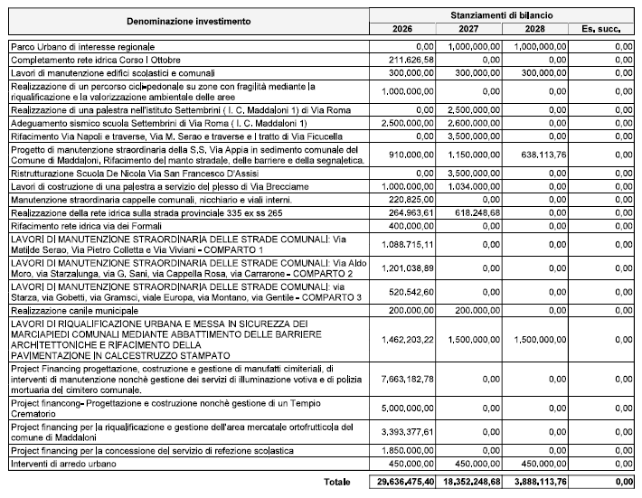

5 - Programma triennale di acquisti di beni e servizi

L'articolo 37 del D.Lgs. n. 36/2023 prevede che gli acquisti di beni e servizi con un importo stimato uguale o superiore a 140.000,00 Euro siano effettuati sulla base di una programmazione triennale e dei suoi aggiornamenti annuali.
Tale articolo stabilisce inoltre che le amministrazioni devono redigere e approvare tali documenti nel rispetto degli altri strumenti di pianificazione dell'Ente e in coerenza con i propri bilanci.

Nelle tabelle successive/in allegato al presente documento, i nuovi acquisti di beni e servizi superiori a 140.000 euro di cui si approvvigionerà l’ente nel triennio 2026/2028.

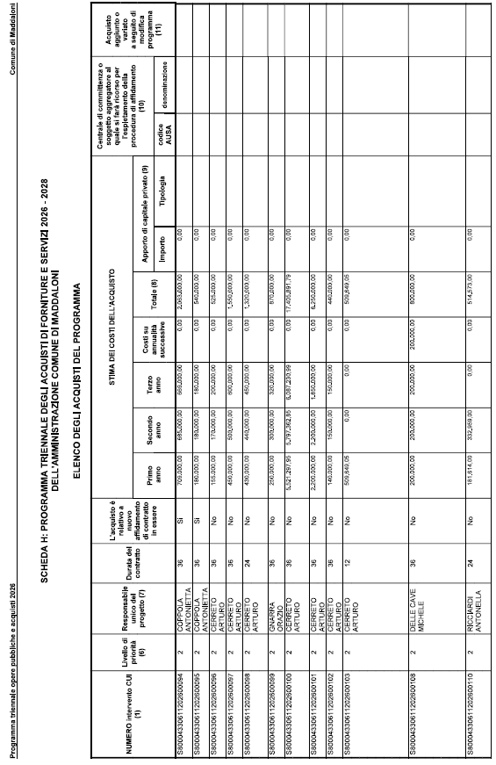
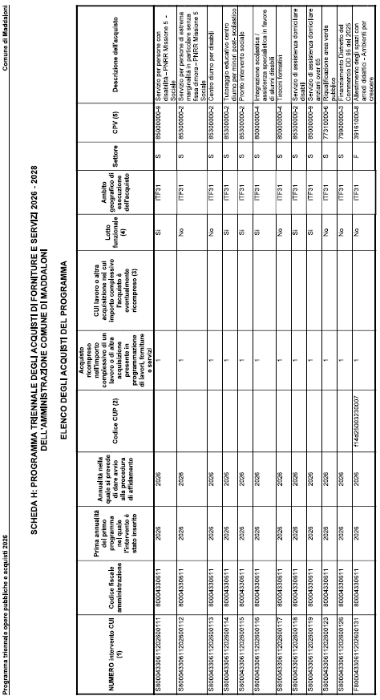
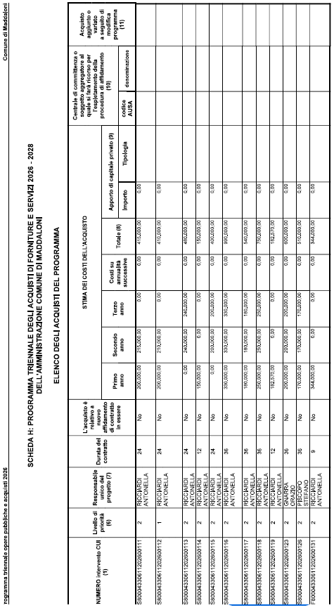

6 - La gestione del Patrimonio

La gestione del patrimonio immobiliare comunale è strettamente correlata alle politiche istituzionali, sociali e territoriali che il Comune si propone di perseguire, concentrandosi principalmente sulla valorizzazione dei suoi beni demaniali e patrimoniali.
Al fine di procedere al riordino, gestione e valorizzazione del proprio patrimonio immobiliare l’ente, con apposita delibera dell’organo di governo individua, redigendo apposito elenco, i singoli immobili di proprietà dell'ente. Tra questi devono essere individuati quelli non strumentali all’esercizio delle proprie funzioni istituzionali e quelli suscettibili di valorizzazione ovvero di dismissione.
Sulla base delle informazioni contenute nell’elenco deve essere predisposto il “Piano delle alienazioni e valorizzazioni patrimoniali” quale parte integrante del DUP.
La ricognizione degli immobili è operata sulla base, e nei limiti, della documentazione esistente presso i propri archivi e uffici.
L’iscrizione degli immobili nel piano determina una serie di effetti di natura giuridico – amministrativa previsti e disciplinati dalla legge.

7 - Individuazione delle risorse finanziarie da destinare ai fabbisogni di personale entro i limiti spesa e della capacità assunzionale

Il personale rappresenta la risorsa primaria dell’Ente, sia per l'espletamento delle attività quotidiane, sia per l'attuazione di qualsiasi strategia. In conformità all'articolo 91 del Tuel, gli organi direttivi delle amministrazioni locali devono effettuare una programmazione triennale del fabbisogno di personale.
È richiesto agli enti di includere nel DUP la programmazione delle risorse finanziarie per tutti gli anni previsti dal documento, destinate ai fabbisogni di personale.
Questa programmazione è determinata in base alla spesa per il personale in servizio e alle possibili assunzioni previste dalla legislazione vigente, tenendo conto delle necessità di funzionalità e dell'ottimizzazione delle risorse per il miglior funzionamento dei servizi.

La programmazione di tali risorse finanziarie costituisce il presupposto fondamentale per la formulazione delle previsioni di spesa del personale nel bilancio di previsione, nonché per la predisposizione e l'approvazione del Piano triennale dei fabbisogni di personale nell'ambito della sezione Organizzazione e Capitale umano del Piano integrato di attività e organizzazione (PIAO), come stabilito dall'articolo 6 del decreto-legge 9 giugno 2021, n. 80, convertito, con modificazioni, dalla legge 6 agosto 2021, n. 113).

Di seguito viene indicata la programmazione delle risorse finanziarie destinate ai fabbisogni di personale.

Risorsa finanziaria | 2026  (Stanziamenti) | 2027  (Stanziamenti) | 2028  (Stanziamenti)
Risorse finanziarie personale in servizio | € 8.598.103,11 | € 7.966.732,80 | € 7.966.732,80
Risorse finanziarie destinate a nuove assunzioni | € 0,00 | € 0,00 | € 0,00
Totale | € 8.598.103,11 | € 7.966.732,80 | € 7.966.732,80

L’ente valuta se inserire in questa sede ulteriori informazioni relative ai limiti delle proprie capacità assunzionali.

Nella tabella di seguito si riportano le spese del personale nel triennio 2026/2028 e l’incidenza percentuale di tali spese sulla Spesa Corrente totale

Anno di riferimento | 2026 | 2027 | 2028
Spesa personale | € 8.004.337,36 | € 7.966.732,80 | € 7.966.732,80
Spesa corrente | € 38.414.002,34 | € 35.609.631,94 | € 35.411.140,95
Incidenza % spesa personale/spesa corrente | 20,84% | 22,37% | 22,50%

